
HƯỚNG DẪN SỬ DỤNG
AssetOps — Hệ thống quản lý tài sản & kho thiết bị
Learn to Leap
Dành cho người mới bắt đầu — hướng dẫn riêng cho từng vai trò:
Quản trị hệ thống · Vận hành thiết bị · Kho · Nhân sự phòng ban · Trường
Phiên bản tháng 10/2026
Địa chỉ: https://assetops.learntoleap.vn

MỤC LỤC
Chương 1. Giới thiệu AssetOps 6
1.1 AssetOps là gì 6
1.2 Những từ bạn sẽ gặp 6
1.3 Năm vai trò và việc mỗi vai trò làm 7
1.4 Bảng quyền chi tiết 7
Chương 2. Bắt đầu sử dụng 9
2.1 Mở AssetOps 9
2.2 Đăng nhập 9
2.3 Lần đầu đăng nhập: đổi mật khẩu 11
2.4 Sau khi đăng nhập, bạn vào trang nào 12
2.5 Giao diện chung: thanh menu và các nút 13
2.6 Dùng trên điện thoại và máy tính bảng 15
2.7 Phiên đăng nhập và đăng xuất 18
2.8 Quên mật khẩu và các lỗi hay gặp khi vào phần mềm 18
Chương 3. Vai trò Quản trị hệ thống 20
3.1 Màn hình của bạn 20
3.2 Việc hằng ngày (5 phút mỗi sáng) 21
3.3 Xác nhận bàn giao hàng về trường 21
3.4 Những việc chỉ Quản trị làm 23
3.5 Cấp tài khoản cho người mới 23
Chương 4. Vai trò Vận hành thiết bị 24
4.1 Màn hình của bạn 24
4.2 Việc hằng ngày 24
4.3 Việc theo đợt 24
Chương 5. Vai trò Kho (màn hình Kiosk) 26
5.1 Màn hình Kiosk 26
5.2 Xuất kho một phiếu (chụp ảnh xác nhận) 27
5.3 Nhập kho (nhận hàng về) 30
5.4 Các việc khác của Kho 30
Chương 6. Vai trò Nhân sự phòng ban 32
6.1 Màn hình của bạn 32
6.2 Mượn thiết bị (tự lập phiếu, tự xuất kho) 32
6.3 Trả lại thiết bị đã mượn 33
6.4 Những việc khác bạn làm được 34
Chương 7. Vai trò Trường 35
7.1 Bạn thấy gì 35
7.2 Nhận hàng được cấp về 36
7.3 Trả hàng về kho 36
7.4 Chuyển thiết bị sang trường khác 38
7.5 Báo hỏng và cập nhật onsite 38
7.6 Các việc kho khác trong trường mình 41
Chương 8. Tổng quan, Tồn theo điểm và Tổng thể 42
8.1 Trang Tổng quan: cách mở và phần đầu trang 42
8.2 Các ô số về tài sản: đọc bộ và hàng lẻ 43
8.3 Dòng tăng / giảm theo 7, 30, 90 ngày 44
8.4 Ba ô phiếu đang chờ 45
8.5 Biểu đồ và bảng ở nửa dưới trang Tổng quan 45
8.6 Tồn theo điểm và theo sản phẩm 48
8.7 Trang Tổng thể vận hành 50
8.8 Mỗi vai trò thấy gì khác nhau 53
8.9 Khi con số trông "lạ" 54
Chương 9. Thiết bị 55
9.1 Ai làm được gì trong phần Thiết bị 55
9.2 Danh sách thiết bị 55
9.3 Tìm, lọc và quét mã QR 57
9.4 Hồ sơ thiết bị: tồn theo từng điểm và lịch sử 58
9.5 Thêm thiết bị mới 61
9.6 Sửa thông tin thiết bị 64
9.7 In nhãn QR 64
9.8 Nhập và xuất Excel hàng loạt 66
9.9 Thùng rác thiết bị (chỉ Quản trị) 68
9.10 Trang Cố định tại kho 70
Chương 10. Yêu cầu, xuất kho và nhập kho 72
10.1 Ai làm được gì với phiếu yêu cầu 72
10.2 Danh sách yêu cầu: tìm, lọc và đọc bảng 73
10.3 Các loại phiếu và các ô của từng loại 74
10.4 Lập phiếu: các bước chung 76
10.5 Thêm thiết bị vào phiếu: mã, quét QR, hàng lẻ và hàng mới 77
10.6 Ô chọn điểm, thêm điểm mới và ghi chú mượn thêm kho khác 80
10.7 Màn hình Xuất kho: chụp ảnh xác nhận hàng ra 82
10.8 Màn hình Nhập kho: nhận hàng về 83
10.9 Trang chi tiết phiếu và các nút 85
10.10 Huỷ phiếu, từ chối và xoá phiếu 88
10.11 Trạng thái phiếu: phiếu đang ở bước nào 89
10.12 Luồng phân bổ về trường và luân chuyển giữa hai trường 90
10.13 Quản trị được báo những gì 91
10.14 Lỗi hay gặp và cách xử lý 92
10.15 Thùng rác yêu cầu (Quản trị, Vận hành) 94
Chương 11. Biên bản bàn giao 96
11.1 Biên bản bàn giao là gì và ai làm được gì 96
11.2 Biên bản tự lập khi xuất / nhập kho 97
11.3 Danh sách biên bản: tìm và lọc 98
11.4 Đọc trang chi tiết một biên bản 100
11.5 Sửa nội dung biên bản 102
11.6 Tải file Word, in A4 và lưu PDF 103
11.7 Lập biên bản bằng tay 105
11.8 Trạng thái biên bản và ai đổi trạng thái 106
11.9 Xác nhận, đóng hoặc huỷ bàn giao ngay trên biên bản 106
11.10 Ghi nhận theo biên bản (không cần ảnh) 107
11.11 Xoá biên bản và Thùng rác 108
11.12 Thông báo lỗi hay gặp và cách xử lý 109
Chương 12. Báo hỏng, lấy linh kiện và lịch sử sửa chữa 111
12.1 Một lần sửa chữa đi qua những bước nào 111
12.2 Lập phiếu báo hỏng 112
12.3 Danh sách phiếu báo hỏng 113
12.4 Xem chi tiết một phiếu 114
12.5 Xử lý phiếu: ghi kết luận, đóng hoặc để mở theo dõi 115
12.6 Lấy linh kiện thay thế 117
12.7 Lịch sử sửa chữa theo điểm 120
Chương 13. Kiểm kê và cập nhật onsite 122
13.1 Kiểm kê là gì và ai làm việc gì 122
13.2 Danh sách đợt kiểm kê và mở đợt mới 122
13.3 Màn hình chi tiết một đợt 124
13.4 Đếm từng dòng 125
13.5 Gửi chốt 126
13.6 Chốt phiếu hoặc huỷ đợt (Quản trị / Vận hành) 127
13.7 Xuất báo cáo kiểm kê ra Excel 128
13.8 Cập nhật onsite: danh sách các trường 128
13.9 Trang một trường: thiết bị và lịch sử cập nhật 129
13.10 Ghi một lần cập nhật onsite 130
13.11 Onsite chỉ ghi nhận: khi nào dùng kiểm kê, khi nào báo hỏng 131
Chương 14. Thư viện thiết bị (Wiki) và các trang quản trị 132
14.1 Thư viện thiết bị: ai làm được gì và cách tìm bài 132
14.2 Đọc một bài Wiki 133
14.3 Viết bài mới và sửa bài 135
14.4 Đính kèm tài liệu, xoá tài liệu và xoá bài 136
14.5 Khối Hồ sơ thiết bị trên trang chi tiết thiết bị 137
14.6 Tài khoản 137
14.7 Danh mục 140
14.8 Điểm lưu trữ và thùng rác điểm 142
14.9 Nhật ký và cảnh báo 144
14.10 Cài đặt chung 146
14.11 Khoá vị trí kho 147
14.12 Màn hình kho (Kiosk): ai mở được và thiết lập 149
Chương 15. Quy trình mẫu từ đầu đến cuối 150
15.1 Phân bổ robot và sách về trường 150
15.2 Nhân sự mượn laptop và pin, rồi trả 151
15.3 Trường trả hàng về kho, và chuyển thiết bị sang trường khác 152
15.4 Hàng mới mua về: thêm vào sổ, nhập kho, in nhãn QR 153
15.5 Thiết bị hỏng: báo hỏng, lấy linh kiện, đóng phiếu 155
15.6 Kiểm kê cuối quý 156
15.7 Ai làm bước nào 157
Chương 16. Câu hỏi thường gặp và xử lý sự cố 158
16.1 Đăng nhập và tài khoản 158
16.2 Không thấy nút, không thấy dữ liệu 159
16.3 Phiếu yêu cầu, xuất kho và nhập kho 160
16.4 Bàn giao và biên bản 162
16.5 Ảnh và camera 163
16.6 Kiểm kê và báo hỏng 163
16.7 Thiết bị, điện thoại và giao diện 164
16.8 Bảng trạng thái phiếu yêu cầu 165
16.9 Bảng trạng thái biên bản bàn giao 166
16.10 Bảng tình trạng thiết bị 166
Số trang trong mục lục do Word tự cập nhật khi mở file. Nếu thấy lệch: bấm chuột phải vào mục lục → Update Field (Cập nhật trường) → Update entire table.

Chương 1. Giới thiệu AssetOps
Đọc chương này trước tiên. Bạn sẽ biết AssetOps dùng để làm gì, những từ hay gặp trong phần mềm nghĩa là gì, và vai trò của bạn được làm những việc nào — để biết nên đọc tiếp chương nào.

1.1 AssetOps là gì
AssetOps là phần mềm quản lý tài sản và kho thiết bị của Learn to Leap: robot, máy tính, tablet, sa bàn, sách, phụ kiện… Phần mềm trả lời ba câu hỏi mà ai cũng cần biết hằng ngày: thiết bị đang ở đâu, còn bao nhiêu, và ai đã mang đi, mang về khi nào.
Mọi lần hàng ra hoặc vào kho đều đi qua một phiếu yêu cầu và có ảnh chụp thực tế (hoặc biên bản bàn giao đã xuất file) làm bằng chứng. Phần mềm tự lập biên bản bàn giao, tự cộng trừ số lượng tại từng nơi và báo cho Quản trị biết. Không còn bước chờ duyệt: người lập phiếu chụp ảnh xác nhận là xong.
- Dùng được trên máy tính, máy tính bảng và điện thoại — chỉ cần trình duyệt (Chrome, Edge, Safari).
- Địa chỉ: https://assetops.learntoleap.vn.
- Tài khoản do Quản trị hệ thống cấp. Phần mềm không có trang tự đăng ký.
- Toàn bộ giao diện bằng tiếng Việt.

1.2 Những từ bạn sẽ gặp
Từ | Nghĩa
Thiết bị / mã thiết bị | Mỗi thứ được quản lý có một mã duy nhất, ví dụ LTL-RB-0001. Mã in trên nhãn QR dán lên thiết bị.
Bộ (quản lý từng cái) | Thiết bị đếm từng chiếc: robot, laptop, tablet, sa bàn… Mỗi chiếc một mã, số lượng luôn là 1.
Hàng lẻ (quản lý theo số lượng) | Đồ nhỏ không dán mã lên từng cái: sách, vở bài tập, pin, cáp, poster… Một mã cho cả lô, chọn theo tên và ghi số lượng. Một mã hàng lẻ có thể nằm rải ở nhiều nơi cùng lúc (ví dụ kho còn 100 quyển, trường A có 20 quyển).
Điểm lưu trữ | Nơi hàng có thể nằm: Kho văn phòng, kho sự kiện, điểm trường, đối tác mượn.
Yêu cầu (phiếu) | Một lần đưa hàng ra hoặc vào kho: Xuất kho, Nhập kho (gồm cả trả về kho), Cho nhân sự mượn, Phân bổ về trường, Luân chuyển giữa hai trường. Số phiếu dạng YC-2026-0001.
Xuất kho / Nhập kho (chụp ảnh) | Bước xác nhận hàng thật sự rời đi hoặc về tới: nhận dạng từng thiết bị và chụp ảnh. Bấm Hoàn tất xuất kho / Hoàn tất nhập kho xong thì số lượng đổi ngay.
Biên bản bàn giao (BBBG) | Giấy bàn giao hai bên ký, phần mềm tự lập theo phiếu, xuất được file Word và bản in A4. Số dạng BBBG-2026-0001.
Xác nhận bàn giao | Với phiếu Phân bổ về trường và Luân chuyển trường: sau khi xuất kho, hàng ở trạng thái "Đang chuyển". Quản trị hoặc Vận hành bấm Xác nhận đã bàn giao thì hàng mới được ghi về trường nhận. Bên nhận không phải bấm gì.
Báo hỏng | Phiếu báo một thiết bị hỏng, bắt buộc kèm ảnh. Khi cần thay linh kiện, Kho lấy linh kiện gắn vào một phiếu báo hỏng đang mở.
Kiểm kê | Đợt đếm lại toàn bộ hàng tại một điểm để so với số trên phần mềm.
Onsite | Lần cập nhật tình hình thiết bị tại trường: thấy bao nhiêu, tình trạng ra sao, kèm ảnh.
Thùng rác | Nơi chứa phiếu, biên bản, thiết bị, điểm lưu trữ đã xoá. Quản trị khôi phục được hoặc xoá hẳn; riêng phiếu và biên bản thì Vận hành cũng làm được.

1.3 Năm vai trò và việc mỗi vai trò làm
Mỗi tài khoản có đúng một vai trò. Vai trò quyết định bạn thấy menu nào, nút nào, và dữ liệu nào. Mọi giới hạn đều được kiểm ở máy chủ — dù có biết đường dẫn, bạn cũng không làm được việc ngoài quyền.
Vai trò | Dành cho ai | Tóm tắt
Quản trị hệ thống | Ban Giám đốc, người quản lý chung | Làm được mọi việc: tài khoản, danh mục, cài đặt, xác nhận bàn giao, xoá, nhật ký.
Vận hành thiết bị | Phòng Vận hành thiết bị | Như Quản trị trong công việc hằng ngày: xác nhận / huỷ bàn giao, xử lý báo hỏng, mở và chốt kiểm kê, xoá phiếu. Không tạo / xoá tài khoản, không sửa Cài đặt chung.
Kho | Máy đặt cố định tại kho | Xuất / nhập kho, thêm thiết bị, in nhãn, kiểm kê, lấy linh kiện. Đăng nhập là vào thẳng màn hình Kiosk chữ to cho máy kho.
Nhân sự phòng ban | Nhân viên các phòng ban | Làm được mọi việc của Kho và thấy cùng dữ liệu như Kho, chỉ không có màn hình Kiosk và không xoá được bài Wiki.
Trường | Tài khoản của từng điểm trường | Chỉ thấy và làm việc với hàng của chính trường mình (do Quản trị / Vận hành / Kho cấp về): trả hàng về kho, luân chuyển sang trường khác, biên bản, kiểm kê tại trường, báo hỏng, onsite. Không thêm thiết bị mới.

💡 Mẹo: Cách đọc tài liệu: Chương 1–2 cho mọi người. Phần II — Chương 3 đến 7 là hướng dẫn riêng từng vai trò (Quản trị, Vận hành, Kho, Nhân sự, Trường): đọc chương của mình trước. Phần III — Chương 8 đến 14 tra cứu chi tiết từng màn hình. Chương 15 là các quy trình mẫu từ đầu đến cuối, Chương 16 là câu hỏi thường gặp.

1.4 Bảng quyền chi tiết
✔ = được làm, ✘ = không có. "Trường mình" = chỉ với hàng / phiếu thuộc trường của tài khoản đó.
Việc | Quản trị | Vận hành | Kho | Nhân sự | Trường
Xem Tổng quan, Thiết bị, Yêu cầu, Biên bản | ✔ toàn bộ | ✔ toàn bộ | ✔ toàn bộ (trừ trang Tổng quan) | ✔ toàn bộ | Trường mình
Lập phiếu và tự chụp ảnh xuất / nhập kho | ✔ | ✔ | ✔ | ✔ | Hàng đi từ trường mình
Lập phiếu Phân bổ về trường | ✔ | ✔ | ✔ | ✔ | ✘
Xác nhận / Huỷ bàn giao | ✔ | ✔ | ✘ | ✘ | ✘
Thêm / sửa thiết bị, thêm hàng lẻ mới | ✔ | ✔ | ✔ | ✔ | ✘
Nhập / xuất Excel hàng loạt | ✔ | ✔ | ✔ | ✔ | ✘
In nhãn QR | ✔ | ✔ | ✔ | ✔ | Trường mình
Lập / sửa biên bản bàn giao | ✔ | ✔ | ✔ | ✔ | Phiếu của trường
Báo hỏng | ✔ | ✔ | ✔ | ✔ | Trường mình
Xử lý (đóng) phiếu báo hỏng | ✔ | ✔ | ✘ | ✘ | ✘
Lấy linh kiện | ✔ | ✔ | ✔ | ✔ | Từ hàng ở trường
Mở / chốt / huỷ đợt kiểm kê | ✔ | ✔ | ✘ | ✘ | ✘
Nhập thực đếm, gửi chốt kiểm kê | ✔ | ✔ | ✔ | ✔ | Tại trường mình
Cập nhật onsite | ✔ mọi trường | ✔ mọi trường | ✔ mọi trường | ✔ mọi trường | Trường mình
Viết / sửa Wiki | ✔ | ✔ | ✔ | ✔ | ✘ (chỉ đọc)
Màn hình Kiosk | ✔ | ✔ | ✔ | ✘ | ✘
Trang Cố định tại kho | ✔ | ✔ | ✔ | ✔ | ✘
Thêm điểm lưu trữ | ✔ | ✔ | ✔ (trừ kho văn phòng) | ✔ (trừ kho văn phòng) | ✘
Sửa danh mục, sửa điểm lưu trữ | ✔ | ✔ | ✘ | ✘ | ✘
Quản lý tài khoản | ✔ | ✔ (không tạo / xoá) | ✘ | ✘ | ✘
Nhật ký & cảnh báo | ✔ | ✔ | ✘ | ✘ | ✘
Sửa Cài đặt chung, Khoá vị trí kho | ✔ | ✘ | ✘ | ✘ | ✘
Xoá phiếu / biên bản (thùng rác) | ✔ | ✔ | ✘ | ✘ | ✘
Xoá thiết bị, xoá điểm lưu trữ | ✔ | ✘ | ✘ | ✘ | ✘

⚠ Lưu ý: Bảng trên là quyền ở phiên bản hiện tại. Nếu một nút không hiện ra với bạn, đó là do vai trò của bạn không có quyền đó — liên hệ Quản trị nếu bạn cần làm việc ấy.

Chương 2. Bắt đầu sử dụng
Chương này dành cho mọi người, nên đọc ngay sau Chương 1. Bạn sẽ biết cách mở AssetOps, đăng nhập, đổi mật khẩu lần đầu, mỗi vai trò vào trang nào, các phần chung trên màn hình, cách dùng trên điện thoại và cách đăng xuất an toàn.

2.1 Mở AssetOps
Ai dùng: mọi vai trò — Quản trị, Vận hành, Kho, Nhân sự, Trường.
AssetOps là một trang web. Bạn không cần cài phần mềm nào, chỉ cần một trình duyệt và mạng Internet (Wi-Fi hoặc 4G). Dùng được trên máy tính, máy tính bảng và điện thoại.
- Mở trình duyệt Chrome, Edge hoặc Safari.
- Bấm vào thanh địa chỉ ở trên cùng, gõ https://assetops.learntoleap.vn rồi nhấn Enter.
- Trang Đăng nhập hiện ra (mục 2.2). Nếu trên máy này bạn đã đăng nhập từ trước và chưa bấm Đăng xuất, bạn sẽ thấy dòng Đang khôi phục phiên đăng nhập… trong vài giây, rồi phần mềm tự đưa bạn vào trang làm việc, không phải gõ lại mật khẩu.
💡 Mẹo: Lưu địa chỉ vào dấu trang (ngôi sao trên thanh địa chỉ) để lần sau chỉ cần bấm một lần. Trên điện thoại, bạn có thể đưa AssetOps ra màn hình chính như một ứng dụng (mục 2.6).

⚠ Lưu ý: Phần mềm không có trang tự đăng ký. Chưa có tài khoản thì xin Quản trị hệ thống cấp cho bạn (mục 3.5). Quản trị sẽ gửi bạn email đăng nhập và một mật khẩu tạm.

2.2 Đăng nhập
Ai dùng: mọi vai trò. Trang Đăng nhập giống hệt nhau cho cả năm vai trò; chỉ khác ở trang mở ra sau khi vào (mục 2.4).
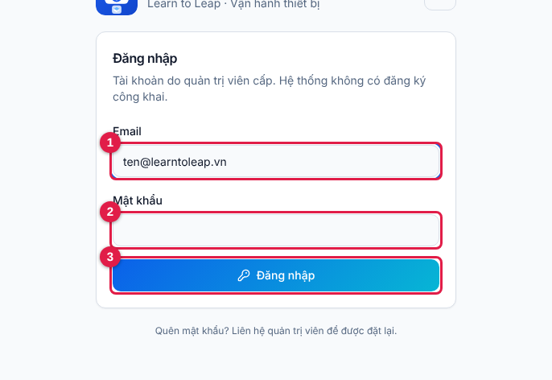
Hình 1. Khung Đăng nhập: (1) ô Email, (2) ô Mật khẩu, (3) nút Đăng nhập. Dòng chữ nhỏ dưới khung nhắc: quên mật khẩu thì liên hệ quản trị viên để được đặt lại.
- Ở ô Email (1), gõ email công việc mà Quản trị đã cấp, ví dụ ten@learntoleap.vn. Chữ mờ có sẵn trong ô chỉ là gợi ý, bạn gõ đè lên. Viết hoa hay viết thường đều được.
- Ở ô Mật khẩu (2), gõ mật khẩu. Chữ hiện thành dấu chấm để người bên cạnh không đọc được.
- Bấm nút Đăng nhập (3), hoặc nhấn phím Enter. Nút đổi thành Đang đăng nhập… trong vài giây.
- Thành công: phần mềm mở trang làm việc của vai trò bạn (bảng ở mục 2.4). Nếu là lần đầu đăng nhập, hoặc Quản trị vừa đặt lại mật khẩu cho bạn, trang Đổi mật khẩu mở ra trước (mục 2.3).

Khi đăng nhập không được
Thông báo lỗi hiện trong khung đỏ ngay trên nút Đăng nhập. Đọc kỹ câu chữ rồi làm theo bảng dưới.
Thông báo bạn thấy | Nghĩa là | Bạn làm gì
Email hoặc mật khẩu không đúng. | Sai email hoặc sai mật khẩu. Phần mềm cố ý không nói bạn sai ô nào. | Kiểm tra email có đúng không, phím Caps Lock (chữ hoa) có đang bật không, bộ gõ tiếng Việt có làm biến chữ không. Gõ lại chậm rãi.
Đã thử sai quá nhiều lần. Vui lòng chờ … giây rồi thử lại. | Cùng một email, trên cùng một mạng, đã thử đăng nhập quá 10 lần trong 15 phút nên bị chặn tạm. | Chờ đủ số giây ghi trên màn hình. Đừng thử tiếp; hỏi Quản trị nếu không nhớ mật khẩu.
Tài khoản đã bị khoá. Liên hệ quản trị viên. | Quản trị (hoặc Vận hành) đã khoá tài khoản này. | Liên hệ Quản trị để được mở khoá.
Không kết nối được tới API tại … | Máy bạn mất mạng, hoặc máy chủ đang không trả lời. | Kiểm tra Wi-Fi / 4G, tải lại trang (F5) rồi thử lại. Vẫn lỗi thì báo Quản trị.
Trình duyệt nhắc phải điền ô, hoặc email thiếu dấu @ | Bạn để trống ô Email / Mật khẩu, hoặc email gõ sai dạng. | Điền đủ cả hai ô; email phải có dấu @.
Máy chủ còn bản cũ đang đòi vị trí. Cần chạy cập nhật trên VPS… | Máy chủ chưa được cập nhật bản mới. Bạn không cần bật định vị (GPS). | Báo Quản trị / người phụ trách IT. Đây không phải lỗi của bạn.

💡 Mẹo: Mật khẩu có các cặp chữ như aa, dd, ow, uw…? Bộ gõ tiếng Việt (Unikey, EVKey) có thể biến chúng thành â, đ, ơ, ư. Hãy chuyển bộ gõ sang chế độ tiếng Anh (E) trước khi gõ mật khẩu.

⚠ Lưu ý: Người khác gửi bạn một đường dẫn (ví dụ link tới một thiết bị) khi bạn chưa đăng nhập: phần mềm đưa bạn về trang Đăng nhập trước. Đăng nhập xong bạn vào trang chính của vai trò, không tự quay lại đường dẫn đó — hãy bấm mở lại link.

Đăng nhập không cần bật định vị (GPS) với bất kỳ vai trò nào, kể cả Kho. Nếu đang đăng nhập rồi mà bạn mở lại trang Đăng nhập, phần mềm tự đưa bạn về trang chính.

2.3 Lần đầu đăng nhập: đổi mật khẩu
Ai dùng: mọi vai trò. Bắt buộc khi tài khoản vừa được tạo, hoặc vừa được Quản trị / Vận hành đặt lại mật khẩu. Ngoài ra bạn có thể tự đổi mật khẩu bất cứ lúc nào.
Lần đầu vào bằng mật khẩu tạm, phần mềm tự mở trang Đổi mật khẩu có khung vàng Bắt buộc đổi mật khẩu ("Quản trị viên vừa cấp hoặc đặt lại mật khẩu cho bạn. Bạn phải đổi mật khẩu trước khi dùng các chức năng khác."). Chưa đổi thì trang nào cũng có dải vàng Cần xử lý ngay dưới thanh menu, và gần như không tải được số liệu: máy chủ báo Bạn phải đổi mật khẩu trước khi dùng hệ thống.
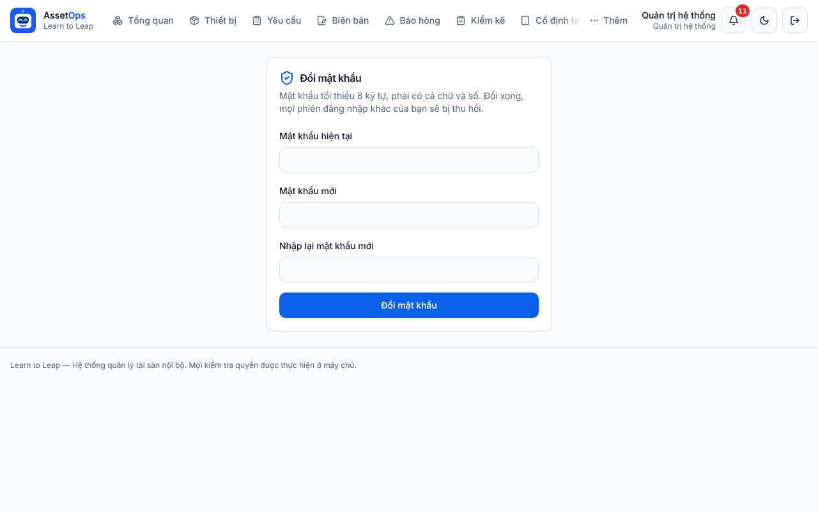
Hình 2. Trang Đổi mật khẩu: ba ô Mật khẩu hiện tại, Mật khẩu mới, Nhập lại mật khẩu mới và nút Đổi mật khẩu. Ảnh chụp lúc tự đổi mật khẩu; khi bị bắt buộc đổi, phía trên ba ô có thêm khung vàng Bắt buộc đổi mật khẩu.

Đổi mật khẩu bắt buộc
- Ô Mật khẩu hiện tại: gõ lại mật khẩu tạm bạn vừa dùng để đăng nhập.
- Ô Mật khẩu mới: gõ mật khẩu bạn tự chọn — ít nhất 8 ký tự, có cả chữ và số.
- Ô Nhập lại mật khẩu mới: gõ lại đúng mật khẩu mới một lần nữa.
- Bấm Đổi mật khẩu. Nút đổi thành Đang lưu….
- Thành công: khung xanh Đã đổi mật khẩu với dòng Đang chuyển về trang chính… hiện ra. Khoảng 1 giây sau phần mềm tự chuyển trang: Kho về Màn hình kho (Kiosk), các vai trò khác về Tổng quan. Dải vàng Cần xử lý biến mất.

Mật khẩu thế nào là hợp lệ
- Ít nhất 8 ký tự.
- Có cả chữ và số (ít nhất một chữ cái và một chữ số).
- Khác mật khẩu đang dùng.
- Không quá dài (tối đa 72 byte — khoảng 72 ký tự không dấu).
- Ví dụ kiểu mật khẩu đạt yêu cầu: Kho2026abc. Đừng dùng đúng ví dụ này; đừng dùng ngày sinh hay số điện thoại.
Thông báo | Nghĩa là / cách sửa
Hai lần nhập mật khẩu mới không giống nhau. | Ô Mật khẩu mới và ô Nhập lại khác nhau. Gõ lại cả hai ô cho giống hệt.
Mật khẩu hiện tại không đúng. | Bạn gõ sai mật khẩu đang dùng (mật khẩu tạm). Gõ lại; quên hẳn thì nhờ Quản trị đặt lại.
Mật khẩu mới phải khác mật khẩu hiện tại. | Chọn một mật khẩu khác mật khẩu tạm.
Mật khẩu phải có ít nhất 8 ký tự. | Thêm ký tự. Ngắn hơn 8 ký tự thì trình duyệt cũng không cho bấm gửi.
Mật khẩu phải có cả chữ và số. | Thêm ít nhất một chữ số hoặc một chữ cái.
Mật khẩu không được dài quá 72 byte. | Rút ngắn mật khẩu.

Tự đổi mật khẩu khi muốn
- Trên thanh đầu trang, bấm Thêm (nút ba chấm ở cuối thanh menu). Trên điện thoại hoặc máy tính bảng: bấm nút ☰ ở góc trên bên phải.
- Chọn Đổi mật khẩu ở cuối danh sách.
- Nhập Mật khẩu hiện tại, Mật khẩu mới, Nhập lại mật khẩu mới, rồi bấm Đổi mật khẩu và chờ khung xanh Đã đổi mật khẩu.
Tài khoản Kho đang ở Màn hình kho: bấm một ô chức năng bất kỳ (ví dụ Tra cứu thiết bị) để sang giao diện thường, rồi mới mở Thêm → Đổi mật khẩu.
⛔ Quan trọng: Đổi mật khẩu xong, mọi phiên đăng nhập của bạn trên các máy khác (điện thoại, máy ở kho…) bị thu hồi — các máy đó phải đăng nhập lại bằng mật khẩu mới. Ngay trên máy bạn vừa đổi, sau một lúc (thường dưới 15 phút) phần mềm cũng có thể đưa bạn về trang Đăng nhập: chỉ cần đăng nhập lại bằng mật khẩu mới.

💡 Mẹo: Tài khoản Kho nên đổi mật khẩu bắt buộc ngay sau lần đăng nhập đầu. Chưa đổi thì các ô trên Màn hình kho không tải được dữ liệu. Đừng ghi mật khẩu lên giấy dán ở máy dùng chung.

2.4 Sau khi đăng nhập, bạn vào trang nào
Ai dùng: mọi vai trò. Phần mềm đưa mỗi người vào đúng màn hình làm việc chính của vai trò mình. Nếu tài khoản đang bị bắt buộc đổi mật khẩu, trang Đổi mật khẩu luôn mở ra trước.
Vai trò (dòng dưới tên tài khoản ghi) | Trang mở ra | Điểm khác | Đọc tiếp
Quản trị hệ thống | Tổng quan — "Xin chào, <tên bạn>" | Có chuông việc cần xử lý và nút Mở màn hình kho. Số liệu toàn hệ thống. | Chương 3
Vận hành thiết bị | Tổng quan | Giống Quản trị: có chuông và nút Mở màn hình kho. | Chương 4
Kho | Màn hình kho (Kiosk) toàn màn hình, nền tối, chữ to | Không xem được trang Tổng quan: bấm logo hay mục Tổng quan đều quay về Kiosk. | Chương 5
Nhân sự phòng ban | Tổng quan (số toàn hệ thống) | Không có Kiosk, không có chuông. | Chương 6
Điểm trường (vai trò Trường) | Tổng quan (chỉ số của trường mình) | Không có Kiosk, không có chuông. Mọi con số chỉ tính hàng của trường bạn. | Chương 7

Quy tắc này áp dụng cho mọi đường "về trang chính": bấm logo AssetOps, bấm mục Tổng quan, đổi mật khẩu xong, hay gõ địa chỉ gốc.

Tài khoản Kho: đi giữa Kiosk và giao diện thường
- Đăng nhập xong, bạn đang ở Màn hình kho (Kiosk) với các ô lớn: Xuất kho, Nhập kho, Lấy linh kiện, Báo hỏng, Kiểm kê, Tra cứu thiết bị, In biên bản.
- Bấm một ô chức năng, ví dụ Tra cứu thiết bị, Kiểm kê hay In biên bản. Trang tương ứng mở trong giao diện thường, có thanh menu và nút Thêm ở trên như mọi vai trò khác.
- Muốn về Kiosk: bấm nút có hình màn hình (Về màn hình kho, màu nổi bật) ở góc trên bên phải, hoặc bấm logo AssetOps. Trên điện thoại, dòng Về màn hình kho nằm đầu menu ☰.
⚠ Lưu ý: Với tài khoản Kho, nút Trang quản trị trên Kiosk chỉ đưa bạn quay lại chính Màn hình kho (vì trang chính của Kho là Kiosk). Muốn sang giao diện thường, hãy bấm vào các ô chức năng như ở Bước 2.

Quản trị / Vận hành: mở Kiosk
- Ở trang Tổng quan, bấm Mở màn hình kho (nút màu nổi bật, có hình màn hình — số (7) trong hình ở mục 2.5).
- Màn hình kho mở toàn màn hình. Muốn quay lại, bấm Trang quản trị ở góc trên của Kiosk.

Khi gặp trang "Không đủ quyền" hoặc "Không có trang này"
- Khung đỏ Không đủ quyền — Vai trò của bạn không được vào trang này.: bạn mở một trang không thuộc quyền của vai trò mình (ví dụ Nhân sự hay Trường mở trang Kiosk). Quyền thật do máy chủ kiểm, nên biết đường dẫn cũng không vào được.
- Khung vàng Không có trang này — Đường dẫn bạn mở không tồn tại.: đường dẫn gõ sai hoặc đã cũ.
- Cả hai trường hợp: nếu trên cùng còn thanh menu, bấm logo AssetOps để về trang chính; nếu trang không có thanh menu (như khi mở trang Kiosk hoặc một đường dẫn sai), bấm nút Quay lại của trình duyệt hoặc gõ lại địa chỉ https://assetops.learntoleap.vn.

2.5 Giao diện chung: thanh menu và các nút
Ai dùng: mọi vai trò. Khung này có trên mọi trang của giao diện thường, trừ trang Đăng nhập, Màn hình kho (Kiosk) và trang in biên bản. Menu chỉ hiện những mục vai trò của bạn được dùng.
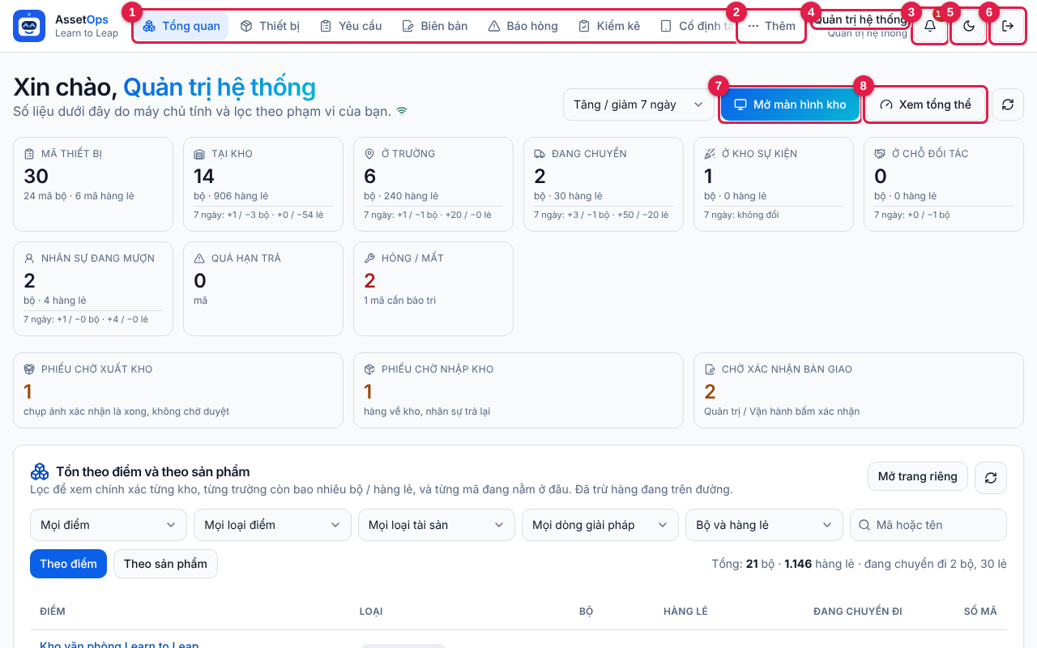
Hình 3. Thanh đầu trang (tài khoản Quản trị, trang Tổng quan): (1) thanh menu chính, (2) nút Thêm, (3) chuông việc cần xử lý — chỉ Quản trị / Vận hành có, (4) tên và vai trò của tài khoản, (5) đổi giao diện sáng / tối, (6) Đăng xuất, (7) Mở màn hình kho, (8) Xem tổng thể.

(1) Thanh menu chính
Ngoài cùng bên trái là logo AssetOps · Learn to Leap: bấm vào để về trang chính. Tiếp theo là các mục dùng hằng ngày. Mục đang mở có nền xanh nhạt.
Mục | Mở trang | Ai thấy
Tổng quan | Số liệu chung: hàng đang ở đâu, việc gì đang chờ (Chương 8) | Mọi vai trò (Kho bấm vào thì về Kiosk)
Thiết bị | Danh sách thiết bị, tìm kiếm, chi tiết từng mã | Mọi vai trò (Trường: chỉ thiết bị của trường)
Yêu cầu | Phiếu xuất kho, nhập kho, cho mượn, phân bổ, luân chuyển | Mọi vai trò
Biên bản | Biên bản bàn giao | Mọi vai trò
Báo hỏng | Phiếu báo hỏng | Mọi vai trò
Kiểm kê | Các đợt kiểm kê | Mọi vai trò
Cố định tại kho | Thiết bị đặt cố định tại kho | Quản trị, Vận hành, Kho, Nhân sự (Trường không có)

💡 Mẹo: Màn hình máy tính hẹp (khoảng 1024–1280 điểm ảnh) làm mép phải của thanh menu mờ dần, như chữ "Cố định tạ…" trong hình. Đó là dấu hiệu còn mục phía sau: lăn chuột trong lúc giữ phím Shift, hoặc vuốt ngang trên thanh, để xem tiếp.

(2) Nút Thêm
Việc thỉnh thoảng mới làm được gom vào nút Thêm (ba chấm) ở cuối thanh menu. Bấm để mở một bảng nhỏ, bấm một mục để đi tới; bảng tự đóng. Muốn đóng mà không chọn gì, bấm ra chỗ khác hoặc nhấn Esc. Danh sách khác nhau theo vai trò:
Vai trò | Các mục trong Thêm
Quản trị hệ thống (14 mục) | Thư viện thiết bị, Tổng thể, Tồn theo điểm, Lấy linh kiện, Cập nhật onsite, Lịch sử sửa chữa, Điểm lưu trữ, Danh mục, Nhập hàng loạt, Nhật ký, Tài khoản, Khoá vị trí kho, Cài đặt chung, Đổi mật khẩu
Vận hành thiết bị (13 mục) | Như Quản trị, không có Khoá vị trí kho
Kho và Nhân sự phòng ban (10 mục) | Thư viện thiết bị, Tổng thể, Tồn theo điểm, Lấy linh kiện, Cập nhật onsite, Lịch sử sửa chữa, Điểm lưu trữ, Nhập hàng loạt, Cài đặt chung, Đổi mật khẩu
Trường (9 mục) | Như Kho nhưng không có Nhập hàng loạt

Cài đặt chung mọi vai trò đều mở được để xem (ví dụ biên bản sẽ in thông tin công ty nào), nhưng chỉ Quản trị sửa được.

(3) Chuông — chỉ Quản trị và Vận hành
- Chấm đỏ có số = số cảnh báo đang mở cộng số phiếu đang chờ xác nhận bàn giao (quá 99 thì hiện 99+). Không có chấm đỏ là không còn việc chờ.
- Rê chuột lên chuông để đọc chi tiết, ví dụ "2 phiếu chờ bạn xác nhận bàn giao, 5 cảnh báo đang mở, 3 lần xuất / nhập kho không qua duyệt".
- Bấm chuông: nếu có phiếu chờ xác nhận, trang Yêu cầu mở ra, đã lọc sẵn các phiếu Đã xuất — chờ xác nhận bàn giao; nếu không, trang Nhật ký mở ra.
- Chuông tự cập nhật ngay khi có thay đổi, và tự nạp lại mỗi 2 phút. Cách xử lý từng việc: mục 3.2 và 3.3.
- Kho, Nhân sự, Trường không có chuông.

(4) Tên tài khoản
Dòng trên là họ tên. Dòng dưới là vai trò, kèm kho hoặc trường được gán nếu có, ví dụ "Kho · Kho văn phòng Learn to Leap" hoặc "Điểm trường · Trường Tiểu học Minh Khai". Hãy nhìn chỗ này để chắc mình đang dùng đúng tài khoản, nhất là trên máy dùng chung. Trên điện thoại màn hình hẹp, phần tên được ẩn đi; xoay ngang máy để xem.
Riêng tài khoản Kho có thêm nút hình màn hình (Về màn hình kho) ngay bên phải tên.

(5) Sáng / tối
Bấm nút hình mặt trăng (Chế độ tối) để chuyển sang nền tối; khi đang nền tối, nút thành hình mặt trời (Chế độ sáng) để quay lại. Máy nhớ lựa chọn này trên đúng trình duyệt đó. Trang Đăng nhập cũng có nút này ở góc trên bên phải. Màn hình kho (Kiosk) luôn dùng nền tối.

(6) Đăng xuất
Nút hình cửa ra, ngoài cùng bên phải (trên máy tính). Xem cách dùng và lưu ý ở mục 2.7.

(7) và (8) Hai nút trên trang Tổng quan
- Mở màn hình kho (7): mở Kiosk. Chỉ Quản trị và Vận hành có nút này.
- Xem tổng thể (8): mở trang Tổng thể vận hành — xem việc đang tắc ở đâu (mục 8.7). Mọi vai trò có trang Tổng quan đều có nút này.
Dưới cùng mỗi trang có dòng chân trang: "Learn to Leap — Hệ thống quản lý tài sản nội bộ. Mọi kiểm tra quyền được thực hiện ở máy chủ." Không thấy một mục hay một nút nghĩa là vai trò của bạn không dùng chức năng đó (xem bảng quyền ở mục 1.4).

2.6 Dùng trên điện thoại và máy tính bảng
Ai dùng: mọi vai trò. Hay dùng nhất với Nhân sự và Trường khi đi hiện trường, và Kho khi dùng máy tính bảng tại kho.
Bạn mở đúng địa chỉ https://assetops.learntoleap.vn bằng trình duyệt của máy, đăng nhập như mục 2.2. Khi màn hình hẹp hơn khoảng 1024 điểm ảnh (mọi điện thoại, phần lớn máy tính bảng để dọc), thanh menu ngang được thay bằng nút ☰.
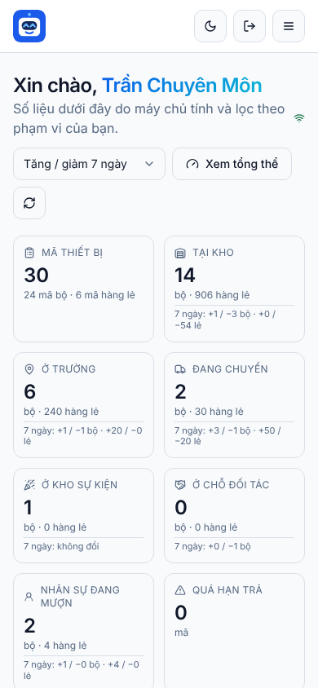
Hình 4. Trang Tổng quan trên điện thoại (tài khoản Nhân sự phòng ban): góc trên có nút sáng / tối, nút Đăng xuất và nút ☰ mở menu; các ô số xếp thành hai cột, kéo xuống để xem tiếp.

Mở một chức năng trên điện thoại
- Bấm nút ☰ (Mở menu) ở góc trên bên phải.
- Một danh sách dọc hiện ra, gồm mọi mục của thanh menu chính và của nút Thêm. Tài khoản Kho có thêm dòng Về màn hình kho ở đầu danh sách.
- Bấm mục cần dùng. Menu tự đóng. Muốn đóng ngay mà không chọn, bấm nút X (Đóng menu) ở chỗ nút ☰.
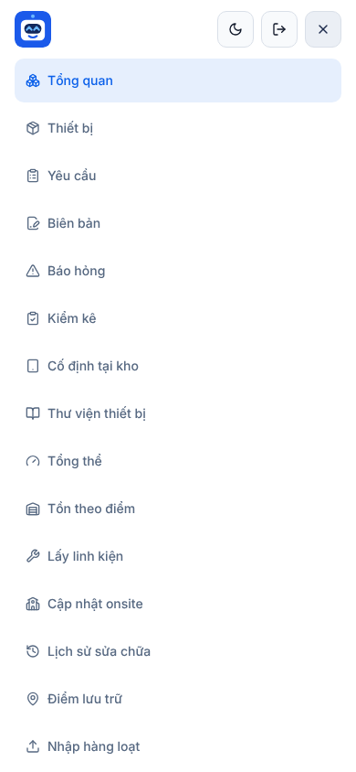
Hình 5. Menu ☰ đang mở trên điện thoại (tài khoản Nhân sự): mục đang mở (Tổng quan) có nền xanh nhạt; kéo xuống để thấy các mục cuối như Cài đặt chung và Đổi mật khẩu. Nút X ở góc trên bên phải để đóng menu.

Đưa AssetOps ra màn hình chính
- Mở AssetOps trên trình duyệt của điện thoại.
- Android (Chrome): bấm nút ba chấm của Chrome, chọn mục "Thêm vào màn hình chính" (hoặc "Cài đặt ứng dụng"). iPhone / iPad (Safari): bấm nút Chia sẻ (hình vuông có mũi tên lên), chọn "Thêm vào MH chính". Tên mục có thể hơi khác tuỳ máy.
- Biểu tượng AssetOps xuất hiện trên màn hình chính. Bấm vào là AssetOps mở như một ứng dụng riêng, không còn thanh địa chỉ.
- Lần đầu bạn bấm nút mở camera để chụp ảnh (xuất / nhập kho, báo hỏng, kiểm kê), trình duyệt hỏi quyền dùng máy ảnh: chọn Cho phép. Lỡ chặn thì mở cài đặt trang web của trình duyệt để bật lại.
- Bảng rộng hơn màn hình thì vuốt ngang bên trong bảng để xem các cột còn lại.
- Xoay ngang máy khi cần xem tên tài khoản ở góc trên hoặc bảng nhiều cột.

2.7 Phiên đăng nhập và đăng xuất
Ai dùng: mọi vai trò.

Phần mềm nhớ đăng nhập thế nào
- Phiên đăng nhập được lưu trên từng trình duyệt của từng máy. Tải lại trang, tắt trình duyệt hay tắt máy rồi mở lại vẫn còn đăng nhập.
- Mỗi máy là một phiên riêng: đăng xuất trên máy tính không đăng xuất điện thoại của bạn, và ngược lại.
- Phiên tự hết khi: bạn không dùng khoảng 30 ngày; mật khẩu được đổi (bạn tự đổi, hoặc Quản trị / Vận hành đặt lại); hoặc tài khoản bị khoá. Lúc đó phần mềm đưa bạn về trang Đăng nhập — chỉ cần đăng nhập lại.
- Tài khoản bị khoá trong lúc đang dùng thì bị chặn ngay, kèm câu Tài khoản đã bị khoá. Liên hệ quản trị viên.

Đăng xuất
- Bấm nút hình cửa ra (Đăng xuất) — số (6) trong hình ở mục 2.5 — ở góc trên bên phải, cạnh nút sáng / tối. Trên Màn hình kho (Kiosk), nút Đăng xuất nằm ở góc trên bên phải của Kiosk.
- Phần mềm đăng xuất ngay, không hỏi lại, rồi đưa bạn về trang Đăng nhập.
- Phiên trên máy đó bị xoá cùng các ảnh đã lưu tạm trên máy. Lần sau phải gõ lại email và mật khẩu.
⛔ Quan trọng: Máy dùng chung (máy văn phòng, máy tính bảng ở kho, máy của trường): luôn bấm Đăng xuất trước khi rời đi. Phần mềm ghi lại ai làm gì theo tài khoản đang đăng nhập; người sau dùng tiếp tài khoản của bạn thì việc họ làm sẽ mang tên bạn.

💡 Mẹo: Muốn chuyển sang tài khoản khác trên cùng một máy: bấm Đăng xuất, rồi đăng nhập bằng tài khoản kia. Máy đặt cố định ở kho nên dùng tài khoản Kho: đăng nhập xong là vào ngay Kiosk.

2.8 Quên mật khẩu và các lỗi hay gặp khi vào phần mềm
Ai dùng: mọi vai trò. Người giúp bạn là Quản trị hệ thống (hoặc Vận hành thiết bị — trừ tài khoản Quản trị).

Quên mật khẩu
- Trang Đăng nhập không có nút tự lấy lại mật khẩu. Dòng chữ nhỏ dưới khung ghi: "Quên mật khẩu? Liên hệ quản trị viên để được đặt lại."
- Liên hệ Quản trị (Zalo, điện thoại…) và cho biết email đăng nhập của bạn.
- Quản trị vào Thêm → Tài khoản, bấm nút hình chìa khoá (Đặt lại mật khẩu) ở dòng tài khoản của bạn, gõ một mật khẩu tạm và gửi riêng cho bạn. Ngay lúc đó mọi phiên đăng nhập cũ của bạn bị thu hồi.
- Bạn đăng nhập bằng mật khẩu tạm. Phần mềm bắt bạn đổi sang mật khẩu mới ngay (mục 2.3).
⚠ Lưu ý: Đừng thử đoán mật khẩu nhiều lần: quá 10 lần trong 15 phút là bị chặn tạm ("Đã thử sai quá nhiều lần…"). Hỏi Quản trị sẽ nhanh hơn.

Tình huống hay gặp
Bạn thấy | Cách xử lý
Dải vàng Cần xử lý trên mọi trang, số liệu không tải được, báo "Bạn phải đổi mật khẩu trước khi dùng hệ thống." | Bấm chữ Đổi ngay ở cuối dải vàng và đổi mật khẩu (mục 2.3).
Đang dùng thì bị đưa về trang Đăng nhập dù không bấm Đăng xuất | Phiên đã hết: lâu không dùng, mật khẩu vừa được đổi ở máy khác, hoặc vừa được đặt lại. Đăng nhập lại. Mật khẩu cũ không vào được thì hỏi Quản trị.
"Tài khoản điểm trường chưa được gán trường phụ trách. Liên hệ quản trị viên." | Tài khoản Trường chưa được chọn trường. Quản trị sửa tài khoản, chọn đúng điểm trường.
Không thấy một mục menu hay một nút mà đồng nghiệp có | Hai người khác vai trò. Xem bảng quyền ở mục 1.4; cần làm việc đó thì nhờ Quản trị.
Biểu tượng Wi-Fi nhỏ cạnh dòng "Số liệu dưới đây…" trên Tổng quan bị gạch (Mất kết nối realtime) | Số liệu không tự cập nhật nữa. Kiểm tra mạng, bấm nút Tải lại (mũi tên tròn) để xem số mới.
"Không kết nối được tới API tại …" | Mất mạng hoặc máy chủ không trả lời. Kiểm tra mạng, tải lại trang; vẫn lỗi thì báo Quản trị.
Khung đỏ Không đủ quyền / khung vàng Không có trang này | Xem mục 2.4. Bấm logo AssetOps để về trang chính; trang không có thanh menu thì gõ lại địa chỉ https://assetops.learntoleap.vn.

Chương 3. Vai trò Quản trị hệ thống
Dành cho người giữ tài khoản Quản trị hệ thống. Bạn làm được mọi việc trong phần mềm; chương này nói những việc CHỈ bạn (hoặc bạn và Vận hành) làm, và thứ tự làm hằng ngày.

3.1 Màn hình của bạn
Đăng nhập xong, bạn vào trang Tổng quan. Thanh trên cùng có đủ các mục; những việc ít dùng nằm trong nút Thêm.
Hình 6. Tổng quan của Quản trị: (1) menu chính, (2) nút Thêm, (3) chuông việc cần xử lý, (4) tên tài khoản, (5) đổi sáng / tối, (6) đăng xuất, (7) mở màn hình Kiosk, (8) xem trang Tổng thể.
- Chuông (3): con số đỏ = cảnh báo đang mở + phiếu đang chờ bạn xác nhận bàn giao. Bấm vào chuông: nếu có phiếu chờ xác nhận thì mở thẳng danh sách đó, nếu không thì mở Nhật ký.
- Ô Chờ xác nhận bàn giao trên Tổng quan: số phiếu phân bổ / luân chuyển đã xuất kho, đang chờ bạn xác nhận.
- Ô Phiếu chờ xuất kho / chờ nhập kho: phiếu đã lập nhưng chưa ai chụp ảnh xác nhận.
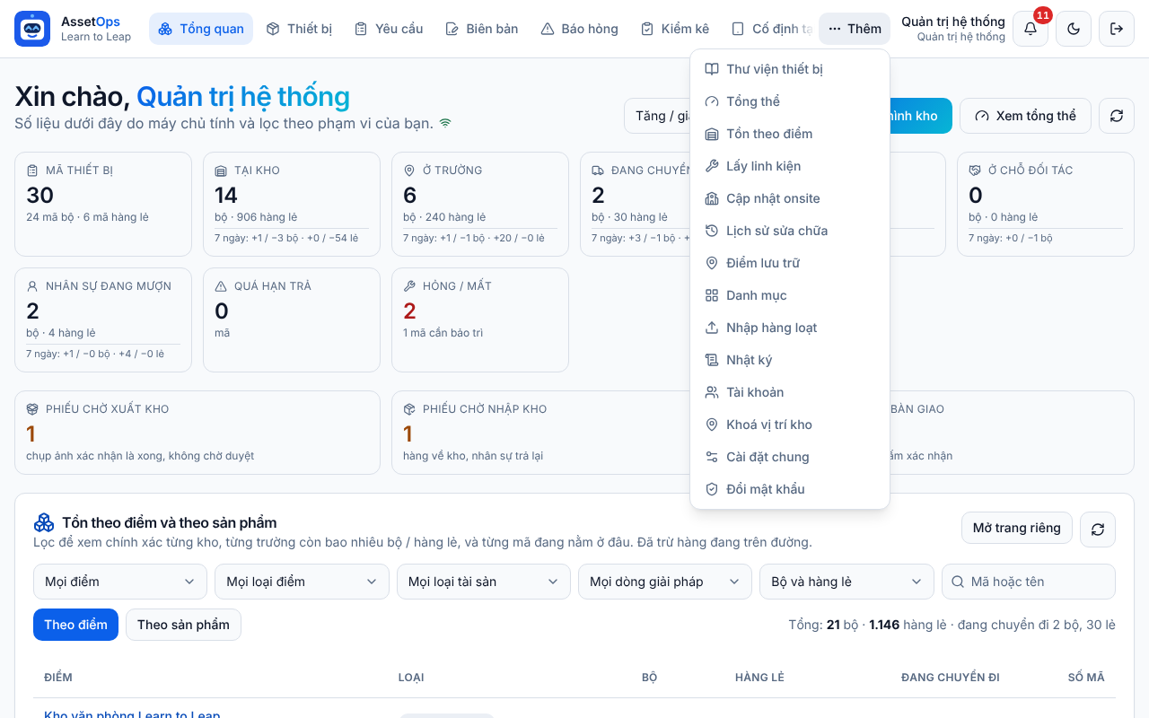
Hình 7. Nút Thêm mở các mục thiết lập: Thư viện thiết bị, Tổng thể, Tồn theo điểm, Lấy linh kiện, Cập nhật onsite, Lịch sử sửa chữa, Điểm lưu trữ, Danh mục, Nhập hàng loạt, Nhật ký, Tài khoản, Khoá vị trí kho, Cài đặt chung, Đổi mật khẩu.

3.2 Việc hằng ngày (5 phút mỗi sáng)
- Nhìn chuông và ô Chờ xác nhận bàn giao. Xác nhận các phiếu hàng đã thật sự giao tới trường (mục 3.3).
- Mở Thêm → Nhật ký xem cảnh báo mới: ai vừa tự xuất / nhập kho, thiết bị đổi tình trạng, chênh lệch kiểm kê. Thông báo tự xuất / nhập: xem xong bấm Đã xem tất cả xuất / nhập trực tiếp; cảnh báo khác: bấm Đánh dấu đã xử lý ở từng dòng và ghi cách đã xử lý.
- Mở Báo hỏng, xử lý các phiếu đang mở (ghi kết luận, cập nhật tình trạng thiết bị, đóng phiếu).
- Nhìn ô Quá hạn trả: thiết bị cho mượn đã quá hạn — nhắc người mượn trả.
💡 Mẹo: Không còn bước duyệt phiếu. Nhân sự, Kho, Trường lập phiếu và tự chụp ảnh xuất / nhập là xong; bạn được báo qua cảnh báo để kiểm tra lại, và vẫn huỷ được phiếu chưa thực hiện bằng nút Từ chối (ghi lý do) nếu thấy không ổn.

3.3 Xác nhận bàn giao hàng về trường
Phiếu Phân bổ về trường và Luân chuyển giữa hai trường sau khi xuất kho chưa ghi hàng về trường nhận ngay: hàng nằm ở ô "Đang chuyển". Khi biết chắc hàng đã tới nơi (bên nhận gọi điện, gửi ảnh, ký biên bản…), bạn xác nhận thay bên nhận.
- Bấm chuông, hoặc ô Chờ xác nhận bàn giao, hoặc vào Yêu cầu và lọc trạng thái Đã xuất — chờ xác nhận bàn giao.
- Bấm vào số phiếu (ví dụ YC-2026-0002) để mở chi tiết. Kiểm tra nơi đi, nơi đến, danh sách thiết bị và ảnh xuất kho.
- Bấm Xác nhận đã bàn giao (1). Hộp hỏi hiện ra; bấm Có, xác nhận.
- Phiếu chuyển sang Đã hoàn tất, biên bản chuyển sang Đã xác nhận, thiết bị được ghi về trường nhận và số trên Tổng quan đổi ngay.
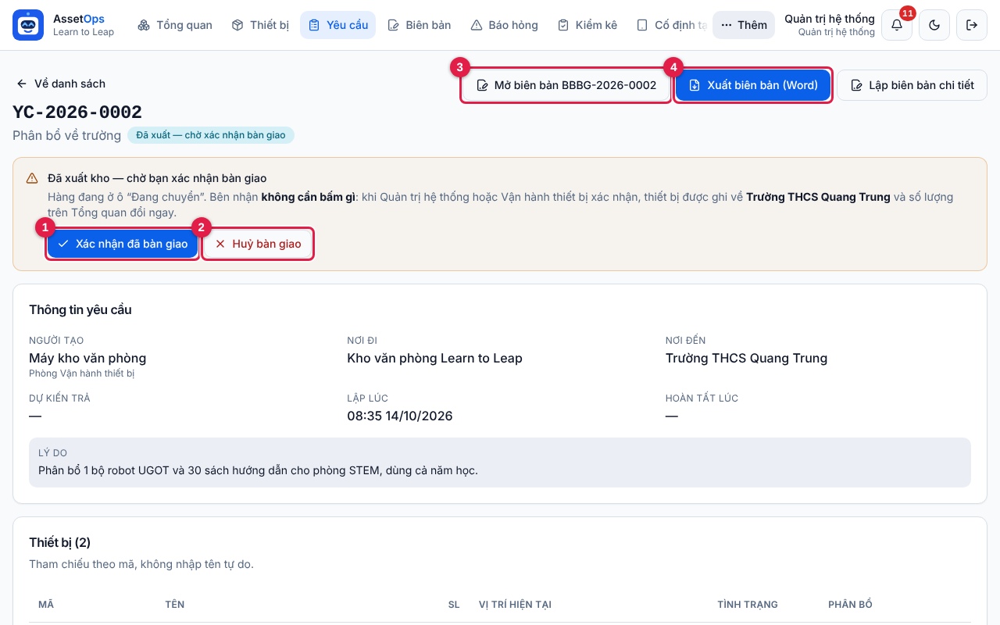
Hình 8. Phiếu đã xuất, chờ xác nhận: (1) Xác nhận đã bàn giao, (2) Huỷ bàn giao, (3) mở biên bản của phiếu, (4) xuất biên bản ra file Word.
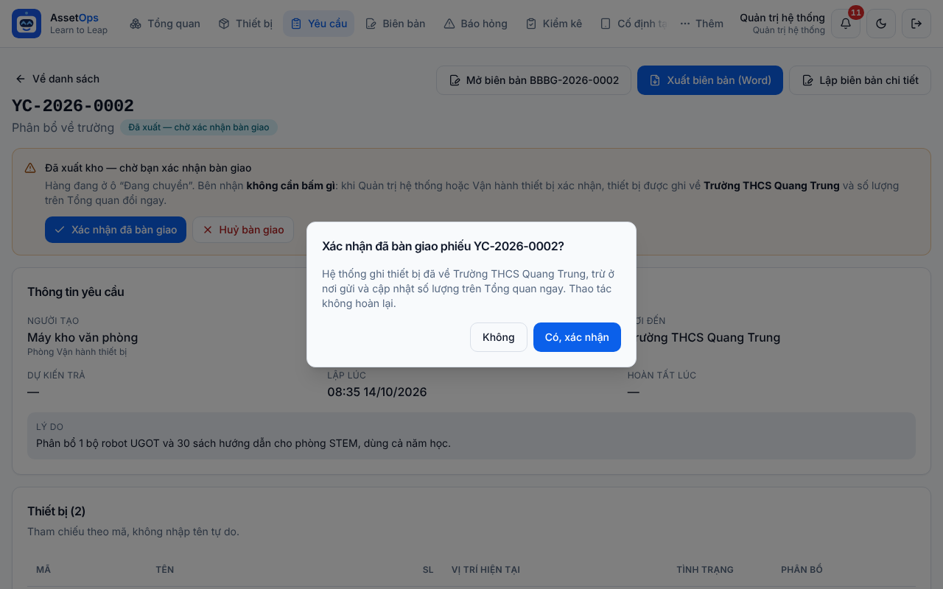
Hình 9. Hộp hỏi trước khi xác nhận. Nút Không được chọn sẵn để tránh bấm nhầm; bấm Có, xác nhận mới ghi.
⚠ Lưu ý: Xác nhận không hoàn lại được. Nếu hàng KHÔNG tới nơi (giao nhầm, huỷ chuyến), bấm Huỷ bàn giao (2) và ghi lý do (ít nhất 5 ký tự): hàng được tính lại ở nơi gửi như trước khi xuất.

3.4 Những việc chỉ Quản trị làm
Việc | Vào đâu | Ghi chú
Tạo tài khoản mới, xoá tài khoản | Thêm → Tài khoản | Mỗi người một tài khoản. Tài khoản Kho phải gắn với một kho; tài khoản Trường phải gắn với đúng một điểm trường.
Sửa Cài đặt chung | Thêm → Cài đặt chung | Thông tin công ty (tên, địa chỉ, mã số thuế, căn cứ…) in trên biên bản bàn giao.
Khoá vị trí kho (GPS) | Thêm → Khoá vị trí kho | Lưu toạ độ của từng kho; vị trí mỗi lần máy kho đăng nhập chỉ được ghi vào Nhật ký. Hiện không còn chặn đăng nhập theo vị trí — xem Chương 14.
Xoá thiết bị, thùng rác thiết bị | Thiết bị → Thùng rác | Xoá là chuyển vào thùng rác, còn khôi phục được. Xoá hẳn thì mất vĩnh viễn.
Xoá điểm lưu trữ, xoá mục danh mục | Điểm lưu trữ / Danh mục | Xoá điểm lưu trữ: điểm vào Thùng rác, khôi phục được; xoá vĩnh viễn phải làm trong thùng rác. Xoá loại tài sản / dòng giải pháp: bị chặn khi còn thiết bị dùng — khi đó đặt Ngừng dùng.

Các việc bạn làm chung với Vận hành (xác nhận / huỷ bàn giao, xử lý báo hỏng, mở và chốt kiểm kê, sửa danh mục và điểm lưu trữ, xoá phiếu và biên bản, xem nhật ký) được mô tả ở Chương 4 và Phần III.

3.5 Cấp tài khoản cho người mới
- Vào Thêm → Tài khoản, bấm Tạo tài khoản.
- Điền email công việc, họ tên, chọn vai trò đúng với công việc của người đó (xem bảng ở mục 1.3).
- Nếu vai trò là Kho: chọn kho mà máy đó đặt. Nếu là Trường: chọn đúng điểm trường.
- Gõ Mật khẩu khởi tạo (ít nhất 8 ký tự, có cả chữ và số) rồi bấm Tạo tài khoản. Gửi email + mật khẩu tạm cho người dùng qua kênh riêng.
- Lần đầu đăng nhập, người dùng bắt buộc đổi mật khẩu (Chương 2).
⚠ Lưu ý: Người dùng quên mật khẩu không tự lấy lại được — họ sẽ liên hệ bạn để đặt lại. Khi có người nghỉ việc, hãy khoá tài khoản thay vì để nguyên.

Chương 4. Vai trò Vận hành thiết bị
Dành cho Phòng Vận hành thiết bị. Bạn là người theo dõi thiết bị hằng ngày cùng Quản trị: xác nhận hàng đã giao tới trường, xử lý báo hỏng, tổ chức kiểm kê và giữ cho chứng từ gọn gàng.

4.1 Màn hình của bạn
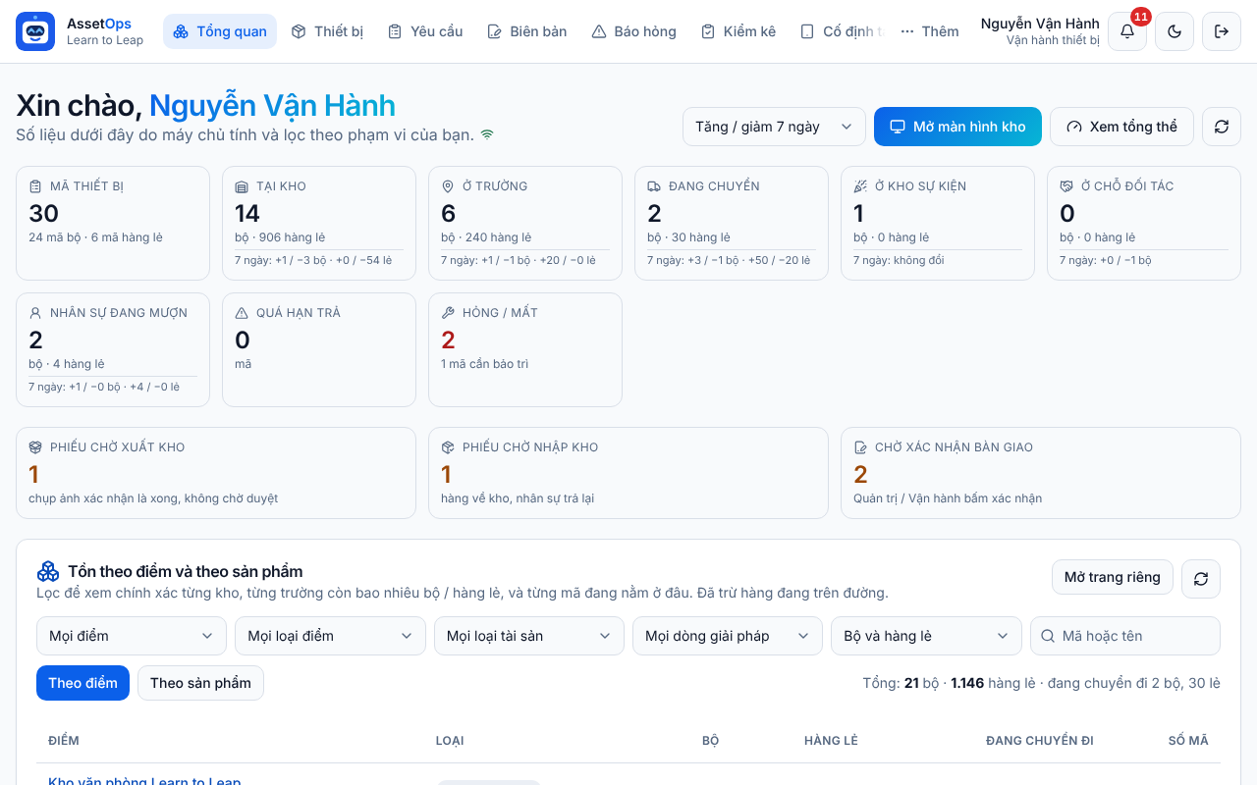
Hình 10. Tổng quan của Vận hành thiết bị — giống Quản trị: có chuông việc cần xử lý, ô Chờ xác nhận bàn giao, Phiếu chờ xuất / nhập kho.
Menu của bạn giống Quản trị, chỉ thiếu Khoá vị trí kho. Trong Tài khoản bạn xem và sửa được thông tin, nhưng việc tạo mới và xoá tài khoản là của Quản trị. Cài đặt chung bạn chỉ xem.

4.2 Việc hằng ngày
- Xác nhận bàn giao: chuông hoặc ô Chờ xác nhận bàn giao → mở phiếu → Xác nhận đã bàn giao → Có, xác nhận. Cách làm chi tiết ở mục 3.3.
- Huỷ bàn giao khi hàng không tới nơi: mở phiếu → Huỷ bàn giao → ghi lý do (ít nhất 5 ký tự). Hàng được tính lại ở nơi gửi.
- Báo hỏng: mở từng phiếu đang mở, ghi kết luận, chọn tình trạng mới của thiết bị, đóng phiếu khi đã sửa xong (Chương 12).
- Cảnh báo: Thêm → Nhật ký, xem ai vừa tự xuất / nhập kho, các chênh lệch kiểm kê; kiểm tra xong bấm Đã xem tất cả xuất / nhập trực tiếp, còn cảnh báo khác bấm Đánh dấu đã xử lý ở từng dòng.

4.3 Việc theo đợt
Việc | Bạn làm gì | Xem chi tiết
Kiểm kê | Mở đợt kiểm kê cho một kho / một trường. Kho, Nhân sự hoặc Trường đếm và Gửi chốt. Bạn kiểm tra chênh lệch rồi Chốt phiếu (có thể điều chỉnh tồn theo số đếm) hoặc Huỷ đợt. | Chương 13
Huỷ phiếu chưa thực hiện | Phiếu đã lập mà không nên làm (lập nhầm, không còn cần): mở phiếu → bấm Từ chối và ghi lý do (ít nhất 5 ký tự). Phiếu do chính bạn lập thì bấm Huỷ phiếu. | Chương 10
Xoá phiếu / biên bản | Đưa phiếu hoặc biên bản lập nhầm vào Thùng rác; khôi phục lại được nếu xoá nhầm. Phần mềm luôn hỏi lại trước khi xoá. | Chương 10, 11
Danh mục và điểm lưu trữ | Thêm / sửa loại tài sản, dòng giải pháp, nguồn gốc, mục đích; thêm và sửa thông tin điểm trường, kho, đối tác (kể cả kho văn phòng). | Chương 14
Đóng biên bản cũ | Biên bản cũ còn kẹt ở "Chờ quản lý xác nhận" của phiếu đã ghi xong số lượng: mở phiếu → Đóng biên bản cũ → Có, đóng biên bản (không đổi số lượng). | Chương 11

💡 Mẹo: Bạn và Quản trị là hai vai trò duy nhất xác nhận được bàn giao. Kho, Nhân sự và Trường chỉ thấy dòng chữ "chờ Quản trị / Vận hành xác nhận bàn giao" — nên kiểm tra chuông thường xuyên để hàng không nằm lâu ở ô "Đang chuyển".

Chương 5. Vai trò Kho (màn hình Kiosk)
Dành cho máy đặt cố định tại kho. Tài khoản Kho đăng nhập là vào thẳng màn hình Kiosk chữ to, vùng chạm rộng, dùng được cả trên màn hình cảm ứng. Mọi việc xuất / nhập kho đều có ảnh chụp làm bằng chứng.

5.1 Màn hình Kiosk
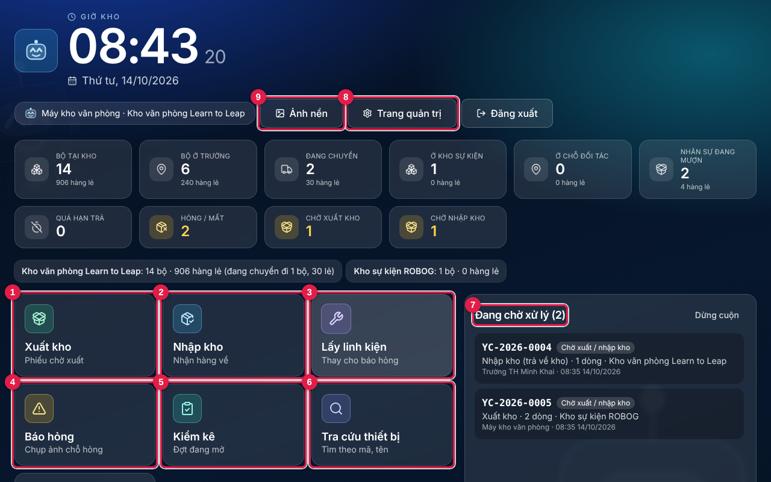
Hình 11. Kiosk: (1) Xuất kho, (2) Nhập kho, (3) Lấy linh kiện, (4) Báo hỏng, (5) Kiểm kê, (6) Tra cứu thiết bị, (7) danh sách phiếu đang chờ xử lý, (8) Trang quản trị, (9) đổi ảnh nền.
Ô | Dùng khi
Xuất kho — Phiếu chờ xuất | Có phiếu cần mang hàng RA khỏi kho (cho mượn, xuất sự kiện, phân bổ về trường…).
Nhập kho — Nhận hàng về | Hàng VỀ kho: hàng mới mua, nhân sự trả, trường / đối tác trả về.
Lấy linh kiện | Lấy linh kiện thay cho một phiếu báo hỏng (Chương 12).
Báo hỏng | Chụp ảnh và báo một thiết bị hỏng.
Kiểm kê | Có đợt kiểm kê đang mở tại kho — đếm và nhập số.
Tra cứu thiết bị | Tìm theo mã hoặc tên để biết thiết bị đang ở đâu.
In biên bản | In biên bản bàn giao khổ A4.
Quét mã / tra nhanh | Gõ mã (ví dụ LTL-RB-0001) rồi bấm Tra, hoặc bấm Quét QR và đưa nhãn trước camera.

Hàng số liệu phía trên (Bộ tại kho, Đang chuyển, Nhân sự đang mượn, Quá hạn trả, Hỏng / mất, Chờ xuất kho, Chờ nhập kho…) tự cập nhật khi có thay đổi. Cột Đang chờ xử lý (7) tự cuộn; chạm vào một dòng để mở phiếu đó.
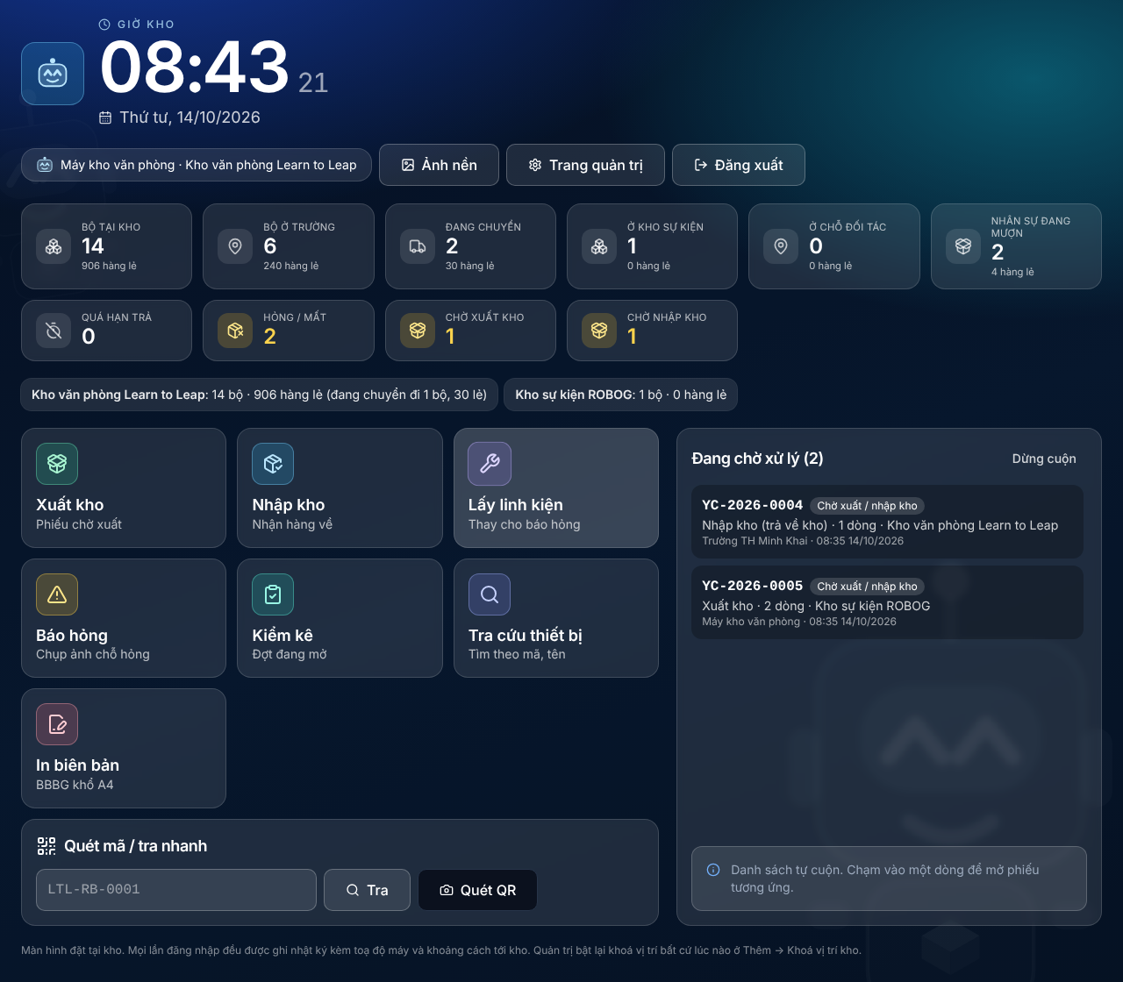
Hình 12. Kiosk cả trang: ô In biên bản và khung Quét mã / tra nhanh ở cuối.
💡 Mẹo: Cần làm việc không có trên Kiosk (thêm thiết bị, in nhãn QR, nhập Excel…)? Chạm một ô chức năng, ví dụ Tra cứu thiết bị (6), để sang giao diện thường rồi dùng thanh menu. Với tài khoản Kho, nút Trang quản trị (8) chỉ đưa bạn quay lại Kiosk. Trên thanh đầu trang có nút hình màn hình (Về màn hình kho) để quay lại Kiosk.

5.2 Xuất kho một phiếu (chụp ảnh xác nhận)
- Chạm ô Xuất kho hoặc chạm phiếu trong cột Đang chờ xử lý. Mở phiếu cần xuất.
- Trong chi tiết phiếu, bấm Xuất kho. Màn hình chụp ảnh xác nhận mở ra.
- Ô Lấy hàng từ (1): giữ nguyên kho mặc định. Chỉ chọn khi nhiều kho cùng có hàng.
- Với từng thiết bị — Bước 1 (2): thiết bị có nhãn mã thì quét hoặc gõ đúng mã; loại không dán nhãn (tablet, sách…) thì ghi tên và đếm đúng số lượng mang ra.
- Bước 2: bấm Mở camera (3) để chụp, hoặc Chọn ảnh (4) để lấy ảnh có sẵn. Mỗi thiết bị cần ít nhất một ảnh.
- Khi mọi dòng hiện Đã đủ, nút cuối trang đổi thành Hoàn tất xuất kho. Bấm để ghi.
- Phần mềm trừ hàng ở kho ngay, lập biên bản bàn giao tự động và báo cho Quản trị.
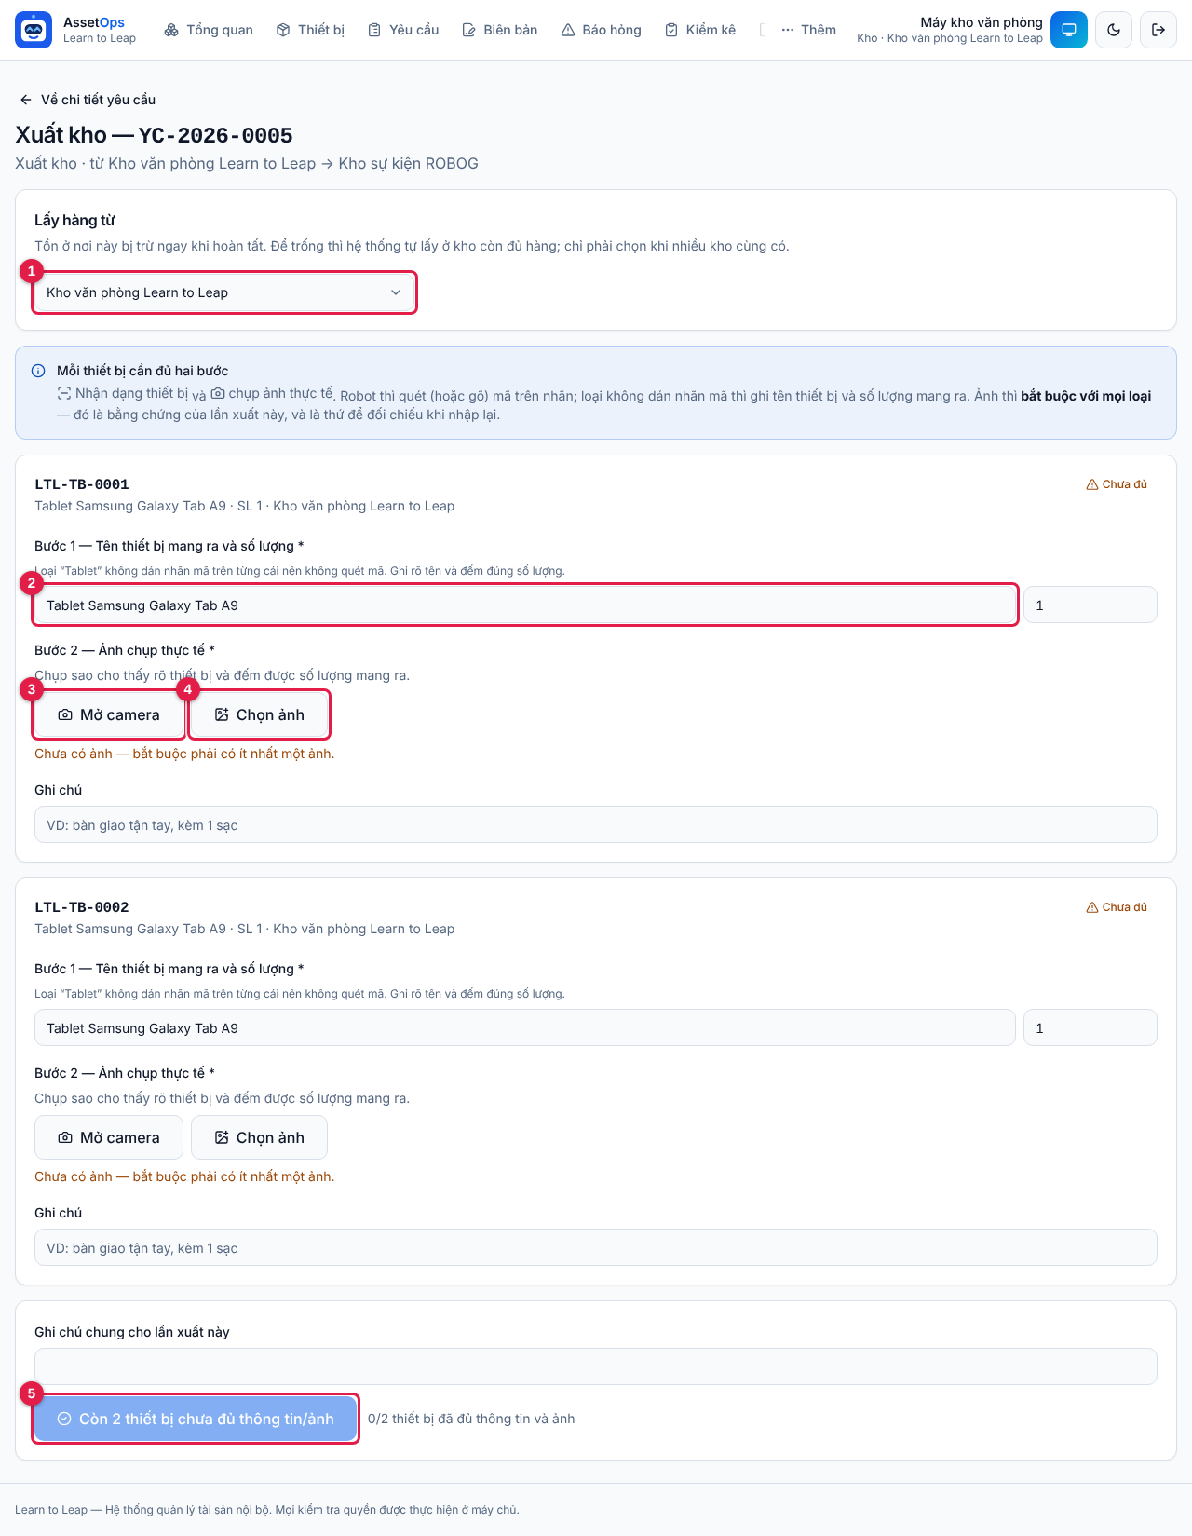
Hình 13. Màn hình xuất kho khi chưa có ảnh: (1) Lấy hàng từ, (2) Bước 1 — tên / mã và số lượng, (3) Mở camera, (4) Chọn ảnh, (5) nút còn mờ vì chưa đủ ảnh.
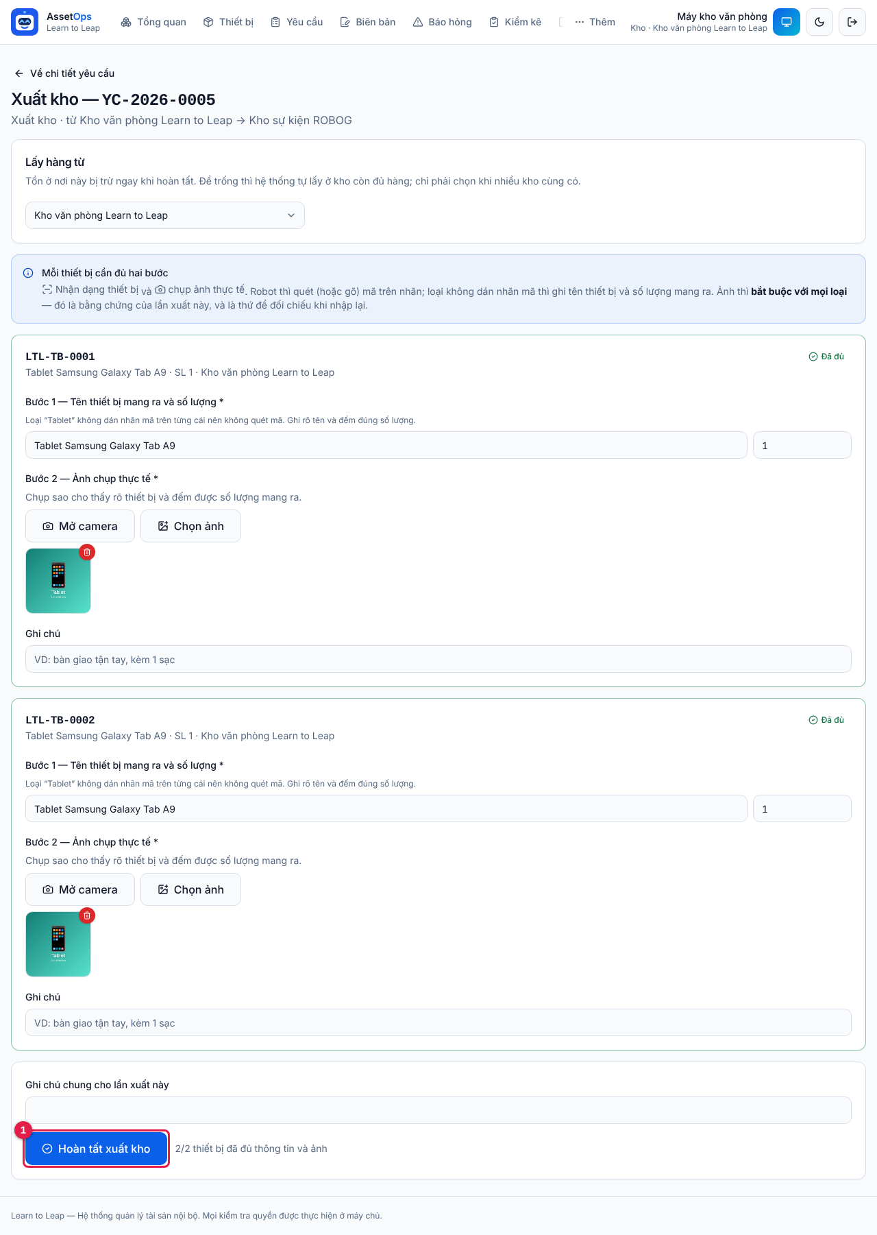
Hình 14. Đã đủ ảnh cho cả hai thiết bị — bấm (1) Hoàn tất xuất kho.
⚠ Lưu ý: Phiếu Phân bổ về trường và Luân chuyển trường: xuất kho xong, hàng nằm ở ô Đang chuyển cho tới khi Quản trị hoặc Vận hành xác nhận bàn giao. Bạn không phải làm gì thêm.

5.3 Nhập kho (nhận hàng về)
- Nếu đã có phiếu (trường gửi trả, nhân sự trả…): chạm Nhập kho hoặc chạm phiếu trong Đang chờ xử lý, mở phiếu, bấm Nhập kho.
- Nếu chưa có phiếu (hàng mới mua về, hàng tặng): chạm ô Nhập kho để sang trang Yêu cầu, bấm Tạo yêu cầu, chọn loại Nhập kho, ô Nhận từ chọn "Hàng mới / từ bên ngoài" hoặc đúng nơi gửi, ô Kho nhận chọn kho, ghi ô Nhập gì, vì sao (bắt buộc), thêm thiết bị, bấm Tạo & chụp ảnh nhập kho.
- Trên màn hình nhập: chọn kho nhận, với từng thiết bị nhận dạng (quét mã / ghi tên + số lượng), chọn tình trạng lúc nhận và chụp ảnh.
- Bấm Hoàn tất nhập kho. Hàng được cộng vào kho; nơi gửi (trường, đối tác) bị trừ tương ứng.
⚠ Lưu ý: Hàng đã nằm sẵn trong kho thì không nhập lại được — phần mềm chặn để không đếm hai lần. Khi nhận tình trạng khác lúc xuất (ví dụ trả về bị hỏng), chọn đúng tình trạng — Quản trị sẽ nhận cảnh báo đổi tình trạng.

5.4 Các việc khác của Kho
Việc | Cách làm nhanh | Xem chi tiết
Thêm thiết bị mới | Ô Tra cứu thiết bị (hoặc menu Thiết bị) → Thêm thiết bị. Mã do phần mềm tự cấp, không trùng. | Chương 9
In nhãn QR | Thiết bị → tick các thiết bị → In nhãn; hoặc nút In nhãn QR. | Chương 9
Nhập nhiều thiết bị bằng Excel | Thêm → Nhập hàng loạt: tải file mẫu, điền, tải lên, xem trước rồi ghi. | Chương 9
Đếm kiểm kê | Ô Kiểm kê → bấm vào đợt đang kiểm → Chỉ hiện dòng chưa đếm → Đếm từng dòng → khi xong Gửi chốt. | Chương 13
Lấy linh kiện | Ô Lấy linh kiện → chọn phiếu báo hỏng → mã linh kiện (hoặc tên + ảnh) → số lượng → lý do. | Chương 12
Lập / in biên bản | Mở phiếu → Xuất biên bản (Word) hoặc Mở biên bản → In / Lưu PDF. | Chương 11

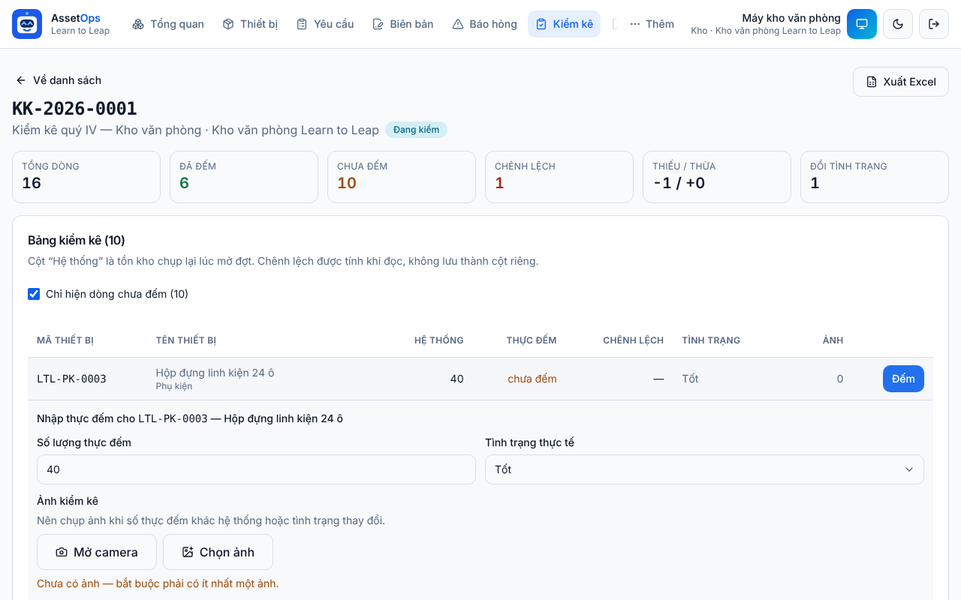
Hình 15. Đếm kiểm kê: nhập Số lượng thực đếm, Tình trạng thực tế, chụp ảnh rồi lưu dòng.

Chương 6. Vai trò Nhân sự phòng ban
Dành cho nhân viên các phòng ban. Bạn làm được mọi việc của Kho — tự lập phiếu, tự chụp ảnh xuất / nhập kho, thêm thiết bị, in nhãn, kiểm kê, lấy linh kiện, viết Wiki — và thấy toàn bộ dữ liệu như Kho. Khác Kho ở chỗ bạn dùng giao diện thường, không có màn hình Kiosk, và không xoá được bài Wiki.

6.1 Màn hình của bạn
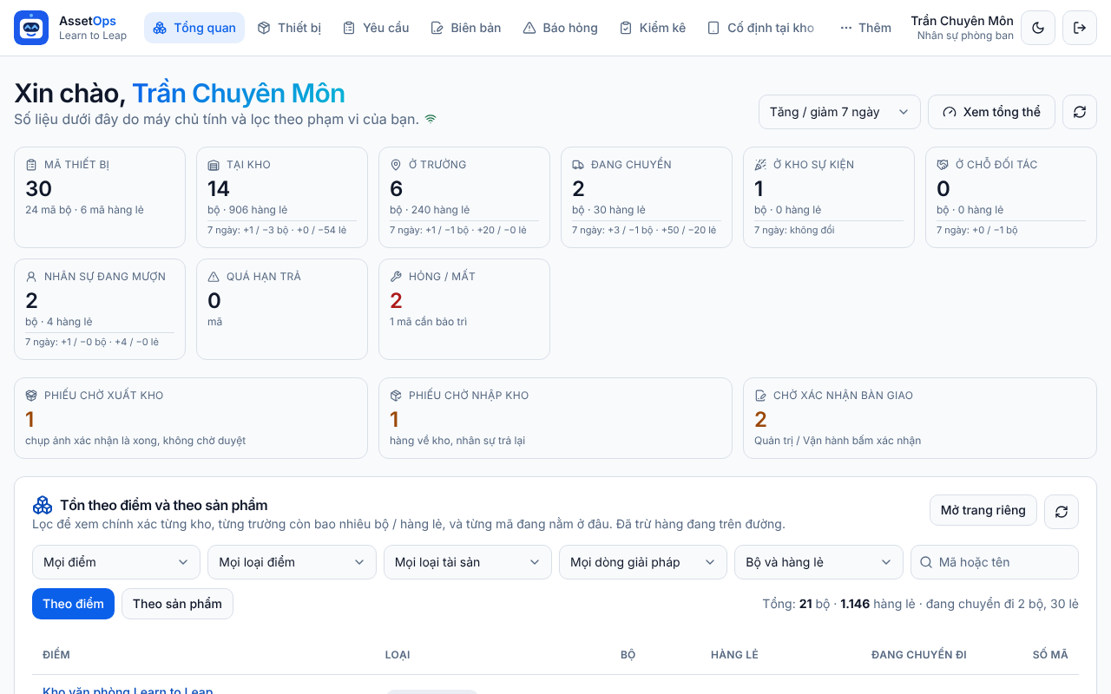
Hình 16. Tổng quan của Nhân sự phòng ban: menu có Thiết bị, Yêu cầu, Biên bản, Báo hỏng, Kiểm kê, Cố định tại kho; nút Thêm có Lấy linh kiện, Nhập hàng loạt, Thư viện thiết bị…
- Bạn thấy mọi thiết bị, mọi phiếu, mọi biên bản như Kho; ô tìm kiếm gợi ý trên toàn kho.
- Không có nút Mở màn hình kho và không mở được trang Kiosk.
- Không xác nhận / huỷ bàn giao, không xoá phiếu — đó là việc của Quản trị và Vận hành. Riêng phiếu do chính bạn lập mà còn ở trạng thái Chờ xuất / nhập kho thì bạn bấm Huỷ phiếu để bỏ được.

6.2 Mượn thiết bị (tự lập phiếu, tự xuất kho)
- Vào Yêu cầu → Tạo yêu cầu. Ô Loại yêu cầu (1) chọn Cho mượn.
- Ô Lấy từ kho (2): để "Để hệ thống tự chọn" — phần mềm lấy ở kho còn đủ hàng. Chỉ chọn khi nhiều kho cùng có hàng.
- Ô Ai mượn, dùng làm gì (3): ghi rõ người mượn, việc gì, ở đâu, ngày nào.
- Ô Thời gian dự kiến trả: nên điền — quá hạn phần mềm sẽ nhắc.
- Thiết bị có mã (robot, laptop…): gõ vài ký tự vào ô (4) rồi chọn trong gợi ý, hoặc bấm Quét mã thêm dòng. Bấm Thêm dòng để thêm thiết bị khác.
- Hàng lẻ (sách, pin, cáp…): gõ tên vào ô tìm hàng lẻ (5), bấm + Thêm ở dòng cần lấy rồi sửa số lượng. Con số Lấy được đã trừ hàng đang trên đường.
- Bấm Tạo & chụp ảnh xuất kho (6). Màn hình chụp ảnh mở ngay — làm như mục 5.2: nhận dạng từng thiết bị, chụp ảnh, Hoàn tất xuất kho.
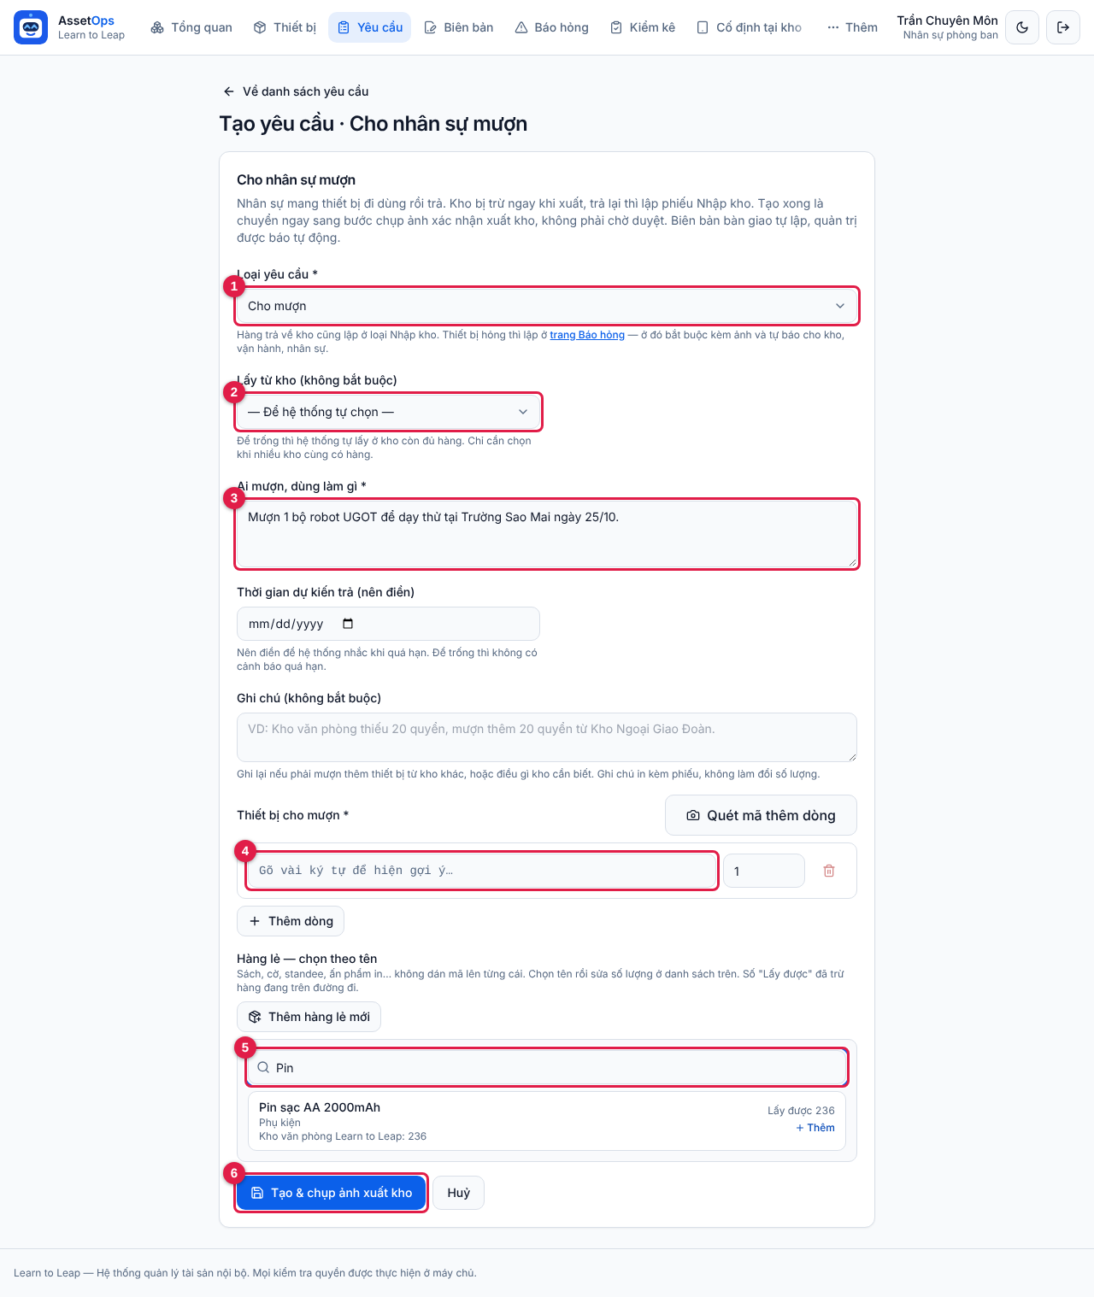
Hình 17. Form Cho nhân sự mượn: (1) loại yêu cầu, (2) lấy từ kho, (3) ai mượn / dùng làm gì, (4) gõ mã thiết bị, (5) tìm hàng lẻ theo tên, (6) tạo phiếu và sang bước chụp ảnh.
💡 Mẹo: Hàng lẻ chưa có trong danh mục? Bấm Thêm hàng lẻ mới ngay trong form: điền tên, loại, số lượng, chụp ảnh — mã được cấp tự động, Quản trị nhận cảnh báo để kiểm tra lại.

6.3 Trả lại thiết bị đã mượn
- Mang thiết bị về kho. Vào Yêu cầu → Tạo yêu cầu, chọn loại Nhập kho.
- Ô Nhận từ chọn Nhân sự trả lại hàng đã mượn; ô Kho nhận chọn kho cất hàng. Ghi ô Nhập gì, vì sao (bắt buộc), ví dụ: trả laptop đã mượn.
- Thêm các thiết bị trả (gõ mã hoặc chọn hàng lẻ theo tên, sửa số lượng đúng số trả — trả một phần cũng được).
- Bấm Tạo & chụp ảnh nhập kho, nhận dạng từng thiết bị (quét mã / ghi tên + số lượng), chọn tình trạng từng thiết bị lúc trả, chụp ảnh, Hoàn tất nhập kho.
⚠ Lưu ý: Thiết bị hỏng trong lúc mượn: chọn đúng tình trạng khi trả và lập thêm phiếu Báo hỏng (Chương 12) để kho sửa.

6.4 Những việc khác bạn làm được
Vì làm được mọi việc của Kho, bạn dùng đầy đủ các chương tra cứu ở Phần III:
- Xuất / nhập kho mọi phiếu (kể cả phiếu người khác lập), lập phiếu Phân bổ về trường, Xuất kho cho sự kiện — Chương 10.
- Thêm / sửa thiết bị, in nhãn QR, nhập Excel hàng loạt, xem trang Cố định tại kho — Chương 9.
- Lập, sửa, in biên bản bàn giao — Chương 11.
- Báo hỏng, lấy linh kiện — Chương 12.
- Đếm kiểm kê, cập nhật onsite ở mọi trường — Chương 13.
- Viết và sửa bài Wiki (không xoá bài) — Chương 14.
💡 Mẹo: Bạn có thể làm mọi việc trên ngay trên điện thoại — xem cách dùng giao diện điện thoại ở Chương 2, mục 2.6.

Chương 7. Vai trò Trường
Dành cho tài khoản của từng điểm trường. Bạn nhận và quản lý thiết bị do Quản trị, Vận hành, Kho hoặc Nhân sự phòng ban cấp về trường mình. Bạn làm được các việc kho với hàng của chính trường: trả hàng về kho, chuyển sang trường khác, lập biên bản, kiểm kê, báo hỏng và cập nhật tình hình onsite.

7.1 Bạn thấy gì
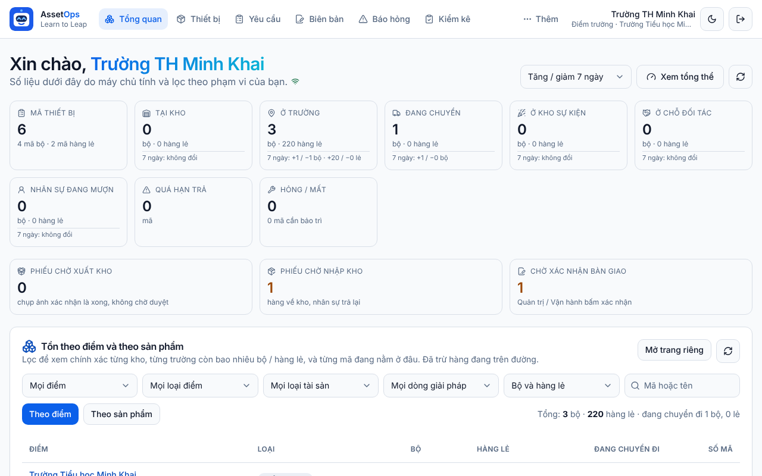
Hình 18. Tổng quan của trường: mọi con số chỉ tính hàng của trường mình.
- Chỉ thấy thiết bị của trường mình: hàng đang ở trường, hàng lẻ được cấp một phần (ví dụ 20 trong 150 quyển sách) và hàng đang trên đường về trường.
- Số lượng luôn là số tại trường — không thấy số của kho hay trường khác.
- Chỉ thấy phiếu, biên bản, báo hỏng, kiểm kê liên quan tới trường mình.
- Không thêm thiết bị / hàng lẻ mới, không nhập Excel, không sửa Wiki và danh mục, không thêm điểm lưu trữ, không có màn hình Kiosk.
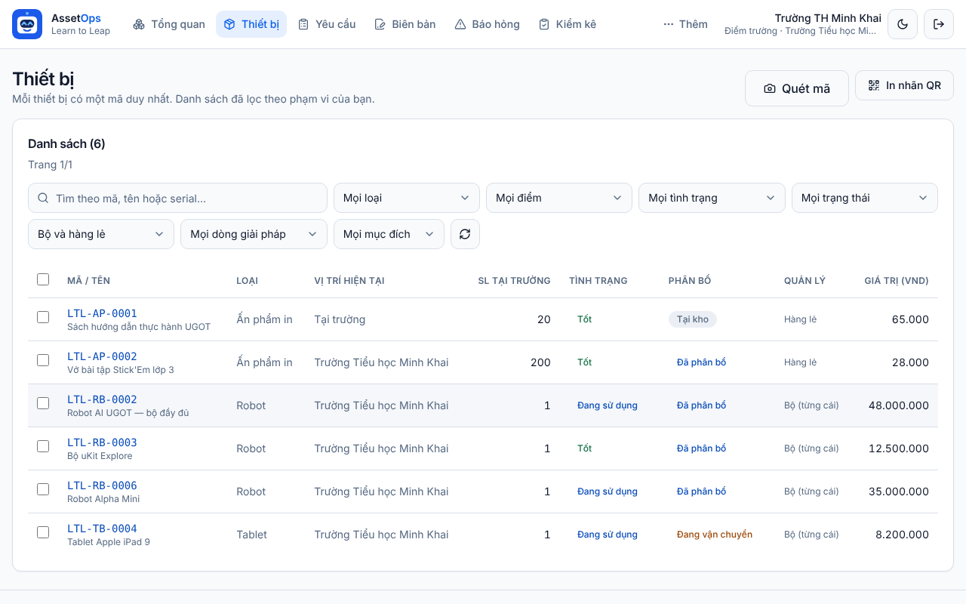
Hình 19. Thiết bị của trường, cột SL tại trường. Sách được cấp một phần hiện "Tại trường" với đúng 20 quyển.

7.2 Nhận hàng được cấp về
Khi Kho xuất hàng phân bổ về trường, hàng hiện trong danh sách thiết bị của bạn với trạng thái Đang vận chuyển, và ô Chờ xác nhận bàn giao trên Tổng quan tăng lên.
- Nhận hàng, kiểm tra đủ số lượng và tình trạng, ký biên bản giấy với người giao.
- Báo cho Quản trị / Vận hành là đã nhận (điện thoại, tin nhắn, gửi ảnh biên bản đã ký).
- Quản trị / Vận hành bấm xác nhận trên phần mềm — hàng được ghi về trường. Bạn không phải bấm gì.
⚠ Lưu ý: Hàng thiếu hoặc hỏng khi nhận: báo ngay cho Quản trị / Vận hành trước khi họ xác nhận, để họ bấm Huỷ bàn giao (hàng được tính lại ở nơi gửi) thay vì xác nhận.

7.3 Trả hàng về kho
- Vào Yêu cầu → Tạo yêu cầu, chọn loại Nhập kho (trả về kho).
- Ô Nhận từ (1) đã khoá sẵn là trường của bạn. Ô Kho nhận (2) chọn kho sẽ nhận hàng.
- Ghi Nhập gì, vì sao (ví dụ: trả robot sau khi kết thúc học kỳ I).
- Thêm thiết bị: gõ mã (chỉ gợi ý thiết bị của trường mình), hoặc chọn hàng lẻ theo tên ở khung (3) — chỉ hiện hàng trường đang có và số đang có.
- Bấm Tạo & chụp ảnh nhập kho (4).
- Bạn có thể nhận dạng, chụp ảnh từng thiết bị và Hoàn tất nhập kho ngay khi giao hàng; hoặc để phiếu ở trạng thái Chờ xuất / nhập kho cho Kho chụp ảnh khi nhận.
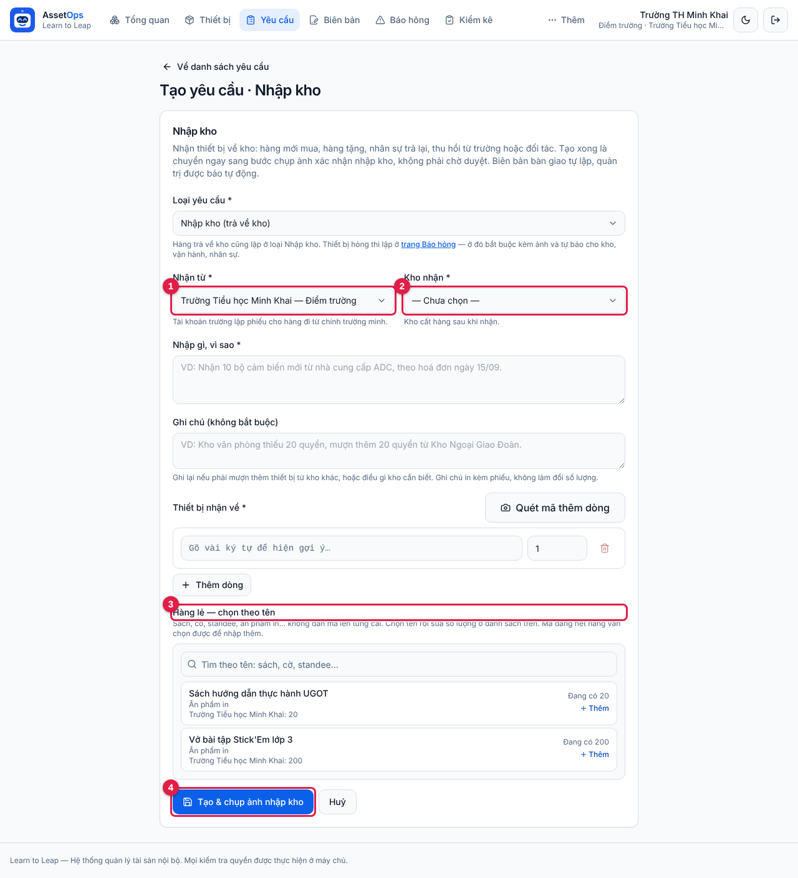
Hình 20. Phiếu trả hàng của trường: (1) nơi đi khoá vào trường mình, (2) chọn kho nhận, (3) hàng lẻ chỉ của trường, (4) tạo phiếu và chụp ảnh.
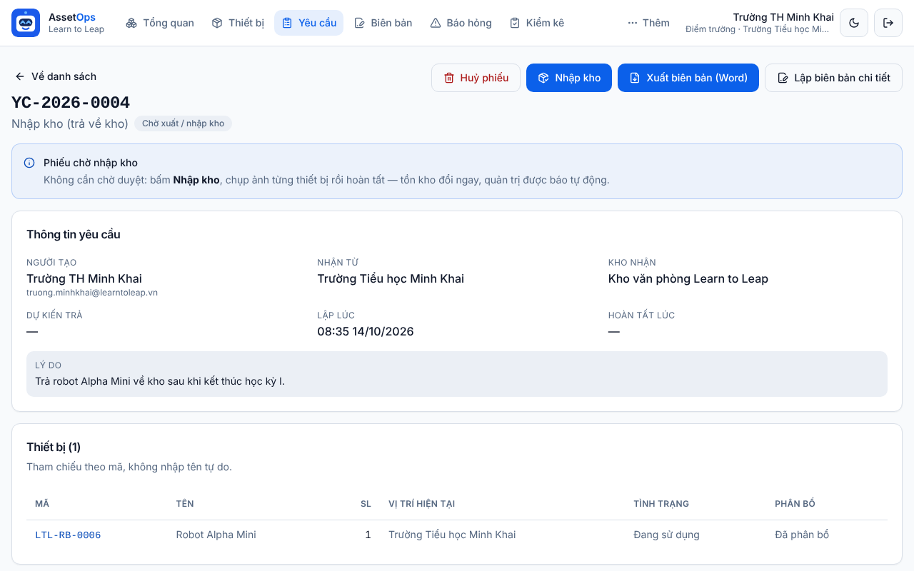
Hình 21. Phiếu trả về kho đang chờ nhập kho.

7.4 Chuyển thiết bị sang trường khác
- Yêu cầu → Tạo yêu cầu, chọn Luân chuyển trường ↔ trường.
- Trường gửi là trường của bạn (đã khoá). Chọn Trường nhận.
- Ghi lý do, điền Thời gian dự kiến trả nếu chỉ cho mượn tạm.
- Thêm thiết bị, bấm Tạo & chụp ảnh xuất kho, nhận dạng và chụp ảnh từng thiết bị, Hoàn tất xuất kho.
- Hàng chuyển sang trạng thái Đang vận chuyển; Quản trị / Vận hành xác nhận khi trường nhận báo đã nhận đủ. Biên bản ghi rõ trường gửi và trường nhận.
⚠ Lưu ý: Tài khoản trường chỉ lập phiếu cho hàng đi từ chính trường mình, và không lập phiếu Phân bổ về trường — việc cấp hàng về trường do Quản trị, Vận hành, Kho hoặc Nhân sự phòng ban làm.

7.5 Báo hỏng và cập nhật onsite

Báo hỏng
- Bấm Báo hỏng trên menu, rồi bấm nút + Báo hỏng ở góc phải trang.
- Gõ hoặc quét mã thiết bị; mô tả hỏng thế nào (ít nhất 10 ký tự); chọn Tình trạng bạn đánh giá.
- Chụp ít nhất một ảnh chỗ hỏng rồi bấm Gửi phiếu báo hỏng. Quản trị, Vận hành, Kho và Nhân sự được báo ngay.
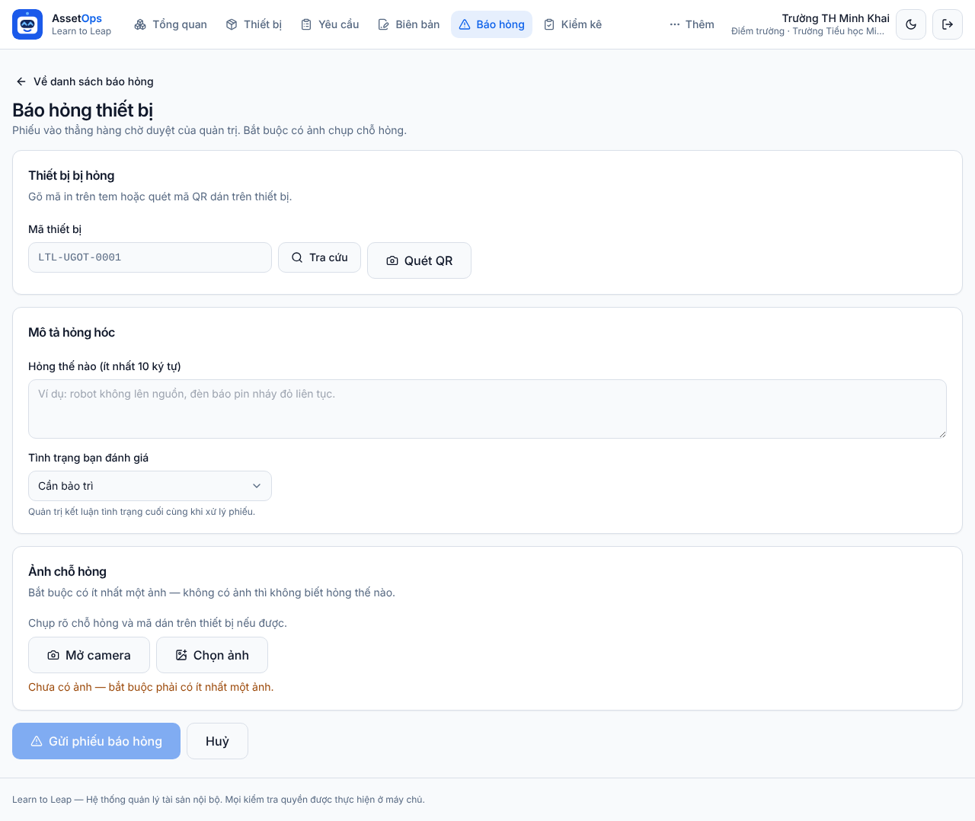
Hình 22. Form báo hỏng: mã thiết bị, mô tả, tình trạng đề xuất, ảnh bắt buộc.

Cập nhật onsite (tình hình thiết bị tại trường)
- Mở Thêm → Cập nhật onsite. Trang của trường hiện danh sách thiết bị đang ở trường và lần ghi nhận gần nhất.
- Bấm Cập nhật onsite mới. Với từng thiết bị: ghi số thấy được, chọn tình trạng, ghi chú nếu cần.
- Thấy thiết bị không có trong danh sách? Thêm theo mã ở phần thiết bị khác tại trường.
- Ghi Ghi chú chung, chụp ảnh phòng / thiết bị (không bắt buộc), bấm Lưu cập nhật onsite. Thiết bị ghi Hỏng, Mất, Cần bảo trì hoặc số thấy khác số sổ sẽ tạo cảnh báo cho Quản trị / Vận hành; sổ kho không đổi.
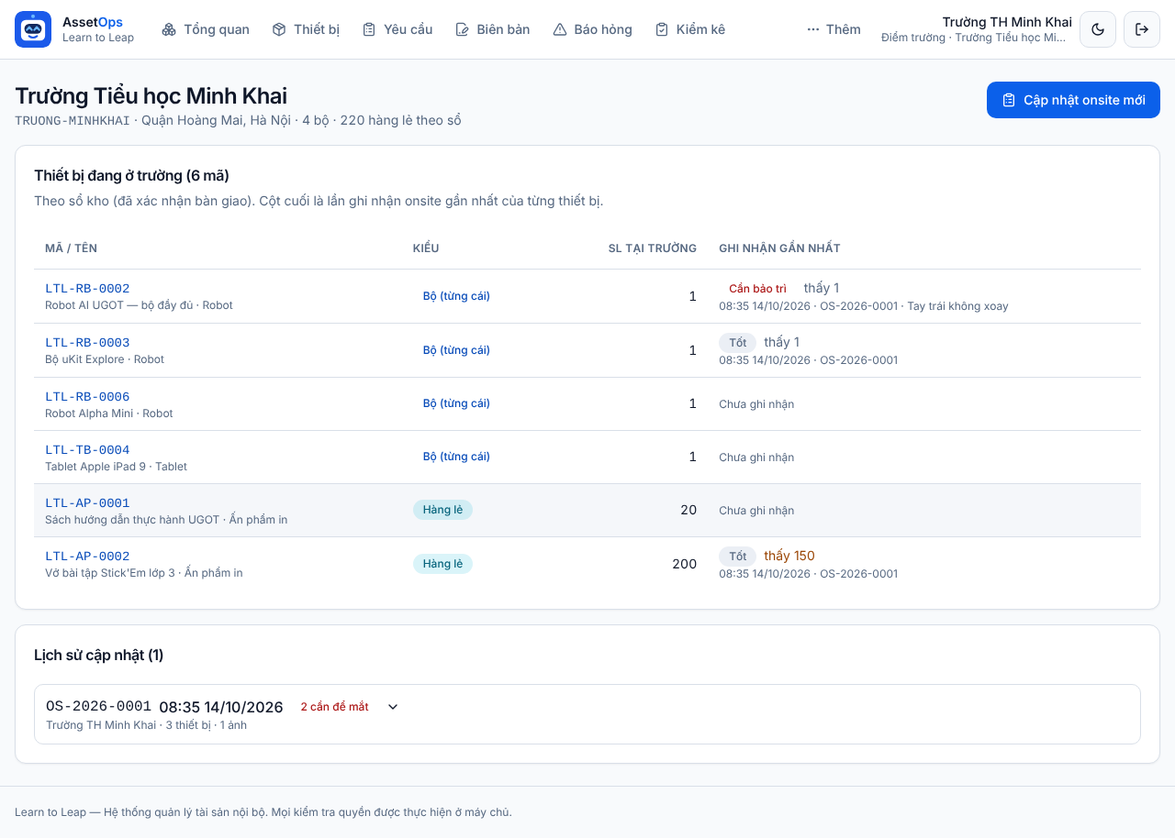
Hình 23. Trang onsite của trường: thiết bị đang ở trường, số lượng tại trường, lần ghi nhận gần nhất, lịch sử cập nhật.
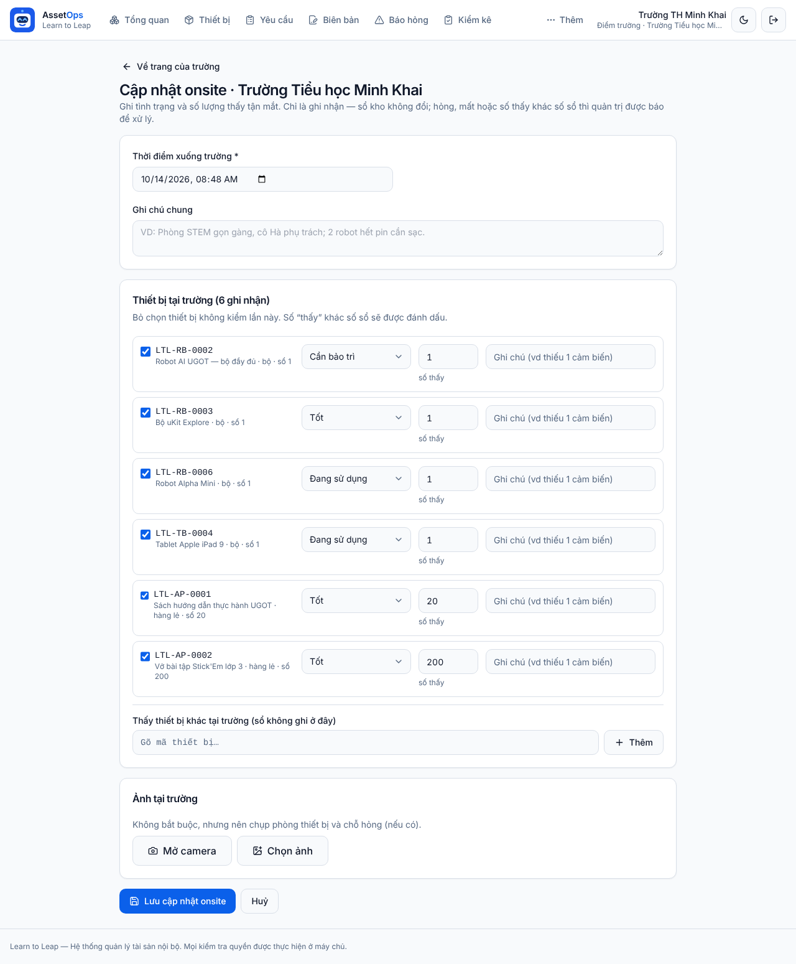
Hình 24. Form cập nhật onsite mới.

7.6 Các việc kho khác trong trường mình
Việc | Bạn làm được
Biên bản bàn giao | Lập, sửa, xuất Word, in A4 biên bản của các phiếu thuộc trường (Chương 11).
Kiểm kê | Khi Quản trị / Vận hành mở đợt kiểm kê tại trường: đếm, nhập số, chụp ảnh, Gửi chốt (Chương 13).
Lấy linh kiện | Lấy linh kiện đang có tại trường cho phiếu báo hỏng của trường; chỉ chọn lý do có sẵn (Chương 12).
In nhãn QR | In nhãn cho thiết bị của trường (Chương 9).
Xuất / cho mượn từ trường | Lập phiếu Xuất kho hoặc Cho mượn với nơi đi là trường mình.

Chương 8. Tổng quan, Tồn theo điểm và Tổng thể
Ba trang chỉ để xem số liệu: Tổng quan cho biết tài sản đang ở đâu và việc gì đang chờ, Tồn theo điểm cho biết từng kho / trường còn bao nhiêu và từng mã nằm ở đâu, Tổng thể cho biết công việc đang tắc ở đâu. Quản trị, Vận hành, Nhân sự dùng cả ba với số toàn hệ thống; Kho dùng Tồn theo điểm và Tổng thể; Trường chỉ thấy số của trường mình.

8.1 Trang Tổng quan: cách mở và phần đầu trang
Ai dùng: Quản trị, Vận hành, Nhân sự (số của toàn hệ thống); Trường chỉ thấy số của trường mình. Kho không có trang Tổng quan — Kho xem số trên Màn hình kho, và mở Tồn theo điểm / Tổng thể qua nút Thêm.
Tổng quan trả lời nhanh: hiện có bao nhiêu thiết bị, đang nằm ở đâu, cái nào hỏng hay quá hạn, và còn bao nhiêu phiếu chờ xử lý. Trang chỉ để xem: không sửa được gì ở đây. Bấm vào một ô số hay một mã thiết bị là đi tới trang chi tiết tương ứng.
Cách mở: đăng nhập xong là vào thẳng trang này. Đang ở trang khác thì bấm Tổng quan trên thanh menu, hoặc bấm logo AssetOps.
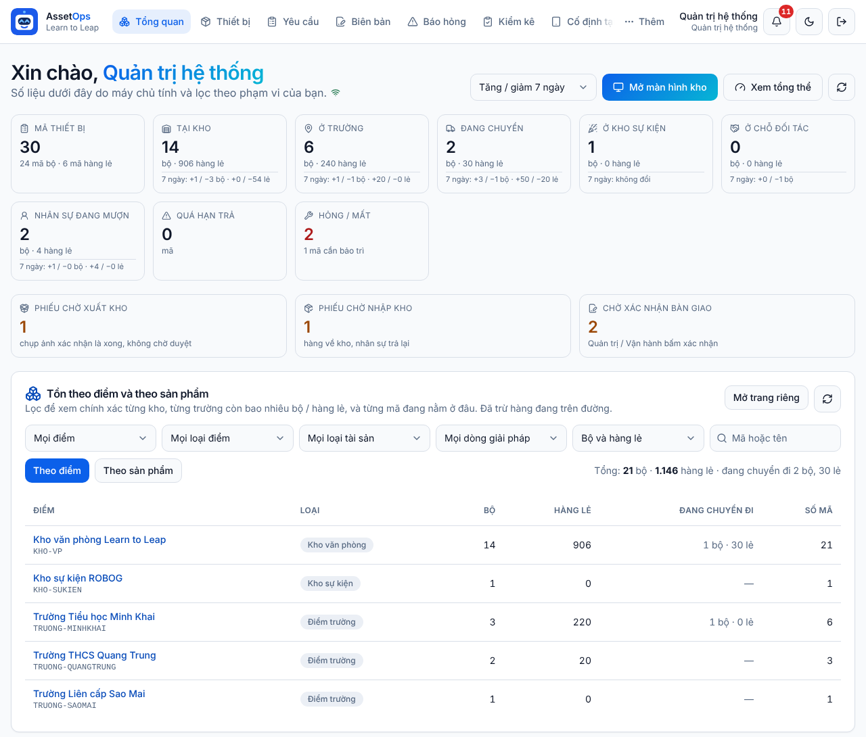
Hình 25. Phần trên trang Tổng quan (tài khoản Quản trị): hàng ô số về tài sản (sáu ô có thêm dòng tăng / giảm), ba ô phiếu đang chờ, rồi khối Tồn theo điểm và theo sản phẩm. Kéo xuống là các biểu đồ (Hình kế tiếp ở mục 8.5).

Phần đầu trang
Xem lại hình ở mục 2.5 (các nút có đánh số). Từ trái sang phải:
- Xin chào, <tên bạn> và dòng "Số liệu dưới đây do máy chủ tính và lọc theo phạm vi của bạn." — nghĩa là mỗi người chỉ thấy số trong phạm vi vai trò của mình.
- Biểu tượng Wi-Fi nhỏ cuối dòng đó: màu xanh = Đang đồng bộ realtime, số tự đổi ngay khi có xuất / nhập kho, phiếu mới hay cảnh báo mới. Màu xám có gạch = Mất kết nối realtime, số không tự đổi nữa.
- Ô chọn kỳ Tăng / giảm 7 ngày (mặc định), Tăng / giảm 30 ngày, Tăng / giảm 90 ngày: đổi dòng tăng / giảm dưới các ô (mục 8.3) và biểu đồ Lưu chuyển theo ngày (mục 8.5).
- Mở màn hình kho: mở Kiosk. Chỉ Quản trị và Vận hành có nút này.
- Xem tổng thể: mở trang Tổng thể vận hành (mục 8.7).
- Nút Tải lại (mũi tên tròn): tải lại toàn bộ số. Mũi tên quay tròn trong lúc đang tải.
Thông báo lỗi | Cách xử lý
Không tải được số liệu tổng quan. | Kiểm tra mạng rồi bấm Tải lại.
Bạn phải đổi mật khẩu trước khi dùng hệ thống. | Đổi mật khẩu bắt buộc (mục 2.3).
Tài khoản điểm trường chưa được gán trường phụ trách. Liên hệ quản trị viên. | Tài khoản Trường chưa được chọn trường — nhờ Quản trị sửa tài khoản.

8.2 Các ô số về tài sản: đọc bộ và hàng lẻ
Ai dùng: Quản trị, Vận hành, Nhân sự (số của toàn hệ thống); Trường chỉ thấy số của trường mình. Kho không có trang Tổng quan — Kho xem số trên Màn hình kho, và mở Tồn theo điểm / Tổng thể qua nút Thêm.
Hàng ô đầu tiên (9 ô) cho biết hàng đang nằm ở đâu. Trước khi đọc, cần nhớ một quy tắc: bộ và hàng lẻ luôn đếm riêng, không bao giờ cộng chung.
- Số to trong ô = số bộ: thiết bị đếm từng chiếc, mỗi chiếc một mã (robot, laptop, tablet, sa bàn…).
- Dòng nhỏ "bộ · … hàng lẻ" ngay dưới = tổng số lượng hàng lẻ (sách, pin, cáp, cờ, standee…), cộng mọi loại hàng lẻ lại.
- 1 robot và 200 quyển sách được ghi là "1 bộ · 200 hàng lẻ", không bao giờ là 201.
Ví dụ trong hình ở mục 2.5: ô Tại kho ghi số to 14 và dòng "bộ · 906 hàng lẻ" — kho văn phòng đang có 14 bộ thiết bị và tổng cộng 906 cái hàng lẻ.
Ô | Đếm cái gì | Bấm vào thì mở
Mã thiết bị | Số mã đang hoạt động trong phạm vi của bạn. Dòng nhỏ tách "… mã bộ · … mã hàng lẻ". Một mã hàng lẻ là cả một lô (một mã sách có thể là 150 quyển), nên ô này đếm mã, không đếm số lượng. | Danh sách Thiết bị
Tại kho | Hàng đang nằm ở điểm loại Kho văn phòng. Đã trừ phần vừa xuất đi mà còn đang chuyển. | Tồn theo điểm, lọc sẵn loại Kho văn phòng
Ở trường | Hàng đang nằm ở các Điểm trường (đã được xác nhận bàn giao về trường). | Tồn theo điểm, lọc sẵn Điểm trường
Đang chuyển | Hàng trên phiếu Phân bổ về trường và Luân chuyển trường đã chụp ảnh xuất kho nhưng Quản trị / Vận hành chưa bấm Xác nhận đã bàn giao. Phần này không nằm trong "Tại kho" cũng không nằm trong "Ở trường". | Yêu cầu, lọc trạng thái Đã xuất — chờ xác nhận bàn giao
Ở kho sự kiện | Hàng ở điểm loại Kho sự kiện (ví dụ Kho sự kiện ROBOG). | Tồn theo điểm, lọc Kho sự kiện
Ở chỗ đối tác | Hàng ở điểm loại Đối tác mượn (ví dụ đối tác ADC). | Tồn theo điểm, lọc Đối tác mượn
Nhân sự đang mượn | Hàng nhân viên đã mượn (phiếu Cho mượn đã xuất kho) mà chưa trả. Số to = số bộ, dòng nhỏ = số lượng hàng lẻ. Hàng này đã ra khỏi mọi điểm lưu trữ. | Thiết bị, lọc tình trạng phân bổ Cho mượn
Quá hạn trả | Số mã có ngày hẹn trả đã qua mà vẫn đang cho mượn, đã phân bổ hoặc đang vận chuyển. Số hiện màu đỏ khi lớn hơn 0. | Ô này không bấm được — xem bảng Quá hạn trả ở cuối trang (mục 8.5)
Hỏng / mất | Số mã đang có tình trạng Hỏng hoặc Mất. Dòng nhỏ: "… mã cần bảo trì". Số đỏ khi lớn hơn 0. | Trang Báo hỏng

Sáu ô Tại kho, Ở trường, Đang chuyển, Ở kho sự kiện, Ở chỗ đối tác, Nhân sự đang mượn là đủ mọi chỗ một món hàng có thể nằm. Mỗi món chỉ được đếm ở đúng một ô.
💡 Mẹo: Vừa chụp ảnh xuất kho một phiếu Phân bổ về trường mà "Tại kho" giảm nhưng "Ở trường" chưa tăng? Đúng như thiết kế: hàng nằm ở ô Đang chuyển cho tới khi Quản trị / Vận hành bấm Xác nhận đã bàn giao (mục 3.3). Xác nhận xong, số chuyển sang ô của nơi nhận.

⚠ Lưu ý: Ô Tại kho chỉ tính điểm loại Kho văn phòng. Hàng đã xuất đi kho sự kiện nằm ở ô Ở kho sự kiện, không còn trong "Tại kho". Hàng cho nhân sự mượn nằm ở ô Nhân sự đang mượn.

Rê chuột để biết ô nào bấm được
- Rê chuột lên các ô số. Ô bấm được thì viền và nền đổi màu nhẹ.
- Bấm ô. Trang danh sách tương ứng mở ra, đã lọc sẵn (xem cột cuối của bảng trên).
- Muốn quay lại Tổng quan: bấm nút quay lại của trình duyệt, hoặc bấm Tổng quan trên menu.

8.3 Dòng tăng / giảm theo 7, 30, 90 ngày
Ai dùng: Quản trị, Vận hành, Nhân sự (số của toàn hệ thống); Trường chỉ thấy số của trường mình. Kho không có trang Tổng quan — Kho xem số trên Màn hình kho, và mở Tồn theo điểm / Tổng thể qua nút Thêm.
Dưới sáu ô Tại kho, Ở trường, Đang chuyển, Ở kho sự kiện, Ở chỗ đối tác, Nhân sự đang mượn có thêm một dòng nhỏ, ngăn bằng một đường kẻ mảnh. Dòng này cho biết trong kỳ bạn chọn, ô đó nhận vào bao nhiêu và mất đi bao nhiêu.
- Bấm ô chọn Tăng / giảm 7 ngày ở góc trên bên phải trang.
- Chọn Tăng / giảm 30 ngày hoặc Tăng / giảm 90 ngày. Số tự tải lại.
- Đọc dòng nhỏ dưới mỗi ô, dạng "<kỳ>: +nhận vào / −đưa ra bộ · +nhận vào / −đưa ra lẻ". Biểu đồ Lưu chuyển theo ngày phía dưới cũng đổi theo kỳ vừa chọn.
Dòng hiện trên ô | Nghĩa là
Ô Tại kho: "7 ngày: +1 / −3 bộ · +0 / −54 lẻ" | Trong 7 ngày, kho văn phòng nhận vào 1 bộ, đưa ra 3 bộ; không nhận thêm hàng lẻ nào, đưa ra 54 cái hàng lẻ.
Ô Đang chuyển: "7 ngày: +3 / −1 bộ · +50 / −20 lẻ" | 3 bộ và 50 hàng lẻ vừa được xuất đi (vào ô Đang chuyển); 1 bộ và 20 hàng lẻ đã được xác nhận bàn giao nên rời ô Đang chuyển.
Ô Ở chỗ đối tác: "7 ngày: +0 / −1 bộ" | Chỉ phần bộ thay đổi: 1 bộ đã rời chỗ đối tác (ví dụ đối tác trả về kho). Phần hàng lẻ không đổi nên không ghi.
"7 ngày: không đổi" | Trong kỳ không có gì vào hay ra ô đó.

Tăng / giảm là lượng đi vào và đi ra trong kỳ, không phải hiệu số. Con số to trong ô đã là số hiện tại sau mọi thay đổi.
💡 Mẹo: Chọn 7 ngày để theo dõi việc trong tuần; chọn 90 ngày để thấy xu hướng (ví dụ hàng về trường tăng mạnh trong mùa khai giảng).

8.4 Ba ô phiếu đang chờ
Ai dùng: Quản trị, Vận hành, Nhân sự (số của toàn hệ thống); Trường chỉ thấy số của trường mình. Kho không có trang Tổng quan — Kho xem số trên Màn hình kho, và mở Tồn theo điểm / Tổng thể qua nút Thêm. Với Trường, ba ô chỉ đếm phiếu của trường mình (do mình lập, hoặc hàng đi từ / đến trường mình).
Ngay dưới hàng ô tài sản là ba ô lớn về công việc. Số màu cam nghĩa là còn việc chưa làm. Không còn bước duyệt: người lập phiếu chụp ảnh xác nhận xuất / nhập kho là xong.
Ô (dòng nhỏ trong ô) | Đếm | Bấm vào thì mở | Ai xử lý
Phiếu chờ xuất kho ("chụp ảnh xác nhận là xong, không chờ duyệt") | Phiếu Xuất kho, Cho mượn, Phân bổ về trường, Luân chuyển trường đã lập nhưng chưa ai chụp ảnh xuất kho. | Yêu cầu, lọc trạng thái Chờ xuất / nhập kho | Kho, Nhân sự, Quản trị, Vận hành; Trường với hàng đi từ trường mình. Cách làm: mục 5.2.
Phiếu chờ nhập kho ("hàng về kho, nhân sự trả lại") | Phiếu Nhập kho (trả về kho) chưa chụp ảnh nhận hàng. | Yêu cầu, lọc Chờ xuất / nhập kho và loại Nhập kho | Kho, Nhân sự, Quản trị, Vận hành; Trường với hàng trả về từ trường mình. Cách làm: mục 5.3.
Chờ xác nhận bàn giao ("Quản trị / Vận hành bấm xác nhận") | Phiếu Phân bổ về trường / Luân chuyển trường đã xuất kho, đang ở trạng thái Đã xuất — chờ xác nhận bàn giao. | Yêu cầu, lọc Đã xuất — chờ xác nhận bàn giao | Chỉ Quản trị / Vận hành bấm Xác nhận đã bàn giao hoặc Huỷ bàn giao (mục 3.3). Bên nhận không phải bấm gì.

Nếu ô Chờ xác nhận bàn giao có thêm chữ "… biên bản cũ chờ đóng": đó là biên bản lập từ thời còn bước bên nhận xác nhận, phiếu đã xong nhưng biên bản vẫn treo. Quản trị / Vận hành mở trang Biên bản để xử lý nốt.
💡 Mẹo: Mỗi sáng nhìn ba ô này. Ô nào khác 0 là còn việc. Quản trị / Vận hành nên giữ ô Chờ xác nhận bàn giao về 0: chưa xác nhận thì hàng vẫn nằm ở ô Đang chuyển, trường chưa được tính là đã nhận.

⚠ Lưu ý: Phiếu cũ lập từ trước khi bỏ bước duyệt, còn trạng thái Chờ duyệt hoặc Đã duyệt, vẫn được cộng vào hai ô Phiếu chờ xuất / nhập kho, nhưng danh sách mở ra chỉ lọc trạng thái Chờ xuất / nhập kho. Thấy số trên ô lớn hơn số phiếu trong danh sách thì bỏ lọc trạng thái để tìm các phiếu cũ đó.

8.5 Biểu đồ và bảng ở nửa dưới trang Tổng quan
Ai dùng: Quản trị, Vận hành, Nhân sự (số của toàn hệ thống); Trường chỉ thấy số của trường mình. Kho không có trang Tổng quan — Kho xem số trên Màn hình kho, và mở Tồn theo điểm / Tổng thể qua nút Thêm.
Giữa trang là khối Tồn theo điểm và theo sản phẩm (mục 8.6). Kéo xuống tiếp là các phần dưới đây. Mọi biểu đồ đều có nút Xem dạng bảng (biểu đồ tròn: Xem bảng số) để đọc số chính xác; bấm Xem biểu đồ để quay lại hình. Rê chuột hoặc chạm vào một phần của biểu đồ để xem số của phần đó.
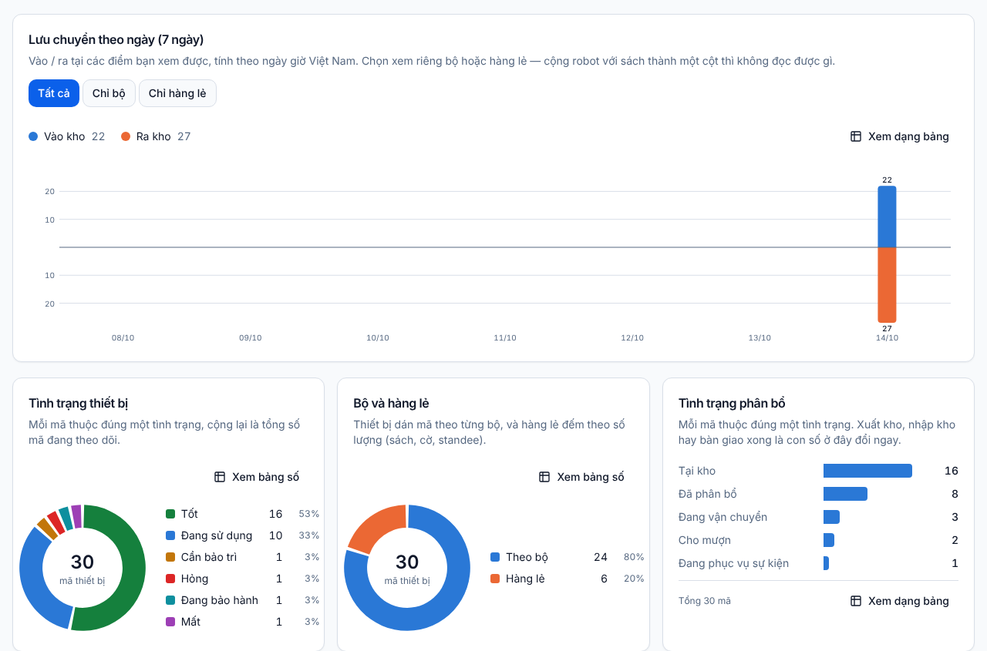
Hình 26. Nửa dưới trang Tổng quan: biểu đồ Lưu chuyển theo ngày (cột xanh Vào kho, cột cam Ra kho) và ba biểu đồ phân loại đầu tiên (Tình trạng thiết bị, Bộ và hàng lẻ, Tình trạng phân bổ). Mỗi biểu đồ có nút Xem dạng bảng / Xem bảng số.

Lưu chuyển theo ngày
- Mỗi ngày hai cột: Vào kho (xanh, hàng đi vào các điểm bạn xem được) và Ra kho (cam, hàng đi ra). Tính theo ngày giờ Việt Nam. Số ngày theo kỳ bạn chọn ở đầu trang.
- Ba nút Tất cả / Chỉ bộ / Chỉ hàng lẻ: xem gộp, chỉ thiết bị theo bộ, hoặc chỉ hàng lẻ.
- Xem dạng bảng: mỗi ngày một dòng với các cột Ngày, Vào kho, Ra kho, Thuần (vào trừ ra).
- Kỳ không có lần xuất / nhập nào: hai số cạnh chú thích Vào kho / Ra kho đều là 0 và biểu đồ không có cột nào.

Sáu biểu đồ phân loại
Biểu đồ | Cho biết
Tình trạng thiết bị | Mỗi mã thuộc đúng một tình trạng: Tốt, Đang sử dụng, Cần bảo trì, Hỏng, Đang bảo hành, Mất. Giữa vòng tròn là tổng số mã.
Bộ và hàng lẻ | Bao nhiêu mã quản lý theo bộ (Theo bộ), bao nhiêu mã hàng lẻ.
Tình trạng phân bổ | Mỗi mã thuộc đúng một nhóm: Tại kho, Đã phân bổ, Đang vận chuyển, Cho mượn, Đang phục vụ sự kiện. Đổi ngay khi xuất kho, nhập kho hay xác nhận bàn giao.
Theo loại thiết bị | Số mã theo loại (Robot, Tablet, Máy tính/Laptop, Ấn phẩm in…). Đếm mã, không cộng số lượng.
Theo dòng giải pháp | Số mã theo dòng (UGOT, Stick'Em, uKit, Alpha Mini…). "Chưa gắn dòng" là mã chưa chọn dòng giải pháp.
Theo điểm lưu trữ | Hai biểu đồ riêng: Bộ và Hàng lẻ tại từng kho / trường.

Biểu đồ thanh ngang chỉ hiện các mục lớn nhất (8 mục; riêng Theo điểm lưu trữ là 12 mục), phần còn lại gộp thành một dòng "… hạng mục khác". Dòng "Tổng …" dưới mỗi biểu đồ là tổng tất cả.
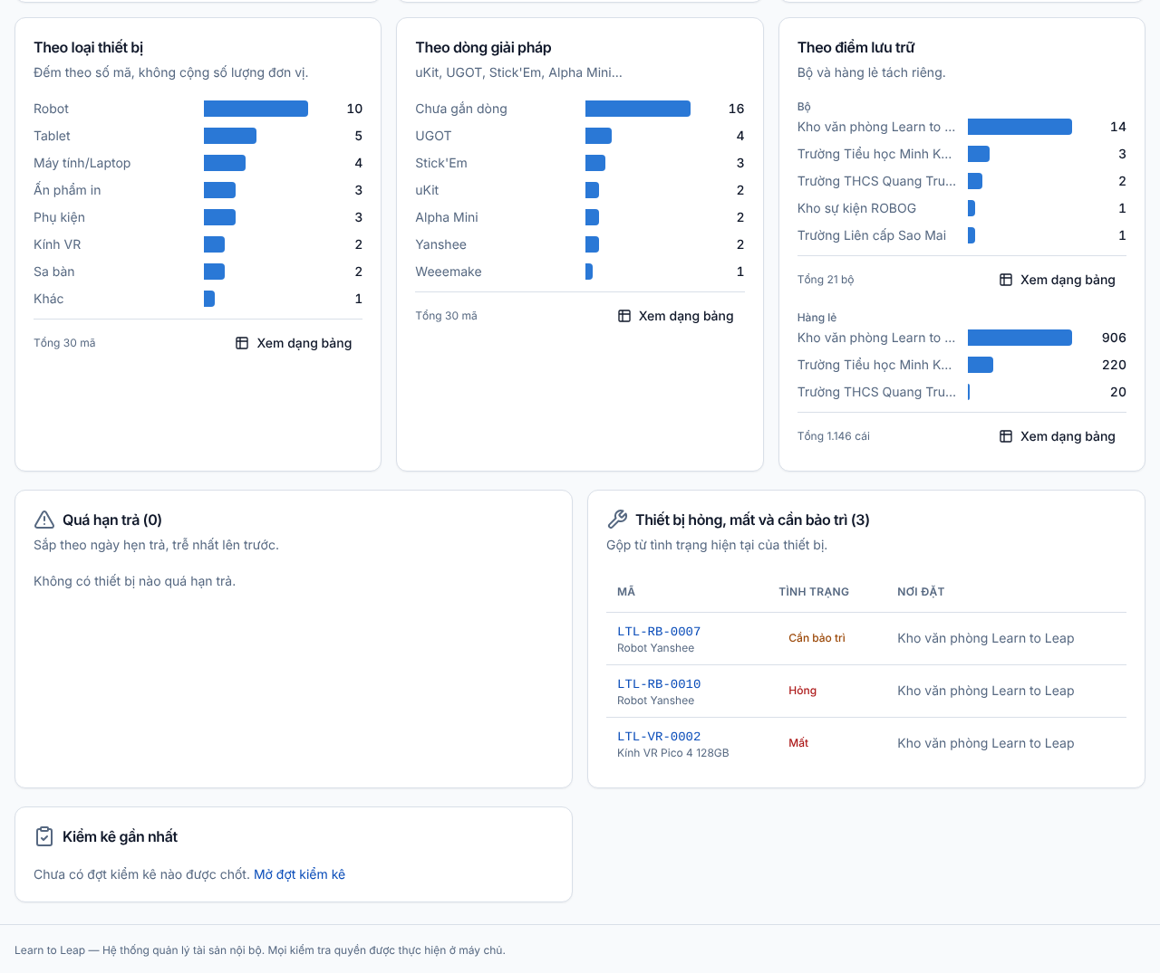
Hình 27. Cuối trang Tổng quan: hàng biểu đồ thứ hai (Theo loại thiết bị, Theo dòng giải pháp, Theo điểm lưu trữ), bảng Quá hạn trả, bảng Thiết bị hỏng, mất và cần bảo trì, khung Kiểm kê gần nhất.

Quá hạn trả (…)
Danh sách các mã đã quá ngày hẹn trả, xếp theo ngày hẹn trả, cái trễ lâu nhất ở trên cùng. Cột: Mã (chữ xanh, bấm để mở thiết bị; dòng nhỏ là tên), Đang ở / ai giữ, Hẹn trả, Trễ (số ngày, chữ đỏ). Không có mã nào: "Không có thiết bị nào quá hạn trả." Bảng hiện tối đa 50 dòng.

Thiết bị hỏng, mất và cần bảo trì (…)
Cột Mã, Tình trạng (nhãn cam Cần bảo trì; nhãn đỏ Hỏng hoặc Mất), Nơi đặt. Không có: "Không có thiết bị nào đang hỏng hoặc cần bảo trì." Tối đa 50 dòng.

Kiểm kê gần nhất
Đợt kiểm kê được chốt gần nhất: mã đợt (bấm để mở), tên đợt, điểm kiểm, ngày giờ chốt và ba nhãn: "… mã chênh lệch" (đỏ nếu có lệch, xanh nếu 0), "Thiếu …", "Thừa +…" là tổng số lượng bị lệch. Chưa có đợt nào được chốt thì hiện "Chưa có đợt kiểm kê nào được chốt." kèm liên kết Mở đợt kiểm kê.

Xử lý một thiết bị quá hạn trả
- Kéo xuống bảng Quá hạn trả. Cái trễ lâu nhất nằm trên cùng.
- Đọc cột Đang ở / ai giữ để biết ai đang giữ hoặc hàng đang ở đâu; cột Trễ cho biết đã trễ bao nhiêu ngày.
- Bấm mã thiết bị (chữ xanh) để mở trang chi tiết, xem lịch sử mượn.
- Liên hệ người giữ để nhắc trả. Khi hàng về, lập phiếu Nhập kho và chụp ảnh nhận hàng (mục 5.3, 6.3). Nhập kho xong (hàng lẻ: khi đã trả đủ số đang mượn), mã biến khỏi bảng và ô Quá hạn trả giảm.

8.6 Tồn theo điểm và theo sản phẩm
Ai dùng: mọi vai trò, kể cả Kho. Quản trị, Vận hành, Kho, Nhân sự thấy mọi kho, mọi trường; Trường chỉ thấy trường mình và các sản phẩm trường đang có. Trang chỉ để xem, không sửa.
Bảng này trả lời hai câu hỏi hay gặp nhất: "kho / trường này đang còn bao nhiêu bộ, bao nhiêu hàng lẻ?" và "mã này đang nằm ở những đâu, mỗi nơi bao nhiêu?". Nó nằm sẵn ở giữa trang Tổng quan, và có trang riêng tên Tồn theo điểm.

Ba cách mở
- Thêm → Tồn theo điểm (trên điện thoại: menu ☰ → Tồn theo điểm). Đây là cách của tài khoản Kho.
- Bấm ô Tại kho, Ở trường, Ở kho sự kiện hoặc Ở chỗ đối tác trên Tổng quan: trang mở ra đã lọc sẵn đúng loại điểm.
- Trên Tổng quan, bấm Mở trang riêng ở góc khối: mở trang riêng, giữ nguyên bộ lọc bạn đang chọn.
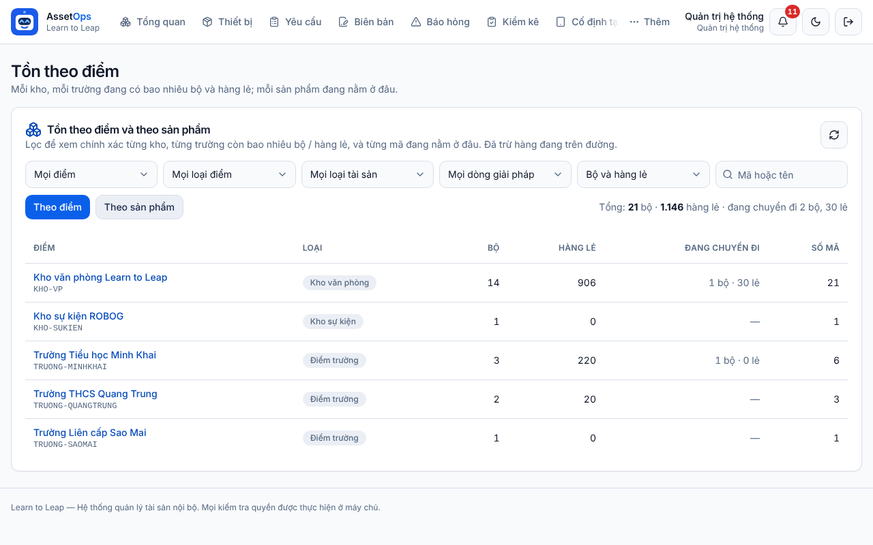
Hình 28. Trang Tồn theo điểm, tab Theo điểm: hàng ô lọc (Mọi điểm, Mọi loại điểm, Mọi loại tài sản, Mọi dòng giải pháp, Bộ và hàng lẻ, ô tìm Mã hoặc tên), hai nút Theo điểm / Theo sản phẩm, dòng Tổng ở bên phải và bảng mỗi kho / trường một dòng.
Số trong bảng đã trừ hàng đang trên đường, tính giống hệt các ô trên Tổng quan nên cộng lại khớp nhau. Ví dụ trong hình: 14 + 1 + 3 + 2 + 1 = 21 bộ, 906 + 220 + 20 = 1.146 hàng lẻ — đúng dòng Tổng, và đúng bằng tổng các ô Tại kho, Ở trường, Ở kho sự kiện, Ở chỗ đối tác. Bảng chỉ hiện điểm và sản phẩm còn hàng; điểm trống không hiện.

Các ô lọc
Ô lọc | Chọn được
Mọi điểm | Một kho, một trường hay một điểm cụ thể.
Mọi loại điểm | Kho văn phòng, Điểm trường, Đối tác mượn, Kho sự kiện.
Mọi loại tài sản | Một loại trong Danh mục (Robot, Tablet, Ấn phẩm in…).
Mọi dòng giải pháp | UGOT, uKit, Stick'Em, Alpha Mini…
Bộ và hàng lẻ | Chỉ bộ (từng cái có mã) hoặc Chỉ hàng lẻ.
Mã hoặc tên | Gõ mã hoặc một phần tên. Bảng tự lọc khi bạn ngừng gõ một chút, không cần nhấn Enter.

Có thể chọn nhiều ô lọc cùng lúc; dòng Tổng bên phải đổi theo. Khi đang có lọc, nút Bỏ lọc hiện ra cạnh hai tab: bấm để xoá hết bộ lọc cùng lúc, kể cả ô tìm.

Tab Theo điểm
Mỗi dòng là một điểm. Cột: Điểm (tên, dưới là mã điểm như KHO-VP), Loại, Bộ, Hàng lẻ, Đang chuyển đi (phần đã xuất từ điểm này mà chưa được xác nhận bàn giao, dạng "1 bộ · 30 lẻ"; "—" nếu không có), Số mã. Dòng tổng bên phải có dạng "Tổng: 21 bộ · 1.146 hàng lẻ · đang chuyển đi 2 bộ, 30 lẻ".

Tab Theo sản phẩm
Mỗi dòng là một mã. Cột: Mã / Tên (bấm mã để mở chi tiết; dòng nhỏ: tên · loại · dòng giải pháp), Kiểu (Bộ / Hàng lẻ), Tổng — đổi thành Tại điểm khi bạn đã chọn một điểm; chữ cam "đang đi …" là phần đang trên đường, và Đang ở đâu, ví dụ "Kho văn phòng Learn to Leap 12 · Trường Tiểu học Minh Khai 3 (đi 1)": kho còn 12, trường Minh Khai còn 3 và có 1 cái đang trên đường rời trường đó.

Xem một kho / một trường đang còn những gì
- Mở Thêm → Tồn theo điểm.
- Ở tab Theo điểm, bấm vào dòng của kho / trường cần xem (bấm chỗ nào trên dòng cũng được).
- Bảng tự lọc theo điểm đó và chuyển sang tab Theo sản phẩm. Cột Tại điểm là số còn ở điểm đó; chữ cam "đang đi …" là phần đã xuất mà chưa tới nơi.
- Xem xong, bấm Bỏ lọc để quay về toàn bộ.

Tìm xem một mã đang nằm ở đâu
- Gõ mã (ví dụ LTL-AP-0001) hoặc một phần tên (ví dụ "sách") vào ô Mã hoặc tên.
- Bấm tab Theo sản phẩm.
- Đọc cột Đang ở đâu: mỗi nơi một con số; "(đi …)" là số đang trên đường rời nơi đó.
- Bấm mã (chữ xanh) để mở trang chi tiết thiết bị: tồn theo từng điểm, lịch sử, ảnh.

Gửi bảng đã lọc cho đồng nghiệp
- Lọc bảng như ý muốn. Nếu bạn đang lọc ngay trên trang Tổng quan, bấm Mở trang riêng trước.
- Sao chép địa chỉ trên thanh địa chỉ của trình duyệt — bộ lọc đã nằm sẵn trong đường dẫn.
- Gửi đường dẫn qua Zalo hoặc email. Người nhận mở ra sẽ thấy đúng bảng đó, nhưng chỉ trong phạm vi vai trò của họ.

Thông báo bạn có thể gặp
Bạn thấy | Nghĩa là
Hiện …/… mã — lọc thêm để thu hẹp. | Mỗi lần xem tối đa 500 mã. Chọn thêm ô lọc hoặc gõ tìm để thu hẹp.
Mã đang tìm không hiện trong tab Theo sản phẩm | Bảng chỉ hiện mã còn ở ít nhất một điểm. Mã không còn ở kho hay trường nào (ví dụ đã cho nhân sự mượn hết) sẽ không hiện ở đây — tìm mã đó trong danh sách Thiết bị.
Không có điểm nào khớp bộ lọc. / Không có sản phẩm nào khớp bộ lọc. | Bộ lọc quá hẹp, hoặc điểm đó không còn hàng. Bấm Bỏ lọc.
Không tải được bảng tồn. | Lỗi mạng hoặc máy chủ. Bấm nút Tải lại bảng tồn (mũi tên tròn) ở góc khối.
Máy chủ chưa cập nhật bản có bảng tồn theo điểm… | Máy chủ còn bản cũ — báo Quản trị / IT. Trên Tổng quan, khối này tự ẩn trong trường hợp này.

💡 Mẹo: Trước khi lập phiếu xuất hay phân bổ, xem tồn ở đây để chắc kho còn đủ hàng. Bảng tự cập nhật khi kho có thay đổi; cần chắc chắn số mới nhất thì bấm Tải lại bảng tồn.

⚠ Lưu ý: Tài khoản Trường: ô Mọi điểm vẫn liệt kê tên mọi điểm, nhưng chọn một điểm khác trường mình thì bảng hiện "Không có điểm nào khớp bộ lọc." — bạn chỉ xem được hàng của trường bạn. Dùng trang này để đối chiếu hàng thực tế ở trường với số trên phần mềm.

8.7 Trang Tổng thể vận hành
Ai dùng: mọi vai trò. Quản trị, Vận hành, Kho, Nhân sự xem số của toàn hệ thống; Trường chỉ thấy số của trường mình (phiếu do mình lập hoặc đi / đến trường mình, báo hỏng của trường, linh kiện lấy cho trường). Trang chỉ để xem; bấm vào ô thì đi tới danh sách tương ứng.
Tổng quan cho biết tài sản đang ở đâu. Tổng thể cho biết công việc đang tắc ở đâu, báo hỏng có được xử lý kịp không, điểm nào hay hỏng và tốn linh kiện. Nên xem cả hai mỗi sáng.
Cách mở: bấm Xem tổng thể trên trang Tổng quan, hoặc Thêm → Tổng thể. Tài khoản Kho chỉ mở được bằng Thêm → Tổng thể (Kho không có trang Tổng quan).
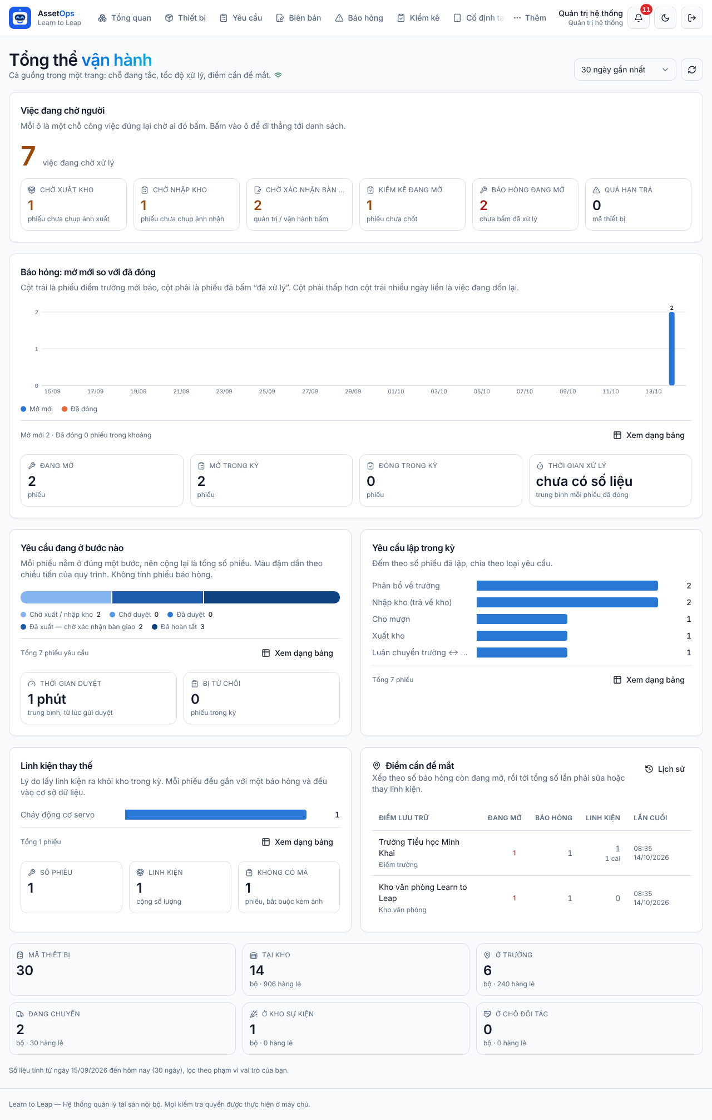
Hình 29. Trang Tổng thể vận hành, kỳ 30 ngày gần nhất: khung Việc đang chờ người (số lớn 7 và sáu ô), biểu đồ Báo hỏng: mở mới so với đã đóng, Yêu cầu đang ở bước nào, Yêu cầu lập trong kỳ, Linh kiện thay thế, Điểm cần để mắt, và hàng ô tài sản ở cuối trang.

Chọn khoảng thời gian
- Bấm ô chọn ở góc trên bên phải (mặc định 30 ngày gần nhất).
- Chọn 7 ngày gần nhất hoặc 90 ngày gần nhất. Mọi biểu đồ và ô số tính theo kỳ đổi theo. Trong lúc tải, số cũ mờ đi chứ không biến mất.
- Dòng chữ nhỏ cuối trang ghi rõ: "Số liệu tính từ ngày … đến hôm nay (… ngày), lọc theo phạm vi vai trò của bạn."

Việc đang chờ người
Con số lớn đầu khung là tổng của sáu ô ngay dưới. Số màu cam kèm chữ "việc đang chờ xử lý" là còn việc; số xanh kèm chữ "không còn việc nào tắc" là đã xong hết. Sáu ô này không phụ thuộc kỳ đã chọn — luôn là số đang chờ ngay lúc này.
Ô (dòng nhỏ) | Đếm | Bấm vào thì mở
Chờ xuất kho (phiếu chưa chụp ảnh xuất) | Giống ô Phiếu chờ xuất kho trên Tổng quan. | Yêu cầu, lọc Chờ xuất / nhập kho
Chờ nhập kho (phiếu chưa chụp ảnh nhận) | Giống ô Phiếu chờ nhập kho trên Tổng quan. | Yêu cầu, lọc Chờ xuất / nhập kho, loại Nhập kho
Chờ xác nhận bàn giao (quản trị / vận hành bấm) | Phiếu ở trạng thái Đã xuất — chờ xác nhận bàn giao. | Yêu cầu, lọc Đã xuất — chờ xác nhận bàn giao
Kiểm kê đang mở (phiếu chưa chốt) | Đợt kiểm kê chưa chốt: trạng thái Nháp, Đang kiểm hoặc Chờ chốt. | Trang Kiểm kê
Báo hỏng đang mở (chưa bấm đã xử lý) | Phiếu báo hỏng chưa được đóng. Số đỏ khi lớn hơn 0. | Trang Báo hỏng
Quá hạn trả (mã thiết bị) | Giống ô Quá hạn trả trên Tổng quan. Số đỏ khi lớn hơn 0. | Danh sách Thiết bị (chưa lọc). Danh sách đúng các mã quá hạn nằm ở bảng Quá hạn trả trên Tổng quan.

Báo hỏng: mở mới so với đã đóng
- Mỗi ngày hai cột: Mở mới (xanh) là phiếu mới báo, Đã đóng (cam) là phiếu đã bấm đã xử lý. Nhiều ngày liền cột Đã đóng thấp hơn hẳn cột Mở mới là việc sửa chữa đang dồn lại.
- Bốn ô bên dưới: Đang mở (số phiếu chưa đóng, bấm để mở trang Báo hỏng), Mở trong kỳ, Đóng trong kỳ, Thời gian xử lý (trung bình từ lúc báo tới lúc đóng mỗi phiếu đã đóng).
- Thời gian hiện dạng dễ đọc như "40 phút", "3.5 giờ", "2 ngày 4 giờ". Kỳ đó chưa có phiếu nào được đóng thì hiện "chưa có số liệu".

Yêu cầu đang ở bước nào
- Một thanh màu chia đoạn, đậm dần theo thứ tự các bước: Chờ xuất / nhập kho, Chờ duyệt, Đã duyệt, Đã xuất — chờ xác nhận bàn giao, Đã hoàn tất. Mỗi phiếu nằm ở đúng một bước; không tính phiếu báo hỏng. Phần này đếm mọi phiếu hiện có, không chỉ phiếu trong kỳ.
- Hai ô Thời gian duyệt và Bị từ chối giữ tên từ thời còn bước duyệt. Nay Thời gian duyệt là thời gian trung bình từ lúc lập phiếu tới lúc Quản trị / Vận hành xác nhận bàn giao (hoặc từ chối / huỷ bàn giao); Bị từ chối đếm phiếu lập trong kỳ đã bị từ chối hoặc huỷ bàn giao. Kỳ chưa có phiếu nào như vậy thì hiện 0 hoặc "chưa có số liệu" — đó là bình thường.

Yêu cầu lập trong kỳ
Số phiếu được lập trong kỳ, chia theo loại: Phân bổ về trường, Nhập kho (trả về kho), Cho mượn, Xuất kho, Luân chuyển trường ↔ trường…

Linh kiện thay thế
Thanh ngang theo lý do lấy linh kiện trong kỳ (ví dụ "Cháy động cơ servo"). Ba ô: Số phiếu (bấm để mở Lịch sử sửa chữa), Linh kiện (cộng số lượng), Không có mã (phiếu lấy linh kiện không có mã — loại này bắt buộc kèm ảnh). Mỗi phiếu lấy linh kiện đều gắn với một phiếu báo hỏng.

Điểm cần để mắt
- Bảng các điểm đã từng có báo hỏng hoặc lấy linh kiện, xếp theo số báo hỏng đang mở, rồi tới tổng số lần sửa / thay linh kiện. Bảng tính trên toàn bộ lịch sử, không phụ thuộc kỳ đã chọn.
- Cột: Điểm lưu trữ (tên, dưới là loại điểm), Đang mở (nhãn đỏ = số phiếu báo hỏng chưa xử lý xong), Báo hỏng (tổng số phiếu), Linh kiện (số phiếu, dòng nhỏ "… cái"), Lần cuối (ngày giờ lần gần nhất).
- Nút Lịch sử ở góc khung mở trang Lịch sử sửa chữa để xem chi tiết từng lần.
- Chưa có gì: "Chưa điểm nào phát sinh sửa chữa hay thay linh kiện."

Hàng ô cuối trang
Sáu ô Mã thiết bị, Tại kho, Ở trường, Đang chuyển, Ở kho sự kiện, Ở chỗ đối tác — cùng cách đếm như Tổng quan (mục 8.2), không có dòng tăng / giảm. Chỉ ô Mã thiết bị bấm được (mở danh sách Thiết bị).

Mỗi sáng: tìm xem việc đang tắc ở đâu
- Trên Tổng quan, bấm Xem tổng thể (hoặc Thêm → Tổng thể).
- Nhìn con số lớn trong khung Việc đang chờ người. Màu xanh và chữ "không còn việc nào tắc" thì không phải làm gì thêm.
- Số màu cam: đọc sáu ô để biết việc dồn ở bước nào.
- Bấm vào ô có số khác 0. Danh sách cần xử lý mở ra, đã lọc sẵn. Xử lý xong, quay lại trang này: số tự giảm.
- Trang tự cập nhật khi có thay đổi (biểu tượng Wi-Fi xanh cạnh dòng mô tả). Thấy Wi-Fi bị gạch thì bấm nút Tải lại (mũi tên tròn).
- Lỗi tải: "Không tải được số liệu tổng thể." — kiểm tra mạng rồi bấm Tải lại.
💡 Mẹo: Dùng kỳ 90 ngày để thấy trường nào hay hỏng, kỳ 7 ngày để theo dõi việc trong tuần. Thấy một điểm có nhiều báo hỏng đang mở ở Điểm cần để mắt, bấm Lịch sử để xem thiết bị nào hỏng lặp lại.

8.8 Mỗi vai trò thấy gì khác nhau
Mọi con số trên ba trang đều do máy chủ tính và lọc theo vai trò. Dù có đường dẫn người khác gửi, bạn cũng chỉ thấy số trong phạm vi của mình.
Vai trò | Tổng quan | Tồn theo điểm | Tổng thể
Quản trị hệ thống | Số toàn hệ thống. Có nút Mở màn hình kho, có chuông trên thanh đầu trang. | Mọi kho, mọi trường | Toàn hệ thống
Vận hành thiết bị | Như Quản trị | Mọi kho, mọi trường | Toàn hệ thống
Kho | Không có — bấm Tổng quan là về Kiosk. Kiosk có hàng số liệu riêng (mục 5.1). | Mọi kho, mọi trường (mở bằng Thêm) | Toàn hệ thống (mở bằng Thêm)
Nhân sự phòng ban | Số toàn hệ thống như Quản trị; không có nút Mở màn hình kho, không có chuông. | Mọi kho, mọi trường | Toàn hệ thống
Trường | Chỉ số của trường mình (hình ở mục 7.1). Không có nút Mở màn hình kho, không có chuông. | Chỉ trường mình | Chỉ trường mình

Riêng tài khoản Trường: đọc số thế nào
- Tại kho, Ở kho sự kiện, Ở chỗ đối tác luôn là 0: bạn không thấy hàng của kho hay của nơi khác.
- Ở trường = hàng đang ở trường bạn (đã được xác nhận bàn giao), gồm cả phần hàng lẻ được cấp — ví dụ trường nhận 20 trong 150 quyển sách thì ô ghi đúng 20.
- Đang chuyển chỉ tính hàng đang rời trường bạn: phiếu Luân chuyển sang trường khác đã xuất, chờ xác nhận. Hàng kho đang gửi tới trường bạn chưa được cộng vào ô nào cho tới khi Quản trị / Vận hành xác nhận bàn giao; bạn theo dõi phiếu đó ở mục Yêu cầu.
- Nhân sự đang mượn: phần hàng lẻ luôn là 0, vì hàng nhân sự mượn không thuộc trường nào.
- Bảng Quá hạn trả: cột Đang ở / ai giữ không hiện tên người mượn; nơi đặt ngoài trường bạn hiện "—".
- Ba ô phiếu, Lưu chuyển theo ngày và toàn bộ trang Tổng thể chỉ tính phiếu, báo hỏng, kiểm kê, linh kiện của trường bạn. Lưu chuyển chỉ tính đầu vào / ra nằm ở trường bạn.
- Tài khoản chưa được gán trường: mọi trang báo "Tài khoản điểm trường chưa được gán trường phụ trách. Liên hệ quản trị viên."

Riêng tài khoản Kho
Kho xem nhanh các số chính ngay trên Màn hình kho (mục 5.1). Muốn xem chi tiết từng điểm hoặc việc đang tắc, sang giao diện thường (bấm một ô chức năng trên Kiosk) rồi mở Thêm → Tồn theo điểm hoặc Thêm → Tổng thể. Số ở hai trang này là số toàn hệ thống, giống Quản trị.

8.9 Khi con số trông "lạ"
Ai dùng: mọi vai trò. Phần lớn các trường hợp dưới đây là phần mềm đang làm đúng; bảng giúp bạn biết hàng đang nằm ở đâu.
Bạn thấy | Lý do và cách kiểm tra
Vừa xuất kho phiếu Phân bổ về trường, "Tại kho" giảm mà "Ở trường" không tăng | Hàng đang ở ô Đang chuyển. Quản trị / Vận hành bấm Xác nhận đã bàn giao thì hàng mới sang "Ở trường" (mục 3.3).
Vừa cho nhân sự mượn, "Tại kho" giảm mà không ô điểm nào tăng | Hàng nằm ở ô Nhân sự đang mượn — đã ra khỏi mọi điểm lưu trữ cho tới khi được trả về kho.
"Mã thiết bị" khác số bộ trong bảng tồn | Hai số đếm khác thứ: Mã thiết bị đếm mọi mã (cả mã hàng lẻ); bảng tồn chỉ đếm hàng đang nằm ở một điểm, không tính hàng đang chuyển hay nhân sự đang mượn.
Ô Phiếu chờ xuất / nhập kho lớn hơn số phiếu trong danh sách mở ra | Còn phiếu cũ trạng thái Chờ duyệt / Đã duyệt. Bỏ lọc trạng thái trên trang Yêu cầu để tìm (mục 8.4).
Số không tự đổi sau khi có người xuất / nhập kho | Biểu tượng Wi-Fi bị gạch: mất kết nối tự cập nhật. Kiểm tra mạng, bấm Tải lại.
Trường: hàng kho đã xuất về trường mình mà Tổng quan chưa thấy | Phiếu còn ở trạng thái Đã xuất — chờ xác nhận bàn giao. Hàng được tính cho trường ngay khi Quản trị / Vận hành xác nhận; bạn không phải bấm gì.

Chương 9. Thiết bị
Chương này hướng dẫn mọi việc với thiết bị: tìm, lọc và quét mã; đọc hồ sơ, tồn theo từng điểm và lịch sử; thêm và sửa thiết bị; in nhãn QR; nhập / xuất Excel hàng loạt; thùng rác và trang Cố định tại kho. Quản trị, Vận hành, Kho và Nhân sự dùng đầy đủ; Trường chỉ xem và in nhãn thiết bị của trường mình.

9.1 Ai làm được gì trong phần Thiết bị
Ai dùng: mọi vai trò đều mở được trang Thiết bị, nhưng mỗi vai trò thấy những nút khác nhau. Nếu bạn không thấy một nút được nhắc trong chương này, nghĩa là vai trò của bạn không có quyền đó — không phải phần mềm bị lỗi.
Việc | Quản trị | Vận hành | Kho | Nhân sự | Trường
Xem danh sách, hồ sơ, quét mã QR | Toàn bộ | Toàn bộ | Toàn bộ | Toàn bộ | Chỉ hàng của trường
In nhãn QR | Có | Có | Có | Có | Chỉ hàng của trường
Thêm thiết bị, thêm hàng lẻ | Có | Có | Có | Có | Không
Sửa thông tin thiết bị | Có | Có | Có | Có | Không
Nhập hàng loạt, Xuất Excel | Có | Có | Có | Có | Không
Xoá thiết bị, mở Thùng rác | Có | Không | Không | Không | Không
Trang Cố định tại kho | Có | Có | Có | Có | Không

- Kho đăng nhập xong vào màn hình Kiosk. Để vào trang Thiết bị, chạm ô Tra cứu thiết bị (ô số 6 trên Kiosk, Chương 5); từ đó dùng thanh menu như mọi người. Đừng bấm Trang quản trị — với tài khoản Kho, nút này đưa bạn quay lại ngay màn hình Kiosk.
- Nhân sự thấy và làm mọi việc như Kho trên phần Thiết bị, chỉ không có màn hình Kiosk.
- Trường chỉ thấy thiết bị đang ở trường, hàng lẻ trường đang giữ và hàng đang trên đường về trường. Số lượng luôn là số tại trường. Trường không thêm, không sửa, không nhập Excel.
- Vai trò không có quyền mà gõ thẳng đường dẫn sẽ gặp khung đỏ Không đủ quyền — “Vai trò của bạn không được vào trang này.”
- Không ai sửa tay được vị trí, tình trạng hay trạng thái phân bổ. Ba thứ này chỉ đổi qua phiếu xuất / nhập kho (Chương 10), báo hỏng (Chương 12) hoặc điều chỉnh sau kiểm kê (Chương 13).

9.2 Danh sách thiết bị
Ai dùng: Quản trị, Vận hành, Kho, Nhân sự (thấy toàn bộ thiết bị); Trường (chỉ thiết bị của trường mình).
- Bấm Thiết bị trên thanh menu chính. Kho đang ở Kiosk thì chạm ô Tra cứu thiết bị.
- Trang Thiết bị mở ra. Dòng Danh sách (30) cho biết có bao nhiêu thiết bị khớp điều kiện đang chọn; dòng Trang 1/2 cho biết bạn đang ở trang nào.
- Mỗi trang hiện 25 thiết bị. Bấm Trang sau ở cuối bảng để xem tiếp, Trang trước để quay lại.
- Bấm vào mã thiết bị (chữ xanh ở cột Mã / Tên) để mở hồ sơ của thiết bị đó (mục 9.4).
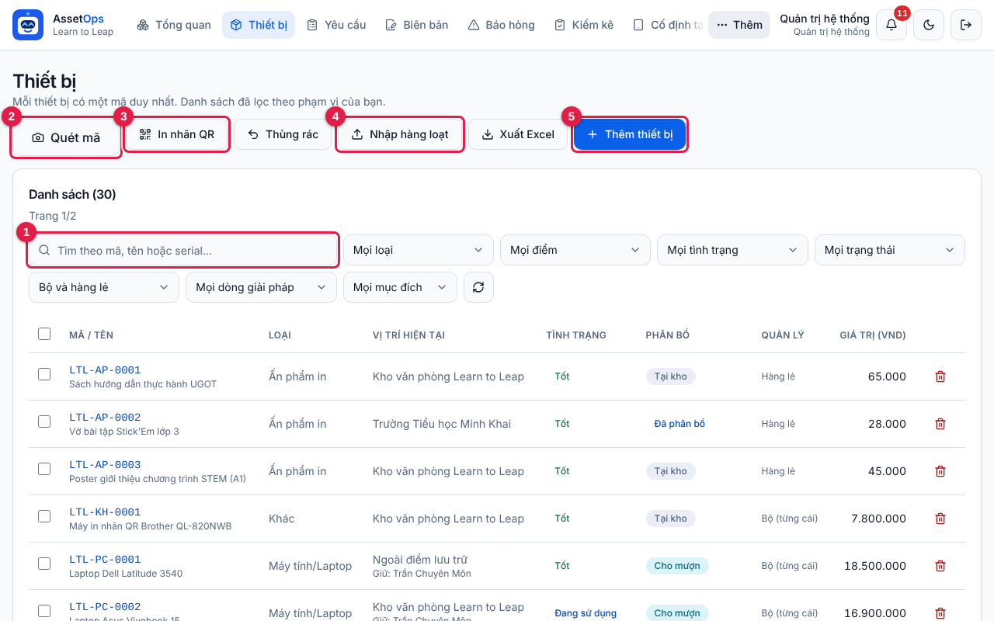
Hình 30. Danh sách thiết bị (tài khoản Quản trị): (1) ô tìm theo mã, tên hoặc serial; (2) Quét mã bằng camera; (3) In nhãn QR; (4) Nhập hàng loạt bằng Excel; (5) Thêm thiết bị. Nút Thùng rác và biểu tượng thùng rác đỏ cuối mỗi dòng chỉ Quản trị thấy.

Các nút đầu trang
Nút | Dùng để | Ai thấy
Quét mã (2) | Mở camera, quét nhãn QR dán trên thiết bị để mở ngay hồ sơ của nó (mục 9.3). | Mọi vai trò
In nhãn QR (3) | Mở trang in tem QR, chưa chọn sẵn thiết bị nào (mục 9.7). | Mọi vai trò
Thùng rác | Xem, khôi phục hoặc xoá hẳn thiết bị đã xoá (mục 9.9). | Chỉ Quản trị
Nhập hàng loạt (4) | Nhập nhiều thiết bị một lúc bằng file Excel (mục 9.8). | Quản trị, Vận hành, Kho, Nhân sự
Xuất Excel | Tải về file Excel toàn bộ thiết bị, kèm tồn tổng và tồn theo từng điểm (mục 9.8). | Quản trị, Vận hành, Kho, Nhân sự
Thêm thiết bị (5) | Mở form tạo một thiết bị hoặc một lô hàng lẻ mới (mục 9.5). | Quản trị, Vận hành, Kho, Nhân sự

Đọc các cột trong bảng
Cột | Ý nghĩa
Mã / Tên | Mã thiết bị (chữ xanh, bấm vào để mở hồ sơ) và tên thiết bị ở dòng dưới.
Loại | Loại tài sản, ví dụ Ấn phẩm in, Máy tính/Laptop, Robot, Khác.
Vị trí hiện tại | Nơi chính của thiết bị. Thiết bị đang do một người giữ có thêm dòng Giữ: <tên người>; nếu nó đã rời mọi điểm lưu trữ thì ô này hiện Ngoài điểm lưu trữ. Với tài khoản Trường: hiện tên trường (hoặc Tại trường) khi trường đang có hàng đó, còn ở nơi khác hiện “—”.
SL tại điểm / SL tại trường | Chỉ hiện khi bạn lọc theo một điểm: số lượng thật đang có ở đúng điểm đó. Tài khoản Trường luôn có cột SL tại trường.
Tình trạng | Tốt, Đang sử dụng, Cần bảo trì, Hỏng, Đang bảo hành, Mất.
Phân bổ | Tại kho, Đã phân bổ, Đang vận chuyển, Cho mượn, Đang phục vụ sự kiện.
Quản lý | Bộ (từng cái): mỗi cái một mã (robot, laptop…). Hàng lẻ: một mã cho nhiều cái (sách, pin, cáp…).
Giá trị (VND) | Giá trị khai lúc tạo thiết bị.

Chọn nhiều thiết bị một lúc
Ai dùng: mọi vai trò (để in nhãn hàng loạt); Quản trị dùng thêm để xoá nhiều thiết bị.
- Tick ô vuông ở đầu từng dòng cần chọn. Tick ô ở dòng tiêu đề bảng để chọn mọi dòng đang hiện trên trang.
- Thanh Đã chọn N thiết bị hiện ra phía trên bảng. Bạn sang trang khác tick tiếp được, các tick cũ vẫn được giữ.
- Muốn chọn mọi thiết bị khớp bộ lọc (không chỉ trang đang xem), bấm Chọn tất cả N thiết bị.
- Bấm In nhãn N mã: trang In nhãn QR mở ra với các mã đã chọn sẵn (mục 9.7). Quản trị có thêm nút Xoá N thiết bị (mục 9.9).
- Muốn chọn lại từ đầu, bấm Bỏ chọn.
⚠ Lưu ý: Gõ vào ô tìm hoặc đổi bất kỳ bộ lọc nào thì mọi tick bị bỏ và danh sách quay về trang 1 — phần mềm làm vậy để bạn không thao tác nhầm lên thiết bị không còn hiện trên màn hình. Hãy lọc xong rồi mới tick. Mỗi lượt chọn tối đa 500 thiết bị; nếu bộ lọc khớp nhiều hơn, khung vàng báo “Chỉ chọn được 500 thiết bị một lượt (giới hạn của hệ thống)…”. Xử lý xong 500 cái rồi bấm Chọn tất cả lần nữa cho phần còn lại.

9.3 Tìm, lọc và quét mã QR
Ai dùng: mọi vai trò. Trường chỉ tìm thấy thiết bị của trường mình.

Tìm theo mã, tên hoặc serial
- Bấm vào ô Tìm theo mã, tên hoặc serial… (1).
- Gõ một phần mã (ví dụ PC-0001), một phần tên (ví dụ laptop) hoặc số serial in trên máy. Danh sách tự lọc ngay trong lúc gõ, không cần bấm Enter.
- Bấm vào mã thiết bị màu xanh để mở hồ sơ.
- Xoá hết chữ trong ô để xem lại toàn bộ danh sách.

Thu hẹp bằng các ô lọc
Ô lọc (lúc chưa chọn) | Chọn để chỉ xem
Mọi loại | Một loại tài sản (Robot, Máy tính/Laptop, Ấn phẩm in…).
Mọi điểm | Hàng đang ở một điểm (kho, trường, đối tác, kho sự kiện). Khi chọn, bảng có thêm cột SL tại điểm. Với tài khoản Trường, ô này chỉ có tên trường mình.
Mọi tình trạng | Tốt / Đang sử dụng / Cần bảo trì / Hỏng / Đang bảo hành / Mất.
Mọi trạng thái | Tại kho / Đã phân bổ / Đang vận chuyển / Cho mượn / Đang phục vụ sự kiện.
Bộ và hàng lẻ | Chỉ bộ (từng cái có mã) hoặc Chỉ hàng lẻ.
Mọi dòng giải pháp | Một dòng sản phẩm, ví dụ UGOT, uKit.
Mọi mục đích | Một mục đích sử dụng, ví dụ XHH, Cố định tại kho.

Các ô lọc cộng dồn với nhau và với ô tìm. Nút vòng xoay ở cuối hàng lọc (Tải lại) lấy số liệu mới nhất khi người khác vừa xuất hoặc nhập kho. Không có thiết bị nào khớp thì bảng báo “Không có thiết bị nào khớp điều kiện.” — hãy bỏ bớt bộ lọc.
💡 Mẹo: Muốn biết một kho hay một trường đang giữ bao nhiêu sách, pin…: chọn điểm đó ở ô Mọi điểm rồi đọc cột SL tại điểm. Cột Vị trí hiện tại chỉ ghi nơi chính của mã, còn hàng lẻ có thể nằm rải ở nhiều nơi. Ô Nhân sự đang mượn trên trang Tổng quan cũng mở thẳng danh sách này với bộ lọc Cho mượn chọn sẵn (hàng lẻ chỉ mượn một phần vẫn ở trạng thái Tại kho nên không hiện trong bộ lọc này).

Quét mã QR bằng camera
- Bấm nút Quét mã (2). Khung camera hiện ra với dòng “Đang mở camera…”.
- Lần đầu dùng, trình duyệt hỏi quyền dùng camera: bấm Cho phép (Allow).
- Đưa nhãn QR dán trên thiết bị vào giữa khung vuông, giữ yên cho tới khi máy nhận được mã.
- Quét được mã, phần mềm tự mở hồ sơ của thiết bị đó.
- Muốn dừng quét, bấm Đóng camera.
⚠ Lưu ý: Gặp khung đỏ “Quét được mã … nhưng không tìm thấy thiết bị có mã …, hoặc thiết bị không thuộc phạm vi của bạn.”: mã đó chưa có trong phần mềm, hoặc (với tài khoản Trường) không phải hàng đang ở trường bạn. Nếu màn hình báo “Bạn đã từ chối quyền dùng camera. Hãy cho phép rồi mở lại.”, hãy bật lại quyền camera cho trang trong cài đặt trình duyệt (biểu tượng ổ khoá cạnh địa chỉ trang) rồi bấm Quét mã lần nữa. Camera chỉ chạy khi trang mở bằng địa chỉ https.

💡 Mẹo: Nội dung mã QR chính là mã thiết bị. Camera không dùng được thì gõ mã in dưới QR vào ô tìm (1) cũng ra đúng thiết bị.

9.4 Hồ sơ thiết bị: tồn theo từng điểm và lịch sử
Ai dùng: mọi vai trò. Quản trị có 3 nút In nhãn, Sửa, Xoá; Vận hành, Kho, Nhân sự có In nhãn và Sửa; Trường chỉ có In nhãn và chỉ mở được thiết bị thuộc trường mình.
- Bấm mã thiết bị (chữ xanh) ở danh sách, hoặc quét nhãn QR bằng Quét mã. Mã thiết bị trên phiếu Yêu cầu, Tổng quan, Wiki, Kiosk hay trang Cố định tại kho cũng bấm được để mở trang này.
- Đầu trang là mã thiết bị (chữ to) và tên. Góc phải có các nút theo vai trò của bạn.
- Đọc lần lượt các thẻ từ trên xuống như giải thích dưới đây.
- Bấm Về danh sách để quay lại danh sách thiết bị.
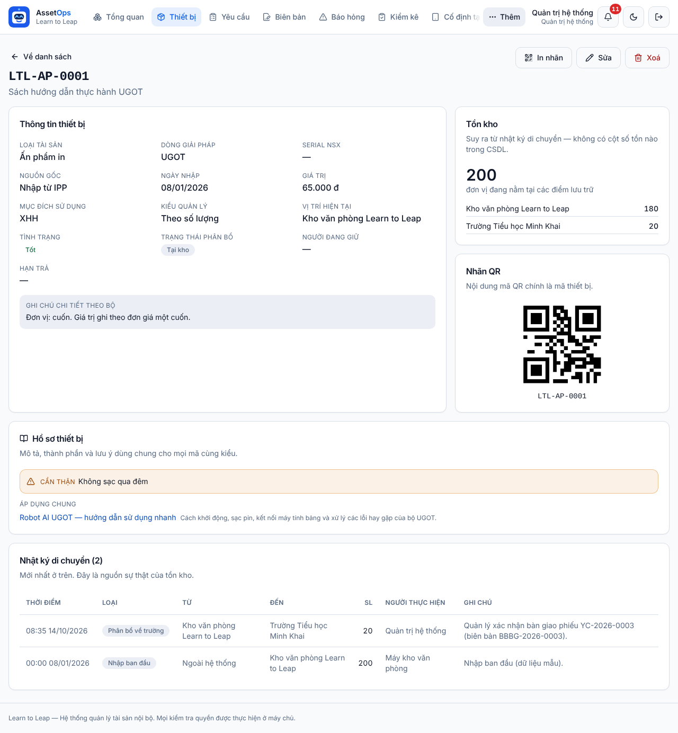
Hình 31. Hồ sơ LTL-AP-0001 — Sách hướng dẫn thực hành UGOT (hàng lẻ): thẻ Thông tin thiết bị, thẻ Tồn kho (200 cuốn = 180 ở Kho văn phòng + 20 ở Trường Tiểu học Minh Khai), thẻ Nhãn QR, thẻ Hồ sơ thiết bị (lưu ý và bài Wiki) và bảng Nhật ký di chuyển với hai lượt: Nhập ban đầu và Phân bổ về trường.

Thẻ Thông tin thiết bị
Thẻ này ghi: Loại tài sản, Dòng giải pháp, Serial NSX, Nguồn gốc (kèm ghi chú nguồn gốc nếu có), Ngày nhập, Giá trị, Mục đích sử dụng, Kiểu quản lý (Theo từng đơn vị / Theo số lượng), Vị trí hiện tại, Tình trạng, Trạng thái phân bổ, Người đang giữ và Hạn trả. Khung xám Ghi chú chi tiết theo bộ bên dưới liệt kê thành phần của bộ — dùng nó để đếm đủ khi xuất đi và khi nhận lại.

Thẻ Tồn kho: hàng đang nằm ở những điểm nào
- Số to (ví dụ 200) là tổng số đơn vị đang nằm tại các điểm lưu trữ.
- Bên dưới là từng điểm và số lượng ở điểm đó, ví dụ Kho văn phòng Learn to Leap 180, Trường Tiểu học Minh Khai 20.
- Thiết bị đang do một người giữ (đã cho mượn) không được tính vào điểm nào. Thẻ hiện Đang trong tay người giữ. và khung xanh giải thích: “Thiết bị đã rời điểm lưu trữ và đang do <tên> giữ, nên không tính vào tồn của điểm nào. Khi trả về kho, tồn sẽ được khôi phục.”
- Không còn hàng ở đâu thì thẻ ghi Không còn tồn ở điểm nào.
- Tài khoản Trường chỉ thấy số đang ở trường mình.
Số tồn không ai gõ tay. Phần mềm cộng trừ từ Nhật ký di chuyển (dòng phụ của thẻ ghi “Suy ra từ nhật ký di chuyển — không có cột số tồn nào trong CSDL.”). Vì vậy, muốn tồn luôn đúng thì mọi lần hàng đi hay về đều phải qua phiếu.

Thẻ Nhãn QR và Hồ sơ thiết bị
- Nhãn QR: ảnh mã QR và mã in bên dưới. Nội dung QR chính là mã thiết bị, nên bạn có thể đưa điện thoại khác quét thử ngay trên màn hình để kiểm tra.
- Hồ sơ thiết bị: chỉ hiện khi đã có bài Wiki viết cho riêng máy này, cho cả dòng, cả loại hoặc áp dụng chung. Đọc các khung lưu ý mức Nguy hiểm (đỏ) và Cẩn thận (vàng) hiện ở đây trước khi dùng thiết bị (lưu ý mức Cần biết chỉ có trong bài đầy đủ); bấm tiêu đề bài để mở bài đầy đủ (Chương 14).

Nhật ký di chuyển: thiết bị đã đi đâu
Bảng cuối trang ghi từng lượt hàng đi hoặc về, mới nhất ở trên, tối đa 50 lượt gần nhất. Các cột: Thời điểm, Loại, Từ, Đến, SL, Người thực hiện, Ghi chú. Chữ “Ngoài hệ thống” ở cột Từ nghĩa là hàng không đến từ một điểm lưu trữ (hàng mới vào sổ, hoặc người mượn trả lại). Chữ “Ra khỏi hệ thống” ở cột Đến nghĩa là hàng không về điểm lưu trữ nào (giao cho người mượn, linh kiện lấy ra thay thế…).
Loại | Khi nào xuất hiện
Nhập ban đầu | Lúc thiết bị được tạo (thêm bằng tay hoặc nhập Excel): từ Ngoài hệ thống về điểm đã chọn ở Nhập về điểm.
Xuất kho | Phiếu Xuất kho (ví dụ xuất cho sự kiện) đã Hoàn tất xuất kho.
Cho mượn | Phiếu Cho nhân sự mượn đã hoàn tất xuất kho: hàng sang tay người mượn.
Nhập kho | Phiếu nhập kho hàng mới / từ bên ngoài đã Hoàn tất nhập kho.
Trả về kho | Hàng quay về kho từ trường, đối tác, hoặc người mượn trả lại, qua phiếu nhập kho đã hoàn tất.
Phân bổ về trường | Ghi lúc Quản trị / Vận hành bấm Xác nhận đã bàn giao phiếu Phân bổ về trường — không phải lúc xuất kho. Trong lúc chờ, thiết bị ở trạng thái Đang vận chuyển.
Luân chuyển trường ↔ trường | Giống dòng trên, cho phiếu chuyển hàng giữa hai trường.
Điều chỉnh sau kiểm kê | Khi đợt kiểm kê được chốt và tồn được điều chỉnh theo số đếm thực tế (Chương 13).
Xuất linh kiện thay thế | Khi lấy linh kiện ra để sửa thiết bị theo phiếu báo hỏng (Chương 12).

- Tài khoản Trường: thẻ Tồn kho chỉ tính số ở trường mình; Nhật ký di chuyển chỉ hiện các lượt hàng ra / vào trường mình; không thấy tên người đang giữ; vị trí ở ngoài trường hiện “—”.
- Khung vàng Thiết bị đã ngừng theo dõi (nếu có): thiết bị vẫn còn trong hệ thống để giữ lịch sử, nhưng không xuất hiện ở danh sách mặc định.
⚠ Lưu ý: Mở một mã không có, hoặc không thuộc phạm vi của bạn, trang hiện khung đỏ Không mở được thiết bị — “Không tìm thấy thiết bị, hoặc thiết bị không thuộc phạm vi của bạn.” Hãy kiểm tra lại mã, hoặc hỏi Quản trị xem thiết bị có bị xoá không.

💡 Mẹo: Muốn biết thiết bị đang ở trường nào, đọc dòng trên cùng của Nhật ký di chuyển; ai đang mượn thì xem ô Người đang giữ ở thẻ Thông tin thiết bị. Ở lượt phân bổ / luân chuyển, cột Ghi chú có số phiếu (YC-…) và số biên bản (BBBG-…) để tra tiếp.

9.5 Thêm thiết bị mới
Ai dùng: Quản trị, Vận hành, Kho, Nhân sự (cả bốn thấy form giống hệt nhau). Trường không có nút Thêm thiết bị — hàng chỉ về trường qua phiếu Phân bổ về trường hoặc Luân chuyển (Chương 10).
Khi lưu, phần mềm tự ghi một lượt Nhập ban đầu vào nhật ký di chuyển, nên tồn kho có ngay. Thiết bị mới luôn ở trạng thái Tại kho, tại đúng điểm bạn chọn ở Nhập về điểm.
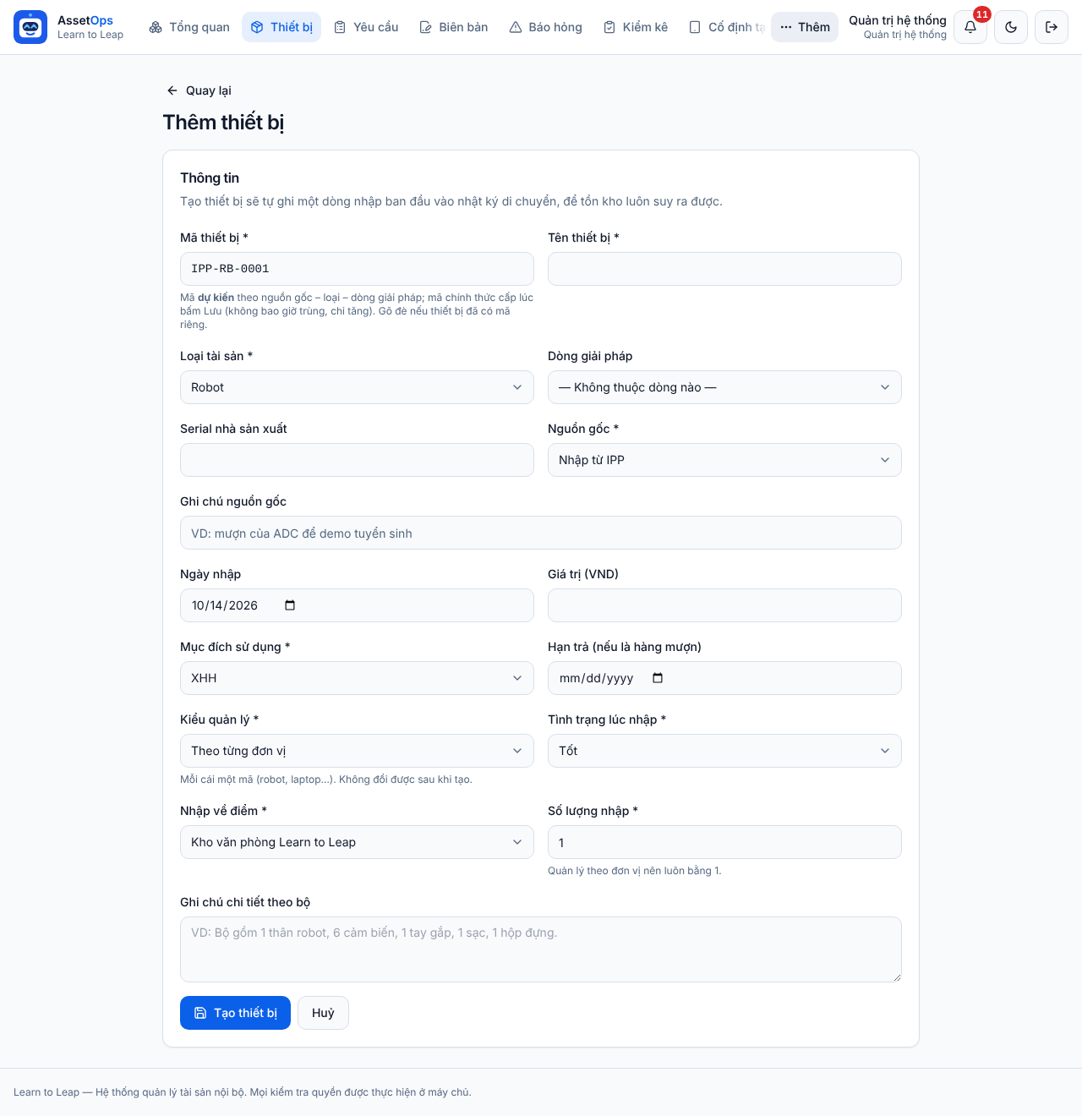
Hình 32. Form Thêm thiết bị. Mã dự kiến IPP-RB-0001 được tự điền theo Nguồn gốc (Nhập từ IPP), Loại tài sản (Robot) và Dòng giải pháp (không thuộc dòng nào). Kiểu quản lý đang là Theo từng đơn vị nên Số lượng nhập khoá ở 1.

Trước tiên: một bộ hay hàng lẻ?
Tiêu chí | Theo từng đơn vị (Bộ) | Theo số lượng (Hàng lẻ)
Dùng cho | Thiết bị cần theo dõi riêng từng cái: robot, laptop, máy chiếu, tablet. | Hàng giống hệt nhau, chỉ cần đếm số: sách, vở, cờ, standee, pin, cáp, ấn phẩm.
Mã | Mỗi cái một mã, một tem QR riêng. | Một mã dùng chung cho cả lô.
Số lượng nhập | Luôn bằng 1 (ô bị khoá). | Gõ tổng số nhận về, ví dụ 500.
Cột Quản lý ở danh sách | Bộ (từng cái) | Hàng lẻ
Đổi sau khi tạo | Không đổi được. | Không đổi được.

⚠ Lưu ý: Kiểu quản lý không đổi được sau khi tạo; chọn sai thì phải nhờ Quản trị xoá rồi tạo lại. 10 robot giống nhau vẫn là 10 thiết bị Theo từng đơn vị, mỗi cái một mã — đừng nhập thành một mã có số lượng 10.

Mã thiết bị tự sinh
- Mã có dạng NGUỒN GỐC-LOẠI-DÒNG-số thứ tự, ví dụ MUA-RB-UKIT-0001. Thiết bị không thuộc dòng giải pháp nào thì không có đoạn dòng, ví dụ IPP-RB-0001 như trong hình.
- Mã hiện trong ô chỉ là mã dự kiến. Mã chính thức được cấp đúng lúc bấm Tạo thiết bị: không bao giờ trùng, chỉ tăng. Nếu đồng nghiệp lưu trước bạn vài giây, mã của bạn sẽ là số kế tiếp — đó là bình thường.
- Mã đổi theo ba ô Nguồn gốc, Loại tài sản, Dòng giải pháp. Hãy chọn đúng ba ô này trước rồi mới nhìn mã.
- Mã của thiết bị đã xoá không bao giờ được cấp lại cho thiết bị khác.

Thêm một bộ thiết bị (theo từng đơn vị)
- Vào Thiết bị, bấm Thêm thiết bị (5). Form Thêm thiết bị mở ra.
- Chọn Loại tài sản (ví dụ Robot). Ô Kiểu quản lý tự đổi theo kiểu mặc định của loại đó.
- Chọn Dòng giải pháp nếu thiết bị thuộc một dòng (ví dụ UGOT); nếu không, để “— Không thuộc dòng nào —”.
- Kiểm tra Nguồn gốc (mua, tặng, mượn đối tác…) và Mục đích sử dụng. Hai ô này đã chọn sẵn mục đầu tiên trong danh sách — đổi nếu chưa đúng.
- Nhìn ô Mã thiết bị: mã dự kiến đã tự điền. Chỉ gõ đè khi thiết bị đã có nhãn mã riêng từ trước (xem phần dưới).
- Gõ Tên thiết bị (ít nhất 2 ký tự), ví dụ “Robot AI UGOT — bộ số 5”.
- Điền Serial nhà sản xuất, Ngày nhập (mặc định hôm nay) và Giá trị (VND) nếu có. Hàng đi mượn thì ghi thêm Ghi chú nguồn gốc (ví dụ “mượn của ADC để demo tuyển sinh”) và Hạn trả (nếu là hàng mượn).
- Để Kiểu quản lý là Theo từng đơn vị. Ô Số lượng nhập khoá ở 1, dòng nhắc “Quản lý theo đơn vị nên luôn bằng 1.”
- Chọn Tình trạng lúc nhập (mặc định Tốt) và Nhập về điểm (mặc định Kho văn phòng).
- Ghi thành phần của bộ vào Ghi chú chi tiết theo bộ, ví dụ “Bộ gồm 1 thân robot, 6 cảm biến, 1 tay gắp, 1 sạc, 1 hộp đựng.”
- Bấm Tạo thiết bị. Hồ sơ của thiết bị mới mở ra với mã chính thức; thẻ Tồn kho ghi 1 tại điểm đã chọn, nhật ký có dòng Nhập ban đầu.
- Bấm In nhãn ngay trên hồ sơ để in tem QR (mục 9.7) và dán lên thiết bị.

Thêm hàng lẻ (theo số lượng)
- Bấm Thêm thiết bị, chọn Loại tài sản phù hợp (ví dụ Ấn phẩm in).
- Ở Kiểu quản lý, chọn Theo số lượng (thường đã tự chọn theo loại). Dòng nhắc đổi thành “Một mã dùng cho nhiều cái (ấn phẩm, phụ kiện…).”
- Gõ tên chung cho cả lô, ví dụ “Sách hướng dẫn thực hành UGOT”.
- Gõ tổng số nhận về vào Số lượng nhập, ví dụ 200.
- Chọn Nhập về điểm là nơi đang cất lô hàng. Điền các ô còn lại như với một bộ.
- Bấm Tạo thiết bị. Cả lô dùng chung MỘT mã; thẻ Tồn kho ghi đúng số vừa nhập. Sau này mỗi lần xuất bao nhiêu cái, tồn tự trừ bấy nhiêu.
💡 Mẹo: Nhập thêm hàng lẻ đã có mã (ví dụ thêm 100 quyển của đầu sách đã có): đừng tạo mã mới. Lập phiếu Nhập kho cho mã cũ, ô Nhận từ chọn hàng mới / từ bên ngoài (Chương 10) — số lượng được cộng vào tồn của mã đó.

Giữ đúng mã cũ của thiết bị đã dán nhãn từ trước
- Bấm vào ô Mã thiết bị, xoá mã dự kiến và gõ đúng mã đang in trên nhãn cũ.
- Dòng chữ dưới ô đổi thành “Đang dùng mã bạn tự gõ.” Từ lúc này, đổi nguồn gốc hay loại cũng không làm mã thay đổi nữa.
- Gõ chữ thường cũng được — khi lưu, phần mềm tự đổi sang chữ in hoa.
- Gõ nhầm và muốn dùng lại mã tự sinh: bấm liên kết Quay lại mã tự sinh.
- Điền các ô còn lại rồi bấm Tạo thiết bị.
⚠ Lưu ý: Mã tự gõ dài 3–64 ký tự, chỉ gồm chữ không dấu, số và các dấu . _ - (không có dấu cách). Sai quy tắc thì màn hình báo “Dữ liệu gửi lên không hợp lệ.” Trùng mã đã có thì báo “Mã thiết bị <mã> đã tồn tại.” Trùng mã của một thiết bị đang ở thùng rác thì báo “Mã <mã> đang thuộc một thiết bị trong THÙNG RÁC. Vào Thiết bị → Thùng rác để khôi phục, hoặc xoá vĩnh viễn rồi mới tạo lại mã này.” — hãy nhờ Quản trị xử lý (mục 9.9).

Nguồn gốc, mục đích chưa có trong danh sách
- Mở ô Nguồn gốc (hoặc Mục đích sử dụng), chọn dòng cuối cùng + Thêm mới….
- Ô chọn biến thành ô gõ chữ. Gõ tên mới, ví dụ “Phụ huynh tặng” (nguồn gốc) hoặc “Trưng bày hội chợ” (mục đích).
- Nhấn Enter hoặc bấm nút dấu tích ✓. Mục mới được lưu vào hệ thống và chọn ngay cho thiết bị đang tạo; lần sau chọn thẳng trong danh sách.
- Muốn bỏ, nhấn Esc hoặc bấm nút ✕ (Huỷ thêm mới).
Với nguồn gốc mới, phần mềm tự đặt chữ viết tắt từ tên (ví dụ “Phụ huynh tặng” thành PHT) và mã dự kiến đổi theo, ví dụ PHT-RB-0001. Đổi tên, đổi chữ viết tắt hoặc xoá nguồn gốc / mục đích chỉ làm được ở trang Danh mục (Quản trị, Vận hành). Mục đã “Ngừng dùng” trong Danh mục không hiện để chọn.

Nhập về điểm nào?
- Ô Nhập về điểm liệt kê các điểm lưu trữ đang hoạt động; mặc định là Kho văn phòng.
- Chọn đúng nơi đang thật sự cất hàng lúc tạo. Thiết bị bắt đầu ở đó với trạng thái Tại kho; nhật ký ghi một lượt từ “Ngoài hệ thống” về điểm đã chọn.
- Hàng mua về để cấp cho trường: nên nhập về kho trước, rồi lập phiếu Phân bổ về trường (Chương 10) để có ảnh xuất kho, biên bản bàn giao và bước xác nhận của Quản trị / Vận hành.
- Thiết bị dùng cố định trong kho (tablet tra cứu, máy in nhãn…): chọn Mục đích sử dụng là Cố định tại kho để nó hiện ở trang Cố định tại kho (mục 9.10).

Còn ảnh thiết bị thì sao?
Form Thêm thiết bị không có ô chụp ảnh. Ảnh thiết bị được chụp ở những lúc làm bằng chứng: xuất kho, nhập kho, báo hỏng, kiểm kê. Khi đang lập phiếu Yêu cầu mà gặp thiết bị chưa có mã, dùng Thiết bị chưa có mã — thêm ngay hoặc Thêm hàng lẻ mới ngay trong form phiếu: chỉ hỏi tên, loại tài sản, nơi nhập về và bắt buộc chụp ít nhất một ảnh; mã do phần mềm cấp, Quản trị / Vận hành nhận cảnh báo để kiểm tra (Chương 10).
💡 Mẹo: Thiết bị tạo nhanh trong phiếu được ghi nguồn gốc Khác và ghi chú “TẠO NHANH khi lập yêu cầu — cần bổ sung nguồn gốc, giá trị và serial sau.” Làm xong phiếu, hãy mở hồ sơ thiết bị và bấm Sửa để bổ sung (mục 9.6).

⚠ Lưu ý: Lỗi hay gặp khi bấm Tạo thiết bị: “Nguồn gốc không tồn tại (có thể vừa bị xoá). Hãy tải lại trang và chọn lại.” (tương tự với Mục đích sử dụng, Loại tài sản, Dòng giải pháp) — có người vừa xoá mục đó ở Danh mục; tải lại trang (phím F5) rồi chọn lại. “Điểm nhập về không tồn tại hoặc đã bị xoá.” — chọn điểm khác. Giá trị (VND) không được âm.

9.6 Sửa thông tin thiết bị
Ai dùng: Quản trị, Vận hành, Kho, Nhân sự. Trường không có nút Sửa.
- Mở hồ sơ thiết bị (mục 9.4), bấm Sửa ở góc phải.
- Form Sửa thiết bị mở ra. Ô Mã thiết bị bị khoá, kèm dòng “Mã không đổi được — mọi giao dịch đã tham chiếu theo mã này.”
- Sửa các ô cần thiết: Tên thiết bị, Loại tài sản, Dòng giải pháp, Serial nhà sản xuất, Nguồn gốc, Ghi chú nguồn gốc, Ngày nhập, Giá trị (VND), Mục đích sử dụng, Hạn trả (nếu là hàng mượn), Ghi chú chi tiết theo bộ. Mục + Thêm mới… trong Nguồn gốc và Mục đích vẫn dùng được.
- Muốn bỏ trống một giá trị (giá trị, ngày nhập, hạn trả…), xoá hết chữ trong ô đó.
- Bấm Lưu thay đổi. Hồ sơ mở lại với thông tin mới.
- Đổi ý thì bấm Huỷ hoặc Quay lại — không có gì được lưu.
Những gì KHÔNG sửa được ở đây:
- Mã thiết bị — cố định suốt đời thiết bị. Đổi loại, nguồn gốc hay dòng giải pháp cũng không làm đổi mã.
- Kiểu quản lý, Số lượng nhập, Nhập về điểm, Tình trạng lúc nhập — chỉ khai một lần lúc tạo, form sửa không có các ô này.
- Vị trí, Tình trạng, Trạng thái phân bổ — chỉ đổi qua phiếu xuất / nhập kho, phân bổ, luân chuyển (Chương 10), báo hỏng (Chương 12) hoặc kiểm kê (Chương 13).
⚠ Lưu ý: Thiết bị đang ở thùng rác thì không sửa được: “Thiết bị này đang nằm trong THÙNG RÁC nên không sửa được. Hãy khôi phục ở Thiết bị → Thùng rác rồi sửa.” Mọi lần sửa đều được ghi vào Nhật ký (giá trị trước và sau), Quản trị và Vận hành xem được.

💡 Mẹo: Đưa một thiết bị có sẵn vào trang Cố định tại kho: Sửa → Mục đích sử dụng chọn Cố định tại kho → Lưu thay đổi.

9.7 In nhãn QR
Ai dùng: mọi vai trò. Quản trị, Vận hành, Kho, Nhân sự thấy và in được mọi thiết bị; Trường chỉ thấy và in được thiết bị của trường mình.
Có ba cách mở trang In nhãn QR: (a) nút In nhãn QR (3) ở danh sách — chưa chọn sẵn mã nào; (b) tick thiết bị ở danh sách rồi bấm In nhãn N mã — các mã đã chọn sẵn; (c) nút In nhãn ở hồ sơ một thiết bị — chọn sẵn đúng mã đó.
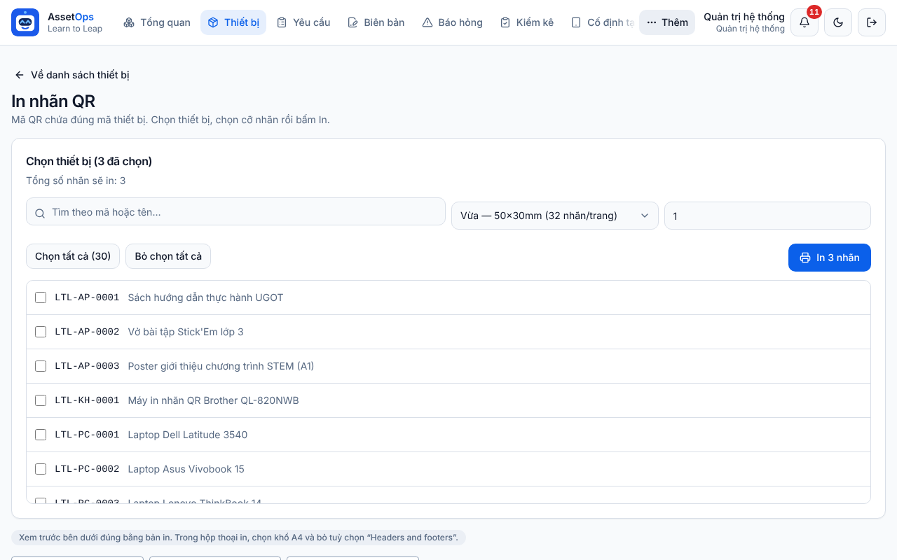
Hình 33. Trang In nhãn QR: khung Chọn thiết bị (3 đã chọn) và dòng Tổng số nhãn sẽ in: 3; ô tìm; ô cỡ nhãn (đang chọn Vừa — 50×30mm, 32 nhãn/trang); ô số bản mỗi mã (đang là 1); nút Chọn tất cả (30), Bỏ chọn tất cả và In 3 nhãn. Dòng nhắc ngay dưới khung: chọn khổ A4 và bỏ tuỳ chọn “Headers and footers”.
- Mở trang theo một trong ba cách trên. Các mã đã chọn được tick sẵn; dòng Tổng số nhãn sẽ in cho biết sẽ ra bao nhiêu tem.
- Cần thêm mã: gõ mã hoặc tên vào ô Tìm theo mã hoặc tên… rồi tick ô vuông cạnh thiết bị. Chọn tất cả (N) chọn mọi thiết bị đang hiện; Bỏ chọn tất cả bỏ hết.
- Chọn cỡ nhãn ở ô bên phải ô tìm, cho hợp với giấy decal đang có: Nhỏ — 38×25mm (55 nhãn/trang), Vừa — 50×30mm (32 nhãn/trang) (mặc định) hoặc Lớn — 70×40mm (15 nhãn/trang).
- Cần nhiều tem cho cùng một mã (ví dụ dán cả thân máy và hộp đựng): gõ số vào ô số bản mỗi mã ở ngoài cùng bên phải (từ 1 đến 20; để trống tính là 1).
- Kéo xuống cuối trang xem phần xem trước — bản in giống hệt phần này. Mỗi tem có mã QR, mã thiết bị (in đậm, đầy đủ) và tên thiết bị.
- Xoá trắng ô tìm, kiểm tra con số trên nút In N nhãn, rồi bấm nút đó.
- Hộp thoại in của trình duyệt (Chrome / Edge) mở ra: chọn khổ giấy A4, hướng dọc (Portrait); bỏ tick “Headers and footers” (Đầu trang và chân trang); để tỷ lệ 100%, không chọn “Fit to page”. Bấm Print / In.
- Dán từng tem lên đúng thiết bị có cùng mã.
⛔ Quan trọng: Chỉ những mã đã tick VÀ đang hiện trong danh sách mới được in. Nếu ô tìm còn chữ, các mã đã chọn mà không khớp chữ đó sẽ KHÔNG được in, dù vẫn được đếm trong “N đã chọn”. Luôn tin con số trên nút In N nhãn, và xoá trắng ô tìm trước khi in.

- Trang tải tối đa 200 thiết bị một lần, xếp theo mã. Không thấy thiết bị cần in thì gõ mã vào ô tìm.
- Nút In N nhãn bị mờ khi chưa có nhãn nào được chọn.
- Mã QR chỉ chứa mã thiết bị (không chứa đường link), nên tem vẫn dùng được nếu sau này đổi địa chỉ trang web.
💡 Mẹo: In thử một trang trên giấy thường, đặt chồng lên giấy decal để kiểm tra lề trước khi in thật. Cỡ Lớn dễ quét từ xa (dán thùng, tủ); cỡ Nhỏ hợp với thiết bị nhỏ. Tên dài bị cắt còn 2 dòng trên tem, còn mã thì luôn in đủ.

9.8 Nhập và xuất Excel hàng loạt
Ai dùng: Quản trị, Vận hành, Kho, Nhân sự. Trường không có mục này.
Mở bằng nút Nhập hàng loạt (4) ở trang Thiết bị, hoặc Thêm → Nhập hàng loạt (trên điện thoại: trong menu ba gạch). Trang có hai khối làm việc giống nhau: Thiết bị và Điểm lưu trữ.
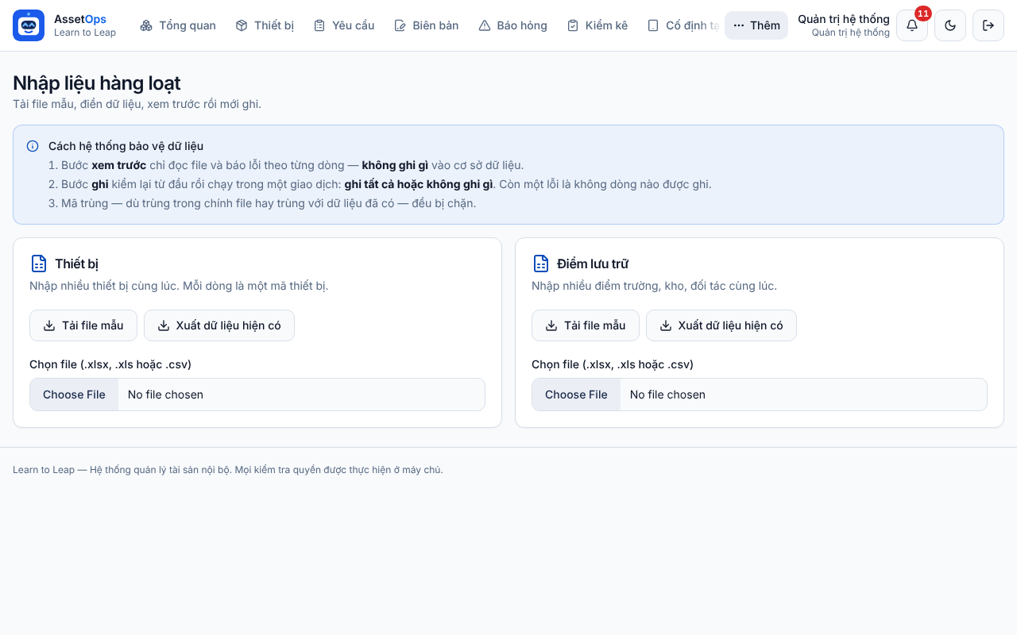
Hình 34. Trang Nhập liệu hàng loạt: khung xanh Cách hệ thống bảo vệ dữ liệu; khối Thiết bị và khối Điểm lưu trữ, mỗi khối có Tải file mẫu, Xuất dữ liệu hiện có và ô Chọn file (.xlsx, .xls hoặc .csv).
Ba nguyên tắc ghi ngay trên trang: (1) bước xem trước chỉ đọc file và báo lỗi theo từng dòng, không ghi gì; (2) bước ghi kiểm lại từ đầu và ghi tất cả hoặc không ghi gì; (3) mã trùng — trùng trong chính file hay trùng với dữ liệu đã có — đều bị chặn.

Bước 1 — Tải và điền file mẫu
- Ở khối Thiết bị, bấm Tải file mẫu. Trình duyệt tải về một file Excel mẫu (.xlsx).
- Mở file bằng Excel. Đọc sheet Hướng dẫn: có danh sách mã loại tài sản, mã dòng giải pháp, mã điểm lưu trữ và các giá trị hợp lệ cho Nguồn gốc, Mục đích sử dụng, Kiểu quản lý, Tình trạng — đúng như đang có trong hệ thống hôm nay.
- Sang sheet Thiết bị. Xoá hai dòng ví dụ LTL-RB-9001 (Robot mẫu) và LTL-AP-9001 (Ấn phẩm mẫu).
- Điền mỗi thiết bị một dòng, đủ các cột có dấu sao. Cột mã thiết bị phải tự gõ — file Excel không tự sinh mã.
- Giữ nguyên dòng tiêu đề (dòng 1) và để sheet Thiết bị đứng đầu (phần mềm chỉ đọc sheet đầu tiên). Lưu file.
Cột trong sheet Thiết bị | Cách điền
Mã thiết bị * | Bắt buộc. 3–64 ký tự: chữ không dấu, số và . _ -. Không trùng với mã đã có (kể cả thiết bị trong thùng rác), không trùng dòng khác trong file.
Tên thiết bị * | Bắt buộc, ít nhất 2 ký tự.
Mã loại tài sản * | Ghi MÃ loại (không phải tên), lấy ở sheet Hướng dẫn, mục MÃ LOẠI TÀI SẢN.
Mã dòng giải pháp | Không bắt buộc. Lấy ở mục MÃ DÒNG GIẢI PHÁP.
Serial NSX, Ghi chú nguồn gốc, Ghi chú | Không bắt buộc.
Nguồn gốc *, Mục đích sử dụng * | Gõ tên hoặc mã của một mục đang dùng (không phân biệt hoa / thường, có dấu hay không dấu).
Ngày nhập (NĂM-THÁNG-NGÀY) | Ví dụ 2026-03-15. Để trống thì lấy ngày hôm nay.
Giá trị (VND) | Ghi 1.200.000, 1,200,000 hay 1200000 đều được. Không được âm.
Kiểu quản lý * | Theo từng đơn vị hoặc Theo số lượng.
Tình trạng * | Tốt / Đang sử dụng / Cần bảo trì / Hỏng / Đang bảo hành / Mất.
Mã điểm nhập về * | Mã điểm lưu trữ, lấy ở mục MÃ ĐIỂM LƯU TRỮ.
Số lượng nhập * | Số nguyên dương; để trống tính là 1. Theo từng đơn vị thì bắt buộc bằng 1. Hàng lẻ: tổng số cái, ví dụ 500.

Bước 2 — Tải file lên và xem trước
- Quay lại trang Nhập liệu hàng loạt, bấm ô Chọn file (.xlsx, .xls hoặc .csv) của khối Thiết bị và chọn file vừa lưu.
- Chờ dòng “Đang đọc và kiểm tra file…” chạy xong. Ba nhãn kết quả hiện ra: N dòng trong file, N dòng hợp lệ và N lỗi (hoặc Không có lỗi).
- Nếu có lỗi: khung đỏ File còn N lỗi và bảng Dòng / Cột / Lỗi hiện ra. Số ở cột Dòng chính là số dòng trong Excel, nên tìm rất nhanh.
- Mở Excel, sửa đúng ô bị báo, lưu lại. Trên trang, bấm Chọn file khác rồi chọn lại file.
- Lặp lại tới khi thấy Không có lỗi. Xem bảng Xem trước N dòng đầu (Dòng, Mã, Tên, Loại, Nhập về, SL) để chắc chắn dữ liệu đúng.

Bước 3 — Ghi vào hệ thống
- Bấm Ghi N dòng vào hệ thống. (Khi còn lỗi, nút này mờ và ghi Còn lỗi — chưa ghi được.)
- Khung xanh Đã ghi xong báo “Đã nhập N thiết bị.”
- Các thiết bị mới có ngay trong danh sách Thiết bị, trạng thái Tại kho tại điểm nhập về, mỗi cái có một lượt Nhập ban đầu — giống hệt khi thêm bằng tay.
- In nhãn QR cho các mã vừa nhập (mục 9.7).
⛔ Quan trọng: Còn dù chỉ một lỗi thì không dòng nào được ghi, kể cả các dòng đúng (“File còn N lỗi nên KHÔNG ghi dòng nào. Hãy sửa file rồi nhập lại.”). Nhớ xoá hai dòng ví dụ trong file mẫu — để sót, chúng sẽ bị nhập như thiết bị thật.

Thông báo lỗi | Cách sửa
Mã … đã có trong hệ thống. | Mã đã được dùng (có thể ở thùng rác). Đổi sang mã khác.
Mã … bị trùng với dòng N trong file. | Hai dòng cùng một mã. Đổi mã của một trong hai.
Không có loại tài sản mã “X”. / Không có điểm lưu trữ mã “X”. | Ghi đúng MÃ (không phải tên) như trong sheet Hướng dẫn.
“X” không hợp lệ. Chọn: … Muốn dùng giá trị khác thì vào Danh mục → Nguồn gốc thêm trước. | Gõ đúng một giá trị trong danh sách gợi ý. Cần giá trị mới thì thêm trước ở Danh mục, hoặc qua + Thêm mới… trên form Thêm thiết bị, rồi tải file lên lại.
Thiết bị quản lý theo từng đơn vị phải có số lượng bằng 1 (mỗi cái một mã). | Đổi số lượng thành 1; nếu đó là hàng lẻ thì đổi Kiểu quản lý thành Theo số lượng.
“…” không phải số nguyên dương. | Cột Số lượng nhập chỉ ghi số nguyên lớn hơn 0.
Chỉ nhận file .xlsx, .xls hoặc .csv. / File quá lớn. Giới hạn 8MB. | Lưu lại đúng định dạng; file quá lớn thì chia thành nhiều file.
Xem trước báo 0 dòng trong file, nút ghi vẫn mờ dù không có lỗi. | Sheet đầu tiên đang trống. Hãy để sheet Thiết bị (đã điền dữ liệu) đứng đầu.

Nhập nhiều điểm lưu trữ
Khối Điểm lưu trữ làm y hệt: Tải file mẫu, xoá hai dòng ví dụ TRUONG-VIDU và KHO-VIDU, điền Mã điểm, Tên điểm, Loại điểm (Kho văn phòng / Điểm trường / Đối tác mượn / Kho sự kiện) và các cột thêm như địa chỉ, người phụ trách, số điện thoại. Vĩ độ, Kinh độ, Bán kính GPS chỉ cần cho kho (dùng để khoá vị trí máy kho); Vĩ độ và Kinh độ phải cùng điền hoặc cùng để trống. Ghi xong, khung xanh báo “Đã nhập N điểm lưu trữ.”
⚠ Lưu ý: Chỉ Quản trị và Vận hành nhập được dòng có Loại điểm Kho văn phòng. Kho và Nhân sự sẽ gặp lỗi “Chỉ Quản trị và Vận hành thiết bị mới thêm được kho văn phòng.” ở những dòng đó.

Xuất dữ liệu ra Excel
- Bấm Xuất Excel ở trang Thiết bị, hoặc Xuất dữ liệu hiện có trong khối Thiết bị của trang Nhập liệu hàng loạt — hai nút cho ra cùng một file.
- Trình duyệt tải về file Excel gồm TOÀN BỘ thiết bị (không theo bộ lọc đang chọn, không gồm thiết bị trong thùng rác, nhưng có cả thiết bị đã ngừng theo dõi — xem cột Đang theo dõi), kèm trạng thái phân bổ, vị trí hiện tại, người đang giữ, tổng tồn và tồn theo từng điểm.
- Dùng file này để đối chiếu, báo cáo hoặc lưu trữ.
⚠ Lưu ý: Không dùng file xuất ra để nhập lại: tên cột của nó khác file mẫu. Muốn nhập, luôn bắt đầu từ Tải file mẫu mới nhất — sheet Hướng dẫn luôn liệt kê đúng các mã đang có trong hệ thống.

9.9 Thùng rác thiết bị (chỉ Quản trị)
Ai dùng: chỉ Quản trị. Vận hành, Kho, Nhân sự, Trường không có nút Thùng rác và không xoá được thiết bị; gõ thẳng đường dẫn sẽ gặp “Không đủ quyền”. Cần xoá một thiết bị nhập nhầm? Hãy báo Quản trị.
Xoá thiết bị có hai tầng: Xoá chỉ chuyển thiết bị vào thùng rác — thiết bị biến khỏi mọi danh sách và không còn tính vào tồn kho, nhưng khôi phục lại được nguyên trạng. Xoá hẳn (trong thùng rác) mới mất vĩnh viễn.

Chuyển thiết bị vào thùng rác
- Một thiết bị: bấm biểu tượng thùng rác màu đỏ cuối dòng ở danh sách (di chuột vào hiện “Chuyển vào thùng rác”), hoặc nút Xoá chữ đỏ ở hồ sơ thiết bị.
- Hộp hỏi “Chuyển thiết bị … vào thùng rác?” hiện ra. Bấm Có, chuyển vào thùng rác; bấm Không nếu đổi ý.
- Nhiều thiết bị: tick các dòng ở danh sách, bấm Xoá N thiết bị trên thanh chọn, rồi bấm Có, chuyển vào thùng rác.
- Thiết bị biến khỏi danh sách và tồn kho. Nếu có cái không xoá được, khung đỏ ghi rõ “Bỏ qua N: <mã> (<lý do>)”.
⚠ Lưu ý: Quản trị xoá được thiết bị ở mọi tình trạng và trạng thái, kể cả đang cho mượn hay đang ở trường. Hãy chắc chắn trước khi xoá thiết bị đang được dùng: nó sẽ biến khỏi tồn kho của nơi đang giữ.

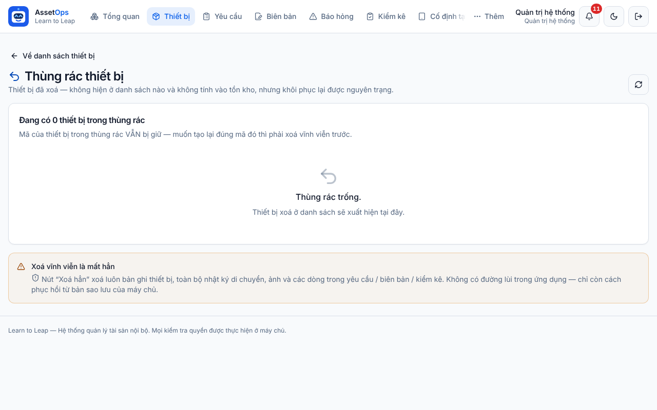
Hình 35. Trang Thùng rác thiết bị (đang trống: “Thùng rác trống.”). Dòng nhắc: mã của thiết bị trong thùng rác VẪN bị giữ — muốn tạo lại đúng mã đó thì phải xoá vĩnh viễn trước. Khung vàng cuối trang cảnh báo Xoá vĩnh viễn là mất hẳn.

Khôi phục thiết bị xoá nhầm
- Vào Thiết bị, bấm nút Thùng rác.
- Tìm dòng của thiết bị. Cột Lúc xoá còn ở cho biết thiết bị ở đâu khi bị xoá; cột Ai xoá · lúc nào cho biết ai đã xoá và khi nào.
- Bấm Khôi phục trên dòng đó, rồi bấm Có, khôi phục trong hộp hỏi.
- Khung xanh báo “Đã khôi phục <mã>.” Thiết bị quay lại danh sách với đúng vị trí, tình trạng và lịch sử như trước khi xoá; tồn kho được tính lại.
- Nhiều thiết bị: tick các dòng (tick ô ở dòng tiêu đề để chọn hết), bấm Khôi phục N rồi Có, khôi phục.

Xoá vĩnh viễn
- Bấm Xoá hẳn trên dòng thiết bị (nhiều thiết bị: tick rồi bấm Xoá vĩnh viễn N).
- Đọc kỹ hộp cảnh báo “Xoá hẳn … ?”. Nút Không được chọn sẵn — nhấn Enter theo thói quen là KHÔNG xoá.
- Chắc chắn rồi thì bấm chuột vào Có, xoá hẳn.
- Khung xanh báo “Đã xoá vĩnh viễn <mã>.” Từ giờ mã đó tạo lại được bằng cách gõ tay ở form Thêm thiết bị (mục 9.5).
⛔ Quan trọng: Xoá hẳn xoá luôn bản ghi thiết bị, toàn bộ nhật ký di chuyển, ảnh và các dòng của thiết bị trong yêu cầu / biên bản / kiểm kê. Không có đường lùi trong ứng dụng — chỉ còn cách phục hồi từ bản sao lưu của máy chủ. Khi còn phân vân, hãy Khôi phục thay vì xoá hẳn.

- Chỉ xoá hẳn được thiết bị đã nằm trong thùng rác (phải xoá ở danh sách trước).
- Mỗi lần thao tác hàng loạt tối đa 500 thiết bị; trang hiện tối đa 200 thiết bị xoá gần nhất. Bấm nút vòng xoay Tải lại nếu vừa xoá thiết bị ở thẻ trình duyệt khác.
- Thiết bị còn trong thùng rác vẫn giữ mã: tạo thiết bị mới trùng mã đó sẽ bị chặn cho tới khi xoá hẳn.
- Dù đã xoá hẳn, bộ đếm mã tự sinh không lùi: số thứ tự đó không bị cấp lại cho thiết bị khác.

9.10 Trang Cố định tại kho
Ai dùng: Quản trị, Vận hành, Kho, Nhân sự (cả bốn thấy như nhau). Trường không có trang này.
Đây là trang dạng thẻ chữ to, dễ bấm trên tablet đặt ở kho. Trang chỉ hiện thiết bị có Mục đích sử dụng là Cố định tại kho — tablet và máy dùng ngay trong kho, không phân bổ về trường — và trả lời nhanh ba câu: máy nào, tình trạng ra sao, ai đang giữ.
- Bấm Cố định tại kho trên thanh menu chính (màn hình hẹp có thể cắt tên mục còn “Cố định tạ…”).
- Kho đang ở Kiosk: chạm Tra cứu thiết bị để sang giao diện thường, rồi chọn Cố định tại kho trên menu. Muốn quay lại Kiosk, bấm nút hình màn hình (nền xanh) ở góc phải thanh đầu trang.
- Đọc dòng đếm bên phải ô tìm, ví dụ “8 thiết bị · 2 đang có người giữ”, để biết tổng quan.
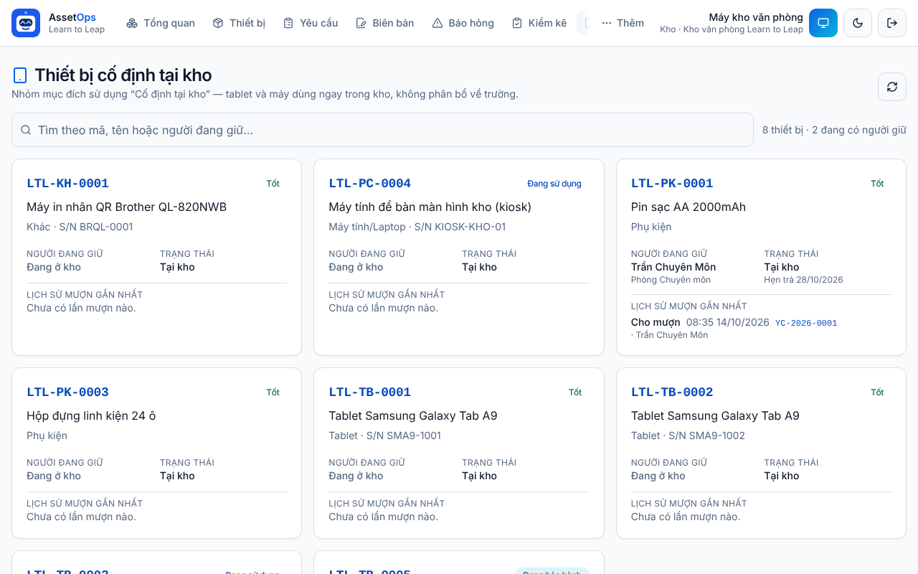
Hình 36. Trang Thiết bị cố định tại kho (tài khoản Kho): ô tìm, dòng đếm, mỗi thẻ có mã, nhãn tình trạng, tên, loại · S/N, Người đang giữ, Trạng thái và Lịch sử mượn gần nhất. Thẻ LTL-PK-0001 (pin sạc AA) đang có Trần Chuyên Môn giữ theo phiếu YC-2026-0001, hẹn trả 28/10/2026.

Đọc một thẻ
- Dòng đầu: mã thiết bị (bấm để mở hồ sơ) và nhãn tình trạng (Tốt, Đang sử dụng, Cần bảo trì, Hỏng, Đang bảo hành, Mất).
- Người đang giữ: tên và phòng ban người đang mượn. Đang ở kho nghĩa là máy đang nằm ở kho.
- Trạng thái: Tại kho, Cho mượn…, kèm Hẹn trả <ngày> nếu có. Với hàng lẻ như pin, chỉ một phần được mượn nên trạng thái vẫn có thể là Tại kho dù đã có người giữ.
- Lịch sử mượn gần nhất: tối đa 3 lượt Cho mượn / Trả về kho / Xuất kho / Nhập kho gần nhất, kèm thời điểm, mã phiếu (chữ xanh, bấm để mở phiếu) và người lập phiếu. Chưa có thì ghi “Chưa có lần mượn nào.”

Tìm máy hoặc tìm người đang giữ
- Gõ vào ô Tìm theo mã, tên hoặc người đang giữ…, ví dụ tên một nhân viên.
- Các thẻ được lọc ngay trong lúc gõ. Không có thẻ nào khớp thì trang báo “Không có thiết bị nào khớp từ khoá.”
- Xoá chữ trong ô để xem lại tất cả.

Đưa một thiết bị vào trang này
- Mở hồ sơ thiết bị và bấm Sửa (hoặc đang tạo mới ở Thêm thiết bị).
- Ở Mục đích sử dụng, chọn Cố định tại kho.
- Bấm Lưu thay đổi (hoặc Tạo thiết bị).
- Quay lại trang Cố định tại kho: thiết bị đã có thẻ riêng.
⚠ Lưu ý: Trang này chỉ để xem. Cho mượn hay nhận lại máy phải làm bằng phiếu Yêu cầu (Chương 10); phiếu hoàn tất thì thẻ tự cập nhật. Bấm nút vòng xoay Tải lại nếu muốn cập nhật ngay. Nếu mục đích “Cố định tại kho” bị xoá khỏi Danh mục, trang này sẽ trống.

💡 Mẹo: Đặt một tablet ở kho và mở sẵn trang này để ai cũng biết máy nào đang ở đâu. Đến hạn trả mà máy chưa về: xem tên ở Người đang giữ và mã phiếu trong lịch sử để liên hệ đúng người. Thẻ có nhãn đỏ (Hỏng / Mất) hoặc vàng (Cần bảo trì) nên được kiểm tra trước khi cho mượn tiếp.

Chương 10. Yêu cầu, xuất kho và nhập kho
Chương này hướng dẫn mọi việc với phiếu yêu cầu: tìm và lọc phiếu, chọn đúng loại phiếu, lập phiếu, chụp ảnh xuất kho và nhập kho, các nút ở trang chi tiết, trạng thái phiếu, xác nhận bàn giao, lỗi hay gặp và thùng rác. Quản trị, Vận hành, Kho và Nhân sự dùng đầy đủ; Trường dùng với hàng của trường mình.

10.1 Ai làm được gì với phiếu yêu cầu
Ai dùng: mọi vai trò đều mở được mục Yêu cầu trên thanh menu. Quản trị, Vận hành, Kho và Nhân sự thấy và làm được mọi phiếu; Trường chỉ thấy và làm với phiếu có hàng đi từ trường mình hoặc về trường mình.
Mọi lần hàng ra khỏi kho hoặc về kho đều đi qua một phiếu yêu cầu (số dạng YC-2026-0001). Không có bước chờ duyệt: lập phiếu xong là chuyển ngay sang màn hình chụp ảnh xuất / nhập kho; bấm Hoàn tất thì số lượng đổi ngay, biên bản bàn giao tự lập và Quản trị được báo.
Việc | Quản trị | Vận hành | Kho | Nhân sự | Trường
Xem danh sách, mở chi tiết phiếu | Mọi phiếu | Mọi phiếu | Mọi phiếu | Mọi phiếu | Phiếu của trường mình
Lập phiếu Xuất kho, Nhập kho, Cho mượn, Luân chuyển | Có | Có | Có | Có | Chỉ hàng đi từ trường mình
Lập phiếu Phân bổ về trường | Có | Có | Có | Có | Không
Bấm Xuất kho / Nhập kho, chụp ảnh, hoàn tất | Mọi phiếu | Mọi phiếu | Mọi phiếu | Mọi phiếu | Phiếu có nơi đi là trường mình
Ghi nhận theo biên bản (không cần ảnh) | Có | Có | Có | Có | Phiếu có nơi đi là trường mình
Xuất biên bản (Word), Lập biên bản chi tiết | Có | Có | Có | Có | Phiếu của trường mình
Thêm hàng lẻ mới, Thiết bị chưa có mã — thêm ngay | Có | Có | Có | Có | Không
+ Thêm điểm mới… trong ô chọn điểm | Mọi loại điểm | Mọi loại điểm | Trừ Kho văn phòng | Trừ Kho văn phòng | Không
Huỷ phiếu (phiếu chưa xuất / nhập) | Mọi phiếu | Phiếu mình lập | Phiếu mình lập | Phiếu mình lập | Phiếu mình lập
Từ chối phiếu chưa thực hiện | Có (trừ phiếu mình lập) | Có (trừ phiếu mình lập) | Không | Không | Không
Xác nhận đã bàn giao, Huỷ bàn giao | Có | Có | Không | Không | Không
Xoá yêu cầu, Thùng rác yêu cầu | Có | Có | Không | Không | Không

- Kho đăng nhập là vào màn hình Kiosk. Chạm ô Xuất kho — Phiếu chờ xuất hoặc Nhập kho — Nhận hàng về để mở danh sách phiếu đã lọc sẵn; cần lập phiếu mới thì bấm Trang quản trị rồi chọn Yêu cầu.
- Nhân sự làm mọi việc của Kho trên phiếu (kể cả xuất / nhập phiếu người khác lập), chỉ không có Kiosk.
- Trường: ô nơi đi luôn khoá vào trường mình, gợi ý mã và danh sách hàng lẻ chỉ có hàng đang ở trường mình; không có loại Phân bổ về trường, không thêm hàng lẻ / thiết bị mới, không thêm điểm mới.
- Bên nhận hàng (trường nhận, người nhận) không bao giờ phải bấm xác nhận. Chỉ Quản trị hoặc Vận hành bấm Xác nhận đã bàn giao cho phiếu Phân bổ về trường và Luân chuyển giữa hai trường.
💡 Mẹo: Không thấy một nút được nhắc trong chương này nghĩa là vai trò của bạn không có quyền đó, hoặc phiếu đang ở trạng thái không cho làm việc đó (xem bảng trạng thái ở mục 10.11). Máy chủ luôn kiểm lại quyền, nên gõ thẳng đường dẫn cũng không làm được.

10.2 Danh sách yêu cầu: tìm, lọc và đọc bảng
Ai dùng: mọi vai trò. Quản trị, Vận hành, Kho, Nhân sự thấy mọi phiếu; Trường chỉ thấy phiếu do mình lập hoặc có nơi đi / nơi đến là trường mình (kể cả phiếu kho phân bổ về trường). Chỉ Quản trị và Vận hành thấy ô tick đầu dòng, nút Xoá N yêu cầu và nút Thùng rác.
- Bấm Yêu cầu trên thanh menu. Trang Yêu cầu mở ra, phiếu mới nhất ở trên cùng, mỗi trang 25 phiếu.
- Dòng Danh sách (N) cho biết có bao nhiêu phiếu khớp điều kiện đang chọn; dòng Trang x/y cho biết bạn đang ở trang nào. Bấm Trang sau / Trang trước ở cuối bảng để chuyển trang.
- Gõ vào ô Tìm theo số yêu cầu, lý do hoặc mã thiết bị…: số phiếu (ví dụ YC-2026-0005), một từ trong lý do (ví dụ ROBOG) hoặc mã thiết bị (ví dụ LTL-TB-0001). Danh sách lọc ngay khi gõ, không cần bấm Enter.
- Chọn ô Mọi loại để chỉ xem một loại phiếu, ô Mọi trạng thái để chỉ xem phiếu ở một bước. Hai ô lọc và ô tìm cộng dồn với nhau.
- Tick Chỉ hiện yêu cầu do tôi tạo để chỉ xem phiếu của chính bạn.
- Bấm vào số phiếu (chữ xanh ở cột Số yêu cầu) để mở trang chi tiết (mục 10.9).
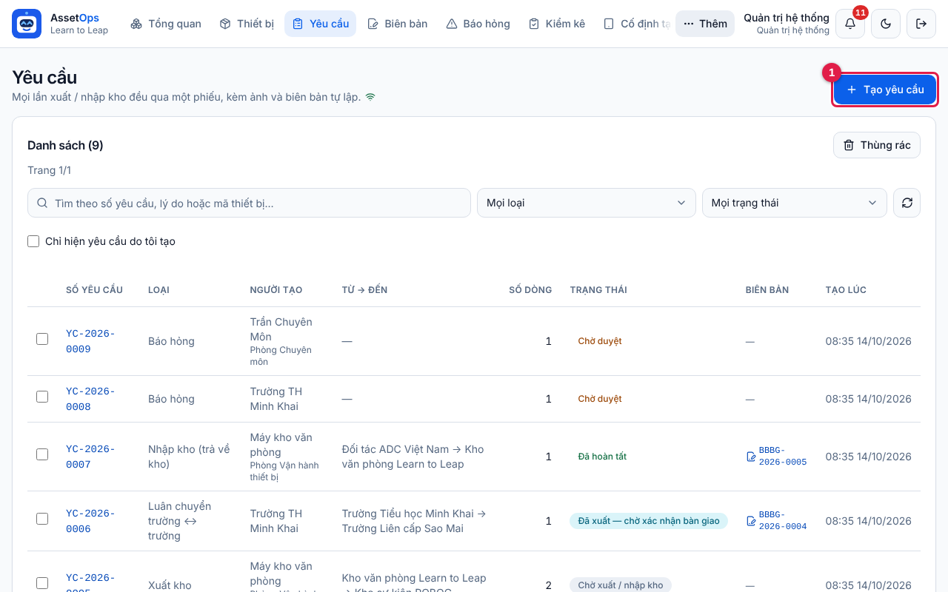
Hình 37. Trang Yêu cầu của Quản trị: nút (1) Tạo yêu cầu để lập phiếu mới. Hàng dưới là ô tìm, ô Mọi loại, ô Mọi trạng thái, nút vòng xoay Tải lại và ô tick Chỉ hiện yêu cầu do tôi tạo. Nút Thùng rác và ô tick đầu mỗi dòng chỉ Quản trị / Vận hành thấy. Cột Biên bản có mã BBBG bấm được.

Đọc các cột trong bảng
Cột | Ý nghĩa
Số yêu cầu | Số phiếu YC-năm-số. Bấm vào để mở chi tiết.
Loại | Xuất kho, Nhập kho (trả về kho), Cho mượn, Phân bổ về trường, Luân chuyển trường ↔ trường. Có thể gặp thêm Trả về kho (loại cũ, nay đã gộp vào Nhập kho) và Báo hỏng (phiếu lập ở trang Báo hỏng).
Người tạo | Tên tài khoản lập phiếu và phòng ban.
Từ → Đến | Nơi đi → nơi đến. Phiếu không có nơi đi hiện chỉ nơi đến; phiếu không có nơi đến (ví dụ Cho mượn) hiện “—”.
Số dòng | Số mã thiết bị trong phiếu (không phải tổng số cái).
Trạng thái | Phiếu đang ở bước nào. Màu: xám = Chờ xuất / nhập kho; xanh ngọc = Đã xuất — chờ xác nhận bàn giao; xanh lá = Đã hoàn tất; đỏ = Từ chối; vàng = Chờ duyệt; xanh dương = Đã duyệt. Nghĩa từng trạng thái ở mục 10.11.
Biên bản | Mã BBBG-… nếu phiếu đã có biên bản bàn giao — bấm để mở thẳng biên bản. “—” là chưa có.
Tạo lúc | Giờ và ngày lập phiếu.

Lọc nhanh những việc hay cần
Bạn cần xem | Chọn như sau
Phiếu đã lập nhưng chưa ai chụp ảnh xuất / nhập | Ô trạng thái chọn Chờ xuất / nhập kho.
Chỉ phiếu nhận hàng về đang chờ | Thêm ô loại chọn Nhập kho (trả về kho).
Phiếu phân bổ / luân chuyển đang chờ xác nhận bàn giao | Ô trạng thái chọn Đã xuất — chờ xác nhận bàn giao.
Mọi phiếu từng có một thiết bị | Gõ mã thiết bị vào ô tìm.
Phiếu của riêng bạn | Tick Chỉ hiện yêu cầu do tôi tạo.

💡 Mẹo: Lối tắt có lọc sẵn: trên Tổng quan, ô Phiếu chờ xuất kho / Phiếu chờ nhập kho và ô Đang chuyển; trên Kiosk, ô Xuất kho và Nhập kho; với Quản trị / Vận hành, bấm chuông khi đang có phiếu chờ xác nhận bàn giao. Bấm vào là danh sách mở ra với đúng bộ lọc.

⚠ Lưu ý: Danh sách tự cập nhật khi có phiếu mới hoặc phiếu đổi trạng thái. Biểu tượng sóng Wi-Fi cạnh dòng mô tả màu xanh là đang đồng bộ; nếu biểu tượng bị gạch chéo (“Mất kết nối realtime”), bấm nút Tải lại để lấy số mới nhất. Không tải được thì trang báo đỏ “Không tải được danh sách yêu cầu.”

Phiếu loại Báo hỏng cũng hiện trong danh sách này để tra cứu, nhưng hãy xử lý nó ở trang Báo hỏng (Chương 12) — ở đó mới có phần ghi kết luận và đóng phiếu.

10.3 Các loại phiếu và các ô của từng loại
Ai dùng: Quản trị, Vận hành, Kho, Nhân sự chọn được cả 5 loại; Trường có 4 loại (không có Phân bổ về trường). Chọn đúng loại là việc quan trọng nhất khi lập phiếu, vì loại quyết định ô nào hiện ra, hàng được ghi đi đâu và có bước xác nhận bàn giao hay không.

Chọn loại nào?
Loại (trong ô Loại yêu cầu) | Dùng khi | Sau khi hoàn tất xuất / nhập
Xuất kho | Đưa hàng ra khỏi kho tới một nơi cụ thể: kho sự kiện, đối tác, một trường (dùng ngắn hạn, buổi trải nghiệm…). | Phiếu Đã hoàn tất ngay, không có bước xác nhận.
Nhập kho (trả về kho) | Hàng VỀ kho: hàng mới mua, hàng tặng, nhân sự trả hàng đã mượn, thu hồi từ trường, đối tác hoặc kho khác. | Phiếu Đã hoàn tất ngay. Kho nhận được cộng, nơi gửi bị trừ.
Cho mượn (tiêu đề form: Cho nhân sự mượn) | Nhân sự mang thiết bị đi dùng rồi trả lại. Kho bị trừ ngay khi xuất; trả lại thì lập phiếu Nhập kho. | Phiếu Đã hoàn tất ngay. Thiết bị ghi là Cho mượn, người giữ là người lập phiếu.
Phân bổ về trường | Giao thiết bị cho một điểm trường dùng lâu dài, không có hạn trả. | Phiếu Đã xuất — chờ xác nhận bàn giao; hàng ở ô Đang chuyển cho tới khi Quản trị / Vận hành xác nhận.
Luân chuyển trường ↔ trường (tiêu đề form: Luân chuyển giữa hai trường) | Chuyển thiết bị thẳng từ trường này sang trường khác, không qua kho. | Giống Phân bổ: Đã xuất — chờ xác nhận bàn giao, chờ Quản trị / Vận hành xác nhận.

Ô nơi đi, nơi đến, hạn trả và lý do của từng loại
Dấu * là ô bắt buộc. “Không bắt buộc” là để trống được. Ô không áp dụng cho loại đó thì không hiện ra.
Loại | Ô nơi đi | Ô nơi đến | Ô hạn trả | Ô lý do *
Xuất kho | Lấy từ kho (không bắt buộc) — chỉ có các kho | Nơi nhận * — mọi loại điểm (kho, trường, đối tác, kho sự kiện) | Thời gian dự kiến trả (không bắt buộc) — để trống nếu xuất hẳn, không thu về | Xuất cho việc gì
Nhập kho (trả về kho) | Nhận từ * — Hàng mới / từ bên ngoài (mua, tặng…); Nhân sự trả lại hàng đã mượn; hoặc một điểm (trường, đối tác, kho khác) | Kho nhận * — chỉ Kho văn phòng hoặc Kho sự kiện | Không có | Nhập gì, vì sao
Cho mượn | Lấy từ kho (không bắt buộc) — chỉ có các kho | Không có ô. Chi tiết phiếu ghi “Nhân sự: <tên người lập>” | Thời gian dự kiến trả (nên điền) — để trống thì không có cảnh báo quá hạn | Ai mượn, dùng làm gì
Phân bổ về trường | Lấy từ kho (không bắt buộc) — chỉ có các kho | Trường nhận * — chỉ điểm trường | Không có (giao lâu dài) | Phân bổ cho lớp / phòng nào, dùng vào việc gì
Luân chuyển trường ↔ trường | Trường gửi * — chỉ điểm trường (bên giao trên biên bản) | Trường nhận * — chỉ điểm trường, khác trường gửi (bên nhận trên biên bản) | Thời gian dự kiến trả (không bắt buộc) — điền nếu chỉ mượn tạm | Vì sao luân chuyển

- Mọi loại đều có ô Ghi chú (không bắt buộc) và phần thiết bị (nhãn đổi theo loại: Thiết bị cần xuất, Thiết bị nhận về, Thiết bị cho mượn, Thiết bị phân bổ, Thiết bị luân chuyển).
- Ô Lấy từ kho để “— Để hệ thống tự chọn —” là cách dùng bình thường: lúc xuất, phần mềm tự lấy ở kho còn đủ hàng. Chỉ phải chọn khi nhiều kho cùng có hàng.
- Tài khoản Trường: ô nơi đi (Lấy từ kho / Nhận từ / Trường gửi) đã khoá sẵn là trường mình, kèm dòng nhắc “Tài khoản trường lập phiếu cho hàng đi từ chính trường mình.” Phiếu Nhập kho của trường là phiếu trả hàng về kho.
💡 Mẹo: Đưa hàng về trường dùng lâu dài thì chọn Phân bổ về trường (có bước xác nhận bàn giao, biên bản ghi đúng trường nhận), đừng dùng Xuất kho. Xuất cho sự kiện thì chọn nơi nhận là Kho sự kiện để Tổng quan đếm đúng hàng đang ở sự kiện.

⚠ Lưu ý: Hàng trả về kho luôn lập ở loại Nhập kho (trả về kho) — không còn loại “Trả về kho” riêng. Thiết bị hỏng thì không lập ở đây mà ở trang Báo hỏng (liên kết ngay dưới ô Loại yêu cầu): ở đó bắt buộc kèm ảnh và tự báo cho kho, vận hành, nhân sự.

10.4 Lập phiếu: các bước chung
Ai dùng: Quản trị, Vận hành, Kho, Nhân sự; Trường với hàng đi từ trường mình. Form mẫu có đánh dấu từng ô (loại Cho mượn) nằm ở mục 6.2; form trả hàng của trường ở mục 7.3.
- Ở trang Yêu cầu, bấm Tạo yêu cầu. Form mở sẵn loại Cho mượn (tiêu đề “Tạo yêu cầu · Cho nhân sự mượn”).
- Ở ô Loại yêu cầu *, chọn đúng loại việc trước tiên. Tiêu đề form và các ô bên dưới đổi theo loại vừa chọn.
- Điền ô nơi đi / nơi đến theo bảng ở mục 10.3. Điểm chưa có trong danh sách thì chọn + Thêm điểm mới… ở cuối danh sách (mục 10.6).
- Gõ lý do vào ô lý do: ít nhất 5 ký tự, viết rõ việc gì, cho ai, ở đâu, ngày nào. Ví dụ mờ trong ô gợi ý cách viết. Lý do hiện ở khung Thông tin yêu cầu của phiếu cho mọi người cùng đọc.
- Nếu loại có ô Thời gian dự kiến trả, chọn ngày trên lịch (với Cho mượn nên luôn điền).
- Có điều gì kho cần biết (ví dụ phải mượn thêm hàng từ kho khác) thì ghi vào Ghi chú (không bắt buộc).
- Thêm thiết bị: gõ mã hoặc Quét mã thêm dòng cho thiết bị có mã; chọn theo tên ở phần Hàng lẻ — chọn theo tên cho sách, pin, cáp… Cách làm chi tiết ở mục 10.5.
- Kiểm tra lại: mỗi dòng có tên thiết bị chữ xanh dưới ô mã, số lượng đúng, không còn dòng chữ đỏ.
- Bấm Tạo & chụp ảnh xuất kho (phiếu Xuất kho, Cho mượn, Phân bổ, Luân chuyển) hoặc Tạo & chụp ảnh nhập kho (phiếu Nhập kho). Muốn bỏ, bấm Huỷ — phiếu chưa được lập (riêng điểm mới, thiết bị hay hàng lẻ vừa thêm nhanh trong form thì đã được lưu).
- Phần mềm cấp số phiếu (ví dụ YC-2026-0010) và mở ngay màn hình Xuất kho hoặc Nhập kho để chụp ảnh (mục 10.7, 10.8). Quản trị, Vận hành, Kho, Nhân sự và trường liên quan thấy phiếu mới ngay trên danh sách và Kiosk.
⚠ Lưu ý: Đổi loại yêu cầu sẽ xoá các ô nơi đi, nơi đến và hạn trả đã chọn (danh sách thiết bị và lý do vẫn giữ). Vì vậy hãy chọn loại trước rồi mới điền các ô khác.

💡 Mẹo: Chưa chụp ảnh ngay được (hàng chưa sẵn sàng, đang ở chỗ khác)? Cứ bấm Về chi tiết yêu cầu trên màn hình chụp ảnh. Phiếu nằm ở trạng thái Chờ xuất / nhập kho; lúc nào sẵn sàng thì mở phiếu và bấm Xuất kho / Nhập kho. Người khác có quyền (Kho, Nhân sự…) cũng làm tiếp được.

⛔ Quan trọng: Sau khi tạo, phiếu không có nút sửa. Lập sai (sai loại, sai nơi, thiếu thiết bị) thì bấm Huỷ phiếu ở trang chi tiết rồi lập phiếu mới. Mỗi phiếu tối đa 200 dòng thiết bị; mỗi mã chỉ được có một dòng.

10.5 Thêm thiết bị vào phiếu: mã, quét QR, hàng lẻ và hàng mới
Ai dùng: mọi vai trò khi lập phiếu. Trường chỉ thấy gợi ý và hàng lẻ của trường mình, không có hai nút Thiết bị chưa có mã — thêm ngay và Thêm hàng lẻ mới.
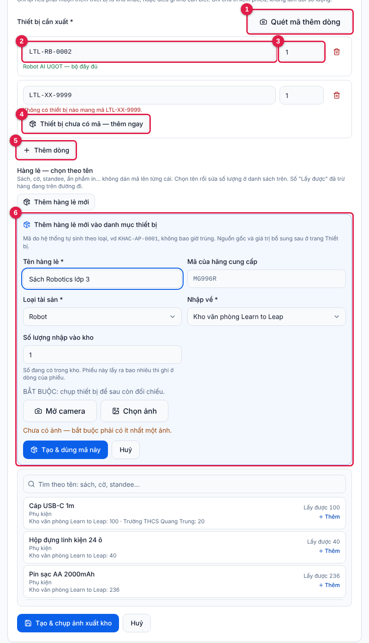
Hình 38. Phần thiết bị của form Xuất kho (tài khoản Kho): (1) Quét mã thêm dòng; (2) ô mã dòng 1 — mã đúng thì hiện tên chữ xanh “Robot AI UGOT — bộ đầy đủ”; (3) ô số lượng; dòng 2 gõ mã không có nên hiện chữ đỏ “Không có thiết bị nào mang mã LTL-XX-9999.” và nút (4) Thiết bị chưa có mã — thêm ngay; (5) Thêm dòng; (6) khung Thêm hàng lẻ mới vào danh mục thiết bị đang mở. Cuối là ô tìm hàng lẻ với số Lấy được.

Thiết bị có mã: gõ mã và chọn gợi ý
- Bấm vào ô Gõ vài ký tự để hiện gợi ý… (2) của dòng đầu.
- Gõ từ 2 ký tự trở lên của mã (ví dụ RB-00). Danh sách gợi ý hiện mã, tên và vị trí; bấm vào đúng dòng cần lấy.
- Nhìn dưới ô mã: tên thiết bị chữ xanh (thêm chữ “· hàng lẻ” nếu là hàng lẻ) nghĩa là mã đúng. Chữ đỏ nghĩa là mã sai hoặc không có.
- Sửa số lượng ở ô số (3). Thiết bị quản lý từng cái (robot, laptop…) luôn để 1.
- Cần thêm thiết bị khác: bấm Thêm dòng (5) rồi lặp lại. Bỏ một dòng thừa: bấm biểu tượng thùng rác đỏ cuối dòng đó (dòng cuối cùng còn lại thì không bỏ được).

Quét mã QR để thêm dòng
- Bấm Quét mã thêm dòng (1). Lần đầu, trình duyệt hỏi quyền dùng camera — bấm Cho phép.
- Đưa nhãn QR trên thiết bị vào khung (“Đưa mã QR trên nhãn thiết bị vào khung.”).
- Quét được, mã tự điền vào dòng trống đầu tiên (không còn dòng trống thì tự thêm dòng mới) và tự tra tên.
- Quét được một mã thì camera tự đóng. Có nhiều thiết bị dán nhãn: bấm lại Quét mã thêm dòng cho từng cái, mỗi lần quét thêm một dòng. Muốn thôi quét thì bấm Đóng camera.

Hàng lẻ: chọn theo tên
Sách, cờ, standee, pin, cáp, ấn phẩm in… không dán mã lên từng cái. Phần Hàng lẻ — chọn theo tên cho bạn tìm theo tên và thấy ngay còn lấy được bao nhiêu trước khi lập phiếu.
- Gõ tên vào ô Tìm theo tên: sách, cờ, standee… (ví dụ “sách”, “pin”).
- Đọc từng dòng: tên, loại tài sản, và số đang có ở từng điểm (ví dụ “Kho văn phòng Learn to Leap: 100 · Trường THCS Quang Trung: 20”).
- Nhìn con số bên phải (xem bảng dưới). Bấm + Thêm ở dòng cần lấy: hàng được thêm vào danh sách thiết bị phía trên với số lượng 1, dòng hàng lẻ đổi thành Đã thêm.
- Kéo lên danh sách thiết bị, sửa số lượng ở ô số của dòng vừa thêm cho đúng số cần lấy / số nhận về.
Chữ bên phải dòng hàng lẻ | Nghĩa
Lấy được N | Phiếu xuất: số thật sự còn lấy được, đã trừ hàng đang trên đường đi (đã xuất cho phiếu phân bổ / luân chuyển nhưng chưa xác nhận). Chưa chọn Lấy từ kho thì N là số ở các kho; đã chọn một kho thì chỉ tính kho đó và danh sách chỉ hiện hàng kho đó đang có.
Hết hàng (chữ đỏ) | Phiếu xuất: không còn để lấy, dòng bị mờ, không bấm được.
đang đi N | Có N cái đang trên đường tới nơi khác, chưa được xác nhận bàn giao.
Đang có N | Phiếu nhập: số đang có. Mã đang hết (Đang có 0) vẫn chọn được để nhập thêm.
Đã thêm | Mã này đã có trong phiếu; bấm lại không thêm dòng trùng.

💡 Mẹo: Cần 50 quyển mà chỉ “Lấy được 12”? Bạn biết ngay lúc lập phiếu: hoặc chọn đúng kho còn hàng ở Lấy từ kho, hoặc tách thành nhiều phiếu theo từng kho, hoặc ghi vào Ghi chú việc mượn thêm từ kho khác (mục 10.6).

Hàng lẻ chưa có trong danh mục: Thêm hàng lẻ mới
- Bấm Thêm hàng lẻ mới. Khung Thêm hàng lẻ mới vào danh mục thiết bị (6) mở ra.
- Gõ Tên hàng lẻ * (ví dụ Sách Robotics lớp 3). Có mã của hãng thì gõ vào Mã của hãng cung cấp.
- Chọn Loại tài sản * và kho: phiếu xuất là ô Nhập về *, phiếu nhập là ô Kho quản lý * (cả hai ô chỉ có Kho văn phòng hoặc Kho sự kiện, không nhập thẳng vào trường).
- Phiếu xuất: điền Số lượng nhập vào kho = số đang có thật trong kho (“Số đang có trong kho. Phiếu này lấy ra bao nhiêu thì ghi ở dòng của phiếu.”). Phiếu nhập không có ô này — số nhận về ghi ở dòng của phiếu.
- Chụp ít nhất 1 ảnh (tối đa 3): Mở camera → Chụp, hoặc Chọn ảnh. Ảnh là bắt buộc.
- Bấm Tạo & dùng mã này (chỉ bấm được khi tên có từ 2 ký tự, đã chọn loại và kho). Mã được cấp tự động theo loại (ví dụ KHAC-AP-0001) và hàng lẻ mới tự vào danh sách thiết bị của phiếu. Bấm Huỷ để thôi.
⚠ Lưu ý: Phiếu xuất: dòng hàng lẻ vừa tạo được điền sẵn số lượng bằng Số lượng nhập vào kho. Nhớ sửa lại số ở dòng phiếu cho đúng số bạn mang ra. Nếu báo “Đã có hàng lẻ “…” (mã …). Chọn nó trong danh sách hàng lẻ, hoặc lập phiếu nhập kho để cộng thêm số lượng.” thì bấm nút Dùng mã có sẵn <mã> — phần mềm không cho tạo hai hàng lẻ trùng tên.

Thiết bị có nhãn nhưng chưa có trong phần mềm: Thiết bị chưa có mã — thêm ngay
- Gõ mã vào một dòng. Nếu dưới ô hiện chữ đỏ (ví dụ “Không có thiết bị nào mang mã …”), bấm Thiết bị chưa có mã — thêm ngay (4).
- Khung Thêm thiết bị chưa có mã mở ra: điền Tên thiết bị * (ví dụ Servo MG996R), Mã của hãng cung cấp nếu có, chọn Loại tài sản * và Nhập về * (điểm cất thiết bị).
- Ô Số lượng nhập vào kho: để 1 cho thiết bị từng cái; lớn hơn 1 thì thiết bị được quản lý theo số lượng.
- Chụp ít nhất 1 ảnh, bấm Tạo & dùng mã này. Mã mới do phần mềm cấp được điền vào đúng dòng đang lập.
⚠ Lưu ý: Nút này cộng hàng vào kho ngay lúc tạo (vào điểm ở ô Nhập về). Vì vậy đừng dùng nó trên phiếu Nhập kho: thiết bị từng cái sẽ bị chặn lúc hoàn tất (“đang nằm sẵn ở kho này rồi”), còn hàng số lượng sẽ bị cộng hai lần. Hàng mới về lần đầu: hàng lẻ dùng Thêm hàng lẻ mới; thiết bị từng cái thêm ở Thiết bị → Thêm thiết bị (Chương 9) — thiết bị tạo ở đó đã có sẵn trong kho, không cần lập phiếu nhập.

Mỗi lần Kho, Nhân sự hoặc Vận hành thêm nhanh thiết bị / hàng lẻ mới, Quản trị nhận một cảnh báo để kiểm tra lại (mục 10.13).

10.6 Ô chọn điểm, thêm điểm mới và ghi chú mượn thêm kho khác
Ai dùng: mọi vai trò dùng ô chọn điểm. + Thêm điểm mới… có ở Quản trị và Vận hành (mọi loại điểm, kể cả Kho văn phòng) và ở Kho, Nhân sự (Điểm trường, Đối tác mượn, Kho sự kiện). Trường không thêm điểm; ô nơi đi của Trường chỉ có trường mình.
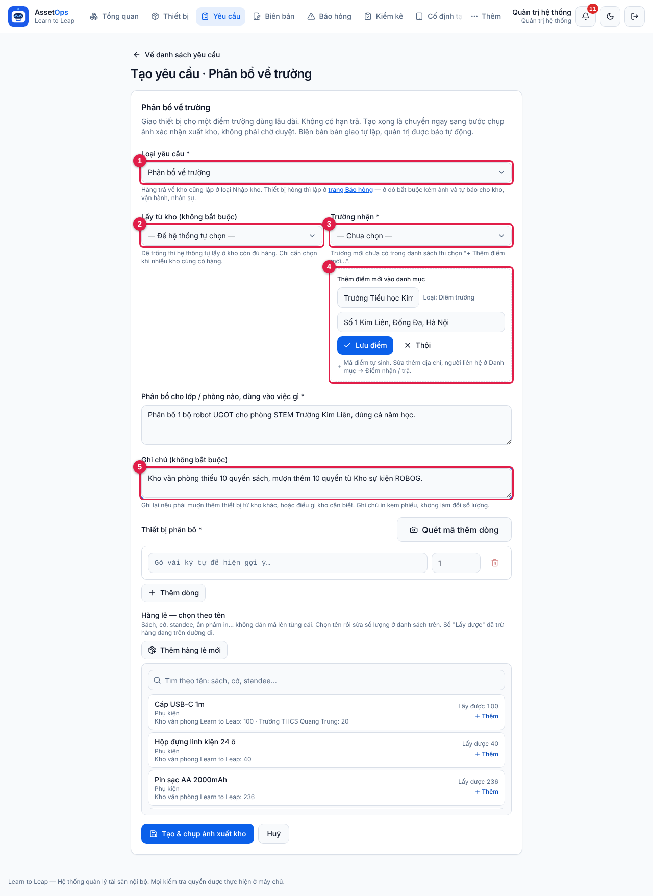
Hình 39. Form Phân bổ về trường (Quản trị): (1) Loại yêu cầu; (2) Lấy từ kho để hệ thống tự chọn; (3) ô Trường nhận — đã chọn “+ Thêm điểm mới…” nên khung (4) Thêm điểm mới vào danh mục mở ra với tên điểm, “Loại: Điểm trường”, địa chỉ và hai nút Lưu điểm / Thôi; (5) Ghi chú ghi việc mượn thêm từ kho khác.

Đọc ô chọn điểm
- Dòng đầu “— Chưa chọn —” là ô bắt buộc chưa chọn; “— Để hệ thống tự chọn —” là ô không bắt buộc, để trống được.
- Mỗi điểm hiện “Tên” hoặc “Tên — Loại điểm” (Kho văn phòng / Điểm trường / Đối tác mượn / Kho sự kiện).
- Ô chỉ hiện điểm đang hoạt động và đúng loại cho loại phiếu: Trường nhận chỉ có điểm trường, Kho nhận và Lấy từ kho chỉ có kho.
- Điểm đã chọn ở nơi đi tự biến khỏi ô nơi đến (và ngược lại), để không chọn trùng.

Thêm một điểm mới ngay trong form
- Mở ô chọn điểm, kéo xuống cuối danh sách, chọn + Thêm điểm mới….
- Khung Thêm điểm mới vào danh mục hiện ra. Gõ tên điểm (ít nhất 2 ký tự), ví dụ “Trường Tiểu học Kim Liên”.
- Nếu ô cho chọn loại điểm thì chọn; nếu chỉ có một loại, khung ghi sẵn “Loại: …”.
- Gõ Địa chỉ (không bắt buộc) — in lên biên bản nếu muốn địa chỉ hiện trên biên bản bàn giao.
- Bấm Lưu điểm. Điểm mới được lưu vào danh mục (mã điểm tự sinh) và tự chọn vào ô. Bấm Thôi để bỏ.
💡 Mẹo: Điểm vừa thêm có sẵn trong mọi ô chọn từ lần sau. Muốn bổ sung người liên hệ, số điện thoại, địa chỉ đầy đủ: Quản trị / Vận hành vào Danh mục → Điểm nhận / trả (Chương 14).

⚠ Lưu ý: Kho và Nhân sự không có lựa chọn Kho văn phòng trong khung thêm điểm — chỉ Quản trị và Vận hành thiết bị mới thêm được kho văn phòng. Lỗi chung khi lưu: “Không thêm được điểm mới.” — kiểm tra tên rồi thử lại.

Ghi chú: mượn thêm thiết bị từ kho khác
Ô Ghi chú (không bắt buộc) dùng để ghi những điều kho cần biết, nhất là khi kho chính không đủ hàng và bạn phải mượn thêm ở kho khác. Ví dụ: “Kho văn phòng thiếu 20 quyển, mượn thêm 20 quyển từ Kho Ngoại Giao Đoàn.”
- Ghi chú được in kèm phiếu và hiện ở trang chi tiết trong khung Ghi chú (mượn thêm từ kho khác…).
- Trên màn hình Xuất kho / Nhập kho, ghi chú hiện trong ô xanh Ghi chú của phiếu để người chụp ảnh đọc trước.
- Ghi chú không làm đổi số lượng. Phần mượn thêm từ kho khác vẫn phải có trong phiếu (hoặc một phiếu riêng lấy từ kho đó) thì số tồn mới đúng.

10.7 Màn hình Xuất kho: chụp ảnh xác nhận hàng ra
Ai dùng: Quản trị, Vận hành, Kho, Nhân sự với mọi phiếu xuất (Xuất kho, Cho mượn, Phân bổ về trường, Luân chuyển); Trường chỉ với phiếu có nơi đi là trường mình. Màn hình tự mở sau khi bấm Tạo & chụp ảnh xuất kho, hoặc mở bằng nút Xuất kho ở trang chi tiết phiếu (mục 10.9). Ảnh minh hoạ màn hình này (có đánh số) ở mục 5.2.
- Kiểm tra tiêu đề Xuất kho — YC-… và dòng dưới “<loại> · từ <nơi đi> → <nơi đến>” đúng phiếu bạn cần làm. Có ô xanh Ghi chú của phiếu thì đọc trước.
- Khung Lấy hàng từ (phiếu luân chuyển là Trường gửi): để “— Để hệ thống tự chọn kho —” nếu không chắc; chỉ chọn kho cụ thể khi nhiều kho cùng có hàng. Tồn ở nơi này bị trừ khi hoàn tất. Phiếu luân chuyển: ô đã khoá theo trường gửi trên phiếu.
- Với từng thẻ thiết bị, làm Bước 1 — nhận dạng. Loại phải quét mã: bấm Quét QR và đưa nhãn vào khung, hoặc gõ mã vào ô Quét QR hoặc gõ mã. Loại không dán nhãn mã: ô tên đã điền sẵn — kiểm lại tên và đếm đúng số lượng mang ra (đã điền sẵn số trên phiếu, sửa nếu mang ít hơn).
- Làm Bước 2 — Ảnh chụp thực tế *: bấm Mở camera → Chụp (máy có webcam; bấm Đóng để tắt camera), hoặc Chọn ảnh (điện thoại, máy tính bảng mở thẳng camera sau). Chụp sao cho thấy rõ thiết bị và nhãn mã, hoặc bày ra đếm được số lượng. Tối đa 5 ảnh mỗi thiết bị; ảnh hỏng thì bấm biểu tượng thùng rác đỏ Bỏ ảnh này trên ảnh.
- Ghi chú cho từng thiết bị nếu cần (ví dụ “bàn giao tận tay, kèm 1 sạc”), và Ghi chú chung cho lần xuất này ở cuối trang.
- Mỗi thẻ đủ thông tin và ảnh sẽ đổi nhãn từ Chưa đủ (vàng) sang Đã đủ (xanh). Dòng đếm “x/y thiết bị đã đủ thông tin và ảnh” cho biết còn thiếu mấy cái.
- Khi mọi thẻ Đã đủ, nút cuối trang đổi từ “Còn N thiết bị chưa đủ thông tin/ảnh” (mờ) thành Hoàn tất xuất kho. Bấm để ghi.
- Phần mềm quay về trang chi tiết phiếu với trạng thái mới.

Sau khi bấm Hoàn tất xuất kho
Loại phiếu | Trạng thái phiếu | Thiết bị được ghi là
Xuất kho tới điểm trường | Đã hoàn tất | Đã phân bổ
Xuất kho tới đối tác mượn | Đã hoàn tất | Cho mượn
Xuất kho tới kho sự kiện | Đã hoàn tất | Đang phục vụ sự kiện
Xuất kho tới kho văn phòng khác | Đã hoàn tất | Tại kho
Cho mượn | Đã hoàn tất | Cho mượn; người giữ là người lập phiếu; hạn trả theo ngày dự kiến trả
Phân bổ về trường, Luân chuyển | Đã xuất — chờ xác nhận bàn giao | Đang vận chuyển (ô Đang chuyển trên Tổng quan) cho tới khi Quản trị / Vận hành xác nhận

- Tồn ở nơi lấy hàng bị trừ ngay (riêng phân bổ / luân chuyển: hàng được tính là đang đi, ghi về trường nhận lúc xác nhận).
- Biên bản bàn giao được lập tự động (trạng thái “Tự lập — chưa chỉnh sửa”), mở được bằng nút Mở biên bản BBBG-… ở trang chi tiết (Chương 11).
- Nếu người bấm Hoàn tất không phải Quản trị, Quản trị nhận cảnh báo “Xuất / nhập kho không qua duyệt” (mục 10.13).
- Với hàng lẻ: trạng thái của mã chỉ đổi khi nơi lấy đã hết sạch mã đó; còn hàng ở kho thì mã vẫn ghi “Tại kho”.
⚠ Lưu ý: Mỗi phiếu chỉ xuất một lần. Mở lại phiếu đã làm, màn hình báo “Phiếu này đã thực hiện hoặc đã bị huỷ — Mỗi phiếu chỉ xuất / nhập kho một lần.” Muốn lấy thêm hàng thì lập phiếu mới. Mỗi lần xuất phải chụp ảnh mới — ảnh đã dùng cho lần khác bị từ chối; mỗi ảnh tối đa 10MB.

💡 Mẹo: Ảnh là bằng chứng để đối chiếu khi hàng quay về. Chụp rõ nhãn mã, hoặc bày hàng ra mặt bàn để đếm được. Camera không mở được thì dùng Chọn ảnh. Loại nào phải quét mã do Quản trị / Vận hành cài trong Danh mục loại tài sản; các loại còn lại khai tên và số lượng.

10.8 Màn hình Nhập kho: nhận hàng về
Ai dùng: Quản trị, Vận hành, Kho, Nhân sự với mọi phiếu nhập; Trường chỉ với hàng trả về từ chính trường mình. Màn hình tự mở sau khi bấm Tạo & chụp ảnh nhập kho, hoặc mở bằng nút Nhập kho ở trang chi tiết phiếu.
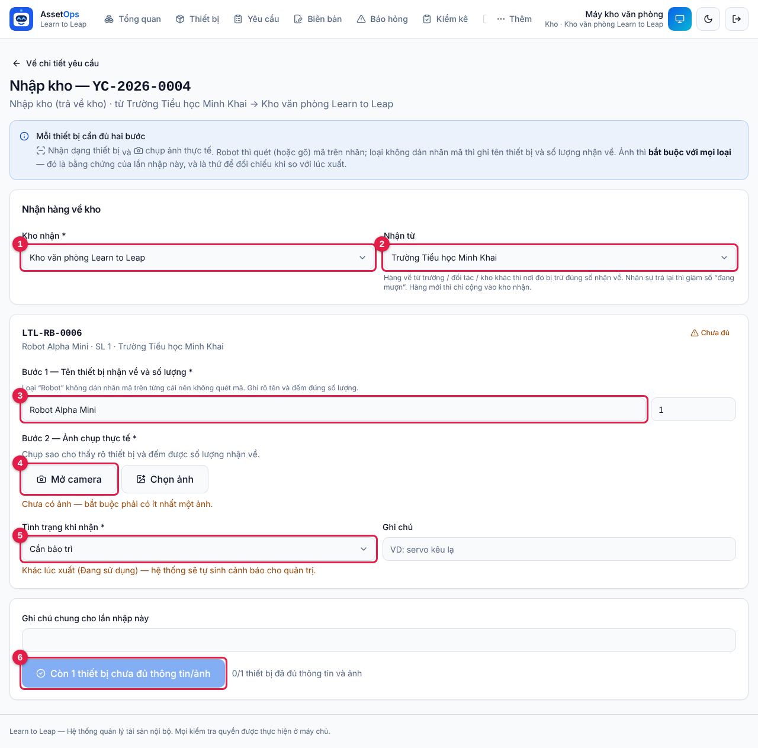
Hình 40. Màn hình Nhập kho của phiếu YC-2026-0004 (Trường Minh Khai trả Robot Alpha Mini), tài khoản Kho: (1) Kho nhận; (2) Nhận từ — chọn sẵn theo phiếu; (3) Bước 1 tên thiết bị nhận về và số lượng; (4) Mở camera (bên cạnh là Chọn ảnh); (5) Tình trạng khi nhận — đã đổi sang “Cần bảo trì” nên hiện chữ vàng “Khác lúc xuất (Đang sử dụng) — hệ thống sẽ tự sinh cảnh báo cho quản trị.”; (6) nút hoàn tất còn mờ vì chưa có ảnh.
- Kiểm tra ô Kho nhận * (1) là kho bạn đang đứng nhận hàng. Ô chọn sẵn kho ghi trên phiếu; phiếu không ghi thì chọn sẵn kho văn phòng đầu tiên. Chỉ chọn được Kho văn phòng hoặc Kho sự kiện.
- Kiểm tra ô Nhận từ (2) — xem bảng nghĩa các lựa chọn ngay dưới. Phiếu lập từ form đã chọn sẵn đúng nguồn; thường bạn không phải đổi.
- Với từng thẻ thiết bị, Bước 1 (3): quét / gõ mã (loại phải quét mã), hoặc kiểm tên và đếm đúng số nhận về (loại không dán nhãn).
- Bước 2: chụp ảnh (4) bằng Mở camera → Chụp, hoặc Chọn ảnh. Bắt buộc ít nhất một ảnh mỗi thiết bị.
- Chọn Tình trạng khi nhận * (5) đúng thực tế: Tốt, Đang sử dụng, Cần bảo trì, Hỏng, Đang bảo hành, Mất. Mặc định là tình trạng đang ghi trong phần mềm.
- Ghi lỗi phát hiện được vào ô Ghi chú của thiết bị (ví dụ “servo kêu lạ”), và Ghi chú chung cho lần nhập này nếu cần.
- Khi mọi thẻ Đã đủ, bấm Hoàn tất nhập kho (6). Phiếu chuyển Đã hoàn tất, kho nhận được cộng, nơi gửi bị trừ, biên bản tự lập và bạn quay về trang chi tiết phiếu.

Ô Nhận từ: chọn nguồn hàng
Lựa chọn | Dùng khi | Phần mềm ghi
— Theo phiếu / hệ thống tự xác định — | Muốn lấy đúng nguồn đã ghi trên phiếu. | Thiết bị từng cái luôn tính theo nơi đang nằm. Hàng lẻ tính theo nguồn ghi trên phiếu; phiếu không ghi điểm nguồn thì tính như hàng từ bên ngoài (hoặc hàng chính người lập phiếu đang mượn trả lại). Phiếu Trả về kho cũ: chỉ hỏi lại khi cùng một mã đang nằm ở nhiều nơi.
Hàng mới / từ bên ngoài (mua, tặng…) | Hàng mua mới, được tặng, lần đầu vào kho. | Chỉ cộng vào kho nhận.
Nhân sự trả lại hàng đã mượn | Người mượn mang trả. | Cộng vào kho nhận, giảm số “Nhân sự đang mượn” trên Tổng quan.
Tên một điểm (trường, đối tác, kho khác) | Thu hồi từ trường, đối tác trả, chuyển từ kho khác về. | Trừ đúng số nhận về ở điểm đó, cộng vào kho nhận.

⚠ Lưu ý: Khai tình trạng trung thực: nếu khác lúc xuất, chữ vàng “Khác lúc xuất (…) — hệ thống sẽ tự sinh cảnh báo cho quản trị.” hiện ra và Quản trị nhận cảnh báo “Tình trạng thay đổi khi trả” (mức Cao nếu Hỏng hoặc Mất). Thiết bị hỏng lúc trả thì lập thêm phiếu Báo hỏng (Chương 12) để được sửa.

💡 Mẹo: Hàng nhân sự trả: chọn đúng Nhân sự trả lại hàng đã mượn để ô Nhân sự đang mượn trên Tổng quan giảm đúng. Trả một phần cũng được — ghi đúng số trả, phần còn lại vẫn tính là đang mượn.

10.9 Trang chi tiết phiếu và các nút
Ai dùng: mọi vai trò mở được phiếu trong phạm vi của mình (Trường mở phiếu ngoài phạm vi sẽ thấy “Không tìm thấy yêu cầu, hoặc yêu cầu ngoài phạm vi của bạn.”). Nút hiện ra tuỳ vai trò của bạn và trạng thái của phiếu.
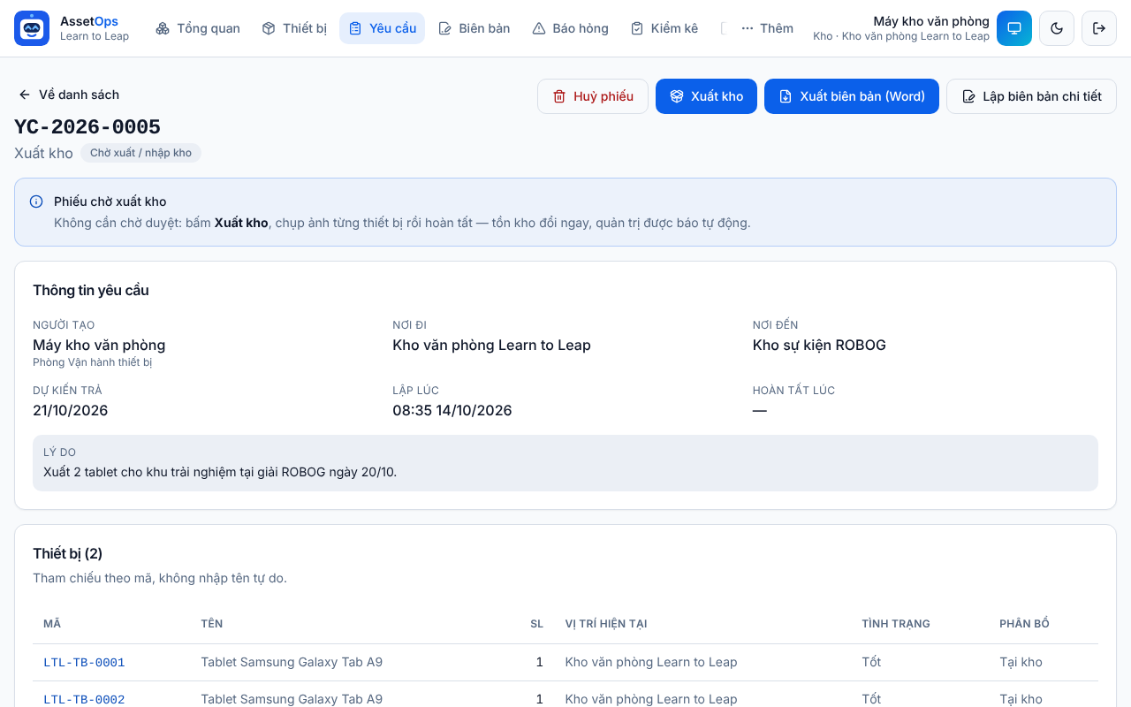
Hình 41. Phiếu YC-2026-0005 (xuất 2 tablet cho Kho sự kiện ROBOG) đang Chờ xuất / nhập kho, nhìn từ tài khoản Kho — người lập phiếu: góc phải có Huỷ phiếu, Xuất kho, Xuất biên bản (Word), Lập biên bản chi tiết; ô xanh Phiếu chờ xuất kho nhắc không cần chờ duyệt; bên dưới là khung Thông tin yêu cầu và bảng Thiết bị (2).

Các nút có thể gặp
Nút | Hiện khi | Ai thấy | Bấm vào thì
Xuất kho / Nhập kho | Phiếu chờ thực hiện (Chờ xuất / nhập kho; phiếu cũ Chờ duyệt, Đã duyệt) | Quản trị, Vận hành, Kho, Nhân sự; Trường nếu nơi đi là trường mình | Mở màn hình chụp ảnh (mục 10.7, 10.8).
Xuất biên bản (Word) | Phiếu chờ thực hiện, đang chờ xác nhận bàn giao hoặc đã hoàn tất | Mọi vai trò (Trường với phiếu mình xem được) | Lập biên bản (nếu chưa có) và tải file .docx về máy. Bấm lại lần sau chỉ tải lại, không cấp số mới.
Lập biên bản chi tiết | Như trên | Như trên | Mở form biên bản điền sẵn theo phiếu để sửa chi tiết (Chương 11).
Mở biên bản BBBG-… | Phiếu đã có biên bản | Mọi vai trò | Mở thẳng biên bản của phiếu.
Ghi nhận theo biên bản (không cần ảnh) | Phiếu chờ thực hiện và đã có file biên bản Word | Quản trị, Vận hành, Kho, Nhân sự; Trường nếu nơi đi là trường mình | Ghi nhận xuất / nhập theo đúng số trên phiếu, lấy biên bản làm bằng chứng thay ảnh.
Xác nhận đã bàn giao | Phân bổ / luân chuyển ở trạng thái Đã xuất — chờ xác nhận bàn giao | Chỉ Quản trị, Vận hành | Hỏi lại rồi ghi hàng về trường nhận; phiếu thành Đã hoàn tất (mục 10.12).
Huỷ bàn giao | Như trên | Chỉ Quản trị, Vận hành | Hỏi lý do; hàng tính lại ở nơi gửi; phiếu thành Từ chối.
Đóng biên bản cũ | Phiếu đã ghi xong số lượng nhưng còn biên bản cũ “Chờ quản lý xác nhận” | Chỉ Quản trị, Vận hành | Đóng biên bản, không đổi số lượng.
Huỷ phiếu | Chỉ khi Chờ xuất / nhập kho | Người lập phiếu; Quản trị (mọi phiếu) | Xoá hẳn phiếu chưa làm gì (mục 10.10).
Từ chối | Phiếu chờ thực hiện | Chỉ Quản trị, Vận hành (phiếu chính mình lập thì bấm sẽ bị chặn) | Dừng phiếu kèm lý do (mục 10.10).
Xoá yêu cầu | Phiếu Đã hoàn tất, Từ chối (hoặc phiếu cũ Chờ duyệt / Đã duyệt) | Chỉ Quản trị, Vận hành | Đưa phiếu vào thùng rác (mục 10.10).

Đọc khung Thông tin yêu cầu
Mục | Ý nghĩa
Người tạo | Tên tài khoản lập phiếu và phòng ban (hoặc email).
Nơi đi (phiếu nhập: Nhận từ) | Điểm hàng rời đi. Để trống lúc lập thì hiện “Kho còn hàng (tự chọn)”; phiếu nhập không có điểm nguồn hiện “Bên ngoài / nhân sự trả”.
Nơi đến (phiếu nhập: Kho nhận) | Điểm hàng tới. Phiếu Cho mượn hiện “Nhân sự: <tên người lập>”.
Dự kiến trả | Ngày dự kiến trả, nếu có.
Lập lúc / Hoàn tất lúc | Giờ lập phiếu và giờ phiếu xong việc (“—” là chưa xong).
Người xác nhận bàn giao / Người duyệt | Chỉ hiện khi có: tên Quản trị / Vận hành đã xác nhận bàn giao (phân bổ, luân chuyển), hoặc người đã từ chối phiếu, hoặc người duyệt của phiếu cũ.
Lý do | Nội dung ô lý do lúc lập phiếu.
Ghi chú (mượn thêm từ kho khác…) | Chỉ hiện khi phiếu có ghi chú.
Bảng Thiết bị (N) | Mã (bấm để mở hồ sơ thiết bị), Tên, SL, Vị trí hiện tại, Tình trạng, Phân bổ — luôn là thông tin mới nhất của thiết bị.

In biên bản mang theo rồi ghi nhận theo biên bản
Dùng khi cần tờ biên bản để hai bên ký lúc giao hàng, hoặc khi không chụp ảnh được.
- Mở phiếu đang Chờ xuất / nhập kho, bấm Xuất biên bản (Word). File .docx tự tải về; ô xanh báo “Đã lập biên bản BBBG-… và tải file Word về máy. Bản mềm được lưu trong mục Biên bản. Tồn kho và tình trạng thiết bị CHƯA đổi — còn phải ghi nhận bàn giao (xem ô màu vàng bên dưới).”
- In file, mang theo khi giao, cho hai bên ký.
- Quay lại phiếu. Ô vàng “Đã có biên bản BBBG-… nhưng CHƯA ghi nhận xuất kho” (hoặc nhập kho) có hai cách: Xuất kho kèm ảnh / Nhập kho kèm ảnh (nên dùng), hoặc Ghi nhận theo biên bản (không cần ảnh).
- Chọn Ghi nhận theo biên bản (không cần ảnh): ô hỏi “Ghi nhận bàn giao theo biên bản?” hiện ra — bấm Ghi nhận (hoặc Thôi).
- Ô xanh báo “Đã ghi nhận bàn giao theo biên bản BBBG-…. Tồn kho và tình trạng đã cập nhật.” Phiếu đổi trạng thái như khi hoàn tất bằng ảnh (phân bổ / luân chuyển vẫn chờ xác nhận bàn giao).
⚠ Lưu ý: Ghi nhận theo biên bản lấy đúng số lượng trên phiếu và giữ nguyên tình trạng đang ghi — không ai mở thùng kiểm. Hàng về có hỏng hóc thì dùng màn hình Nhập kho kèm ảnh để khai tình trạng. Phiếu nhập mà phiếu và biên bản đều không ghi kho nhận, phần mềm báo “Yêu cầu và biên bản đều chưa ghi rõ kho nhận hàng về. Mở màn hình Nhập kho để chọn kho.”

10.10 Huỷ phiếu, từ chối và xoá phiếu
Ba nút này khác nhau. Chọn đúng nút theo bảng sau.
Nút | Ai, khi nào | Kết quả
Huỷ phiếu | Người lập phiếu (hoặc Quản trị), chỉ khi phiếu còn Chờ xuất / nhập kho. | Phiếu bị xoá hẳn, không vào thùng rác. Chưa xuất / nhập gì nên không ảnh hưởng tồn kho.
Từ chối | Quản trị, Vận hành; phiếu còn chờ thực hiện; không với phiếu chính mình lập. | Phiếu thành Từ chối, lý do hiện ở ô đỏ Yêu cầu bị từ chối. Người lập thấy phiếu đổi trạng thái ngay trên danh sách, không xuất / nhập phiếu đó được nữa.
Xoá yêu cầu | Quản trị, Vận hành; phiếu đã hoàn tất hoặc đã từ chối. | Phiếu vào thùng rác, khôi phục được. Tồn kho, nhật ký di chuyển và ảnh giữ nguyên.

Huỷ phiếu mình vừa lập nhầm
- Mở phiếu (phải còn Chờ xuất / nhập kho), bấm Huỷ phiếu.
- Hộp hỏi “Huỷ phiếu này?” — “Phiếu chưa xuất / nhập gì nên huỷ không ảnh hưởng tồn kho.” Bấm Có, huỷ phiếu (nút Không được chọn sẵn để tránh bấm nhầm).
- Phiếu biến mất, bạn quay về danh sách. Lập lại phiếu đúng nếu cần. Số phiếu đã cấp không dùng lại.

Từ chối một phiếu chưa thực hiện (Quản trị, Vận hành)
- Mở phiếu, bấm Từ chối.
- Hộp nhập của trình duyệt hỏi “Lý do huỷ / từ chối phiếu (ít nhất 5 ký tự):”. Gõ lý do, bấm OK.
- Ô xanh báo “Đã từ chối phiếu.”; phiếu thành Từ chối.
⚠ Lưu ý: Lý do ngắn hơn 5 ký tự hoặc bấm Cancel thì không có gì xảy ra. Phiếu do chính bạn lập thì không từ chối được (“Không được tự xử lý yêu cầu của chính mình — tự xoá phiếu của mình thì dùng nút Xoá.”) — hãy dùng Huỷ phiếu.

Xoá phiếu vào thùng rác (Quản trị, Vận hành)
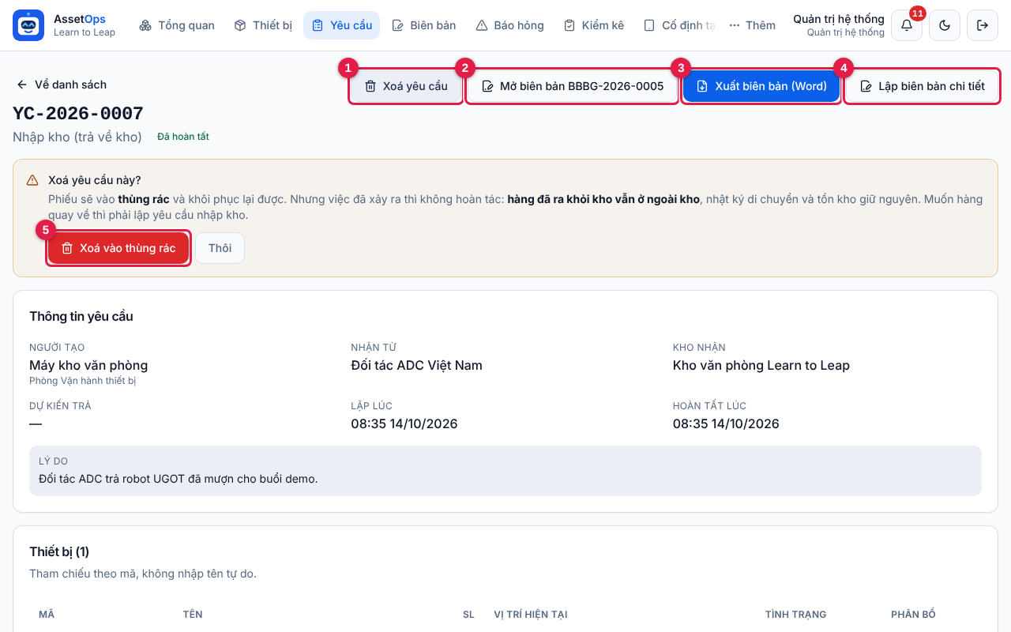
Hình 42. Phiếu YC-2026-0007 đã hoàn tất, nhìn từ Quản trị: (1) Xoá yêu cầu, (2) Mở biên bản BBBG-2026-0005, (3) Xuất biên bản (Word), (4) Lập biên bản chi tiết. Đã bấm (1) nên ô vàng “Xoá yêu cầu này?” hiện ra với nút (5) Xoá vào thùng rác và Thôi.
- Mở phiếu đã hoàn tất hoặc đã từ chối, bấm Xoá yêu cầu (1).
- Đọc ô vàng Xoá yêu cầu này?: phiếu vào thùng rác và khôi phục được, nhưng hàng đã ra khỏi kho vẫn ở ngoài kho.
- Bấm Xoá vào thùng rác (5) để xoá, hoặc Thôi để giữ lại. Xoá xong bạn quay về danh sách.
Xoá nhiều phiếu một lúc: ở danh sách, tick ô đầu các dòng, bấm Xoá N yêu cầu, đọc hộp hỏi “Chuyển N yêu cầu đã chọn vào thùng rác?” rồi bấm Có, chuyển vào thùng rác. Kết quả: ô xanh “Đã chuyển N yêu cầu vào thùng rác. Tồn kho và nhật ký di chuyển giữ nguyên.”; phiếu nào không xoá được hiện trong ô đỏ “Bỏ qua N: <số phiếu> (<lý do>)”.
⛔ Quan trọng: Xoá phiếu không làm hàng quay về kho. Muốn hàng về thì lập phiếu Nhập kho. Phiếu đang Đã xuất — chờ xác nhận bàn giao không xoá được (hàng đang trên đường): Quản trị / Vận hành phải Xác nhận đã bàn giao hoặc Huỷ bàn giao trước.

10.11 Trạng thái phiếu: phiếu đang ở bước nào
Ai dùng: mọi vai trò. Nhãn trạng thái hiện ở cột Trạng thái của danh sách và cạnh số phiếu ở trang chi tiết.
Trạng thái (màu) | Nghĩa | Việc tiếp theo — ai làm
Chờ xuất / nhập kho (xám) | Phiếu mới lập, chưa chụp ảnh hoàn tất. Tồn kho chưa đổi. | Người có quyền bấm Xuất kho / Nhập kho. Người lập còn Huỷ phiếu được; Quản trị / Vận hành có thể Từ chối.
Đã xuất — chờ xác nhận bàn giao (xanh ngọc) | Chỉ có ở Phân bổ về trường và Luân chuyển: đã xuất kho, hàng đang trên đường (ô Đang chuyển). | Quản trị / Vận hành bấm Xác nhận đã bàn giao hoặc Huỷ bàn giao. Bên nhận không bấm gì. Không xoá được.
Đã hoàn tất (xanh lá) | Việc đã xong, tồn kho đã ghi. | Chỉ còn xem, xuất lại biên bản; Quản trị / Vận hành có thể xoá vào thùng rác.
Từ chối (đỏ) | Phiếu bị dừng (từ chối hoặc huỷ bàn giao), lý do ở ô đỏ. | Không xuất / nhập được nữa. Cần làm lại thì lập phiếu mới.
Chờ duyệt (vàng) | Phiếu cũ lập theo quy trình có duyệt; cũng là trạng thái của phiếu Báo hỏng mới gửi. | Phiếu cũ: bấm Xuất kho / Nhập kho như phiếu mới. Phiếu báo hỏng: xử lý ở trang Báo hỏng.
Đã duyệt (xanh dương) | Phiếu cũ đã duyệt; với phiếu Báo hỏng là đang được xử lý. | Như dòng trên.

Vòng đời phiếu Xuất kho, Cho mượn, Nhập kho
- Lập phiếu → Chờ xuất / nhập kho.
- Chụp ảnh và bấm Hoàn tất (hoặc Ghi nhận theo biên bản) → Đã hoàn tất; tồn kho đổi ngay, biên bản tự lập.
- Nếu bị Từ chối trước khi làm → Từ chối. Nếu người lập Huỷ phiếu → phiếu bị xoá hẳn.

Vòng đời phiếu Phân bổ về trường, Luân chuyển giữa hai trường
- Lập phiếu → Chờ xuất / nhập kho.
- Chụp ảnh và bấm Hoàn tất xuất kho → Đã xuất — chờ xác nhận bàn giao; thiết bị Đang vận chuyển.
- Quản trị / Vận hành bấm Xác nhận đã bàn giao → Đã hoàn tất; thiết bị ghi về trường nhận, biên bản Đã xác nhận.
- Hoặc bấm Huỷ bàn giao → Từ chối; hàng tính lại ở nơi gửi, biên bản Đã huỷ bàn giao.
💡 Mẹo: Phiếu đã hoàn tất mà hàng cần quay về: lập phiếu Nhập kho mới, đừng xoá phiếu cũ.

10.12 Luồng phân bổ về trường và luân chuyển giữa hai trường
Ai dùng: Quản trị, Vận hành, Kho, Nhân sự lập và xuất phiếu Phân bổ về trường; Luân chuyển do bốn vai trò này hoặc tài khoản của trường gửi lập. Chỉ Quản trị và Vận hành xác nhận hoặc huỷ bàn giao. Trường nhận không bấm gì.
- Lập phiếu: chọn Phân bổ về trường (chọn Trường nhận) hoặc Luân chuyển trường ↔ trường (chọn Trường gửi và Trường nhận), ghi lý do, thêm thiết bị. Luân chuyển: ô hàng lẻ chỉ hiện hàng đang ở trường gửi.
- Xuất kho: bấm Tạo & chụp ảnh xuất kho, chụp ảnh từng thiết bị, Hoàn tất xuất kho. Người chụp nên là người đang đứng cạnh hàng (ở kho, hoặc ở trường gửi với phiếu luân chuyển).
- Đang chuyển: phiếu thành Đã xuất — chờ xác nhận bàn giao. Thiết bị hiện Đang vận chuyển; số “Lấy được” ở nơi gửi đã trừ phần đang đi. Trường nhận thấy hàng trong danh sách thiết bị của mình với trạng thái Đang vận chuyển. Với Quản trị / Vận hành, phiếu được đếm vào số đỏ trên chuông và ô Chờ xác nhận bàn giao trên Tổng quan.
- Giao hàng: mang hàng (và biên bản in từ Xuất biên bản (Word) nếu cần ký giấy) tới trường nhận. Trường nhận kiểm đủ số lượng, tình trạng, rồi báo Quản trị / Vận hành (điện thoại, tin nhắn, ảnh biên bản đã ký).
- Xác nhận: Quản trị / Vận hành mở phiếu, bấm Xác nhận đã bàn giao → hộp hỏi “Xác nhận đã bàn giao phiếu YC-…?” → Có, xác nhận. Ô xanh báo “Đã xác nhận bàn giao. Số lượng trên Tổng quan đã cập nhật.” Phiếu Đã hoàn tất, thiết bị ghi về trường nhận. Ảnh các bước này ở mục 3.3.
- Nếu hàng không tới nơi (giao nhầm, huỷ chuyến): Quản trị / Vận hành bấm Huỷ bàn giao, gõ lý do (ít nhất 5 ký tự) vào hộp “Lý do huỷ bàn giao (ít nhất 5 ký tự) — hàng sẽ tính lại ở nơi gửi:”, bấm OK. Ô xanh báo “Đã huỷ bàn giao — hàng tính lại ở nơi gửi.”
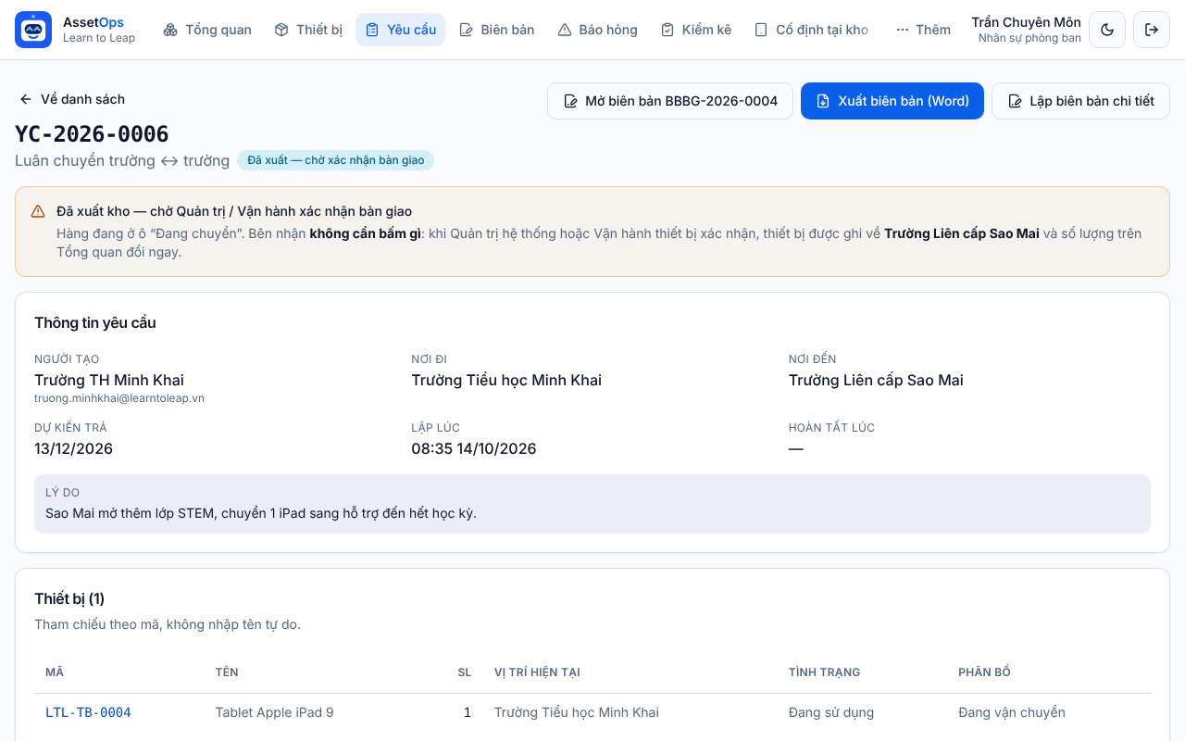
Hình 43. Phiếu luân chuyển YC-2026-0006 (Minh Khai → Sao Mai) nhìn từ tài khoản Nhân sự: ô vàng “Đã xuất kho — chờ Quản trị / Vận hành xác nhận bàn giao” không có nút xác nhận; cột Phân bổ của iPad ghi “Đang vận chuyển”. Quản trị / Vận hành mở cùng phiếu sẽ thấy ô “Đã xuất kho — chờ bạn xác nhận bàn giao” kèm hai nút Xác nhận đã bàn giao và Huỷ bàn giao.
⚠ Lưu ý: Xác nhận bàn giao không hoàn lại được — chỉ bấm khi chắc chắn hàng đã tới đủ. Hàng thiếu hoặc hỏng khi nhận: trường báo ngay để Quản trị / Vận hành huỷ bàn giao rồi lập lại phiếu đúng.

- Một phiếu phân bổ / luân chuyển chỉ lấy hàng từ một nơi. Hàng nằm ở hai kho thì chọn Lấy hàng từ một kho, hoặc tách thành hai phiếu.
- Phiếu luân chuyển phải lấy hàng từ đúng trường gửi ghi trên phiếu (ô Trường gửi trên màn hình xuất đã khoá).
- Trường không lập được phiếu Phân bổ về trường (“Phân bổ về trường do Quản trị, Vận hành hoặc Kho lập — tài khoản trường là bên nhận hàng.”). Trường cần thêm hàng thì liên hệ Quản trị / Vận hành / Kho.

10.13 Quản trị được báo những gì
Ai dùng: Quản trị (và Vận hành) xem ở chuông trên thanh đầu trang và ở Thêm → Nhật ký. Vì không còn bước duyệt, cảnh báo là cách để Quản trị kiểm tra lại mọi lần hàng ra vào.
Cảnh báo / thông báo | Khi nào sinh ra | Mức
Xuất / nhập kho không qua duyệt — “<tên> đã xuất kho YC-…” / “… đã nhập kho YC-…” | Mỗi lần một người không phải Quản trị bấm Hoàn tất xuất kho, Hoàn tất nhập kho hoặc Ghi nhận theo biên bản. Nội dung liệt kê tới 5 mã × số lượng. | Thấp
Xuất / nhập kho không qua duyệt — “… vừa thêm thiết bị mới …” | Kho, Nhân sự, Vận hành thêm nhanh thiết bị / hàng lẻ mới ngay trong form phiếu. | Thấp
Tình trạng thay đổi khi trả | Lúc nhập kho, Tình trạng khi nhận khác tình trạng lúc xuất. | Cao nếu Hỏng / Mất; Trung bình với các tình trạng khác
Phiếu chờ xác nhận bàn giao | Phiếu phân bổ / luân chuyển vừa xuất kho. Hiện ở số đỏ trên chuông và ô Chờ xác nhận bàn giao trên Tổng quan (không phải dòng cảnh báo). | —

- Quản trị tự xuất / nhập thì không tự báo cho chính mình.
- Thiết bị cho mượn quá hạn không sinh dòng cảnh báo mà hiện ở ô Quá hạn trả trên Tổng quan và Kiosk — vì vậy phiếu Cho mượn nên luôn có Thời gian dự kiến trả.
- Xem xong cảnh báo xuất / nhập, bấm Đã xem ở từng dòng hoặc Đã xem tất cả xuất / nhập trực tiếp trong Nhật ký; cảnh báo tình trạng thay đổi thì bấm Đánh dấu đã xử lý (Chương 3, 4). Thấy phiếu không ổn: phiếu chưa làm thì Từ chối; đã làm rồi thì lập phiếu ngược lại (ví dụ Nhập kho) để sửa số.

10.14 Lỗi hay gặp và cách xử lý
Thông báo lỗi hiện trong ô đỏ ngay trên nút bấm, hoặc chữ đỏ dưới ô bị sai. Đọc kỹ: hầu hết thông báo đã nói luôn cách sửa. Dấu … là chỗ phần mềm điền mã, tên hay số cụ thể.

Khi lập phiếu
Thông báo | Nghĩa là | Cách xử lý
Yêu cầu phải có ít nhất một thiết bị. | Chưa có dòng nào có mã. | Thêm thiết bị (mục 10.5).
Chưa chọn nơi nhận. / Chưa chọn kho nhận. / Chưa chọn trường gửi. | Ô bắt buộc còn trống. | Chọn ô được nhắc tên.
Lý do phải có ít nhất 5 ký tự. | Lý do quá ngắn. | Viết rõ việc gì, cho ai, ngày nào.
Không có thiết bị nào mang mã … / Không có thiết bị với mã: … | Gõ sai mã, hoặc thiết bị chưa có trong phần mềm. | Gõ vài ký tự rồi chọn gợi ý; thiết bị mới thì dùng Thiết bị chưa có mã — thêm ngay (phiếu xuất) hoặc Chương 9.
Thiết bị … quản lý theo từng đơn vị nên số lượng phải bằng 1. | Robot, laptop… mỗi mã là một cái. | Để số lượng 1; nhiều cái thì thêm nhiều dòng, mỗi mã một dòng.
Mã … xuất hiện nhiều lần trong cùng một yêu cầu. | Hai dòng cùng một mã. | Bỏ một dòng, gộp số lượng vào dòng còn lại.
Mã … không phải hàng của trường bạn. | Tài khoản Trường chọn hàng không ở trường mình. | Chỉ chọn hàng trường đang có (gợi ý và ô hàng lẻ đã lọc sẵn).
Điểm “…” đã ngừng sử dụng. / “…” không dùng làm điểm đến cho loại yêu cầu này được. | Điểm đã ngừng hoặc sai loại (ví dụ kho nhận không phải kho). | Chọn điểm khác đúng loại.
Trường gửi và trường nhận phải là hai trường khác nhau. | Chọn trùng một trường. | Chọn lại trường nhận.
Tài khoản trường chỉ lập phiếu cho hàng đi từ chính trường mình. Chọn trường mình ở ô nơi đi. | Trường lập phiếu cho hàng ở nơi khác. | Liên hệ Quản trị / Vận hành / Kho để họ lập phiếu.
Tài khoản điểm trường chưa được gán trường phụ trách. Liên hệ quản trị viên. | Tài khoản Trường chưa gắn điểm trường. | Nhờ Quản trị gắn trường cho tài khoản.

Khi xuất kho
Thông báo | Nghĩa là | Cách xử lý
Thiết bị …: khai mang ra N nhưng … chỉ còn M dùng được. Kiểm lại số lượng hoặc chọn nơi lấy khác. | Nơi lấy không đủ tồn (đã trừ hàng đang đi). | Giảm số lượng, chọn kho khác ở Lấy hàng từ, hoặc huỷ phiếu và tách theo kho.
Thiết bị … có đủ hàng ở N kho (…). Chọn “Lấy từ kho” để biết trừ ở kho nào. | Nhiều kho cùng có hàng, phần mềm không tự đoán. | Chọn một kho ở ô Lấy hàng từ rồi bấm Hoàn tất lại.
Thiết bị …: cần N nhưng không kho nào còn đủ (…). Giảm số lượng hoặc tách phiếu theo từng kho. | Không kho nào đủ một mình. | Giảm số, hoặc huỷ phiếu và lập nhiều phiếu, mỗi phiếu lấy từ một kho.
Thiết bị … đang trong tay người mượn, chưa về kho — nhập kho trước rồi mới xuất được. | Thiết bị đang có người mượn. | Người mượn trả trước (phiếu Nhập kho, nguồn Nhân sự trả lại), rồi mới xuất.
Phân bổ / luân chuyển chỉ được lấy hàng từ MỘT nơi trong một phiếu. Chọn “Lấy từ” hoặc tách phiếu. | Hàng của phiếu nằm ở nhiều nơi. | Chọn một nơi ở Lấy hàng từ, hoặc tách phiếu.
Luân chuyển phải lấy hàng từ trường gửi ghi trên phiếu (…). | Lấy hàng sai trường. | Phiếu không sửa được: Huỷ phiếu và lập lại với đúng trường gửi.
Mã quét được không khớp. Yêu cầu này là … — kiểm tra lại xem có cầm nhầm thiết bị không. | Quét nhầm thiết bị khác. | Tìm đúng thiết bị có mã trên phiếu và quét lại.
Phiếu chỉ ghi N. Muốn lấy thêm thì lập phiếu mới — máy chủ cũng chặn y như vậy. | Khai số lượng lớn hơn phiếu. | Sửa về đúng số; phần thêm lập phiếu mới.
Có ảnh đã được dùng cho một lần xuất/nhập kho khác. Mỗi lần phải chụp ảnh mới. / Ảnh vượt quá 10MB. | Dùng lại ảnh cũ, hoặc ảnh quá nặng. | Chụp ảnh mới; giảm độ phân giải nếu ảnh quá lớn.
Bạn đã từ chối quyền dùng camera. Cho phép rồi mở lại, hoặc bấm “Chọn ảnh”. | Trình duyệt đang chặn camera. | Bật lại quyền camera (biểu tượng ổ khoá cạnh địa chỉ trang) hoặc dùng Chọn ảnh.
Yêu cầu này vừa được thực hiện xong — không ghi thêm lần nữa. | Người khác vừa hoàn tất phiếu này trước bạn. | Mở lại trang chi tiết để xem kết quả; không cần làm gì thêm.

Khi nhập kho
Thông báo | Nghĩa là | Cách xử lý
Thiết bị … đang nằm sẵn ở kho này rồi — nhập lần nữa sẽ thành hai cái. | Hàng đã ở kho, nhập nữa là đếm hai lần. | Kiểm tra lại; thiết bị đã có thì không cần nhập. Bỏ dòng đó bằng cách huỷ phiếu và lập lại.
Thiết bị … đang nằm ở N nơi (…) nên không tự biết lô này trả về từ đâu. Chọn “Nhận từ” trên màn hình Nhập kho. | Hàng lẻ đang rải ở nhiều nơi. | Chọn đúng nơi gửi ở ô Nhận từ.
Thiết bị …: khai nhận về N nhưng nơi trả chỉ còn M (đã trừ hàng đang trên đường đi). | Nơi gửi không có đủ số bạn khai. | Đếm lại, hoặc chọn đúng nơi trả về.
… nhưng nhân sự chỉ đang mượn M. Phần dư là hàng mới thì lập phiếu nhập riêng, chọn “Hàng mới / từ bên ngoài”. | Trả nhiều hơn số đang mượn. | Ghi đúng số trả; phần dư lập phiếu nhập hàng mới.
Chưa chọn kho nhận hàng về. / “…” không phải kho nên không nhập kho về đó được. | Ô Kho nhận trống hoặc sai. | Chọn Kho văn phòng hoặc Kho sự kiện.

Khi xử lý phiếu
Thông báo | Nghĩa là | Cách xử lý
Chưa có file biên bản bàn giao cho yêu cầu này. Bấm “Xuất biên bản” trước… | Muốn ghi nhận theo biên bản khi chưa có file. | Bấm Xuất biên bản (Word) trước, hoặc dùng màn hình Xuất kho / Nhập kho kèm ảnh.
Không được tự xử lý yêu cầu của chính mình — tự xoá phiếu của mình thì dùng nút Xoá. | Quản trị / Vận hành từ chối phiếu mình lập. | Dùng Huỷ phiếu.
Chỉ người tạo yêu cầu (hoặc quản trị viên) mới xoá được bản nháp. | Huỷ phiếu người khác lập. | Báo người lập, hoặc nhờ Quản trị / Vận hành Từ chối.
Phiếu … đang chờ xác nhận bàn giao — hàng đang trên đường. … | Xoá phiếu đang chuyển. | Xác nhận hoặc huỷ bàn giao trước, rồi mới xoá.
Phiếu này vừa được xử lý xong — tải lại trang để xem trạng thái mới. | Người khác vừa thao tác cùng phiếu. | Tải lại trang.

10.15 Thùng rác yêu cầu (Quản trị, Vận hành)
Ai dùng: chỉ Quản trị và Vận hành. Vai trò khác mở đường dẫn sẽ thấy “Không đủ quyền — Vai trò của bạn không được vào trang này.”
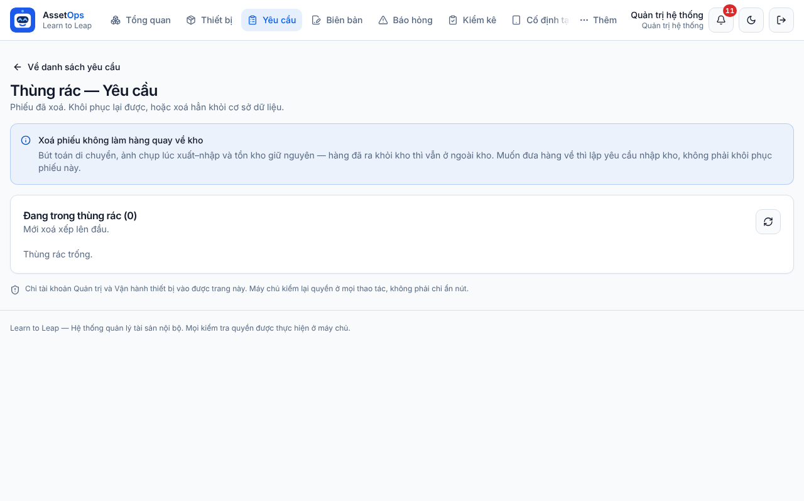
Hình 44. Trang Thùng rác — Yêu cầu: ô xanh “Xoá phiếu không làm hàng quay về kho”, khung Đang trong thùng rác (N) (ở ảnh đang trống: “Thùng rác trống.”) và nút Tải lại.
- Ở trang Yêu cầu, bấm Thùng rác. Phiếu đã xoá hiện ở khung Đang trong thùng rác (N), mới xoá xếp lên đầu.
- Đọc các cột: Số yêu cầu, Loại, Nơi đến, Số dòng, Trạng thái (lúc bị xoá), Xoá lúc (kèm “bởi <tên người xoá>”), Thao tác.
- Xoá nhầm: bấm Khôi phục ở dòng phiếu → hộp hỏi “Khôi phục yêu cầu YC-…?” → Có, khôi phục. Phiếu quay lại danh sách như trước khi xoá.
- Muốn bỏ hẳn: bấm Xoá hẳn → hộp hỏi “Xoá hẳn yêu cầu YC-…?” (“Không khôi phục lại được. Bút toán di chuyển, ảnh và tồn kho vẫn giữ nguyên — chỉ mất tờ phiếu.”) → bấm nút xác nhận. Ô xanh báo “Đã xoá hẳn yêu cầu khỏi cơ sở dữ liệu.”
- Bấm Về danh sách yêu cầu để quay lại.
⚠ Lưu ý: Khôi phục hay xoá hẳn đều không đổi tồn kho. Muốn đưa hàng về kho thì lập phiếu Nhập kho, không phải khôi phục phiếu cũ. Biên bản của phiếu có thùng rác riêng ở mục Biên bản (Chương 11).

Chương 11. Biên bản bàn giao
Chương này hướng dẫn cách tìm, đọc, sửa, tải file Word, in và lưu PDF biên bản bàn giao; cách lập biên bản bằng tay; cách ghi nhận xuất / nhập kho theo biên bản khi không chụp được ảnh; và việc xác nhận, huỷ, xoá biên bản của Quản trị / Vận hành. Mọi vai trò đều dùng chương này, mỗi vai trò trong phạm vi quyền của mình.

11.1 Biên bản bàn giao là gì và ai làm được gì
Ai dùng: cả năm vai trò đều mở được mục Biên bản trên thanh menu chính (biểu tượng tờ giấy có chữ ký). Trên điện thoại, bấm nút menu ☰ rồi chọn Biên bản. Tài khoản Kho đang ở màn hình Kiosk thì chạm ô In biên bản (dòng phụ “BBBG khổ A4”).
Biên bản bàn giao (viết tắt BBBG) là tờ giấy ghi lại một lần thiết bị đổi chỗ: ai giao, ai nhận, giao những thiết bị nào, số lượng bao nhiêu, tình trạng ra sao. Mỗi biên bản có một số riêng dạng BBBG-2026-0012 và gắn với đúng một phiếu yêu cầu (số dạng YC-2026-…). Hệ thống lưu cả nội dung lẫn file Word (file mềm) để sau này tra lại.
- Bạn hầu như không phải lập biên bản bằng tay. Xuất kho hoặc nhập kho xong là hệ thống tự lập biên bản (mục 11.2).
- Mỗi phiếu chỉ có một biên bản còn hiệu lực. Bấm lập nhiều lần vẫn ra đúng biên bản đã có, không cấp số mới.
- Biên bản chỉ là chứng từ. Tồn kho đổi ở bước xuất / nhập kho có chụp ảnh (Chương 5, Chương 10), hoặc khi bấm Ghi nhận theo biên bản (mục 11.10). Chỉ tải file Word thì tồn kho không đổi.
- Bên nhận (trường, đối tác) không phải bấm gì trên hệ thống, chỉ ký biên bản giấy. Với phiếu Phân bổ về trường và Luân chuyển trường ↔ trường, Quản trị hoặc Vận hành bấm xác nhận thay bên nhận.

Quyền theo vai trò
Việc | Quản trị | Vận hành | Kho | Nhân sự | Trường
Xem danh sách, mở biên bản, tải Word, in / lưu PDF | Toàn bộ | Toàn bộ | Toàn bộ | Toàn bộ | Biên bản thuộc trường mình
Xuất biên bản (Word) từ phiếu, lập biên bản bằng tay | Có | Có | Có | Có | Phiếu thuộc trường mình
Sửa nội dung, Tạo lại file | Có | Có | Có | Có | Biên bản thuộc trường mình
Ghi nhận theo biên bản (không cần ảnh) | Có | Có | Có | Có | Phiếu đi từ trường mình
Xác nhận đã bàn giao, Đóng biên bản, Huỷ bàn giao | Có | Có | Không | Không | Không
Xoá biên bản, Thùng rác, Khôi phục, Xoá hẳn | Có | Có | Không | Không | Không

Với tài khoản Trường, “biên bản thuộc trường mình” gồm: biên bản có điểm nhận là trường mình; biên bản của phiếu gửi đi từ trường mình hoặc chuyển về trường mình; biên bản do chính tài khoản trường lập; biên bản của phiếu do tài khoản trường lập. Biên bản của trường khác không hiện ra, kể cả khi bạn gõ đúng số.
Nhân sự phòng ban thấy và làm mọi việc về biên bản như Kho, trên cùng dữ liệu. Chỉ khác là Nhân sự không có màn hình Kiosk.
💡 Mẹo: Không thấy một nút được nhắc trong chương này nghĩa là vai trò của bạn không có quyền đó, hoặc biên bản đang ở trạng thái không cho làm việc đó (xem bảng trạng thái ở mục 11.8). Phần mềm không bị lỗi.

11.2 Biên bản tự lập khi xuất / nhập kho
Ai dùng: hệ thống tự làm, không ai phải bấm. Ai hoàn tất xuất / nhập kho (Quản trị, Vận hành, Kho, Nhân sự; Trường với hàng của trường mình) thì người đó được ghi là Người lập biên bản.
Ngay sau khi bạn bấm Hoàn tất xuất kho hoặc Hoàn tất nhập kho trên màn hình chụp ảnh, hệ thống tự làm các việc sau:
- Lập một biên bản cho phiếu đó, trạng thái Tự lập — chưa chỉnh sửa (nhãn màu xanh ngọc).
- Chọn mẫu biên bản theo loại phiếu (bảng bên dưới).
- Điền phía công ty Learn to Leap từ trang Cài đặt chung: tên công ty, địa chỉ, mã số thuế, điện thoại, người đại diện và chức vụ, các dòng “Căn cứ”, số bản được lập.
- Điền phía bên kia từ điểm lưu trữ trong danh mục: tên đơn vị, địa chỉ, người phụ trách, số điện thoại. Chỗ nào danh mục chưa có thì hệ thống tạm lấy tên, số điện thoại của người lập phiếu hoặc để dòng chấm “…………”; bạn sửa lại bằng Sửa nội dung (mục 11.5) hoặc ghi tay trên giấy.
- Chụp lại mã, tên, tình trạng và số lượng thực xuất / thực nhận của từng thiết bị ngay lúc đó, rồi tạo file Word và lưu lại.
Bạn mở biên bản này bằng nút Mở biên bản BBBG-… trên trang chi tiết phiếu, hoặc trong mục Biên bản.
- Nếu phiếu đã có biên bản từ trước (ví dụ bạn đã in biên bản để mang theo trước khi xuất kho), hệ thống không lập thêm. Khi biên bản đó còn sửa được, hệ thống sửa số lượng theo số thực mang ra và tạo lại file Word, để giấy và kho khớp nhau.
- Trong trường hợp hiếm hệ thống không tự lập được biên bản, việc xuất / nhập kho vẫn được ghi bình thường. Bạn lập lại biên bản bằng nút Xuất biên bản (Word) hoặc Lập biên bản chi tiết trên trang phiếu.

Lấy biên bản ngay trên trang phiếu yêu cầu
Ai dùng: Quản trị, Vận hành, Kho, Nhân sự; Trường với phiếu thuộc trường mình; và người lập phiếu. Nút có khi phiếu đang Chờ xuất / nhập kho, Đã xuất — chờ xác nhận bàn giao hoặc Đã hoàn tất.
- Vào Yêu cầu, bấm số phiếu để mở trang chi tiết.
- Bấm Xuất biên bản (Word). Nút hiện vòng quay trong lúc chạy.
- File .docx được tải về thư mục Tải về (Downloads) của máy. Khung xanh báo “Đã lập biên bản BBBG-… và tải file Word về máy. Bản mềm được lưu trong mục Biên bản.” Nếu phiếu đã có biên bản, khung báo “Yêu cầu này đã có biên bản BBBG-… — đã tải lại file Word về máy.”
- Nút Mở biên bản BBBG-… hiện ra ngay cạnh đó. Bấm vào để xem hoặc sửa biên bản.
- Muốn sửa kỹ nội dung trước khi lập, bấm Lập biên bản chi tiết thay cho bước 2 (mục 11.7).
⛔ Quan trọng: Nếu phiếu còn Chờ xuất / nhập kho, khung xanh nói thêm: “Tồn kho và tình trạng thiết bị CHƯA đổi — còn phải ghi nhận bàn giao”. Tức là bạn mới có tờ giấy. Hàng chỉ được tính là đã đi / đã về khi bạn xuất / nhập kho kèm ảnh, hoặc bấm Ghi nhận theo biên bản (mục 11.10).

Mẫu nào được chọn, ai là Bên A, ai là Bên B
Loại phiếu | Tên mẫu in trên giấy | Bên A | Bên B
Xuất kho | Biên bản bàn giao thiết bị | BÊN GIAO — ĐƠN VỊ XUẤT KHO (công ty) | BÊN NHẬN (nơi nhận hàng)
Nhập kho (trả về kho) | Biên bản tiếp nhận thiết bị nhập kho | BÊN GIAO (nơi gửi hàng về) | BÊN NHẬN — ĐƠN VỊ TIẾP NHẬN (công ty)
Phân bổ về trường | Biên bản bàn giao thiết bị | BÊN GIAO (công ty) | BÊN NHẬN (trường)
Luân chuyển trường ↔ trường | Biên bản bàn giao thiết bị luân chuyển | BÊN GIAO — ĐƠN VỊ CHUYỂN ĐI (trường gửi) | BÊN NHẬN — ĐƠN VỊ NHẬN VỀ (trường nhận)
Cho mượn | Biên bản bàn giao thiết bị cho mượn | BÊN CHO MƯỢN (công ty) | BÊN MƯỢN (người hoặc đơn vị mượn)
Trả về kho (phiếu cũ) | Biên bản bàn giao thiết bị trả về kho | BÊN TRẢ | BÊN NHẬN LẠI — ĐƠN VỊ QUẢN LÝ KHO (công ty)
Báo hỏng | Biên bản bàn giao thiết bị hư hỏng | BÊN GIAO — ĐƠN VỊ ĐANG SỬ DỤNG | BÊN NHẬN — ĐƠN VỊ TIẾP NHẬN XỬ LÝ (công ty)

💡 Mẹo: Muốn mọi biên bản tự lập có sẵn đúng tên người đại diện công ty (thay vì dòng chấm), nhờ Quản trị điền một lần ở Thêm → Cài đặt chung. Muốn bên trường có sẵn tên hiệu trưởng và số điện thoại, nhờ Quản trị / Vận hành điền người phụ trách cho điểm trường đó trong danh mục điểm lưu trữ.

11.3 Danh sách biên bản: tìm và lọc
Ai dùng: mọi vai trò. Quản trị, Vận hành, Kho, Nhân sự thấy toàn bộ biên bản. Trường chỉ thấy biên bản thuộc trường mình.
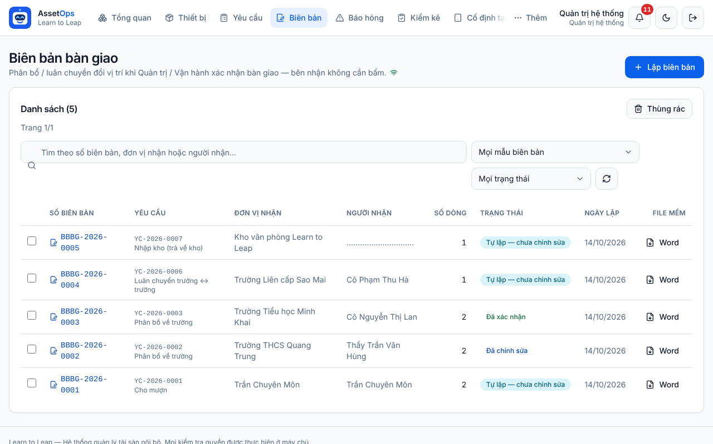
Hình 45. Trang Biên bản bàn giao khi đăng nhập bằng tài khoản Quản trị. Góc trên bên phải là nút Lập biên bản; trên bảng là nút Thùng rác (chỉ Quản trị / Vận hành); dưới đó là ô tìm kiếm, hai ô lọc Mọi mẫu biên bản, Mọi trạng thái và nút Tải lại (hai mũi tên xoay vòng). Đầu mỗi dòng có ô tích (chỉ Quản trị / Vận hành), cuối mỗi dòng có nút Word.
Bảng có các cột: Số biên bản | Yêu cầu (số phiếu và loại phiếu) | Đơn vị nhận | Người nhận | Số dòng | Trạng thái | Ngày lập | File mềm. Biên bản mới lập nằm trên cùng, mỗi trang tối đa 25 biên bản.

Tìm một biên bản
- Bấm Biên bản trên thanh menu (Kho ở Kiosk thì chạm ô In biên bản).
- Gõ vào ô “Tìm theo số biên bản, đơn vị nhận hoặc người nhận…”: số biên bản (ví dụ BBBG-2026-0002), tên đơn vị nhận, tên người nhận, hoặc mã một thiết bị có trong biên bản. Danh sách lọc ngay khi bạn gõ.
- Muốn thu hẹp thêm, chọn mẫu ở ô Mọi mẫu biên bản và / hoặc chọn trạng thái ở ô Mọi trạng thái (Nháp, Chờ quản lý xác nhận, Đã xác nhận, Đã huỷ bàn giao, Tự lập — chưa chỉnh sửa, Đã chỉnh sửa).
- Bấm số biên bản (chữ xanh ở cột Số biên bản) để mở trang chi tiết (mục 11.4).
- Muốn mở phiếu yêu cầu gốc, bấm số phiếu ở cột Yêu cầu.
- Nhiều trang thì dùng Trang trước / Trang sau ở cuối bảng.

Tải nhanh file Word từ danh sách
- Tìm dòng biên bản cần tải.
- Bấm nút Word ở cuối dòng. Nút hiện vòng quay trong lúc tải.
- File .docx được lưu vào thư mục Tải về của máy, tên có dạng BBBG-2026-0002_Truong-THCS-Quang-Trung.docx. Mở bằng Microsoft Word để in hoặc gửi đi.
- Ô lọc mẫu có hai dòng cùng tên “Biên bản bàn giao thiết bị”: dòng thứ nhất là mẫu Xuất kho, dòng thứ ba là mẫu Phân bổ về trường.
- Gõ mã một thiết bị vào ô tìm để biết thiết bị đó đã nằm trong những biên bản nào.
- Nhìn màu nhãn để biết nhanh: xanh ngọc là bản máy tự điền, chưa ai xem lại; xanh dương là đã có người chỉnh; xanh lá là đã chốt; đỏ là đã huỷ bàn giao; vàng cam là biên bản cũ chờ quản lý đóng; xám là bản nháp lập tay.
- Danh sách tự cập nhật khi có thay đổi. Biểu tượng sóng wifi cạnh dòng mô tả màu xanh là đang đồng bộ; chuyển xám (“Mất kết nối realtime”) thì bấm Tải lại.
⚠ Lưu ý: Nếu đầu trang hiện khung vàng Có biên bản cũ đang chờ xác nhận, đó là biên bản gửi theo cách làm cũ. Quản trị / Vận hành mở từng biên bản và bấm Đóng biên bản (mục 11.9). Bên nhận không cần làm gì.

11.4 Đọc trang chi tiết một biên bản
Ai dùng: mọi vai trò, với biên bản trong phạm vi của mình. Mở biên bản ngoài phạm vi (hoặc đã bị xoá) sẽ thấy khung đỏ Không mở được biên bản — “Không tìm thấy biên bản, hoặc biên bản ngoài phạm vi của bạn.”
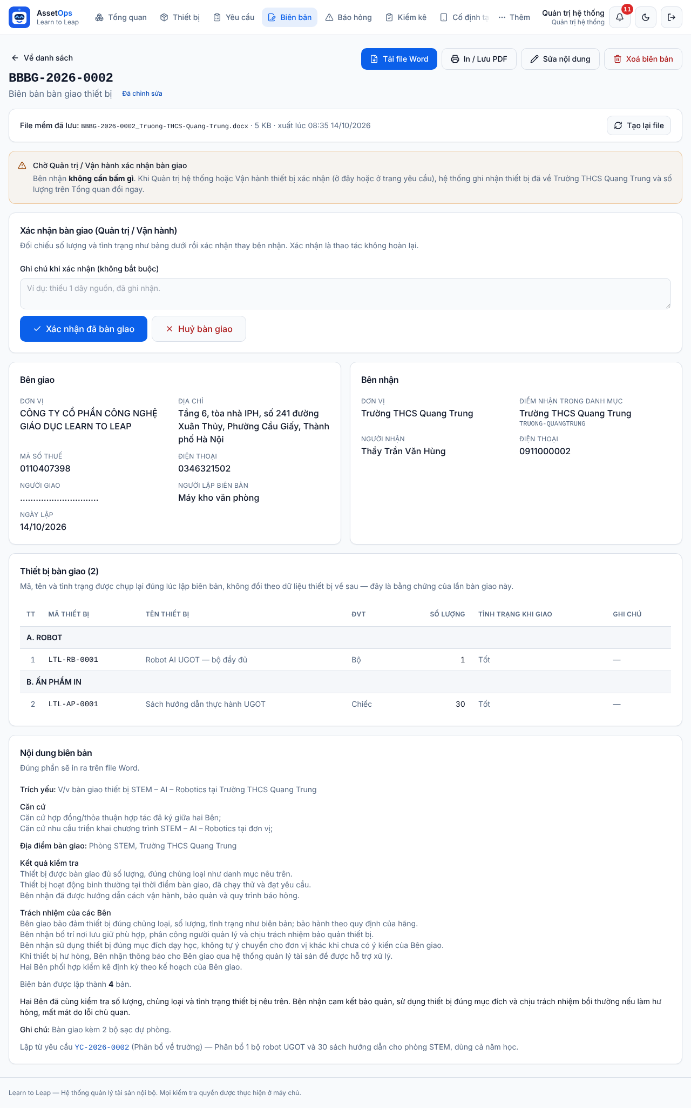
Hình 46. Biên bản BBBG-2026-0002 (phân bổ về Trường THCS Quang Trung, nhãn Đã chỉnh sửa, hàng đang chờ xác nhận bàn giao) khi đăng nhập bằng Quản trị. Từ trên xuống: các nút Tải file Word, In / Lưu PDF, Sửa nội dung, Xoá biên bản; dòng file mềm và nút Tạo lại file; khung cam chờ xác nhận; khung Xác nhận bàn giao (Quản trị / Vận hành); hai khung Bên giao, Bên nhận; bảng Thiết bị bàn giao chia nhóm A. ROBOT, B. ẤN PHẨM IN; khung Nội dung biên bản.
Trang chi tiết có các phần sau, từ trên xuống:
- Đầu trang: số biên bản, bên dưới là tên mẫu (ví dụ “Biên bản bàn giao thiết bị”) và nhãn trạng thái. Nút Về danh sách để quay lại.
- Hàng nút: Tải file Word và In / Lưu PDF (mọi vai trò); Sửa nội dung (khi biên bản còn sửa được); Xoá biên bản (chỉ Quản trị / Vận hành).
- Dòng file mềm: “File mềm đã lưu: <tên file> · N KB · xuất lúc <ngày giờ>”. Nếu chưa có file: “Chưa xuất file mềm lần nào — bấm “Tải file Word” là hệ thống tạo và lưu lại.” Bên phải là nút Tạo lại file.
- Khung trạng thái: khung cam “Chờ Quản trị / Vận hành xác nhận bàn giao” (hàng phân bổ / luân chuyển đang trên đường), khung xanh dương “Biên bản cũ đang chờ đóng”, khung xanh lá “Đã xác nhận bàn giao” (ghi ai xác nhận, lúc nào), hoặc khung đỏ “Đã huỷ bàn giao” (kèm lý do).
- Khung xác nhận (chỉ Quản trị / Vận hành thấy, mục 11.9). Kho, Nhân sự, Trường chỉ thấy khung cam báo đang chờ.
- Bên giao: Đơn vị, Địa chỉ, Mã số thuế, Điện thoại, Người giao, Người lập biên bản, Ngày lập.
- Bên nhận: Đơn vị, Điểm nhận trong danh mục, Người nhận, Điện thoại. Nếu biên bản chưa gắn điểm lưu trữ, ô điểm nhận hiện chữ cam “Chưa gắn điểm trong danh mục”.
- Thiết bị bàn giao (N): bảng TT | Mã thiết bị | Tên thiết bị | ĐVT | Số lượng | Tình trạng khi giao | Ghi chú. Mã, tên và tình trạng được chụp lại đúng lúc lập biên bản, không đổi theo dữ liệu thiết bị về sau. Biên bản có từ hai loại sản phẩm trở lên thì chia nhóm A., B., … theo loại.
- Nội dung biên bản (đúng phần sẽ in ra file Word): Trích yếu (dòng V/v), Căn cứ, Địa điểm bàn giao, Kết quả kiểm tra, Trách nhiệm của các Bên, số bản được lập, câu cam kết, Ghi chú. Dòng cuối “Lập từ yêu cầu YC-… (<loại phiếu>) — <lý do>”: bấm số phiếu để mở phiếu gốc.
💡 Mẹo: Trong hình, ô Người giao đang là dòng chấm vì trang Cài đặt chung chưa có tên người đại diện công ty. Bạn có thể điền tên ngay cho biên bản này bằng Sửa nội dung (mục 11.5), hoặc để trống và ký, ghi tên tay trên giấy.

11.5 Sửa nội dung biên bản
Ai dùng: Quản trị, Vận hành, Kho, Nhân sự; Trường chỉ với biên bản thuộc trường mình; và người lập phiếu. Chỉ sửa được khi biên bản đang Nháp, Tự lập — chưa chỉnh sửa hoặc Đã chỉnh sửa. Biên bản Chờ quản lý xác nhận, Đã xác nhận hoặc Đã huỷ bàn giao đã khoá: nút Sửa nội dung và Tạo lại file không hiện.
- Mở biên bản, bấm Sửa nội dung. Khung Sửa nội dung biên bản mở ra, mọi ô đã có sẵn nội dung hiện tại.
- Sửa phần bên giao: Người giao, Chức vụ bên giao, Đơn vị bên giao, Địa chỉ bên giao, Mã số thuế bên giao, Điện thoại bên giao.
- Sửa phần bên nhận: Đơn vị bên nhận, Người nhận, Chức vụ bên nhận, Điện thoại bên nhận, Địa chỉ bên nhận.
- Sửa thông tin chung: Ngày lập, Số bản được lập, Địa điểm bàn giao, Trích yếu (dòng “V/v …”).
- Sửa Các dòng “Căn cứ …” — mỗi dòng một căn cứ. Mỗi dòng bạn gõ thành một dòng căn cứ trên bản in.
- Sửa Kết quả kiểm tra — mỗi dòng một ý (giao đủ số lượng chưa, chạy thử có tốt không…) và Trách nhiệm của các Bên — mỗi dòng một ý (nghĩa vụ của bên giao, bên nhận).
- Ở Đơn vị tính từng dòng thiết bị, đổi đơn vị cho đúng thực tế, ví dụ “Bộ” thành “Chiếc”, “Quyển”, “Lá”.
- Sửa Nội dung cam kết in trên biên bản và Ghi chú nếu cần.
- Bấm Lưu. Khung xanh báo “Đã lưu nội dung biên bản.” Biên bản đang Tự lập — chưa chỉnh sửa chuyển thành Đã chỉnh sửa; biên bản Nháp vẫn là Nháp. File Word được tạo lại ngay theo nội dung mới.
- Muốn bỏ thay đổi, bấm Thôi.
- Không được để trống Người giao, Đơn vị bên giao, Đơn vị bên nhận, Người nhận (mỗi ô ít nhất 2 ký tự), và ô đơn vị tính.
- Số điện thoại dài 8–20 ký tự, chỉ gồm chữ số, dấu + . - và khoảng trắng. Số bản được lập từ 1 đến 20. Sai một trong các điều này, máy báo khung đỏ “Dữ liệu gửi lên không hợp lệ.”
- Khung sửa không đổi được mẫu biên bản, không thêm / bớt thiết bị, không sửa số lượng, tình trạng hay ghi chú từng dòng thiết bị. Các thứ này lấy từ phiếu và từ lúc xuất / nhập kho, là bằng chứng nên không sửa tay.

Tạo lại file Word
Khi biên bản còn sửa được, bấm Tạo lại file ở dòng file mềm. Khung xanh báo “Đã tạo lại file Word theo nội dung mới nhất.”; tên file, dung lượng và giờ xuất được cập nhật. Thường bạn không cần bấm, vì Lưu và Tải file Word đã tự tạo file mới khi nội dung đổi.
⚠ Lưu ý: Nếu trong lúc bạn đang sửa mà người khác vừa xác nhận, huỷ hoặc xoá biên bản, bấm Lưu sẽ báo lỗi, thường là “Biên bản đã gửi bên nhận nên không sửa được nữa.” (đã xác nhận / huỷ), “Không tìm thấy biên bản.” (đã xoá) hoặc “Biên bản này vừa được xác nhận, huỷ hoặc xoá — tải lại trang để xem.” Tải lại trang (phím F5) để xem trạng thái mới.

💡 Mẹo: Sửa xong nội dung rồi mới tải file Word hoặc in, để bản giấy hai bên ký khớp với bản lưu trên hệ thống.

11.6 Tải file Word, in A4 và lưu PDF
Ai dùng: mọi vai trò, với biên bản trong phạm vi của mình. Tài khoản Trường chỉ tải và in được biên bản thuộc trường mình.

Tải file Word
- Mở biên bản, bấm Tải file Word (hoặc nút Word ở danh sách).
- File .docx được lưu vào thư mục Tải về của máy. Nếu nội dung đã sửa sau lần xuất file gần nhất, hệ thống tự tạo file mới trước khi tải, nên file luôn khớp với nội dung trên màn hình.
- Mở file bằng Microsoft Word, in đủ số bản ghi trên biên bản để hai bên ký.

In ngay hoặc lưu thành PDF
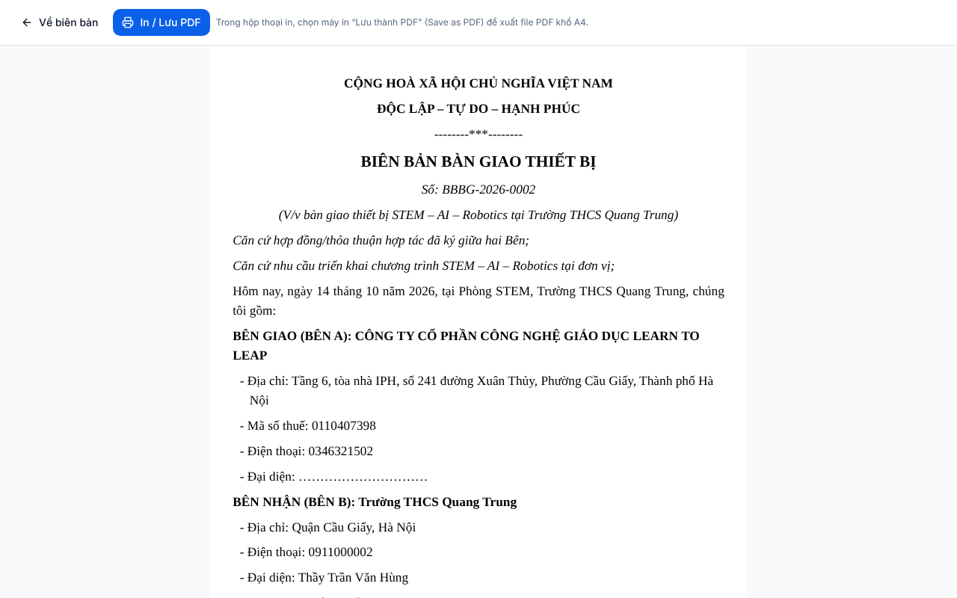
Hình 47. Bản in A4 mở ở thẻ mới. Thanh trên cùng có nút Về biên bản, nút In / Lưu PDF và dòng nhắc chọn “Lưu thành PDF”; thanh này không in ra giấy. Bên dưới là biên bản đúng thể thức: quốc hiệu, tên văn bản, Số, dòng V/v, các dòng Căn cứ, BÊN GIAO (BÊN A), BÊN NHẬN (BÊN B).
- Ở trang chi tiết biên bản, bấm In / Lưu PDF. Bản in A4 mở ra ở một thẻ (tab) mới, không có menu của phần mềm.
- Kéo xuống đọc lại toàn bộ: danh mục thiết bị (bảng STT | Tên hàng hóa | ĐVT | SL | Tình trạng | Ghi chú, cuối bảng có dòng “TỔNG CỘNG”), Địa điểm bàn giao, Kết quả kiểm tra, Trách nhiệm của các Bên, câu cam kết, số bản, và phần ký “ĐẠI DIỆN BÊN GIAO (BÊN A)”, “ĐẠI DIỆN BÊN NHẬN (BÊN B)”.
- Bấm nút In / Lưu PDF ở thanh trên cùng (hoặc nhấn Ctrl+P).
- Muốn in giấy: trong hộp thoại in, chọn máy in, khổ giấy A4, rồi bấm In.
- Muốn lưu PDF: ở mục Máy in (Destination), chọn “Lưu thành PDF” (Save as PDF), bấm Lưu, chọn thư mục và đặt tên file.
- Xong thì bấm Về biên bản, hoặc đóng thẻ in.
- Bản in luôn chữ đen trên nền trắng, phông Times New Roman, kể cả khi máy đang bật giao diện tối.
- Mục “3. Thời hạn mượn” chỉ có với mẫu cho mượn mà phiếu có ngày hẹn trả. Khi có mục này, các mục sau được đánh số lùi xuống một số.
- Câu số bản tự chia cho hai bên, ví dụ “Biên bản được lập thành 04 (bốn) bản có giá trị pháp lý như nhau, mỗi Bên giữ 02 (hai) bản.” Số bản lẻ, ví dụ 3, thì Bên giao giữ 2, Bên nhận giữ 1.
- Bản in lấy đúng nội dung đang lưu. Cần sửa thì quay lại trang chi tiết, bấm Sửa nội dung, rồi mở bản in lại.
⚠ Lưu ý: Nếu bạn sửa file Word ngoài hệ thống, bản lưu trên AssetOps không biết các thay đổi đó. Nên sửa bằng Sửa nội dung trong hệ thống rồi mới tải / in, để hai nơi giống nhau.

11.7 Lập biên bản bằng tay
Ai dùng: Quản trị, Vận hành, Kho, Nhân sự với phiếu của mọi nơi; Trường chỉ với phiếu thuộc trường mình (mình lập, gửi đi từ trường mình, hoặc chuyển về trường mình). Dùng khi bạn muốn sửa kỹ nội dung TRƯỚC khi lập, ví dụ in sẵn biên bản để mang theo lúc đi giao hàng.
Có hai đường vào trang Lập biên bản bàn giao: nút Lập biên bản ở danh sách biên bản; hoặc nút Lập biên bản chi tiết trên trang chi tiết phiếu (phiếu được chọn sẵn).
- Ở khung Yêu cầu nguồn và mẫu biên bản, mở ô Yêu cầu và chọn phiếu. Mỗi lựa chọn có dạng: số phiếu · loại phiếu · nơi đến · số dòng. Bảng thiết bị của phiếu (Mã thiết bị | Tên thiết bị | Số lượng | Tình trạng) hiện ngay bên dưới để bạn kiểm tra.
- Ô Mẫu biên bản tự chọn theo loại phiếu, kèm một câu mô tả mẫu. Chỉ đổi mẫu khi thật sự cần, và đổi TRƯỚC khi sửa các ô khác.
- Kiểm tra khung bên giao (tiêu đề đổi theo mẫu, ví dụ “BÊN GIAO (BÊN A) — ĐƠN VỊ XUẤT KHO”, “BÊN CHO MƯỢN (BÊN A)”): Đơn vị bên giao, Địa chỉ, Mã số thuế, Điện thoại, Đại diện — họ tên, Chức vụ.
- Kiểm tra khung bên nhận (ví dụ “BÊN NHẬN (BÊN B)”, “BÊN MƯỢN (BÊN B)”): Đơn vị bên nhận, Địa chỉ, Đại diện — họ tên, Chức vụ, Số điện thoại. Phần này được điền sẵn theo điểm lưu trữ trong danh mục; sửa lại chỗ nào khác thực tế.
- Điền các ô bắt buộc còn trống, thường là Chức vụ (ví dụ “Hiệu trưởng”) và Số điện thoại của bên đối tác.
- Ở khung Nội dung biên bản, kiểm tra Ngày lập biên bản (mặc định hôm nay) và Địa điểm bàn giao.
- Đọc lại Kết quả kiểm tra khi bàn giao — mỗi dòng một ý, Trách nhiệm của các Bên — mỗi dòng một ý và Cam kết. Mỗi dòng trong ô là một gạch đầu dòng trên bản in.
- Kiểm tra Số bản được lập (mặc định lấy từ Cài đặt chung, thường là 4) và ghi thêm Ghi chú khác — mỗi dòng một ý nếu có, ví dụ “giao kèm 2 dây nguồn dự phòng”.
- Sau cùng, xem lại ô Trích yếu (dòng “V/v …” dưới tên văn bản) và Các dòng “Căn cứ …”, vì Trích yếu tự viết lại khi bạn sửa tên đơn vị.
- Bấm Lập biên bản. Hệ thống mở trang chi tiết biên bản vừa lập, có số BBBG-…, trạng thái Nháp (nhãn xám).
- Bấm Tải file Word hoặc In / Lưu PDF để có bản giấy mang đi ký.
- Nút Lập biên bản mờ cho tới khi bạn chọn một phiếu.
- Ô bắt buộc (trình duyệt nhắc ngay nếu còn trống): Yêu cầu; Đơn vị, Địa chỉ, Điện thoại, Đại diện — họ tên, Chức vụ của bên giao; Đơn vị, Địa chỉ, Đại diện — họ tên, Chức vụ, Số điện thoại của bên nhận; Ngày lập biên bản; Địa điểm bàn giao; Số bản được lập. Tên đơn vị và họ tên cần ít nhất 2 ký tự.
- Ô Yêu cầu chỉ liệt kê phiếu Chờ xuất / nhập kho, Đã duyệt, Đã xuất — chờ xác nhận bàn giao hoặc Đã hoàn tất. Phiếu bị từ chối hay bị huỷ không lập được biên bản.
- Danh sách thiết bị không nhập tay được: hệ thống tự ghi mã, tên, tình trạng và số lượng của từng thiết bị đúng lúc lập.
- Phiếu đã có biên bản còn hiệu lực thì hệ thống không lập thêm, mà tự chuyển bạn sang trang biên bản đã có để xem hoặc sửa.
- Biên bản lập tay chưa có file Word cho tới khi bạn bấm Tải file Word lần đầu.
- Nếu sau đó phiếu được xuất kho với số lượng khác, hệ thống sửa số lượng trên biên bản (khi còn sửa được) theo số thực mang ra.
⚠ Lưu ý: Đổi lựa chọn ở ô Yêu cầu hoặc ô Mẫu biên bản thì hệ thống điền lại toàn bộ hai bên, Kết quả kiểm tra, Trách nhiệm và Cam kết. Những gì bạn đã gõ tay ở các ô đó sẽ mất. Vì vậy hãy chọn phiếu và mẫu trước, sửa nội dung sau.

⚠ Lưu ý: Với mẫu Biên bản bàn giao thiết bị luân chuyển (trường ↔ trường), hãy kiểm tra kỹ khung bên nhận: nếu đang ghi tên công ty, sửa lại thành trường nhận, rồi xem lại dòng V/v.

💡 Mẹo: Thường không cần màn hình này: bấm Xuất biên bản (Word) trên trang phiếu là hệ thống tự lập và tải file luôn. Thứ tự nên làm khi lập tay: chọn Yêu cầu → kiểm tra Mẫu → sửa hai bên → sửa nội dung → sửa Trích yếu sau cùng.

11.8 Trạng thái biên bản và ai đổi trạng thái
Ai dùng: mọi vai trò đọc được nhãn trạng thái. Nhãn hiện ở cột Trạng thái của danh sách và cạnh tên mẫu ở trang chi tiết.
Trạng thái (màu nhãn) | Nghĩa là | Ai / việc gì đưa biên bản vào trạng thái này | Sửa được?
Tự lập — chưa chỉnh sửa (xanh ngọc) | Máy tự điền, chưa ai xem lại. | Hệ thống, ngay khi hoàn tất xuất / nhập kho; hoặc khi ai đó bấm Xuất biên bản (Word) trên trang phiếu. | Có
Đã chỉnh sửa (xanh dương) | Bản tự lập đã có người sửa. | Người có quyền sửa bấm Lưu trong khung Sửa nội dung của một biên bản Tự lập. | Có
Nháp (xám) | Biên bản lập tay, chưa chốt. | Người bấm Lập biên bản ở trang Lập biên bản bàn giao. Sửa và lưu vẫn giữ Nháp. | Có
Chờ quản lý xác nhận (vàng cam) | Biên bản cũ gửi theo cách làm trước đây, chờ đóng. | Chỉ còn ở dữ liệu cũ; hiện nay không biên bản mới nào vào trạng thái này. Quản trị / Vận hành bấm Đóng biên bản để chuyển sang Đã xác nhận. | Không
Đã xác nhận (xanh lá) | Đã chốt, khoá sửa. | Quản trị hoặc Vận hành bấm Xác nhận đã bàn giao (ở trang biên bản hoặc trang phiếu), hoặc Đóng biên bản với biên bản cũ. | Không
Đã huỷ bàn giao (đỏ) | Hàng không giao; tính lại ở nơi gửi. | Quản trị hoặc Vận hành bấm Huỷ bàn giao và ghi lý do, khi hàng phân bổ / luân chuyển còn đang trên đường. | Không

- Biên bản của phiếu Xuất kho, Nhập kho (trả về kho), Cho mượn, Báo hỏng không cần ai xác nhận, vì tồn kho đã đổi ngay lúc xuất / nhập kho. Những biên bản này giữ nguyên Tự lập — chưa chỉnh sửa, Đã chỉnh sửa hoặc Nháp. Đó là bình thường.
- Chỉ biên bản của phiếu Phân bổ về trường và Luân chuyển trường ↔ trường mới chuyển sang Đã xác nhận, khi Quản trị / Vận hành xác nhận. Trước đó hàng được tính là “Đang chuyển”, chưa về trường.
- Trường nhận hàng, Kho, Nhân sự không xác nhận, đóng hay huỷ bàn giao được. Nếu gọi thẳng máy chủ, sẽ gặp “Chỉ Quản trị hệ thống hoặc Vận hành thiết bị mới xác nhận / huỷ bàn giao. Bên nhận không cần bấm gì.”

11.9 Xác nhận, đóng hoặc huỷ bàn giao ngay trên biên bản
Ai dùng: chỉ Quản trị và Vận hành. Kho, Nhân sự, Trường không thấy khung này, chỉ thấy khung cam “Chờ Quản trị / Vận hành xác nhận bàn giao”. Việc xác nhận làm được ở trang phiếu (mục 3.3) hoặc ngay trên trang biên bản như dưới đây; kết quả như nhau.

Xác nhận đã bàn giao (phân bổ / luân chuyển)
Khung Xác nhận bàn giao (Quản trị / Vận hành) chỉ hiện khi phiếu Phân bổ về trường hoặc Luân chuyển trường ↔ trường đã xuất kho (phiếu ở trạng thái Đã xuất — chờ xác nhận bàn giao) và biên bản chưa đóng.
- Mở biên bản (lọc trạng thái hoặc bấm Mở biên bản BBBG-… trên trang phiếu).
- Đối chiếu số lượng và tình trạng trong bảng Thiết bị bàn giao với thực tế, ví dụ qua ảnh hoặc biên bản giấy bên nhận đã ký.
- Có điều cần ghi lại thì gõ vào ô Ghi chú khi xác nhận (không bắt buộc), ví dụ “thiếu 1 dây nguồn, đã ghi nhận”.
- Bấm Xác nhận đã bàn giao. Khung xanh báo “Đã xác nhận bàn giao. Số lượng trên Tổng quan đã cập nhật.”
- Kết quả: thiết bị được ghi về nơi nhận và trừ ở nơi gửi; phiếu chuyển Đã hoàn tất; biên bản chuyển Đã xác nhận và khoá sửa.
⛔ Quan trọng: Trên trang biên bản, bấm Xác nhận đã bàn giao là ghi luôn, KHÔNG có hộp hỏi lại như ở trang phiếu. Thao tác không hoàn lại được. Chỉ bấm khi chắc chắn hàng đã tới nơi.

Huỷ bàn giao
Chỉ làm được khi hàng phân bổ / luân chuyển đang trên đường (đã xuất kho, chưa xác nhận), ví dụ giao nhầm trường hoặc chuyến giao bị huỷ.
- Trong khung xác nhận, bấm Huỷ bàn giao.
- Gõ lý do vào ô Lý do huỷ (bắt buộc, ít nhất 5 ký tự). Nút Xác nhận huỷ chỉ bấm được khi lý do đủ 5 ký tự.
- Bấm Xác nhận huỷ. Khung xanh báo “Đã huỷ bàn giao — hàng tính lại ở nơi gửi.”
- Kết quả: biên bản chuyển Đã huỷ bàn giao; phiếu yêu cầu chuyển Từ chối; số “Đang chuyển” trả về nơi gửi; chuông của Quản trị / Vận hành có cảnh báo “Huỷ bàn giao biên bản BBBG-…”.
⚠ Lưu ý: Huỷ xong thì phiếu đó không lập lại biên bản được nữa. Muốn giao lại, lập một phiếu mới (Chương 10).

Đóng biên bản cũ
Biên bản cũ mang nhãn Chờ quản lý xác nhận mà hàng không còn trên đường thì trang hiện khung xanh dương “Biên bản cũ đang chờ đóng” và khung Đóng biên bản cũ. Ghi chú nếu cần, rồi bấm Đóng biên bản. Khung xanh báo “Đã đóng biên bản.” Tồn kho không đổi, biên bản chuyển Đã xác nhận.
Các thông báo có thể gặp khi xác nhận: “Thiết bị <mã>: nơi gửi chỉ còn X nhưng phiếu bàn giao Y. Kiểm lại với kho trước khi xác nhận.”; “Phiếu chưa có điểm nhận trong danh mục nên không xác định được thiết bị chuyển về đâu.”; “Phiếu YC-… đã được xác nhận bàn giao rồi.” hoặc “Phiếu này vừa được xử lý xong — không xác nhận thêm lần nữa.” (người khác đã xác nhận trước bạn; tải lại trang để xem).

11.10 Ghi nhận theo biên bản (không cần ảnh)
Ai dùng: Quản trị, Vận hành, Kho, Nhân sự với mọi phiếu; Trường chỉ với phiếu có nơi đi là trường mình (trường trả hàng về kho, trường chuyển hàng của mình đi).
Cách làm chuẩn là xuất / nhập kho kèm ảnh chụp từng thiết bị. Nhưng có lúc hàng đã giao tận nơi, hai bên đã ký biên bản, mà không ai chụp ảnh trên phần mềm. Khi đó bạn dùng chính file biên bản đã xuất làm bằng chứng thay cho ảnh, để tồn kho khớp với thực tế.
Điều kiện để thấy nút: phiếu là loại Xuất kho, Cho mượn, Phân bổ về trường, Luân chuyển trường ↔ trường hoặc Nhập kho (trả về kho); phiếu còn Chờ xuất / nhập kho; và phiếu đã có biên bản ĐÃ XUẤT FILE Word.
- Vào Yêu cầu, mở phiếu đang Chờ xuất / nhập kho.
- Bấm Xuất biên bản (Word). File tải về máy; in ra cho hai bên ký. (Nếu biên bản đã lập tay mà chưa có file, mở biên bản và bấm Tải file Word trước.)
- Trên trang phiếu hiện khung vàng “Đã có biên bản BBBG-… nhưng CHƯA ghi nhận xuất kho” (hoặc “nhập kho”), kèm hai nút: Xuất kho kèm ảnh / Nhập kho kèm ảnh và Ghi nhận theo biên bản (không cần ảnh).
- Nếu chụp ảnh được, hãy chọn nút kèm ảnh (cách chuẩn). Nếu không, bấm Ghi nhận theo biên bản (không cần ảnh).
- Khung “Ghi nhận bàn giao theo biên bản?” hiện ra, giải thích hệ thống sẽ ghi đúng số lượng của phiếu và lấy biên bản làm bằng chứng. Bấm Ghi nhận (hoặc Thôi để quay lại).
- Khung xanh báo “Đã ghi nhận bàn giao theo biên bản BBBG-…. Tồn kho và tình trạng đã cập nhật.” Phiếu chuyển Đã hoàn tất, Quản trị được báo như một lần xuất / nhập kho thường.
- Với phiếu Phân bổ về trường và Luân chuyển trường ↔ trường, sau khi ghi nhận phiếu chuyển Đã xuất — chờ xác nhận bàn giao. Quản trị / Vận hành vẫn phải bấm Xác nhận đã bàn giao thì hàng mới về trường (mục 11.9).
- Hệ thống ghi đúng số lượng ghi trên phiếu cho mọi dòng, không ghi thiếu từng phần được. Hàng xuất thiếu thì dùng màn hình xuất kho kèm ảnh.
- Với nhập kho, tình trạng thiết bị giữ nguyên như đang ghi trong hệ thống (không tự ghi là “Tốt”), vì không ai mở thùng ra kiểm.
- Kho nhận hàng về lấy theo thứ tự: nơi đến trên phiếu → điểm nhận ghi trên biên bản → kho văn phòng (nếu hệ thống chỉ có một kho văn phòng).
- Mọi phép kiểm khác vẫn chạy như lối thường: đủ tồn ở nơi lấy, đúng thiết bị của phiếu. Không đạt thì báo lỗi và không ghi gì.
- Nhật ký ghi rõ lần ghi nhận này dựa trên biên bản BBBG-… (ghi chú “Ghi nhận theo biên bản BBBG-…”), để sau này biết lần này không có ảnh.
⛔ Quan trọng: Chỉ dùng cách này khi hàng THẬT SỰ đã giao / đã nhận và có biên bản ký tay. Bấm Ghi nhận là tồn kho và tình trạng đổi ngay. Hệ thống không bao giờ tự trừ kho khi bạn chỉ bấm Xuất biên bản (Word).

⚠ Lưu ý: Thông báo hay gặp: “Chưa có file biên bản bàn giao cho yêu cầu này. Bấm “Xuất biên bản” trước, hoặc dùng màn hình Xuất kho / Nhập kho nếu muốn ghi nhận kèm ảnh chụp.”; “Yêu cầu này đã được ghi nhận rồi — tồn kho và tình trạng đã đổi.”; “Yêu cầu và biên bản đều chưa ghi rõ kho nhận hàng về. Mở màn hình Nhập kho để chọn kho.”

11.11 Xoá biên bản và Thùng rác
Ai dùng: chỉ Quản trị và Vận hành. Kho, Nhân sự, Trường không có nút xoá; gõ thẳng đường dẫn thùng rác sẽ thấy khung đỏ Không đủ quyền — “Vai trò của bạn không được vào trang này.”
⛔ Quan trọng: Xoá biên bản KHÔNG hoàn tác việc bàn giao. Thiết bị vẫn ở nơi đã nhận, tồn kho giữ nguyên; chỉ mất tờ chứng từ. Muốn đưa thiết bị về kho, hãy lập phiếu Nhập kho (trả về kho) ở mục Yêu cầu, đừng xoá biên bản.

Xoá một biên bản
- Mở biên bản, bấm Xoá biên bản.
- Đọc khung vàng “Xoá biên bản này?”. Nếu biên bản đã xác nhận, khung nhắc thêm rằng xoá không kéo thiết bị về chỗ cũ.
- Bấm Xoá vào thùng rác để xoá, hoặc Thôi để giữ lại.
- Trang quay về danh sách biên bản. Biên bản vừa xoá nằm trong Thùng rác.

Xoá nhiều biên bản cùng lúc
- Ở danh sách biên bản, tích ô vuông đầu từng dòng cần xoá.
- Bấm Xoá N biên bản (N là số dòng đã tích).
- Hộp hỏi “Chuyển N biên bản đã chọn vào thùng rác?” nhắc lại rằng việc bàn giao không bị hoàn tác. Bấm Có, chuyển vào thùng rác (hoặc Không).
- Khung xanh báo “Đã chuyển N biên bản vào thùng rác. Việc bàn giao không bị hoàn tác.” Dòng nào không xoá được hiện trong khung đỏ “Bỏ qua …” kèm lý do.

Khôi phục hoặc xoá hẳn trong Thùng rác
- Ở danh sách biên bản, bấm Thùng rác. Trang Thùng rác — Biên bản bàn giao liệt kê biên bản đã xoá, mới xoá nằm trên cùng, với các cột Số biên bản | Mẫu | Đơn vị nhận | Số dòng | Trạng thái | Xoá lúc (kèm “bởi <họ tên>”) | Thao tác.
- Lấy lại biên bản xoá nhầm: bấm Khôi phục → hộp hỏi “Khôi phục biên bản <số>?” → bấm Có, khôi phục. Dòng đó biến khỏi thùng rác; biên bản quay lại danh sách với trạng thái như trước khi xoá.
- Xoá vĩnh viễn: nếu còn cần, mở biên bản và tải file Word về máy trước. Rồi bấm Xoá hẳn → hộp hỏi “Xoá hẳn biên bản <số> và file Word của nó?” → bấm Có, xoá hẳn. Khung xanh báo “Đã xoá hẳn biên bản và file mềm khỏi hệ thống.”
- Hộp hỏi xoá hẳn chọn sẵn nút Không để tránh bấm nhầm.
- Xoá hẳn thì mất luôn file Word trên máy chủ và không khôi phục được. Bản đã tải về máy là bản duy nhất còn lại.
- Chỉ xoá hẳn được biên bản đang trong thùng rác. Trang thùng rác hiện tối đa 100 biên bản gần nhất.
- Khôi phục xong, trang không hiện khung thông báo, chỉ có dòng biến khỏi bảng. Đó là dấu hiệu đã khôi phục thành công.
- Cột Xoá lúc ghi ai đã xoá. Nên hỏi lại người đó trước khi xoá hẳn.

11.12 Thông báo lỗi hay gặp và cách xử lý
Ai dùng: mọi vai trò. Bảng dưới gom các thông báo bạn có thể gặp khi làm việc với biên bản.
Thông báo | Vì sao | Cách xử lý
Không tìm thấy biên bản, hoặc biên bản ngoài phạm vi của bạn. | Biên bản thuộc trường khác, hoặc đã bị xoá vào thùng rác. | Kiểm tra lại số biên bản. Cần xem thì nhờ Quản trị / Vận hành.
Tài khoản trường chỉ lập / sửa được biên bản của phiếu thuộc trường mình. | Tài khoản Trường thao tác trên phiếu / biên bản không thuộc trường. | Nhờ Kho, Nhân sự hoặc Quản trị làm thay.
Biên bản đã gửi bên nhận nên không sửa được nữa. | Biên bản đang Chờ quản lý xác nhận, Đã xác nhận hoặc Đã huỷ bàn giao. | Không sửa được. Ghi chú bổ sung trên bản giấy, hoặc báo Quản trị.
Biên bản này vừa được xác nhận, huỷ hoặc xoá — tải lại trang để xem. | Người khác vừa xử lý biên bản trong lúc bạn đang sửa. | Tải lại trang (F5) và xem trạng thái mới.
Dữ liệu gửi lên không hợp lệ. | Ô tên / đơn vị ngắn hơn 2 ký tự, số điện thoại sai dạng, hoặc số bản ngoài 1–20. | Sửa lại các ô đó rồi bấm Lưu / Lập biên bản.
Yêu cầu chưa có thiết bị nào. | Phiếu không có dòng thiết bị. | Mở phiếu kiểm tra; lập phiếu mới có thiết bị.
Yêu cầu YC-… đã bị từ chối nên không lập biên bản bàn giao. | Phiếu đã bị từ chối / huỷ (kể cả do huỷ bàn giao). | Lập phiếu mới nếu vẫn cần giao.
Không tìm thấy yêu cầu để lập biên bản. | Tài khoản Trường chọn phiếu ngoài phạm vi trường. | Chọn phiếu của trường mình.
File biên bản không còn trên ổ đĩa. Bấm “Tạo lại file” để xuất bản mới. | File Word trên máy chủ bị mất. | Bấm Tạo lại file (khi biên bản còn sửa được), hoặc nhờ Quản trị.
Không tải được file biên bản. | Mất mạng hoặc máy chủ chưa trả file. | Kiểm tra mạng, bấm Tải lại rồi tải lại.
Chỉ Quản trị hệ thống hoặc Vận hành thiết bị mới xác nhận / huỷ bàn giao. Bên nhận không cần bấm gì. | Vai trò khác cố xác nhận / huỷ. | Báo Quản trị / Vận hành xác nhận.
Chỉ xoá hẳn được biên bản đang nằm trong thùng rác. Hãy xoá mềm trước. | Biên bản còn ở danh sách. | Xoá vào thùng rác trước, rồi mới Xoá hẳn.

💡 Mẹo: Gặp thông báo không có trong bảng, hãy chụp màn hình (có số biên bản và số phiếu) gửi Quản trị. Các thao tác lập, sửa, xác nhận, huỷ, xoá biên bản đều được ghi vào Nhật ký nên Quản trị tra lại được ai làm gì, lúc nào.

Chương 12. Báo hỏng, lấy linh kiện và lịch sử sửa chữa
Chương này hướng dẫn cách báo một thiết bị hỏng kèm ảnh, cách Quản trị và Vận hành ghi kết luận rồi đóng phiếu, cách lấy linh kiện thay thế gắn với phiếu báo hỏng, và cách xem lịch sử sửa chữa của từng điểm.

12.1 Một lần sửa chữa đi qua những bước nào
Ai dùng: mọi vai trò. Mỗi bước dưới đây do ai làm được ghi rõ trong bảng và trong từng mục sau.
Không có bước duyệt. Ai thấy thiết bị hỏng thì tự lập phiếu báo hỏng. Người sửa tự lấy linh kiện ngay, không phải chờ ai cho phép. Quản trị hoặc Vận hành ghi kết luận, cập nhật tình trạng thiết bị và đóng phiếu.
Bước | Ai làm | Làm ở đâu | Kết quả
1. Lập phiếu báo hỏng: mã thiết bị, mô tả, ít nhất 1 ảnh | Mọi vai trò (Trường: thiết bị của trường mình) | Menu Báo hỏng; Kho bấm ô Báo hỏng trên Kiosk | Phiếu số YC-năm-số, trạng thái Chờ duyệt. Quản trị, Vận hành, Kho, Nhân sự và trường liên quan được báo ngay.
2. Kiểm tra, sửa. Nếu chưa xong thì ghi kết luận tạm, để phiếu mở | Quản trị, Vận hành | Trang chi tiết phiếu, thẻ Xử lý phiếu | Tình trạng thiết bị đổi ngay. Phiếu chuyển Đã duyệt, vẫn mở.
3. Lấy linh kiện thay thế (nếu cần) | Quản trị, Vận hành, Kho, Nhân sự; Trường lấy linh kiện có tại trường | Thêm → Lấy linh kiện; Kho bấm ô Lấy linh kiện trên Kiosk | Phiếu số LK-năm-số. Linh kiện có mã bị trừ tồn ngay.
4. Ghi kết luận cuối và đóng phiếu | Quản trị, Vận hành | Thẻ Xử lý phiếu | Phiếu Đã hoàn tất. Cảnh báo được đánh dấu đã xử lý. Người báo được thông báo.
5. Xem lại các lần sửa | Mọi vai trò | Thêm → Lịch sử sửa chữa | Biết điểm nào hay hỏng, đã thay những gì.

⛔ Quan trọng: Phiếu lấy linh kiện chỉ gắn được vào phiếu báo hỏng ĐANG MỞ. Vì vậy thứ tự luôn là: lập phiếu báo hỏng trước, lấy linh kiện, sửa xong mới đóng phiếu. Phiếu đã đóng không có nút mở lại; lỡ đóng sớm thì phải lập phiếu báo hỏng mới cho thiết bị đó.

Bốn trạng thái của phiếu báo hỏng
Trạng thái | Nghĩa | Nằm trong nhóm
Chờ duyệt | Phiếu vừa gửi, chưa ai ghi kết luận. Đây chỉ là tên gọi; phiếu không phải chờ ai duyệt mới được sửa hay lấy linh kiện. | Đang mở
Đã duyệt | Quản trị hoặc Vận hành đã ghi kết luận ít nhất một lần nhưng để phiếu mở theo dõi (đang sửa, chờ linh kiện, đã gửi hãng…). | Đang mở
Đã hoàn tất | Đã ghi kết luận cuối và đóng phiếu. | Đã đóng
Từ chối | Phiếu bị từ chối, không xử lý. Ít gặp; lý do hiện trong khung đỏ ở cuối trang chi tiết. | Đã đóng

Số phiếu báo hỏng có dạng YC-năm-số, ví dụ YC-2026-0012. Số này dùng chung bộ đếm với phiếu Yêu cầu, nên các số báo hỏng không liền nhau là bình thường. Phiếu lấy linh kiện có số riêng dạng LK-năm-số, ví dụ LK-2026-0001.

12.2 Lập phiếu báo hỏng
Ai dùng: Quản trị, Vận hành, Kho, Nhân sự báo được mọi thiết bị; Trường chỉ báo được thiết bị của trường mình (thiết bị đặt tại trường, hàng còn tồn tại trường, hàng đang trên đường về trường).
Mỗi phiếu gắn đúng một mã thiết bị và bắt buộc có ít nhất một ảnh chụp chỗ hỏng. Hỏng ba robot thì lập ba phiếu. Form giống hệt nhau với mọi vai trò; ảnh chụp form có ở Chương 7, mục 7.5.

Mở form báo hỏng
- Từ thanh menu: bấm Báo hỏng, rồi bấm nút Báo hỏng có dấu + ở góc phải phía trên. Trên điện thoại: bấm nút menu ☰ → Báo hỏng, rồi bấm nút Báo hỏng có dấu +.
- Kho: trên màn hình Kiosk, bấm ô Báo hỏng (Chụp ảnh chỗ hỏng). Form mở ngay.
- Đang lập phiếu Yêu cầu mà phát hiện thiết bị hỏng: bấm liên kết trang Báo hỏng trong form Tạo yêu cầu. Thiết bị hỏng phải báo ở trang Báo hỏng, không lập bằng phiếu Yêu cầu.

Các bước
- Ở thẻ Thiết bị bị hỏng, gõ mã in trên tem vào ô Mã thiết bị, ví dụ LTL-UGOT-0001. Chữ thường tự đổi thành chữ in hoa.
- Hoặc bấm Quét QR, cho phép trình duyệt dùng camera, rồi đưa mã QR dán trên thiết bị vào khung hình.
- Bấm Tra cứu (hoặc bấm ra ngoài ô mã). Mã đúng thì khung xanh hiện mã và tên thiết bị. Đọc kỹ để chắc đúng cái đang hỏng.
- Ở thẻ Mô tả hỏng hóc, gõ vào ô Hỏng thế nào hiện tượng cụ thể, ít nhất 10 ký tự. Ví dụ: robot không lên nguồn, đèn báo pin nháy đỏ liên tục.
- Chọn Tình trạng bạn đánh giá: Cần bảo trì (còn dùng được nhưng cần xem lại), Hỏng (không dùng được) hoặc Mất. Không có lựa chọn Tốt.
- Ở thẻ Ảnh chỗ hỏng, bấm Mở camera, hướng vào chỗ hỏng rồi bấm Chụp; camera tự tắt sau mỗi lần chụp, muốn chụp thêm thì bấm Mở camera lần nữa (bấm Đóng nếu muốn tắt camera mà không chụp). Hoặc bấm Chọn ảnh để lấy ảnh có sẵn (trên điện thoại nút này cũng mở được máy ảnh). Thêm được tối đa 5 ảnh.
- Chụp sai thì bấm nút thùng rác đỏ ở góc ảnh nhỏ (Bỏ ảnh này) rồi chụp lại.
- Bấm Gửi phiếu báo hỏng. Màn hình chuyển sang trang chi tiết phiếu vừa lập, trạng thái Chờ duyệt.
Sau khi gửi: Quản trị, Vận hành, Kho, Nhân sự và trường liên quan được thông báo ngay, danh sách Báo hỏng của họ tự cập nhật. Phần mềm tạo một cảnh báo báo hỏng mức Cao nếu bạn chọn Hỏng hoặc Mất, mức Trung bình nếu chọn Cần bảo trì.
⛔ Quan trọng: Tình trạng bạn đánh giá chỉ là đề xuất. Gửi phiếu xong, tình trạng của thiết bị CHƯA đổi: trên trang chi tiết, dòng Tình trạng hiện tại vẫn giữ như cũ cho tới khi Quản trị hoặc Vận hành ghi kết luận (mục 12.5).

⚠ Lưu ý: Nút Gửi phiếu báo hỏng mờ, không bấm được cho tới khi đủ ba thứ: mã thiết bị từ 3 ký tự, mô tả từ 10 ký tự, và ít nhất 1 ảnh (chưa có ảnh thì form ghi “Chưa có ảnh — bắt buộc phải có ít nhất một ảnh.”). Bấm Huỷ hoặc Về danh sách báo hỏng thì phiếu không được lưu.

💡 Mẹo: Chụp cả chỗ hỏng lẫn tem mã trên thiết bị để người sửa dễ đối chiếu. Nếu biết sẽ phải thay linh kiện, gửi phiếu xong thì vào Thêm → Lấy linh kiện và chọn đúng phiếu này (mục 12.6).

Thông báo lỗi khi lập phiếu
Thông báo | Nghĩa và cách xử lý
“Mã thiết bị phải có ít nhất 3 ký tự.” | Gõ thiếu mã. Gõ đủ mã in trên tem.
“Không có thiết bị nào mang mã …” | Mã gõ sai, hoặc thiết bị chưa có trong phần mềm. Kiểm tra lại tem; nếu thiết bị thật sự chưa có mã thì nhờ Kho hoặc Nhân sự thêm vào (Chương 9).
“Không tìm thấy thiết bị mã … trong phạm vi của bạn.” | Thiết bị không thuộc phạm vi của bạn. Hay gặp ở tài khoản Trường khi báo thiết bị của trường khác hoặc của kho: bước Tra cứu vẫn có thể hiện tên, nhưng lúc gửi thì bị chặn. Báo cho Kho hoặc Vận hành để họ lập phiếu.
“Ảnh vượt quá 10MB.” | Ảnh quá nặng. Chụp lại bằng Mở camera hoặc chọn ảnh nhỏ hơn.
“Bạn đã từ chối quyền dùng camera. Cho phép rồi mở lại, hoặc bấm "Chọn ảnh".” | Bật lại quyền máy ảnh trong cài đặt trang web của trình duyệt (Chương 2, mục 2.6), hoặc dùng nút Chọn ảnh.

12.3 Danh sách phiếu báo hỏng
Ai dùng: mọi vai trò. Quản trị, Vận hành, Kho, Nhân sự thấy tất cả phiếu. Trường chỉ thấy phiếu do mình hoặc tài khoản cùng trường báo, và phiếu của thiết bị quản lý theo từng đơn vị đang đặt tại trường mình; thiết bị nằm ngoài trường thì cột Nơi đặt hiện “—”.
- Bấm Báo hỏng trên thanh menu (điện thoại: ☰ → Báo hỏng). Kho vào từ Kiosk thì bấm ô Báo hỏng rồi bấm Về danh sách báo hỏng ở đầu form, hoặc bấm Báo hỏng trên thanh menu.
- Nút Đang mở được chọn sẵn. Bảng hiện các phiếu Chờ duyệt và Đã duyệt, tiêu đề ghi số phiếu, ví dụ “Phiếu đang mở (2)”.
- Bấm Đã đóng để xem phiếu Đã hoàn tất hoặc Từ chối. Bấm Đang mở để quay lại.
- Bấm vào số phiếu (chữ xanh có hình tam giác cảnh báo) để mở chi tiết.
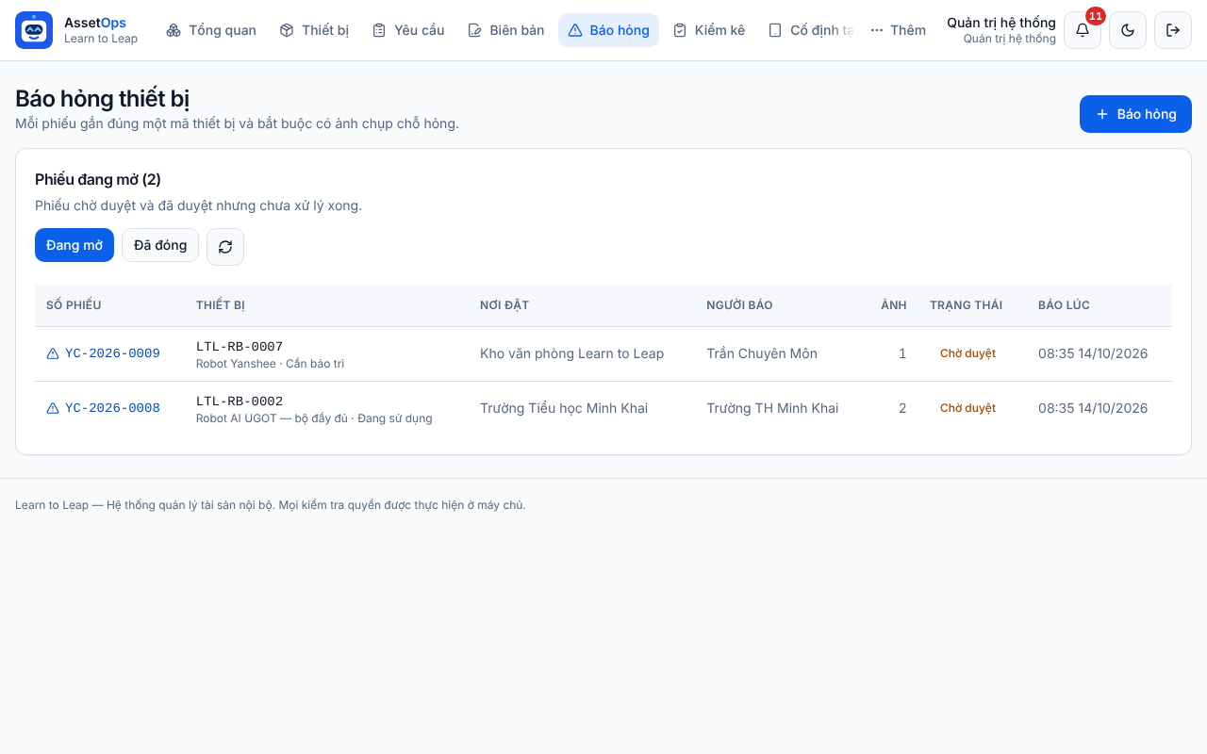
Hình 48. Danh sách Báo hỏng của Quản trị: nút Báo hỏng có dấu + ở góc phải để lập phiếu mới; hai nút lọc Đang mở / Đã đóng và nút tròn Tải lại; bảng có hai phiếu Chờ duyệt: YC-2026-0009 (robot Yanshee ở Kho văn phòng) và YC-2026-0008 (robot UGOT ở Trường Tiểu học Minh Khai).
Cột | Ý nghĩa
Số phiếu | YC-năm-số. Bấm để mở chi tiết.
Thiết bị | Mã, tên và tình trạng HIỆN TẠI của thiết bị (chưa phải tình trạng người báo đề xuất).
Nơi đặt | Điểm đang giữ thiết bị.
Người báo | Tên tài khoản đã lập phiếu.
Ảnh | Số ảnh gắn với phiếu: ảnh người báo đã chụp, cộng ảnh linh kiện đã lấy cho phiếu này (nếu có); luôn từ 1 trở lên.
Trạng thái | Chờ duyệt, Đã duyệt, Đã hoàn tất hoặc Từ chối (mục 12.1).
Báo lúc | Giờ và ngày lập phiếu.

- Mỗi nhóm hiện tối đa 50 phiếu mới nhất, không có trang sau và không có ô tìm kiếm. Muốn xem các lần sửa cũ của một điểm, dùng trang Lịch sử sửa chữa (mục 12.7).
- Danh sách tự tải lại khi có báo hỏng mới hoặc có phiếu vừa thay đổi. Bấm nút tròn Tải lại nếu muốn chắc chắn có số mới nhất.
- Không có phiếu thì bảng ghi “Không có phiếu báo hỏng nào đang mở.” hoặc “Chưa có phiếu nào đã đóng.”
💡 Mẹo: Tài khoản Trường không thấy phiếu của trường khác. Đó là giới hạn phạm vi, không phải lỗi.

12.4 Xem chi tiết một phiếu
Ai dùng: ai thấy phiếu trong danh sách thì mở được chi tiết. Kho, Nhân sự và Trường chỉ xem; thẻ Xử lý phiếu chỉ hiện với Quản trị và Vận hành (mục 12.5).
- Ở danh sách Báo hỏng, bấm vào số phiếu. Trang chi tiết có tiêu đề là số phiếu, bên dưới là chữ “Phiếu báo hỏng” và nhãn trạng thái.
- Đọc thẻ Thông tin phiếu: Thiết bị (mã và tên), Tình trạng hiện tại, Nơi đặt, Người báo (kèm giờ báo) và Mô tả hỏng hóc. Phiếu đã đóng có thêm Người xử lý và Đóng lúc.
- Bấm vào mã thiết bị (chữ xanh) nếu muốn mở hồ sơ thiết bị (Chương 9).
- Kéo xuống thẻ Ảnh chỗ hỏng (n) để xem các ảnh người báo đã chụp, cùng ảnh linh kiện đã lấy cho phiếu này (nếu có); dưới mỗi ảnh có giờ chụp.
- Bấm Về danh sách để quay lại.
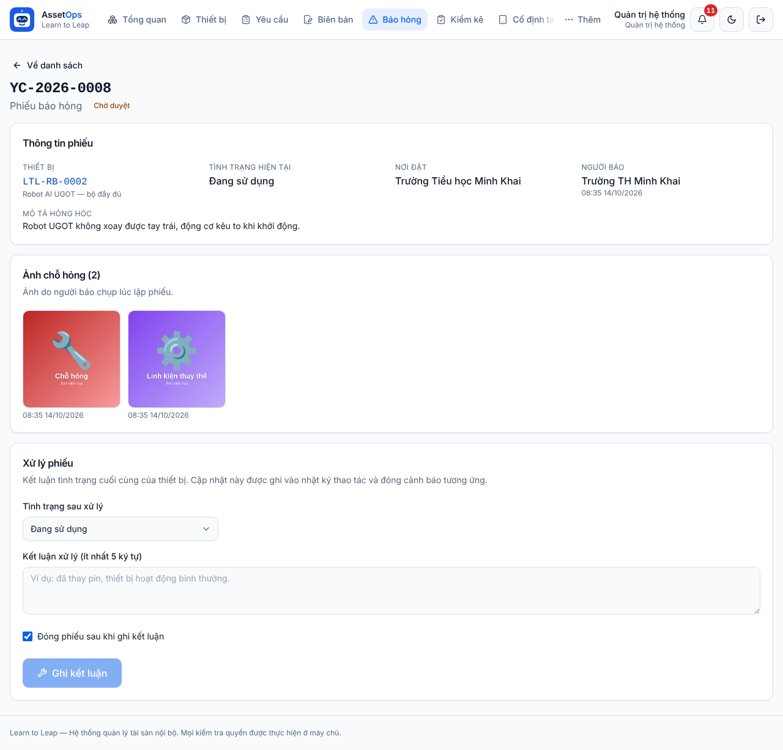
Hình 49. Phiếu YC-2026-0008 đang Chờ duyệt, mở bằng tài khoản Quản trị: thẻ Thông tin phiếu (thiết bị LTL-RB-0002, Tình trạng hiện tại vẫn là Đang sử dụng dù đã báo hỏng), thẻ Ảnh chỗ hỏng (2) (một ảnh chỗ hỏng và một ảnh linh kiện của phiếu LK-2026-0001), và thẻ Xử lý phiếu ở cuối với ô Tình trạng sau xử lý, ô Kết luận xử lý, ô tích Đóng phiếu sau khi ghi kết luận và nút Ghi kết luận (đang mờ vì chưa gõ kết luận).
- Phiếu Đã hoàn tất: cuối trang hiện khung xanh Phiếu đã đóng — “… đã xử lý xong lúc …. Kết luận xử lý được lưu trong nhật ký thao tác và trong cảnh báo tương ứng.”
- Phiếu Từ chối: cuối trang hiện khung đỏ Phiếu bị từ chối kèm lý do.
⚠ Lưu ý: Tài khoản Trường mở một phiếu ngoài phạm vi (ví dụ bấm đường link người khác gửi) sẽ gặp khung đỏ “Không tìm thấy phiếu báo hỏng, hoặc phiếu ngoài phạm vi của bạn.”

12.5 Xử lý phiếu: ghi kết luận, đóng hoặc để mở theo dõi
Ai dùng: chỉ Quản trị và Vận hành. Thẻ Xử lý phiếu chỉ hiện khi phiếu chưa Đã hoàn tất và chưa Từ chối. Kho, Nhân sự và Trường không thấy thẻ này; nếu cố gọi chức năng, máy chủ báo “Vai trò của bạn không được thực hiện thao tác này.”
Mỗi lần bấm Ghi kết luận, phần mềm làm cùng lúc hai việc: đổi tình trạng của thiết bị theo ô Tình trạng sau xử lý, và ghi kết luận vào nhật ký thao tác. Ô tích Đóng phiếu sau khi ghi kết luận quyết định phiếu đóng lại hay còn mở.

Cách 1 — Sửa xong, đóng phiếu
- Mở phiếu đang Chờ duyệt hoặc Đã duyệt.
- Kéo xuống thẻ Xử lý phiếu.
- Chọn Tình trạng sau xử lý. Ô này điền sẵn tình trạng hiện tại của thiết bị; đổi cho đúng kết quả, ví dụ sửa xong chọn Tốt (xem bảng bên dưới).
- Gõ Kết luận xử lý, ít nhất 5 ký tự: đã làm gì, thay gì, kết quả ra sao. Ví dụ: đã thay động cơ servo tay trái, chạy thử ổn định.
- Để nguyên dấu tích Đóng phiếu sau khi ghi kết luận (ô này được tích sẵn).
- Bấm Ghi kết luận. Màn hình báo “Đã xử lý và đóng phiếu.” Phiếu chuyển sang Đã hoàn tất và nằm trong nhóm Đã đóng; thẻ Xử lý phiếu biến mất, khung xanh Phiếu đã đóng hiện ra.
Sau khi đóng: cảnh báo báo hỏng tương ứng được đánh dấu đã xử lý, kèm kết luận của bạn. Quản trị, Vận hành, Kho, Nhân sự, trường liên quan và người báo đều được thông báo.

Cách 2 — Chưa xong, để phiếu mở theo dõi
Dùng khi thiết bị còn đang sửa, đang chờ linh kiện, hoặc đã gửi hãng bảo hành.
- Ở thẻ Xử lý phiếu, chọn tình trạng đúng với lúc này, ví dụ Hỏng (đang sửa) hoặc Đang bảo hành (đã gửi hãng).
- Gõ kết luận tạm, ví dụ: đã tháo kiểm tra, cháy động cơ servo, chờ thay linh kiện.
- BỎ dấu tích Đóng phiếu sau khi ghi kết luận.
- Bấm Ghi kết luận. Màn hình báo “Đã ghi kết luận, phiếu vẫn để mở theo dõi.” Phiếu chuyển sang Đã duyệt và vẫn ở nhóm Đang mở. Tình trạng thiết bị đã đổi ngay.
- Khi sửa xong hẳn, mở lại phiếu và làm theo Cách 1 để ghi kết luận cuối và đóng.
⛔ Quan trọng: Cần thay linh kiện thì ĐỪNG đóng phiếu vội: bỏ tích Đóng phiếu sau khi ghi kết luận, vì trang Lấy linh kiện chỉ chọn được phiếu đang mở. Lấy linh kiện xong mới đóng. Phiếu đã đóng không xử lý lại được (máy chủ báo “Phiếu báo hỏng đã đóng.”) và không có nút mở lại. Trang chi tiết phiếu cũng không có nút sang Lấy linh kiện; vào bằng Thêm → Lấy linh kiện.

Chọn Tình trạng sau xử lý thế nào
Tình trạng | Chọn khi
Tốt | Đã sửa xong, thiết bị hoạt động bình thường.
Đang sử dụng | Sửa xong và thiết bị tiếp tục được dùng ở nơi đặt, ví dụ robot đang dạy ở trường.
Cần bảo trì | Vẫn dùng được nhưng cần kiểm tra, vệ sinh hoặc thay thế sau.
Hỏng | Không dùng được: đang chờ sửa hoặc không sửa được.
Đang bảo hành | Đã gửi hãng hoặc nhà cung cấp bảo hành.
Mất | Đã xác nhận thiết bị bị mất.

⚠ Lưu ý: Nút Ghi kết luận mờ khi kết luận ngắn hơn 5 ký tự. Lưu ý: kể cả khi để phiếu mở, tình trạng thiết bị vẫn đổi NGAY theo ô Tình trạng sau xử lý và hiện như vậy ở mọi trang (Thiết bị, Tổng quan). Lỡ chọn sai mà phiếu còn mở thì ghi kết luận thêm một lần với tình trạng đúng.

💡 Mẹo: Kết luận chỉ được lưu trong nhật ký thao tác và (khi đóng phiếu) trong cảnh báo, không hiện lại trên trang chi tiết phiếu. Hãy viết đủ ý ngay từ đầu. Muốn đọc lại, Quản trị hoặc Vận hành mở Thêm → Nhật ký (Chương 14).

12.6 Lấy linh kiện thay thế
Ai dùng: Quản trị, Vận hành, Kho, Nhân sự; Trường chỉ với phiếu báo hỏng của trường mình và linh kiện đang có tại trường. Không có bước duyệt: lập phiếu xong là linh kiện được tính đã lấy ra, nhưng phiếu bắt buộc gắn vào một phiếu báo hỏng đang mở.
- Mở trang: bấm Thêm → Lấy linh kiện.
- Kho: trên màn hình Kiosk bấm ô Lấy linh kiện (Thay cho báo hỏng).
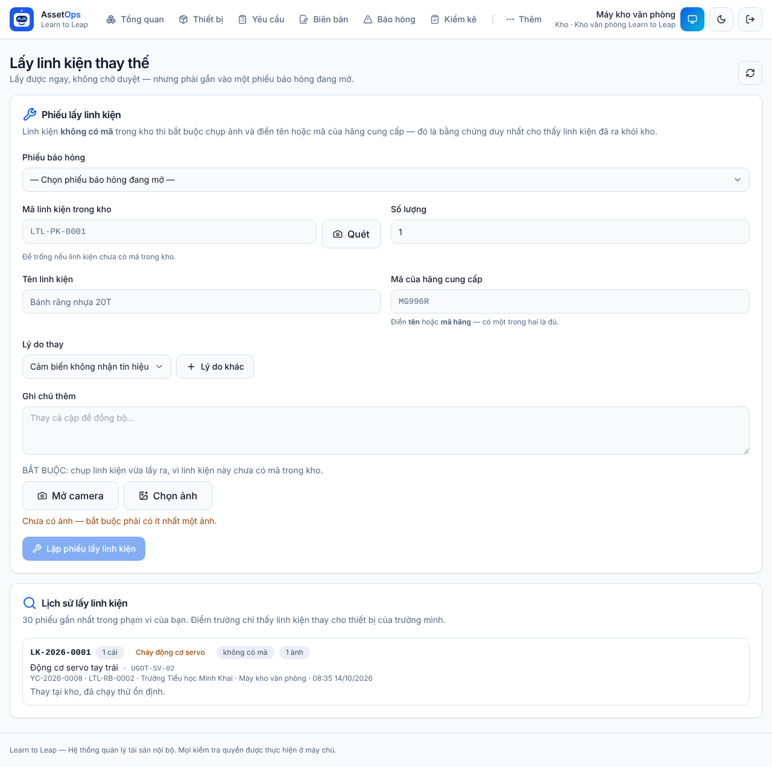
Hình 50. Trang Lấy linh kiện thay thế (tài khoản Kho): ô Phiếu báo hỏng trên cùng; ô Mã linh kiện trong kho với nút Quét và ô Số lượng; vì ô mã đang trống nên hiện thêm hai ô Tên linh kiện và Mã của hãng cung cấp; ô Lý do thay với nút Lý do khác; ô Ghi chú thêm; phần ảnh đang ghi BẮT BUỘC; nút Lập phiếu lấy linh kiện đang mờ vì chưa chọn phiếu báo hỏng; cuối trang là Lịch sử lấy linh kiện với phiếu LK-2026-0001.
Trước khi làm, xác định linh kiện thuộc loại nào:
Loại linh kiện | Bạn điền | Ảnh | Tồn kho
Đã có mã trong kho (đã được thêm vào phần mềm, ví dụ LTL-PK-0001) | Mã linh kiện trong kho, Số lượng, Lý do thay | Không bắt buộc | Bị trừ ngay tại nơi đang chứa linh kiện (Trường: tại trường mình).
Chưa có mã (chưa từng vào sổ) | Để trống ô mã; điền Tên linh kiện hoặc Mã của hãng cung cấp (một trong hai là đủ), Số lượng, Lý do thay | BẮT BUỘC ít nhất 1 ảnh | Không trừ tồn của ai, vì linh kiện chưa có trong sổ.

Lấy linh kiện đã có mã trong kho
- Mở trang Lấy linh kiện.
- Ở ô Phiếu báo hỏng, chọn phiếu của thiết bị đang sửa. Mỗi dòng hiện: số phiếu · mã thiết bị — tên thiết bị. Ô này chỉ có các phiếu đang mở trong phạm vi của bạn.
- Ở ô Mã linh kiện trong kho, gõ mã (ví dụ LTL-PK-0001) hoặc bấm Quét để quét mã QR trên linh kiện. Khi ô mã có từ 3 ký tự, hai ô Tên linh kiện và Mã của hãng cung cấp tự ẩn đi.
- Nhập Số lượng lấy ra (mặc định là 1).
- Chọn Lý do thay. Ô này luôn chọn sẵn lý do đầu danh sách, nhớ đổi cho đúng.
- Gõ Ghi chú thêm nếu cần, ví dụ: Thay cả cặp để đồng bộ.
- Chụp ảnh nếu muốn (Mở camera hoặc Chọn ảnh). Với linh kiện có mã, ảnh không bắt buộc.
- Bấm Lập phiếu lấy linh kiện. Màn hình báo “Đã lập phiếu LK-2026-…. Kho, vận hành và nhân sự đã được thông báo.” Tồn linh kiện bị trừ ngay và phiếu mới hiện đầu thẻ Lịch sử lấy linh kiện.

Lấy linh kiện chưa có mã
- Chọn Phiếu báo hỏng như trên.
- Để TRỐNG ô Mã linh kiện trong kho. Hai ô Tên linh kiện và Mã của hãng cung cấp hiện ra.
- Điền ít nhất một trong hai ô, mỗi ô từ 2 ký tự. Ví dụ tên “Bánh răng nhựa 20T”, hoặc mã hãng “MG996R”.
- Nhập Số lượng và chọn Lý do thay.
- BẮT BUỘC chụp linh kiện vừa lấy ra: bấm Mở camera → Chụp, hoặc bấm Chọn ảnh. Chưa có ảnh thì dòng chữ màu cam “Chưa có ảnh — bắt buộc phải có ít nhất một ảnh.” hiện dưới hai nút.
- Bấm Lập phiếu lấy linh kiện. Phiếu được lập; loại linh kiện này không trừ tồn của ai.
💡 Mẹo: Với linh kiện chưa có mã, chụp rõ cả linh kiện lẫn tem hoặc nhãn của hãng. Ảnh là bằng chứng duy nhất cho thấy linh kiện đã ra khỏi kho.

💡 Mẹo: Lập xong một phiếu, các ô mã, tên, mã hãng, ghi chú, ảnh được xoá trắng và số lượng về 1, nhưng Phiếu báo hỏng và Lý do thay vẫn giữ nguyên. Cần lấy thêm linh kiện khác cho cùng thiết bị thì nhập tiếp ngay; mỗi loại linh kiện một phiếu LK.

⚠ Lưu ý: Phiếu lấy linh kiện không huỷ được trên giao diện. Kiểm tra kỹ phiếu báo hỏng, mã và số lượng trước khi bấm. Lập nhầm thì báo ngay cho Quản trị hoặc Vận hành.

Thêm lý do thay mới
Ai dùng: Quản trị, Vận hành, Kho, Nhân sự. Trường không có nút Lý do khác, chỉ chọn lý do có sẵn; thiếu lý do phù hợp thì nhờ Kho hoặc Vận hành thêm.
- Bấm Lý do khác (có dấu +) cạnh ô Lý do thay.
- Gõ vào ô Mô tả hiện tượng chưa có trong danh sách, ít nhất 3 ký tự, ví dụ: Gãy khớp vai.
- Bấm Thêm vào danh sách hoặc nhấn Enter.
- Màn hình báo “Đã thêm lý do mới.” và lý do mới được chọn sẵn. Nếu lý do đã có, màn hình báo “Lý do này đã có sẵn — đã chọn giúp bạn.”
Lý do mới dùng chung cho mọi người ngay sau khi thêm, và được gom vào biểu đồ Linh kiện thay thế trên trang Tổng thể (Chương 8, mục 8.7). Đặt tên ngắn, mô tả đúng hiện tượng, tránh thêm lý do trùng nghĩa với lý do có sẵn.

Khi bạn dùng tài khoản Trường
- Ô Phiếu báo hỏng chỉ có phiếu đang mở của trường mình.
- Linh kiện có mã bị trừ vào tồn TẠI TRƯỜNG mình, không bao giờ trừ vào kho Learn to Leap hay trường khác. Trường không đủ hàng thì báo “Trường chỉ còn …, không đủ ….”
- Linh kiện đang nằm ở kho Learn to Leap: nhờ Kho, Nhân sự hoặc Vận hành lấy linh kiện cho phiếu báo hỏng của trường (họ chọn được phiếu đó), hoặc nhờ lập phiếu Phân bổ về trường trước (Chương 10).
- Không có nút Lý do khác.
- Thẻ Lịch sử lấy linh kiện chỉ gồm các lần lấy tại trường hoặc lấy cho phiếu của trường.

Lịch sử lấy linh kiện
Thẻ cuối trang hiện 30 phiếu gần nhất trong phạm vi của bạn. Mỗi ô gồm: số phiếu LK; các nhãn số lượng (ví dụ “1 cái”), lý do thay, “không có mã” (hoặc mã kho nếu linh kiện đã có mã) và số ảnh; tên linh kiện (kèm mã hãng nếu có); dòng nhỏ: số phiếu báo hỏng · mã thiết bị · nơi đặt · người lấy · thời gian; cuối cùng là ghi chú. Ví dụ trong ảnh: LK-2026-0001 lấy 1 động cơ servo tay trái (mã hãng UGOT-SV-02, không có mã kho, 1 ảnh) vì “Cháy động cơ servo”, cho phiếu YC-2026-0008 của robot LTL-RB-0002 tại Trường Tiểu học Minh Khai. Bấm nút tròn Tải lại ở góc phải phía trên để cập nhật.

Thông báo lỗi khi lấy linh kiện
Thông báo | Nghĩa và cách xử lý
Nút Lập phiếu lấy linh kiện mờ | Chưa chọn Phiếu báo hỏng.
“Chưa có phiếu báo hỏng nào đang mở. Lập phiếu báo hỏng trước.” | Không có phiếu đang mở nào trong phạm vi của bạn. Bấm liên kết Lập phiếu báo hỏng trước để lập phiếu (mục 12.2).
“Phiếu báo hỏng … đã đóng. Mở lại phiếu hoặc lập phiếu báo hỏng mới trước khi lấy linh kiện.” | Phiếu vừa bị đóng trong lúc bạn đang điền. Giao diện không có nút mở lại phiếu, nên hãy lập phiếu báo hỏng mới cho thiết bị rồi lấy linh kiện.
“Không tìm thấy linh kiện mã … trong phạm vi của bạn. …” | Mã gõ sai, hoặc linh kiện không thuộc phạm vi của bạn (với Trường: linh kiện không ở trường mình). Linh kiện thật sự chưa có mã thì để trống ô mã, điền tên hoặc mã hãng kèm ảnh.
“Kho chỉ còn …, không đủ ….” (Trường: “Trường chỉ còn …”) | Số lượng muốn lấy lớn hơn số tồn. Giảm số lượng, hoặc xem lại tồn theo từng điểm trong hồ sơ linh kiện (Chương 9).
“Linh kiện … không ở kho nào nên không xuất được.” | Linh kiện có mã nhưng không nằm ở điểm lưu trữ nào. Nhờ Kho hoặc Vận hành kiểm tra lại vị trí linh kiện.
“Dữ liệu gửi lên không hợp lệ.” | Linh kiện chưa có mã mà thiếu cả tên lẫn mã hãng, tên hoặc mã hãng chỉ có 1 ký tự, hoặc thiếu ảnh. Điền đủ, chụp ảnh rồi gửi lại.

- Ô mã chỉ được tính là “có mã” khi có từ 3 ký tự. Gõ 1–2 ký tự thì phần mềm coi như chưa có mã và hiện ô Tên / Mã hãng.
- Số lượng là số nguyên từ 1 đến 100 000. Tối đa 5 ảnh mỗi phiếu. Ghi chú tối đa 2000 ký tự.
- Lập xong, Quản trị, Vận hành, Kho, Nhân sự và điểm bị trừ linh kiện được thông báo.

12.7 Lịch sử sửa chữa theo điểm
Ai dùng: mọi vai trò, chỉ để xem, không ai sửa được gì ở đây. Quản trị, Vận hành, Kho, Nhân sự thấy mọi điểm lưu trữ, mỗi điểm một dòng. Trường chỉ thấy một dòng là trường mình; mọi phiếu báo hỏng và phiếu linh kiện trong phạm vi trường được gom vào dòng đó.
Trang này trả lời câu hỏi: trường nào hay hỏng cái gì, và đã thay những linh kiện nào. Mở bằng Thêm → Lịch sử sửa chữa.
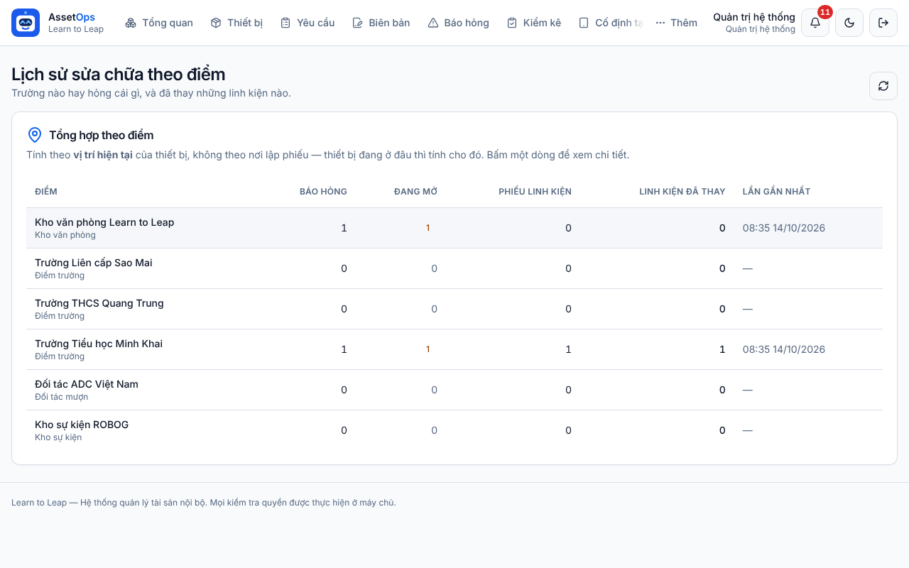
Hình 51. Bảng Tổng hợp theo điểm (tài khoản Quản trị): Kho văn phòng Learn to Leap có 1 báo hỏng đang mở; Trường Tiểu học Minh Khai có 1 báo hỏng đang mở, 1 phiếu linh kiện và đã thay 1 linh kiện; các điểm khác chưa phát sinh (cột Lần gần nhất ghi “—”). Nút tròn Tải lại ở góc phải phía trên.
Cột | Ý nghĩa
Điểm | Tên điểm; dòng nhỏ bên dưới là loại điểm: Kho văn phòng, Điểm trường, Đối tác mượn hoặc Kho sự kiện.
Báo hỏng | Tổng số phiếu báo hỏng của các thiết bị đang ở điểm này.
Đang mở | Số phiếu báo hỏng chưa Đã hoàn tất. Lớn hơn 0 thì số hiện trong nhãn màu vàng.
Phiếu linh kiện | Số phiếu lấy linh kiện.
Linh kiện đã thay | Tổng số linh kiện đã thay (cộng số lượng của các phiếu).
Lần gần nhất | Thời điểm báo hỏng hoặc lấy linh kiện gần nhất; “—” nếu chưa có lần nào.

⛔ Quan trọng: Số liệu tính theo VỊ TRÍ HIỆN TẠI của thiết bị, không theo nơi lập phiếu. Robot hỏng ở trường A rồi được chuyển về kho thì toàn bộ lịch sử sửa chữa của robot đó tính cho kho. Thiết bị đã bị xoá không được tính.

Xem dòng thời gian của một điểm
- Bấm vào dòng của điểm cần xem. Dòng đó được tô nhạt.
- Thẻ bên dưới (tiêu đề là tên điểm) hiện các mốc, mới nhất ở trên. Phiếu báo hỏng và phiếu lấy linh kiện trộn lẫn theo thời gian, nên đọc được cả câu chuyện “hỏng gì → thay gì”.
- Phân biệt hai loại mốc: mốc viền vàng có hình tam giác là phiếu báo hỏng; mốc viền xanh có hình cờ lê là phiếu lấy linh kiện.
- Đọc từng mốc: số phiếu, mã thiết bị, các nhãn (số cái và lý do thay với linh kiện; trạng thái phiếu với báo hỏng; số ảnh), nội dung, rồi dòng tên thiết bị · người lập · thời gian.
- Bấm số phiếu để xem thêm: phiếu báo hỏng mở trang chi tiết phiếu; phiếu linh kiện mở trang Lấy linh kiện.
- Bấm sang dòng khác trong bảng để xem điểm khác.
- Mỗi điểm hiện tối đa 100 mốc gần nhất (tính chung cả phiếu báo hỏng và phiếu linh kiện).
- Trang không tự cập nhật. Bấm nút tròn Tải lại để lấy số mới.
- Chưa có gì trong toàn bộ phạm vi: “Chưa có phiếu báo hỏng hay phiếu linh kiện nào — bảng sẽ tự có số khi phát sinh.” Một điểm chưa có lần nào: “Điểm này chưa có lần sửa chữa nào được ghi.”
💡 Mẹo: Dùng trang này để biết điểm nào hay hỏng thiết bị gì, từ đó chuẩn bị sẵn linh kiện hoặc lên lịch bảo trì. Muốn xem nhanh theo kỳ 7, 30 hoặc 90 ngày, dùng khung Điểm cần để mắt trên trang Tổng thể (Chương 8, mục 8.7).

Chương 13. Kiểm kê và cập nhật onsite
Chương này hướng dẫn đếm thực tế hàng tại một địa điểm để sửa sổ kho cho khớp (kiểm kê), và ghi nhận tình trạng thiết bị khi xuống trường (cập nhật onsite). Bạn sẽ biết ai mở, ai đếm, ai chốt, và vì sao onsite chỉ ghi nhận mà không sửa sổ.

13.1 Kiểm kê là gì và ai làm việc gì
Ai dùng: cả năm vai trò đều thấy mục Kiểm kê trên thanh menu. Người dùng vai trò Kho còn vào được bằng ô Kiểm kê (dòng phụ Đợt đang mở) trên màn hình Kiosk.
Kiểm kê là việc đi đếm thực tế hàng đang có tại một địa điểm rồi so với số trong sổ kho. Khi mở một đợt, phần mềm chụp lại số tồn theo sổ của địa điểm đó tại đúng lúc mở. Mọi người đi đếm, ghi số thật và tình trạng thật của từng mã. Cuối cùng Quản trị hệ thống hoặc Vận hành thiết bị chốt đợt để sổ kho khớp với thực tế.
Một đợt kiểm kê đi qua các trạng thái sau:
Trạng thái | Nghĩa là | Việc tiếp theo
Đang kiểm | Đợt vừa mở. Đợt mới luôn vào thẳng trạng thái này. | Mọi người đếm từng dòng. Đếm hết thì bấm Gửi chốt, hoặc Quản trị / Vận hành chốt luôn.
Chờ chốt | Đã đếm hết mọi dòng và có người bấm Gửi chốt. | Quản trị / Vận hành rà lại rồi Chốt phiếu. Vẫn sửa được dòng đếm sai.
Đã chốt | Đã ghi điều chỉnh vào sổ kho (nếu chọn điều chỉnh). | Chỉ xem và xuất Excel. Không đếm, không sửa, không huỷ được nữa.
Đã huỷ | Đợt bị bỏ. | Không có điều chỉnh nào vào tồn kho. Chỉ xem và xuất Excel.

💡 Mẹo: Ô lọc trạng thái còn có Nháp, nhưng màn hình này không tạo đợt nháp nên thường bạn sẽ không gặp đợt nào ở trạng thái đó.

Bảng dưới cho biết mỗi vai trò làm được gì với kiểm kê:
Việc | Quản trị hệ thống, Vận hành thiết bị | Kho, Nhân sự phòng ban | Trường
Xem danh sách đợt | Mọi địa điểm | Mọi địa điểm | Chỉ đợt tại trường mình
Mở đợt kiểm kê | Có | Không | Không
Đếm, sửa dòng đã đếm | Có | Có | Chỉ đợt tại trường mình
Gửi chốt | Có | Có | Chỉ đợt tại trường mình
Chốt phiếu | Có | Không | Không
Huỷ đợt | Có | Không | Không
Xuất Excel | Có | Có | Chỉ đợt tại trường mình

💡 Mẹo: Kho, Nhân sự phòng ban và Trường không mở đợt được. Khi cần kiểm kê, hãy nhờ Quản trị hoặc Vận hành mở đợt, rồi vào danh sách bấm số phiếu để đếm.

13.2 Danh sách đợt kiểm kê và mở đợt mới
Ai dùng: mọi vai trò xem được danh sách (Trường chỉ thấy đợt tại trường mình). Chỉ Quản trị hệ thống và Vận hành thiết bị thấy nút Mở đợt kiểm kê.
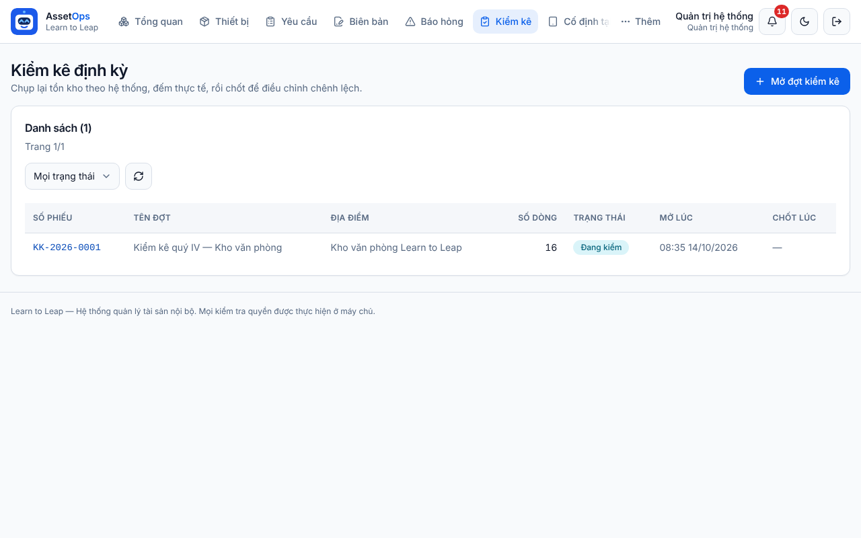
Hình 52. Trang Kiểm kê định kỳ của Quản trị: nút Mở đợt kiểm kê ở góc phải, ô lọc Mọi trạng thái, nút tải lại hình tròn và bảng các đợt. Đợt KK-2026-0001 đang ở trạng thái Đang kiểm với 16 dòng.
Bảng có các cột Số phiếu, Tên đợt, Địa điểm, Số dòng (số mã thiết bị cần đếm), Trạng thái, Mở lúc, Chốt lúc. Mỗi trang hiện 25 đợt; dùng Trang trước / Trang sau khi có nhiều hơn.

Tìm một đợt kiểm kê
- Bấm Kiểm kê trên thanh menu.
- Chọn trạng thái ở ô lọc, ví dụ Đang kiểm để chỉ thấy các đợt đang cần đếm.
- Bấm vào số phiếu (chữ xanh, dạng KK-2026-0001) để mở đợt.

Mở một đợt kiểm kê mới (Quản trị / Vận hành)
- Bấm Kiểm kê trên thanh menu, rồi bấm Mở đợt kiểm kê (nút có dấu +). Thẻ Mở đợt kiểm kê mới hiện ra.
- Gõ Tên đợt kiểm kê, tối thiểu 3 ký tự. Ví dụ: Kiểm kê kho tháng 3/2026.
- Chọn Địa điểm kiểm kê trong danh sách (mỗi dòng ghi tên và mã địa điểm).
- Gõ Ghi chú nếu cần, ví dụ: kiểm kê cuối quý theo kế hoạch.
- Bấm Mở đợt (hoặc Thôi để bỏ). Thẻ đóng lại, đợt mới hiện ở đầu danh sách với số phiếu mới và trạng thái Đang kiểm.
- Báo cho người đi đếm (Kho, Nhân sự, Trường…) số phiếu vừa mở để họ vào đếm.
Đợt mới chỉ gồm những thiết bị đang thực sự nằm tại địa điểm đó. Phần mềm không đưa vào đợt các thiết bị đang có người giữ, đang vận chuyển hoặc đã ngừng theo dõi. Hàng đã xuất phân bổ hay luân chuyển đi nhưng chưa được xác nhận bàn giao cũng được trừ khỏi số hệ thống.

Các thông báo lỗi khi mở đợt
Thông báo | Nguyên nhân và cách xử lý
Địa điểm này đang có đợt kiểm kê KK-… chưa chốt. | Mỗi địa điểm chỉ có một đợt chưa chốt. Mở đợt cũ để đếm tiếp, hoặc chốt / huỷ đợt cũ trước.
Địa điểm "…" chưa có thiết bị nào để kiểm kê. | Theo sổ, địa điểm không có hàng. Kiểm tra lại đã chọn đúng địa điểm chưa.
… không có thiết bị nào đủ điều kiện kiểm kê (đều đang có người giữ hoặc đang vận chuyển). | Mọi thiết bị ở đây đang được mượn hoặc đang trên đường. Chờ hàng về hoặc trả xong rồi mở lại.
Địa điểm kiểm kê không tồn tại hoặc đã bị xoá. | Địa điểm vừa bị xoá. Tải lại trang và chọn địa điểm khác.

💡 Mẹo: Nên đặt tên đợt có tháng hoặc quý và tên địa điểm, ví dụ: Kiểm kê quý IV — Kho văn phòng, để sau này dễ tìm lại.

⚠ Lưu ý: Trong lúc đợt đang mở, hạn chế xuất / nhập kho tại địa điểm đó. Cột Hệ thống là số chụp lúc mở đợt và không đổi theo các phiếu xuất / nhập sau đó, nên làm phiếu giữa chừng sẽ khiến chênh lệch bị sai.

13.3 Màn hình chi tiết một đợt
Ai dùng: ai thấy đợt trong danh sách đều mở được. Tài khoản Trường mở một đợt ngoài trường mình sẽ gặp thông báo: "Không tìm thấy phiếu kiểm kê, hoặc phiếu ngoài phạm vi của bạn."
Đầu trang là số phiếu, dưới đó là tên đợt, tên địa điểm và nhãn trạng thái. Bên phải là các nút Xuất Excel, Gửi chốt, Chốt phiếu, Huỷ đợt; nút nào hiện ra tuỳ vào vai trò của bạn và trạng thái của đợt. Bấm Về danh sách để quay lại.
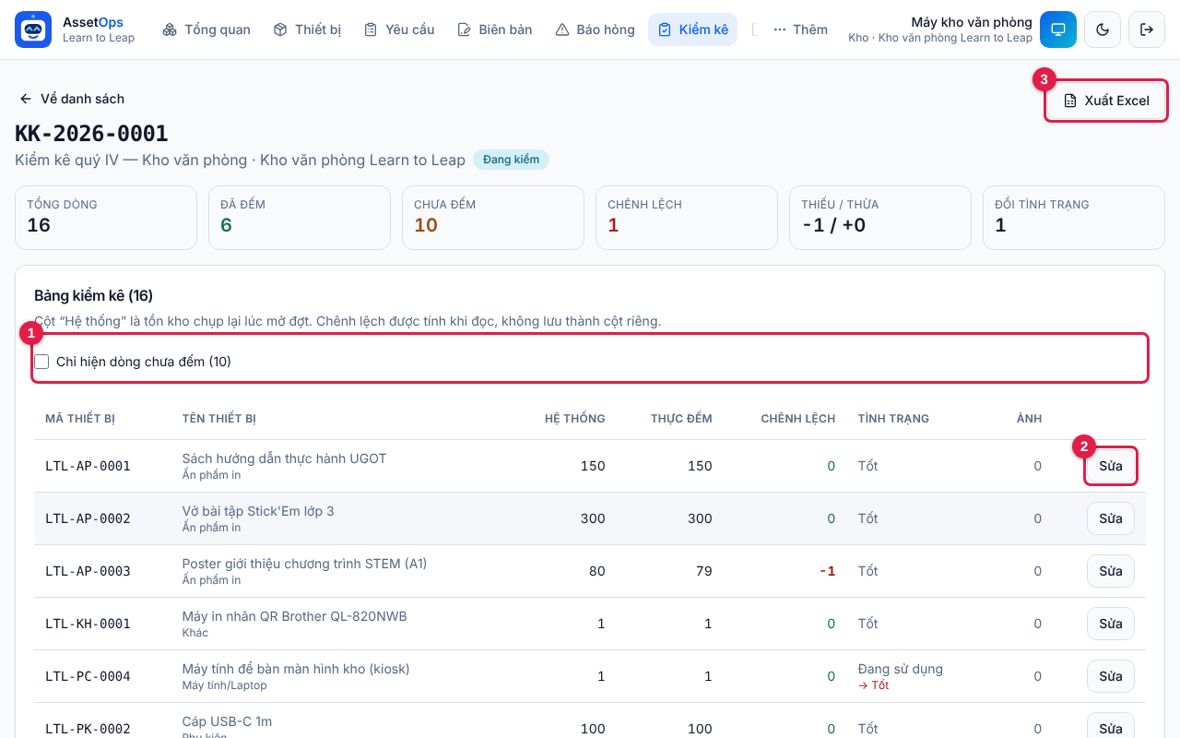
Hình 53. Đợt KK-2026-0001 đang kiểm, nhìn từ tài khoản Kho: hàng ô số liệu ở trên; (1) ô tích Chỉ hiện dòng chưa đếm; (2) nút Sửa ở dòng đã đếm; (3) nút Xuất Excel. Dòng LTL-AP-0003 có chênh lệch -1 màu đỏ; dòng LTL-PC-0004 đổi tình trạng từ Đang sử dụng sang Tốt.

Các ô số liệu
Ô | Ý nghĩa
Tổng dòng | Số mã thiết bị trong đợt. Mỗi mã là một dòng.
Đã đếm | Số dòng đã lưu kết quả thực đếm (chữ xanh).
Chưa đếm | Số dòng còn phải đếm (chữ vàng khi còn dòng). Phải về 0 thì mới Gửi chốt hoặc Chốt phiếu được.
Chênh lệch | Số mã có thực đếm khác hệ thống (chữ đỏ khi lớn hơn 0).
Thiếu / Thừa | Tổng số lượng thiếu (số âm) và tổng số lượng thừa (số có dấu +) của các mã chênh lệch. Ví dụ -1 / +0 là thiếu 1 cái, không thừa cái nào.
Đổi tình trạng | Số mã mà tình trạng thấy thực tế khác tình trạng trong sổ.

Bảng kiểm kê
Thẻ Bảng kiểm kê liệt kê từng mã với các cột sau:
- Mã thiết bị, Tên thiết bị: dưới tên có dòng nhỏ ghi loại thiết bị.
- Hệ thống: số tồn theo sổ, chụp lại lúc mở đợt.
- Thực đếm: số bạn đã nhập. Dòng chưa đếm hiện chữ vàng chưa đếm.
- Chênh lệch: thực đếm trừ hệ thống. Số 0 màu xanh là khớp; số âm màu đỏ là thiếu; số có dấu + màu đỏ là thừa; dấu gạch là chưa đếm.
- Tình trạng: tình trạng trong sổ. Nếu bạn ghi tình trạng khác, bên dưới có thêm dòng đỏ có mũi tên, ví dụ Đang sử dụng → Tốt.
- Ảnh: số ảnh đã chụp cho dòng đó.
- Cột cuối: nút Đếm (dòng chưa đếm) hoặc Sửa (dòng đã đếm). Nút này chỉ có khi đợt đang ở Đang kiểm hoặc Chờ chốt.
Khi còn dòng chưa đếm, phía trên bảng có ô tích Chỉ hiện dòng chưa đếm (1), kèm số dòng còn lại. Tích vào thì bảng chỉ còn các dòng cần đếm, giúp bạn không bỏ sót.
Khi có mã chênh lệch, cuối bảng hiện khung vàng Có n mã chênh lệch, nhắc rằng khi chốt mỗi chênh lệch sẽ được ghi thành một bút toán Điều chỉnh sau kiểm kê. Dòng chữ nhỏ cuối trang ghi đợt được mở lúc nào, bởi ai và ghi chú khi mở.

13.4 Đếm từng dòng
Ai dùng: Quản trị hệ thống, Vận hành thiết bị, Kho và Nhân sự phòng ban đếm được ở mọi địa điểm; Trường chỉ đếm được đợt tại trường mình. Chỉ đếm được khi đợt đang Đang kiểm hoặc Chờ chốt.
Hình khung nhập thực đếm đã có ở Chương 5 (mục 5.4). Các bước dưới đây làm được trên máy tính lẫn điện thoại; trên điện thoại bạn vừa cầm thiết bị vừa nhập tiện hơn.
- Vào Kiểm kê (người dùng Kho có thể bấm ô Kiểm kê trên Kiosk), bấm số phiếu của đợt Đang kiểm.
- Tích Chỉ hiện dòng chưa đếm (1) để bảng chỉ còn các dòng cần đếm.
- Bấm nút Đếm ở dòng của thiết bị bạn đang đếm. Một khung Nhập thực đếm cho (mã — tên) mở ra ngay dưới dòng đó.
- Ở ô Số lượng thực đếm, phần mềm điền sẵn số hệ thống. Sửa thành số bạn thật sự đếm được. Với thiết bị quản lý từng cái (bộ), ghi 1 nếu thấy, 0 nếu không thấy.
- Ở ô Tình trạng thực tế, chọn đúng tình trạng đang thấy: Tốt, Đang sử dụng, Cần bảo trì, Hỏng, Đang bảo hành hoặc Mất. Ô điền sẵn tình trạng trong sổ (hoặc tình trạng bạn đã ghi lần trước).
- Nếu số đếm hoặc tình trạng khác sổ, ở phần Ảnh kiểm kê bấm Mở camera rồi Chụp, hoặc bấm Chọn ảnh để lấy ảnh có sẵn. Mỗi lần lưu gắn được tối đa 5 ảnh.
- Gõ Ghi chú nếu cần, ví dụ: thiếu 1 bộ, giáo viên đang giữ.
- Bấm Lưu dòng này. Màn hình báo "Đã ghi kết quả thực đếm." Cột Thực đếm, Chênh lệch và các ô số liệu cập nhật ngay; dòng vừa đếm biến khỏi bảng nếu bạn đang tích Chỉ hiện dòng chưa đếm.
- Lặp lại cho đến khi ô Chưa đếm về 0. Khi đó ô tích Chỉ hiện dòng chưa đếm tự ẩn đi.
⚠ Lưu ý: Nếu bạn đếm xong dòng cuối cùng trong lúc vẫn đang tích Chỉ hiện dòng chưa đếm, bảng sẽ trống (Bảng kiểm kê (0)) và ô tích biến mất. Không phải mất dữ liệu: tải lại trang (phím F5), hoặc bấm Về danh sách rồi mở lại đợt, là thấy đủ các dòng.

Sửa một dòng đã đếm
- Bấm Sửa (2) ở dòng cần sửa. Khung nhập mở ra với số, tình trạng và ghi chú bạn đã lưu.
- Đổi số lượng, tình trạng hoặc ghi chú; chụp thêm ảnh nếu cần (ảnh đã lưu lần trước vẫn giữ nguyên nhưng không hiện lại trong phần Ảnh kiểm kê).
- Bấm Lưu dòng này để ghi lại, hoặc Thôi để đóng khung mà không đổi gì.
Bạn vẫn sửa được khi đợt đã ở Chờ chốt. Khi đợt đã chốt hoặc đã huỷ, nút Đếm / Sửa biến mất.
⚠ Lưu ý: Nút Lưu dòng này bị mờ khi ô số lượng để trống. Số lượng phải là số nguyên từ 0 trở lên. Nếu người khác vừa chốt hoặc huỷ đợt trong lúc bạn đang nhập, khi lưu bạn sẽ gặp: "Phiếu đã chốt hoặc đã huỷ nên không ghi thêm kết quả đếm được."

💡 Mẹo: Ảnh chỉ gắn được ảnh do chính bạn tải lên. Chụp ảnh ở mọi dòng có số đỏ hoặc có mũi tên đổi tình trạng: đó là bằng chứng lưu kèm dòng kiểm kê (cột Ảnh cho biết số ảnh đã gắn).

💡 Mẹo: Thiếu vì giáo viên hay lớp đang mượn mà chưa lập phiếu? Vẫn ghi đúng số đang thấy và nói rõ trong Ghi chú để người chốt quyết định.

13.5 Gửi chốt
Ai dùng: mọi vai trò được đếm đợt đó (Trường chỉ với đợt tại trường mình). Gửi chốt là chuyển đợt sang Chờ chốt để Quản trị và Vận hành biết đã đếm xong.
- Đếm hết mọi dòng cho đến khi ô Chưa đếm bằng 0. Lúc đó nút Gửi chốt mới hiện ở góc phải phía trên.
- Rà nhanh các dòng có số đỏ và các ô Chênh lệch, Thiếu / Thừa, Đổi tình trạng.
- Bấm Gửi chốt. Màn hình báo "Đã gửi phiếu cho quản trị chốt.", trạng thái đổi sang Chờ chốt và nút Gửi chốt biến mất. Phần mềm không gửi thông báo riêng cho Quản trị / Vận hành (họ thấy đợt khi lọc Chờ chốt trong danh sách), nên hãy báo họ số phiếu để vào chốt.
Sau khi gửi, nếu phát hiện đếm sai, bạn vẫn bấm Sửa được cho đến khi phiếu được chốt.
Thông báo | Nguyên nhân
Còn n dòng chưa nhập thực đếm. | Vẫn còn dòng chưa đếm. Tích Chỉ hiện dòng chưa đếm để tìm.
Chỉ gửi chốt được phiếu đang kiểm. | Phiếu đã ở Chờ chốt, Đã chốt hoặc Đã huỷ. Tải lại trang để thấy trạng thái mới.

💡 Mẹo: Gửi chốt không bắt buộc. Quản trị hoặc Vận hành có thể chốt thẳng một đợt Đang kiểm đã đếm hết mà không cần ai bấm Gửi chốt.

13.6 Chốt phiếu hoặc huỷ đợt (Quản trị / Vận hành)
Ai dùng: chỉ Quản trị hệ thống và Vận hành thiết bị thấy nút Chốt phiếu và Huỷ đợt. Kho, Nhân sự phòng ban và Trường không thấy hai nút này.

Chốt phiếu
- Mở đợt đang Chờ chốt (hoặc Đang kiểm đã đếm hết; nút Chốt phiếu chỉ hiện khi ô Chưa đếm bằng 0).
- Xem các ô Chênh lệch, Thiếu / Thừa, Đổi tình trạng và khung vàng Có n mã chênh lệch. Rà lại từng dòng có số đỏ. Ghi chú và tên người đếm của từng dòng có trong file Excel (bước sau); bấm Sửa ở một dòng cũng thấy ghi chú đã lưu. Nếu thấy nghi ngờ, nhờ đếm lại và bấm Sửa.
- (Nên làm) Bấm Xuất Excel để lưu bản đối chiếu trước khi chốt.
- Bấm Chốt phiếu. Thẻ Chốt phiếu kiểm kê mở ra, nhắc rằng thao tác này không hoàn lại.
- Giữ dấu tích Điều chỉnh tồn kho theo số thực đếm (n mã chênh lệch) để sổ kho khớp với thực tế.
- Gõ Ghi chú khi chốt nếu cần, ví dụ: thiếu 1 bộ do đang cho lớp mượn, đã lập phiếu bù.
- Bấm Xác nhận chốt (hoặc Thôi để đóng thẻ). Màn hình báo "Đã chốt phiếu: điều chỉnh x mã, cập nhật tình trạng y mã.", trạng thái đổi sang Đã chốt và hiện khung xanh Phiếu đã chốt ghi ai chốt, lúc nào.
Khi chốt có giữ dấu tích điều chỉnh, phần mềm làm những việc sau:
- Mỗi mã chênh lệch sinh một bút toán Điều chỉnh sau kiểm kê tại địa điểm: thiếu thì trừ tồn, thừa thì cộng tồn. Số tồn ở các trang Tồn theo điểm, Tổng thể (Chương 8) thay đổi theo.
- Tình trạng của thiết bị được đổi theo Tình trạng thực tế đã ghi.
- Mọi điều chỉnh được ghi vào nhật ký thao tác, kèm số phiếu kiểm kê.
- Nếu có chênh lệch, phần mềm tạo cảnh báo Chênh lệch kiểm kê (mức cao khi có hơn 5 mã chênh lệch) để Quản trị và Vận hành thấy ở chuông và trang Nhật ký.
⚠ Lưu ý: Nếu bạn BỎ dấu tích Điều chỉnh tồn kho theo số thực đếm, cả số tồn lẫn tình trạng thiết bị đều giữ nguyên. Phiếu chỉ được đóng lại và vẫn tạo cảnh báo chênh lệch. Câu thông báo trên màn hình khi đó vẫn đếm số mã chênh lệch, đừng hiểu nhầm là đã điều chỉnh.

⛔ Quan trọng: Chốt phiếu KHÔNG hoàn lại được. Đợt đã chốt cũng không huỷ được ("Phiếu đã chốt thì không huỷ được."). Hãy chắc chắn mọi dòng đã đếm đúng trước khi bấm Xác nhận chốt.

Huỷ đợt
Dùng khi đợt mở nhầm địa điểm, mở sai thời điểm hoặc không thể đếm xong. Chỉ huỷ được đợt Đang kiểm hoặc Chờ chốt.
- Mở đợt cần huỷ, bấm Huỷ đợt (chữ đỏ).
- Trình duyệt hỏi: "Huỷ đợt kiểm kê KK-…? Kết quả đã đếm sẽ không được điều chỉnh vào tồn." Bấm OK để huỷ, hoặc Cancel để thôi.
- Màn hình báo "Đã huỷ đợt kiểm kê.", trạng thái đổi sang Đã huỷ và hiện khung Đợt kiểm kê đã huỷ: không có điều chỉnh nào được ghi vào tồn kho.
💡 Mẹo: Huỷ xong, địa điểm đó lại mở được một đợt mới.

13.7 Xuất báo cáo kiểm kê ra Excel
Ai dùng: mọi vai trò mở được đợt (Trường chỉ với đợt tại trường mình). Nút Xuất Excel (3) có ở mọi trạng thái của đợt.
- Mở đợt kiểm kê cần xuất.
- Bấm Xuất Excel (3) ở góc phải phía trên.
- Trình duyệt tải về một file Excel đặt tên theo số phiếu. File có hai trang: Chênh lệch kiểm kê liệt kê mọi dòng (mã, tên, loại, số hệ thống, thực đếm, chênh lệch, tình trạng trong sổ và thực tế, số ảnh, người đếm, ghi chú), trong đó các dòng chênh lệch được tô đỏ; trang Tổng hợp ghi các con số chung của đợt.
💡 Mẹo: Tải Excel trước khi chốt để lưu biên bản đối chiếu, và tải lại sau khi chốt để lưu cùng hồ sơ quý.

⚠ Lưu ý: Nếu tải thất bại, màn hình báo "Tải báo cáo thất bại." Kiểm tra mạng rồi bấm lại.

13.8 Cập nhật onsite: danh sách các trường
Ai dùng: cả năm vai trò. Mở bằng menu Thêm → Cập nhật onsite. Quản trị hệ thống, Vận hành thiết bị, Kho và Nhân sự phòng ban thấy thẻ của mọi điểm trường. Tài khoản Trường không thấy danh sách này: mở mục là tự chuyển thẳng tới trang của trường mình (xem mục 13.9).
Cập nhật onsite là ghi lại tình trạng thiết bị mà bạn thấy tận mắt khi xuống trường. Đây chỉ là ghi nhận: sổ kho không đổi. Khi có thiết bị hỏng, mất hoặc số thấy khác số sổ, Quản trị và Vận hành được báo để xử lý.
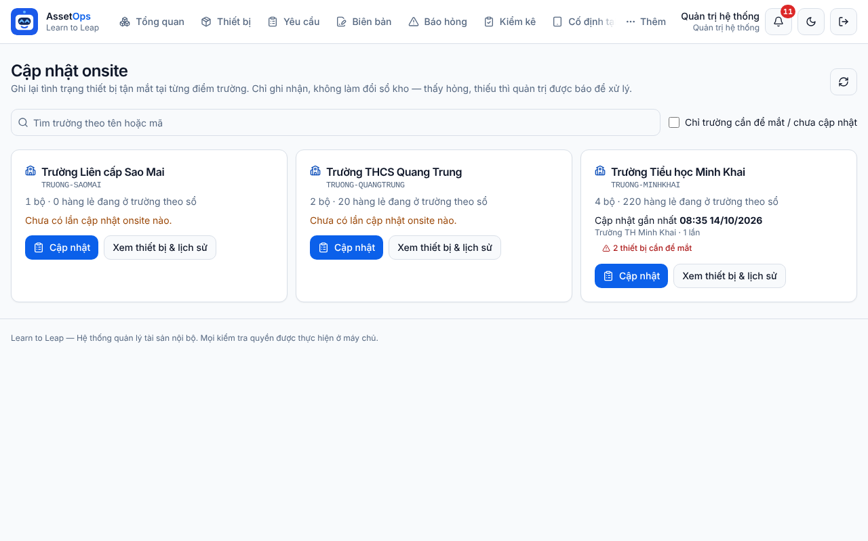
Hình 54. Trang Cập nhật onsite của Quản trị: ô Tìm trường theo tên hoặc mã, ô tích Chỉ trường cần để mắt / chưa cập nhật, nút tải lại, và mỗi điểm trường một thẻ với nút Cập nhật và Xem thiết bị & lịch sử. Trường Tiểu học Minh Khai có lần cập nhật gần nhất với nhãn đỏ 2 thiết bị cần để mắt.
Mỗi thẻ trường cho biết:
- Tên trường, mã trường, và nhãn Ngừng dùng nếu điểm đã ngừng sử dụng.
- Số bộ và hàng lẻ đang ở trường theo sổ (không phải số thấy thực tế).
- Cập nhật gần nhất: thời điểm, người ghi và tổng số lần đã cập nhật; hoặc dòng chữ cam "Chưa có lần cập nhật onsite nào."
- Nhãn đỏ n thiết bị cần để mắt hoặc nhãn xanh Lần gần nhất không có vấn đề.
Một trường bị coi là cần để mắt khi lần cập nhật gần nhất có thiết bị Hỏng, Mất, Cần bảo trì, hoặc có số thấy khác số sổ.

Tìm và lọc trường
- Gõ tên hoặc mã trường vào ô Tìm trường theo tên hoặc mã. Danh sách lọc ngay khi gõ. Không có trường nào khớp thì hiện "Không có điểm trường nào khớp."
- Tích Chỉ trường cần để mắt / chưa cập nhật để chỉ còn các trường có vấn đề ở lần gần nhất hoặc chưa từng được cập nhật.
- Trên thẻ trường, bấm Cập nhật để ghi một lần xuống trường (mục 13.10), hoặc Xem thiết bị & lịch sử để mở trang của trường (mục 13.9).
Trang chỉ liệt kê điểm loại Điểm trường; kho văn phòng, đối tác hay kho sự kiện không có ở đây. Ngoài ra bạn còn vào được trang onsite của một trường bằng nút biểu tượng Cập nhật onsite ở dòng điểm trường trong trang Điểm lưu trữ.
💡 Mẹo: Mỗi sáng mở trang này và tích Chỉ trường cần để mắt / chưa cập nhật để biết hôm nay nên xuống trường nào.

13.9 Trang một trường: thiết bị và lịch sử cập nhật
Ai dùng: cả năm vai trò. Tài khoản Trường chỉ mở được trường mình và không có nút Về danh sách trường; mở trường khác sẽ báo "Không tìm thấy điểm trường, hoặc điểm này ngoài phạm vi của bạn." Hình trang này (nhìn từ tài khoản Trường) đã có ở Chương 7, mục 7.5.
Đầu trang là tên trường, mã, địa chỉ và số bộ / hàng lẻ theo sổ; góc phải có nút Cập nhật onsite mới. Bên dưới là hai thẻ.

Thẻ Thiết bị đang ở trường
- Lấy theo sổ kho, chỉ tính hàng đã xác nhận bàn giao. Hàng đang trên đường về trường mà chưa xác nhận bàn giao thì chưa có ở đây.
- Các cột: Mã / Tên, Kiểu (Bộ (từng cái) hoặc Hàng lẻ; bộ xếp trước, hàng lẻ xếp sau), SL tại trường, Ghi nhận gần nhất.
- Ghi nhận gần nhất hiện tình trạng thấy lần trước, chữ thấy n, giờ, số phiếu onsite (dạng OS-2026-…) và ghi chú. Nhãn đỏ là Hỏng / Mất / Cần bảo trì; thấy n màu vàng là số thấy khác số sổ. Thiết bị chưa ai ghi thì hiện Chưa ghi nhận.
- Bấm vào mã thiết bị để mở trang chi tiết thiết bị (Chương 9).

Thẻ Lịch sử cập nhật
- Mỗi dòng là một lần cập nhật: số phiếu, giờ, nhãn n cần để mắt hoặc Ổn; dòng dưới ghi người ghi, số thiết bị và số ảnh.
- Bấm vào một dòng (có mũi tên xuống) để mở chi tiết: ghi chú chung, từng thiết bị với tình trạng và thấy x / sổ y (tô vàng nếu lệch), ghi chú và các ảnh.
- Bấm lại vào dòng đó để thu gọn.
Lịch sử hiện tối đa 30 lần cập nhật gần nhất. Vừa lưu xong một lần cập nhật, trang này hiện khung xanh tóm tắt kết quả.

Xoá một lần cập nhật ghi nhầm (Quản trị / Vận hành)
Chỉ Quản trị hệ thống và Vận hành thiết bị thấy nút thùng rác đỏ Xoá lần cập nhật ghi nhầm ở bên phải từng lần. Kho, Nhân sự phòng ban và Trường không xoá được; nếu ghi nhầm, hãy báo Quản trị hoặc Vận hành.
- Bấm nút thùng rác đỏ ở lần cập nhật cần xoá.
- Hộp xác nhận hỏi "Xoá lần cập nhật OS-…?" và nhắc rằng sổ kho không đổi vì cập nhật onsite chỉ là ghi nhận. Bấm Có, xoá (hoặc Không để thôi).
- Lần đó biến khỏi lịch sử. Sổ kho không thay đổi; việc xoá vẫn để lại dấu vết trong nhật ký.

13.10 Ghi một lần cập nhật onsite
Ai dùng: cả năm vai trò, giao diện như nhau. Quản trị hệ thống, Vận hành thiết bị, Kho và Nhân sự phòng ban ghi được cho mọi điểm trường; Trường chỉ ghi cho trường mình. Hình form đã có ở Chương 7, mục 7.5.
- Mở form: trên thẻ trường bấm Cập nhật, hoặc trong trang của trường bấm Cập nhật onsite mới. Tiêu đề form là Cập nhật onsite kèm tên trường.
- Kiểm tra ô Thời điểm xuống trường (bắt buộc, có dấu *). Ô điền sẵn giờ hiện tại; nếu ghi bù cho buổi hôm trước thì sửa lại cho đúng ngày giờ.
- Gõ Ghi chú chung về tình hình phòng thiết bị, người phụ trách, việc cần làm. Ví dụ: Phòng STEM gọn gàng, cô Hà phụ trách; 2 robot hết pin cần sạc.
- Ở thẻ Thiết bị tại trường, mỗi dòng có ô tích, mã, tên, kiểu (bộ / hàng lẻ) và số theo sổ. Với từng thiết bị, chọn tình trạng đang thấy. Ô điền sẵn tình trạng lần ghi trước, hoặc tình trạng trong sổ nếu chưa ai ghi.
- Sửa ô số thấy nếu số đếm được khác số sổ. Ô điền sẵn bằng số sổ; khi khác, ô có viền vàng. Ô chỉ nhận chữ số; để trống thì lần này không so số lượng của thiết bị đó.
- Gõ ghi chú cho dòng nếu cần, ví dụ: thiếu 1 cảm biến.
- Bỏ tích các thiết bị bạn không kiểm lần này. Dòng bỏ tích bị mờ và không được lưu.
- Ở thẻ Ảnh tại trường, bấm Mở camera rồi Chụp, hoặc Chọn ảnh, để chụp phòng thiết bị và chỗ hỏng (không bắt buộc, tối đa 10 ảnh).
- Bấm Lưu cập nhật onsite (hoặc Huỷ để quay về mà không lưu). Màn hình về trang của trường với khung xanh: "Đã lưu OS-2026-…. n thiết bị cần để mắt — quản trị đã được báo." hoặc "Đã lưu OS-2026-…. Không có thiết bị nào có vấn đề."

Thêm thiết bị khác thấy tại trường
Khi thấy ở trường một thiết bị mà sổ không ghi là đang ở đây (ví dụ hàng mượn từ trường khác, hoặc hàng chưa làm phiếu):
- Ở ô Thấy thiết bị khác tại trường (sổ không ghi ở đây), gõ mã thiết bị vào ô Gõ mã thiết bị….
- Chọn mã trong danh sách gợi ý, hoặc bấm Thêm.
- Dòng mới hiện cuối danh sách với số thấy là 1 và ghi chú sẵn "Thấy tại trường nhưng sổ không ghi ở đây". Sửa tình trạng, số thấy và ghi chú nếu cần.
- Thêm nhầm thì bấm nút thùng rác ở dòng đó để bỏ. Nút thùng rác chỉ có ở các dòng bạn tự thêm.
Vì sổ ghi 0 tại trường này, dòng thêm tay có số thấy khác số sổ nên được tính là thiết bị cần để mắt, giúp Quản trị biết để kiểm tra vị trí của thiết bị.

Khi nào Quản trị được báo
Một thiết bị được coi là cần để mắt khi bạn chọn Hỏng, Mất hoặc Cần bảo trì, hoặc khi số thấy khác số sổ. Chỉ cần có một thiết bị như vậy, phần mềm tạo một cảnh báo cho Quản trị hệ thống và Vận hành thiết bị (mức cao nếu có thiết bị Mất), kèm danh sách thiết bị có vấn đề và lời nhắc: sổ sách chưa đổi.

Các thông báo lỗi thường gặp
Thông báo | Cách xử lý
Chọn ít nhất một thiết bị để ghi nhận. | Bạn đã bỏ tích hết. Tích lại ít nhất một thiết bị.
Mã … đã có trong danh sách. | Thiết bị đã có sẵn ở danh sách. Tìm dòng đó và ghi vào đấy.
Không có thiết bị nào mang mã …. | Kiểm tra lại mã trên nhãn QR, gõ đúng rồi thêm lại.
Điểm "…" đã ngừng sử dụng. | Trường đã ngừng dùng nên không lưu được cập nhật mới. Liên hệ Quản trị.
Tài khoản điểm trường chưa được gán trường phụ trách. Liên hệ quản trị viên. | Tài khoản Trường chưa được gán trường. Nhờ Quản trị gán trường cho tài khoản (Chương 3).

⚠ Lưu ý: Ghi chú mỗi dòng tối đa 500 ký tự, ghi chú chung tối đa 5000 ký tự. Ảnh chỉ gắn được ảnh do chính bạn tải lên.

💡 Mẹo: Mở form ngay trên điện thoại khi đang ở trường. Các ô đã điền sẵn, bạn chỉ cần sửa những chỗ khác. Thiết bị không kiểm được lần này thì bỏ tích, đừng đoán số.

13.11 Onsite chỉ ghi nhận: khi nào dùng kiểm kê, khi nào báo hỏng
⛔ Quan trọng: Cập nhật onsite KHÔNG sửa sổ kho và KHÔNG đổi tình trạng thiết bị trong sổ. Muốn số trong sổ khớp với thực tế thì phải làm kiểm kê rồi chốt. Thiết bị hỏng thật thì lập phiếu Báo hỏng (Chương 12); cập nhật onsite chỉ báo động cho Quản trị chứ không tạo phiếu sửa.

 | Cập nhật onsite | Kiểm kê
Ai bắt đầu | Mọi vai trò, lúc nào cũng được (Trường chỉ ở trường mình). | Chỉ Quản trị / Vận hành mở đợt; mọi vai trò đếm (Trường chỉ ở trường mình).
Ở đâu | Chỉ các điểm trường. | Một địa điểm đang hoạt động có hàng: kho, điểm trường…
Phải đếm hết? | Không. Bỏ tích thiết bị không kiểm lần này. | Có. Phải đếm hết mọi dòng mới Gửi chốt hoặc Chốt được.
Sổ kho | Không đổi. | Chốt có điều chỉnh: sửa tồn và tình trạng theo số thật.
Kết quả | Cảnh báo cho Quản trị / Vận hành nếu có thiết bị cần để mắt. | Bút toán Điều chỉnh sau kiểm kê và cảnh báo chênh lệch.
Bỏ khi làm nhầm | Quản trị / Vận hành xoá lần cập nhật ghi nhầm. | Quản trị / Vận hành huỷ đợt chưa chốt; đợt đã chốt thì không huỷ được.

Cách phối hợp gợi ý: xuống trường định kỳ thì ghi cập nhật onsite. Khi onsite phát hiện số thấy khác số sổ nhiều lần, Quản trị hoặc Vận hành mở một đợt kiểm kê tại trường đó để đếm lại và chốt cho sổ khớp. Khi onsite phát hiện thiết bị hỏng, người ở trường lập phiếu Báo hỏng để đội Vận hành sửa.

Chương 14. Thư viện thiết bị (Wiki) và các trang quản trị
Chương này hướng dẫn chi tiết từng trang trong nút Thêm: Thư viện thiết bị, Tài khoản, Danh mục, Điểm lưu trữ, Nhật ký, Cài đặt chung, Khoá vị trí kho và phần thiết lập Màn hình kho. Đầu mỗi mục ghi rõ vai trò nào dùng được, để bạn biết vì sao mình thấy hoặc không thấy một nút.

14.1 Thư viện thiết bị: ai làm được gì và cách tìm bài
Ai dùng được: mọi vai trò đều mở và đọc Thư viện thiết bị. Quản trị, Vận hành, Kho và Nhân sự viết và sửa được bài. Trường chỉ đọc.
Thư viện thiết bị (còn gọi là Wiki) ghi mô tả, thành phần, lưu ý an toàn, lỗi thường gặp và tài liệu của từng kiểu thiết bị. Một bài dùng chung cho mọi mã cùng kiểu. Ví dụ: một bài cho cả dòng robot UGOT, không phải mỗi con robot một bài.
Việc | Quản trị | Vận hành | Kho | Nhân sự | Trường
Đọc bài, xem và tải tài liệu | ✔ | ✔ | ✔ | ✔ | ✔
Viết bài mới, sửa bài | ✔ | ✔ | ✔ | ✔ | ✘
Đính kèm tài liệu vào bài | ✔ | ✔ | ✔ | ✔ | ✘
Xoá tài liệu, xoá cả bài | ✔ | ✔ | ✔ | ✘ | ✘

Tìm hướng dẫn cho một thiết bị
- Bấm Thêm → Thư viện thiết bị. Trang hiện các thẻ bài, mỗi thẻ có tiêu đề, tóm tắt và nhóm thiết bị mà bài áp dụng.
- Gõ vài chữ vào ô Tìm thiết bị, lưu ý, linh kiện…: tên thiết bị, một lưu ý hay tên linh kiện. Gõ có dấu hay không dấu đều được, ví dụ “luu y ugot”. Bạn ngừng gõ là danh sách tự lọc.
- Muốn thu hẹp, chọn thêm ô Mọi dòng giải pháp (ví dụ UGOT) hoặc ô Mọi loại thiết bị (ví dụ Robot).
- Bấm vào thẻ bài để mở bài đầy đủ (mục 14.2).
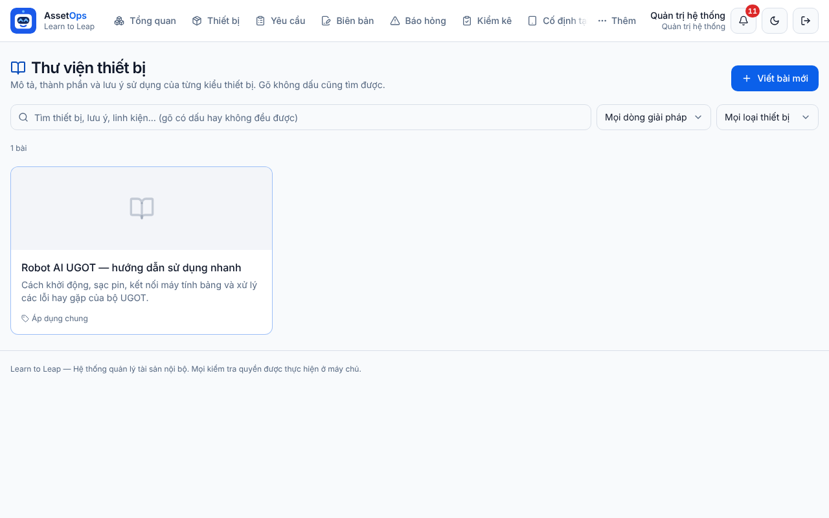
Hình 55. Thư viện thiết bị: nút Viết bài mới ở góc phải, ô tìm, hai ô lọc theo dòng giải pháp và loại thiết bị, dòng đếm số bài và các thẻ bài. Thẻ ở đây ghi Áp dụng chung vì bài chưa gắn với nhóm nào.
- Nhãn vàng Nháp trên thẻ: bài chưa đăng, người viết còn đang soạn.
- N nhóm áp dụng: bài gắn với N dòng giải pháp, loại thiết bị hoặc mã thiết bị. Áp dụng chung: bài dùng cho mọi thiết bị.
- N tài liệu: số file hoặc liên kết đính kèm trong bài.
⚠ Lưu ý: Trang hiện tối đa 48 bài một lúc và không có nút sang trang. Khi thư viện nhiều bài, hãy dùng ô tìm hoặc hai ô lọc. Nếu thấy “Không có bài nào khớp điều kiện.”, hãy xoá bớt chữ trong ô tìm hoặc đặt hai ô lọc về Mọi dòng giải pháp và Mọi loại thiết bị.

Với tài khoản Trường, nút Viết bài mới không hiện. Khi thư viện còn trống, Trường thấy dòng “Quản trị viên sẽ bổ sung nội dung.”

14.2 Đọc một bài Wiki
Ai dùng được: mọi vai trò. Nút Sửa bài chỉ hiện với Quản trị, Vận hành, Kho và Nhân sự. Nút Xoá chỉ hiện với Quản trị, Vận hành và Kho. Trường không thấy nút nào trong hai nút này.
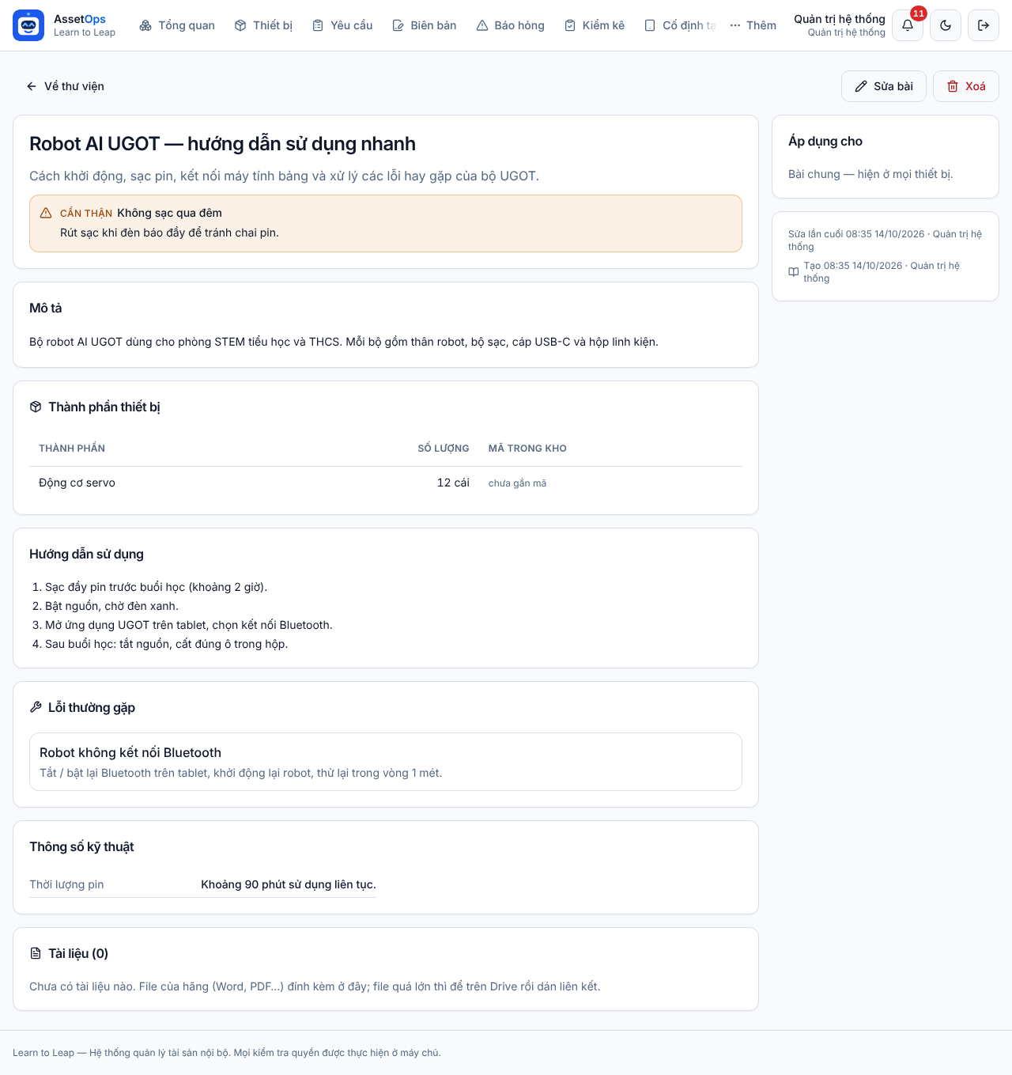
Hình 56. Một bài Wiki. Hàng trên: Về thư viện, Sửa bài, Xoá. Dưới tiêu đề và tóm tắt là ô lưu ý, ở đây mức Cẩn thận. Tiếp theo là các thẻ Mô tả, Thành phần thiết bị, Hướng dẫn sử dụng, Lỗi thường gặp, Thông số kỹ thuật và Tài liệu. Cột phải: Áp dụng cho và thời điểm sửa lần cuối, thời điểm tạo.
- Mở bài từ thư viện, hoặc bấm tên bài trong khối Hồ sơ thiết bị trên trang một thiết bị (mục 14.5).
- Đọc các ô lưu ý ngay dưới tiêu đề trước tiên. Ô được xếp theo mức: Nguy hiểm (đỏ) ở trên cùng, rồi Cẩn thận (vàng), rồi Cần biết (xám).
- Cuộn xuống đọc Mô tả, Thành phần thiết bị, Hướng dẫn sử dụng, Lỗi thường gặp và Thông số kỹ thuật.
- Ở thẻ Tài liệu (N): bấm Xem để mở file PDF trong thẻ trình duyệt mới; bấm Tải về với file Word, Excel…; bấm Mở link với tài liệu là liên kết ngoài, ví dụ Google Drive.
- Bấm Về thư viện để quay lại danh sách bài.
- Bảng Thành phần thiết bị có ba cột: Thành phần, Số lượng, Mã trong kho. Thành phần đã gắn mã thì bấm vào mã để mở trang thiết bị đó. Chưa gắn thì ghi “chưa gắn mã”.
- Lỗi thường gặp: mỗi khung là một triệu chứng (dòng chữ đậm) kèm cách xử lý ngay bên dưới.
- Mỗi tài liệu ghi tên, loại (ví dụ Hướng dẫn của hãng), định dạng, dung lượng, người tải lên và ngày tải.
- Cột phải Áp dụng cho: số mã thiết bị và các nhãn nhóm mà bài gắn vào, hoặc dòng “Bài chung — hiện ở mọi thiết bị.”
- Khung dưới cùng cột phải: Sửa lần cuối …, N phiên bản trước đã lưu (bài đã được sửa N lần, bản cũ vẫn được giữ) và Tạo ….
💡 Mẹo: Gặp một máy trục trặc, hãy mở thẻ Lỗi thường gặp trước khi báo hỏng. Nhiều lỗi (mất kết nối Bluetooth, hết pin…) tự xử lý được trong vài phút.

14.3 Viết bài mới và sửa bài
Ai dùng được: Quản trị, Vận hành, Kho, Nhân sự (bốn vai trò soạn và sửa như nhau). Trường không có chức năng này.

Các ô trên trang soạn bài
Ô / thẻ | Điền gì | Ghi chú
Tiêu đề | Tên kiểu thiết bị, ví dụ “Robot UGOT Explorer Kit”. | Bắt buộc, ít nhất 3 ký tự. Chưa đủ thì nút Lưu bài bị mờ.
Tóm tắt | Một hai câu giới thiệu. | Hiện trên thẻ ở thư viện và trong kết quả tìm.
Mô tả | Thiết bị là gì, dùng để làm gì. | Viết được tiêu đề nhỏ, chữ đậm, gạch đầu dòng (xem mẹo bên dưới).
Hướng dẫn sử dụng | Các bước dùng, mỗi bước một dòng: 1. 2. 3. | Ví dụ: 1. Lắp pin; 2. Bật công tắc; 3. Kết nối ứng dụng.
Sửa cái gì (ghi lại ở lịch sử phiên bản) | Lý do sửa, ngắn gọn. | Chỉ có khi sửa bài. Ví dụ “Bổ sung cảnh báo điện áp”.
Áp dụng cho | Dòng giải pháp, loại thiết bị, hoặc từng mã thiết bị mà bài nói tới. | Không chọn gì thì bài là bài chung, hiện ở mọi thiết bị.
Lưu ý | Mỗi dòng một điều cần nhớ, phần giải thích (không bắt buộc) và Mức độ: Cần biết, Cẩn thận hoặc Nguy hiểm. | Mặc định là Cẩn thận. Mức Nguy hiểm luôn hiện trên cùng bài và trên trang thiết bị.
Thành phần | Tên thành phần, ghi chú, Số lượng, Đơn vị (ví dụ cái), Mã trong kho (nếu có). | Ô mã chỉ gắn được khi bạn gõ đúng một mã thiết bị có thật.
Lỗi thường gặp | Ô đầu: triệu chứng. Ô thứ hai: Cách xử lý (bắt buộc). | Thiếu cách xử lý thì không lưu được.
Thông số kỹ thuật | Tên thông số (ví dụ Điện áp) và giá trị (ví dụ 12V DC).
Tài liệu đính kèm | File hoặc liên kết. | Chỉ thêm được sau khi bài đã lưu (mục 14.4).

Viết một bài mới
- Vào Thêm → Thư viện thiết bị, bấm Viết bài mới. Trang Bài viết mới mở ra.
- Gõ Tiêu đề và Tóm tắt.
- Gõ Mô tả và Hướng dẫn sử dụng.
- Ở thẻ Áp dụng cho: chọn trong ô + Thêm dòng giải pháp… và/hoặc ô + Thêm loại thiết bị…. Muốn gắn cho đúng một máy, gõ ít nhất 2 ký tự của mã hoặc tên vào ô Hoặc gắn từng mã thiết bị, rồi bấm vào gợi ý hiện ra. Mỗi lựa chọn thành một nhãn; bấm dấu x trên nhãn để bỏ.
- Ở từng thẻ Lưu ý, Thành phần, Lỗi thường gặp, Thông số kỹ thuật: bấm Thêm để thêm một dòng rồi điền các ô. Bấm biểu tượng thùng rác ở dòng đó nếu muốn bỏ dòng.
- Ở góc trên bên phải, chọn trạng thái Để nháp (chưa xong) hoặc Đăng (cho mọi người dùng).
- Bấm Lưu bài. Nút đổi thành Đang lưu…; lưu xong, phần mềm mở trang bài vừa lưu.

Sửa một bài đã có
- Mở bài, bấm Sửa bài. Trang Sửa bài viết mở ra với nội dung hiện tại.
- Sửa các ô cần thiết. Thêm dòng bằng nút Thêm, bỏ dòng bằng biểu tượng thùng rác.
- Ghi lý do vào ô Sửa cái gì (ghi lại ở lịch sử phiên bản).
- Đổi trạng thái nếu cần, ví dụ từ Để nháp sang Đăng.
- Bấm Lưu bài. Phần mềm giữ lại bản cũ; con số phiên bản trước đã lưu ở cột phải tăng thêm 1. Muốn thôi không sửa, bấm Về bài viết mà không lưu.

Để nháp hay Đăng
- Để nháp: bài vẫn hiện trong thư viện cho mọi người, kèm nhãn vàng Nháp, nhưng KHÔNG hiện ở khối Hồ sơ thiết bị trên trang thiết bị.
- Đăng: bài hiện ở thư viện (không có nhãn) và hiện ở khối Hồ sơ thiết bị của mọi thiết bị mà bài áp dụng.
💡 Mẹo: Định dạng trong ô Mô tả và Hướng dẫn sử dụng: gõ hai dấu # và một khoảng trắng ở đầu dòng để có tiêu đề nhỏ; kẹp chữ giữa hai cặp dấu sao để in đậm; gõ dấu gạch ngang và một khoảng trắng ở đầu dòng để có gạch đầu dòng; gõ 1. 2. 3. để đánh số.

⚠ Lưu ý: Các lỗi hay gặp khi bấm Lưu bài: “Tiêu đề phải có ít nhất 3 ký tự.”; “Lỗi thường gặp phải ghi cách xử lý, không chỉ nêu triệu chứng.” Dòng nào để trống ô tiêu đề sẽ bị bỏ đi khi lưu mà không báo — xem lại bài sau khi lưu.

💡 Mẹo: Viết một bài cho một kiểu thiết bị rồi gắn theo dòng giải pháp hoặc loại, đừng chép bài cho từng mã. Thư viện không có giá tiền và tài khoản Trường cũng đọc được, nên đừng ghi giá mua hay số hợp đồng vào bài.

14.4 Đính kèm tài liệu, xoá tài liệu và xoá bài
Ai dùng được: đính kèm tài liệu là Quản trị, Vận hành, Kho, Nhân sự. Xoá tài liệu và xoá bài chỉ Quản trị, Vận hành, Kho. Nhân sự sửa được bài nhưng không xoá được. Trường chỉ xem và tải tài liệu.

Đính kèm một tài liệu
- Bài phải được lưu ít nhất một lần. Khi đang soạn bài mới, thẻ tài liệu chỉ ghi “Lưu bài trước đã, rồi mới đính kèm được tài liệu.” Hãy bấm Lưu bài trước.
- Mở bài, bấm Sửa bài, cuộn xuống thẻ Tài liệu đính kèm (N).
- Gõ Tên tài liệu. Chọn loại ở ô bên cạnh: Hướng dẫn của hãng, Hướng dẫn nội bộ, Sơ đồ mạch / bản vẽ, Phần mềm / firmware, Bảo hành, Tài liệu đào tạo hoặc Khác. Gõ một câu mô tả để người sau biết có nên mở file hay không.
- Bấm Chọn file để lấy file trên máy (Word, PDF, bảng tính…, tối đa 25MB). HOẶC dán đường link vào ô Hoặc dán liên kết ngoài.
- Bấm Thêm tài liệu. Nút đổi thành Đang tải…; xong thì con số trong Tài liệu đính kèm (N) tăng lên. Tài liệu được lưu ngay, không cần bấm Lưu bài.
- Bấm Về bài viết để thấy tài liệu ở thẻ Tài liệu.
⚠ Lưu ý: Nút Thêm tài liệu bị mờ khi chưa gõ tên, hoặc chưa có cả file lẫn link. File quá lớn sẽ báo “File vượt quá 25MB. File lớn thì để trên Drive rồi dán link.” Liên kết phải bắt đầu bằng http:// hoặc https://.

Xoá một tài liệu
- Mở bài, ở thẻ Tài liệu bấm biểu tượng thùng rác cạnh tài liệu cần bỏ.
- Hộp “Xoá tài liệu này?” hiện ra. Bấm Có, xoá hẳn, hoặc Không để thôi.

Xoá cả bài
- Mở bài, bấm Xoá ở góc trên bên phải.
- Hộp “Xoá hẳn bài “…” và mọi tài liệu đính kèm?” hiện ra. Bấm Có, xoá hẳn. Phần mềm quay về thư viện.
⛔ Quan trọng: Bài và tài liệu đã xoá không có thùng rác, không lấy lại được. Xoá bài là mất luôn mọi tài liệu đính kèm. Nếu bài chỉ tạm chưa đúng, hãy sửa hoặc chuyển về Để nháp để nó không hiện trên trang thiết bị.

14.5 Khối Hồ sơ thiết bị trên trang chi tiết thiết bị
Ai dùng được: mọi vai trò (Trường chỉ mở được thiết bị của trường mình). Khối Hồ sơ thiết bị nằm trên trang chi tiết một thiết bị (Chương 9). Khối chỉ hiện khi có ít nhất một bài Đã đăng áp dụng cho thiết bị đó; không có bài nào thì khối tự ẩn.
- Trên cùng là các ô lưu ý mức Nguy hiểm (đỏ) và Cẩn thận (vàng), lấy từ mọi bài liên quan tới thiết bị. Lưu ý mức Cần biết không hiện ở đây, phải mở bài mới thấy. Bấm vào một ô để mở bài chứa lưu ý đó.
- Bên dưới là danh sách bài theo bốn nhóm: Riêng máy này (bài gắn đúng mã này), Cả dòng (bài gắn dòng giải pháp của máy), Cả loại (bài gắn loại tài sản của máy), Áp dụng chung (bài không gắn nhóm nào).
- Một bài gắn nhiều nhóm chỉ hiện một lần, ở nhóm hẹp nhất. Bấm tên bài để mở bài đầy đủ.

Làm cho một bài hiện ở trang thiết bị
- Mở bài, bấm Sửa bài.
- Ở thẻ Áp dụng cho, chọn đúng dòng giải pháp hoặc loại của thiết bị, hoặc gắn đúng mã thiết bị.
- Chọn trạng thái Đăng rồi bấm Lưu bài.
- Mở trang thiết bị đó: khối Hồ sơ thiết bị đã có bài vừa đăng.
💡 Mẹo: Khối này là nơi Wiki được xem nhiều nhất, vì quét mã QR trên nhãn là tới thẳng trang thiết bị. Điều gì có thể làm hỏng máy hoặc gây nguy hiểm, hãy đặt mức Nguy hiểm để nó hiện ngay đầu khối.

14.6 Tài khoản
Ai dùng được: Quản trị và Vận hành, qua Thêm → Tài khoản. Kho, Nhân sự và Trường không thấy mục này; nếu mở bằng đường dẫn sẽ thấy “Không đủ quyền”. Phần mềm không có đăng ký: mọi tài khoản đều do Quản trị tạo ở trang này.
Việc | Quản trị | Vận hành
Tạo tài khoản mới | ✔ | ✘ (chỗ nút tạo ghi “Vai trò Vận hành không tạo/xoá được tài khoản”)
Sửa thông tin, đổi vai trò, gắn kho / trường | ✔ | ✔ trừ tài khoản Quản trị; không đổi ai thành Quản trị
Đặt lại mật khẩu | ✔ | ✔ trừ tài khoản Quản trị
Khoá / mở khoá | ✔ | ✔ trừ tài khoản Quản trị
Xoá tài khoản | ✔ | ✘

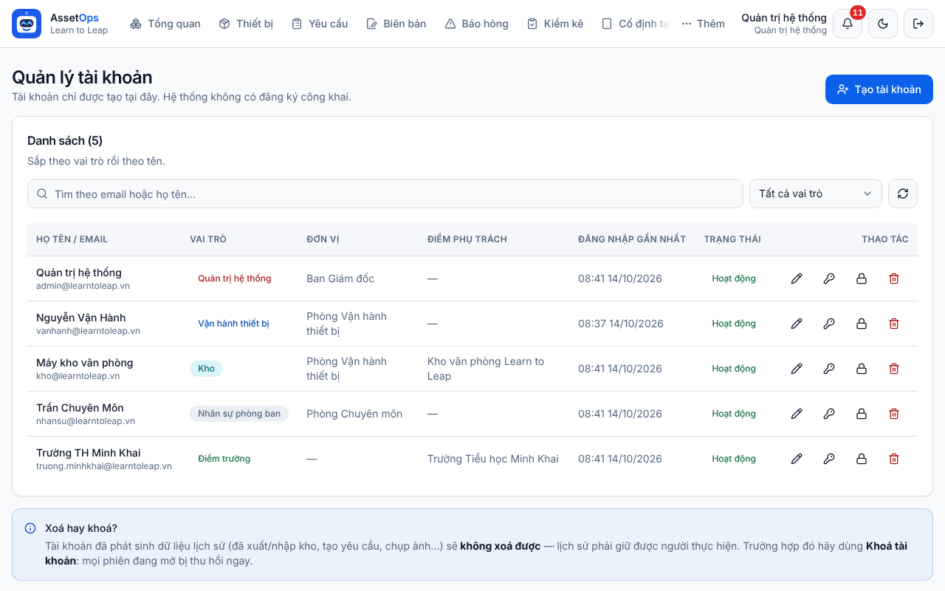
Hình 57. Danh sách tài khoản: nút Tạo tài khoản, ô tìm theo email hoặc họ tên, ô lọc vai trò và nút tải lại. Cột Trạng thái ghi Hoạt động, Đã khoá hoặc Phải đổi mật khẩu. Bốn biểu tượng ở cột Thao tác, từ trái sang: bút chì (Sửa thông tin), chìa khoá (Đặt lại mật khẩu), ổ khoá (Khoá tài khoản / Mở khoá), thùng rác đỏ (Xoá tài khoản, chỉ Quản trị).

Tạo tài khoản mới (chỉ Quản trị)
- Bấm Thêm → Tài khoản, rồi bấm Tạo tài khoản. Form Tạo tài khoản mới hiện ra phía trên danh sách.
- Gõ Email của người dùng. Đây là tên đăng nhập và không đổi được về sau.
- Gõ Mật khẩu khởi tạo: ít nhất 8 ký tự, có cả chữ và số, ví dụ Ltl2026kho. Chữ hiện rõ để bạn đọc lại trước khi gửi.
- Gõ Họ và tên.
- Chọn Vai trò: Quản trị hệ thống, Vận hành thiết bị, Kho, Nhân sự phòng ban hoặc Điểm trường (tài khoản của trường). Form mở sẵn ở Nhân sự phòng ban.
- Điền Số điện thoại và Phòng ban / đơn vị nếu có.
- Chọn điểm ở ô cuối cùng (tên ô đổi theo vai trò, xem bảng dưới).
- Bấm Tạo tài khoản. Thông báo xanh “Đã tạo tài khoản mới.” hiện ra; tài khoản có nhãn Phải đổi mật khẩu.
- Gửi email và mật khẩu khởi tạo cho người dùng qua kênh riêng. Lần đầu đăng nhập, họ bắt buộc đổi mật khẩu (Chương 2).
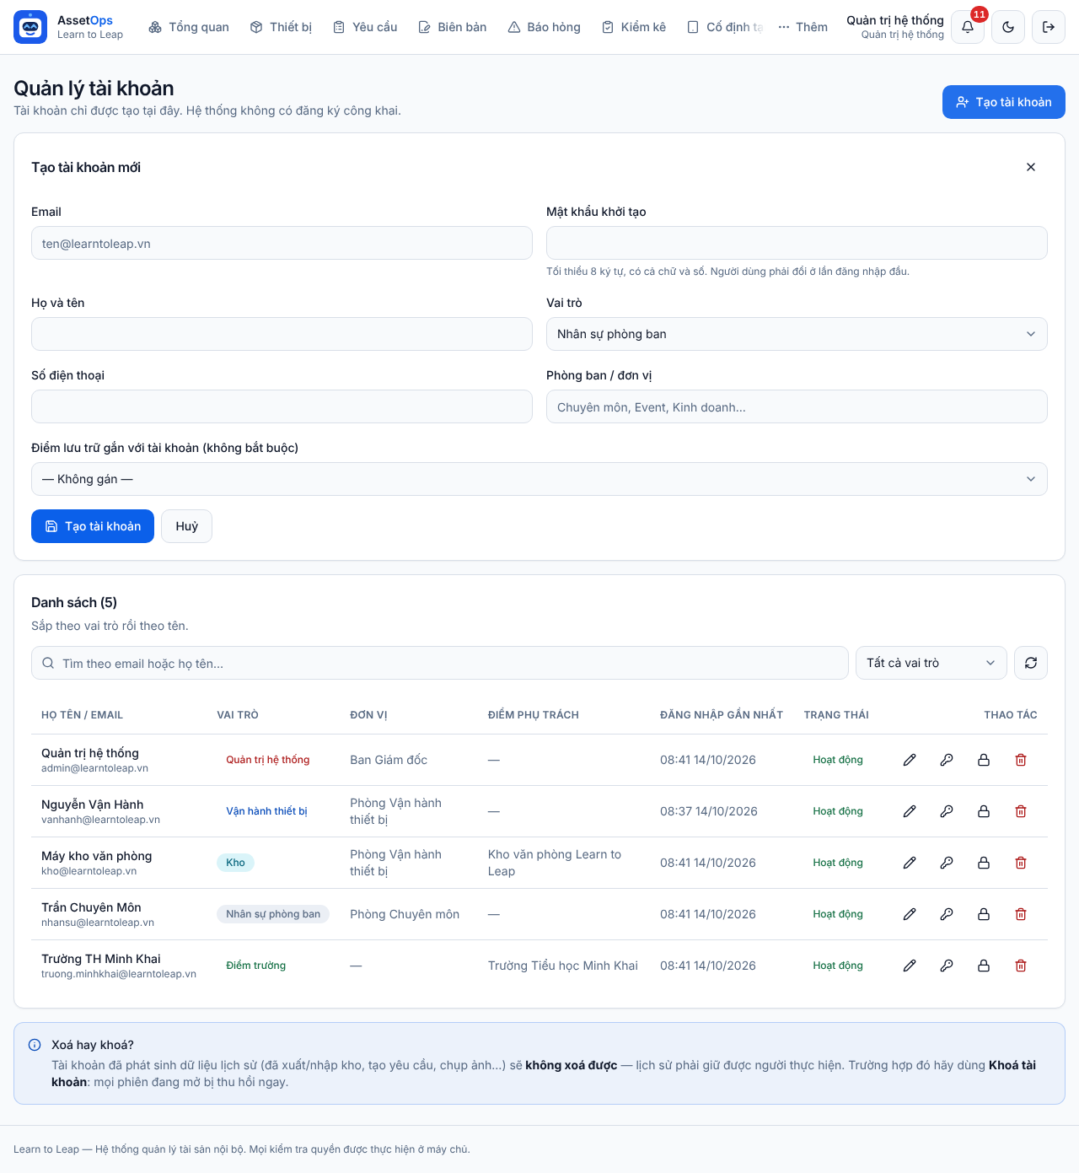
Hình 58. Form Tạo tài khoản mới. Vai trò đang là Nhân sự phòng ban nên ô cuối ghi Điểm lưu trữ gắn với tài khoản (không bắt buộc) và để — Không gán —. Chọn vai trò Kho hoặc Điểm trường thì ô này đổi tên và trở thành bắt buộc.
Vai trò | Ô điểm trong form | Chọn gì
Kho | Kho phụ trách (bắt buộc) | Một kho văn phòng hoặc kho sự kiện. Đăng nhập xong, tài khoản vào thẳng Màn hình kho.
Điểm trường | Điểm trường phụ trách (bắt buộc) | Đúng trường của người dùng. Tài khoản chỉ xem được thiết bị và phiếu của trường này — gán sai trường là họ xem sai dữ liệu.
Quản trị hệ thống, Vận hành thiết bị, Nhân sự phòng ban | Điểm lưu trữ gắn với tài khoản (không bắt buộc) | Thường để — Không gán —.

⚠ Lưu ý: Các lỗi hay gặp: “Email không đúng định dạng.”, “Email này đã có tài khoản.”, “Mật khẩu phải có ít nhất 8 ký tự.”, “Mật khẩu phải có cả chữ và số.”, “Họ tên phải có ít nhất 2 ký tự.”, “Vai trò Kho phải được gán một điểm kho.”, “Vai trò Điểm trường phải được gán một điểm trường.” Ô chọn điểm chỉ liệt kê các điểm đang dùng; điểm đã Ngừng dùng không có ở đây.

Sửa thông tin, đổi vai trò, đổi kho hoặc trường
- Tìm tài khoản bằng ô Tìm theo email hoặc họ tên… hoặc ô lọc vai trò.
- Bấm biểu tượng bút chì (Sửa thông tin). Form Sửa: <tên> hiện ra; ô Email bị khoá.
- Đổi Vai trò và/hoặc chọn lại điểm. Khi đổi vai trò, điểm không còn hợp lệ sẽ tự bỏ chọn, bạn phải chọn lại.
- Bấm Lưu thay đổi. Thông báo “Đã lưu thay đổi.” hiện ra.

Đặt lại mật khẩu khi người dùng quên
- Bấm biểu tượng chìa khoá (Đặt lại mật khẩu) ở dòng tài khoản.
- Hộp nhập của trình duyệt hiện ra: “Mật khẩu mới cho <tên> (tối thiểu 8 ký tự, có cả chữ và số)…”. Gõ mật khẩu mới rồi bấm OK.
- Thông báo “Đã đặt lại mật khẩu cho <tên>. Mọi phiên đăng nhập của họ đã bị thu hồi.” hiện ra. Báo mật khẩu mới cho người dùng; lần đăng nhập tới họ phải đổi lại.

Khoá hoặc mở khoá tài khoản
- Bấm biểu tượng ổ khoá ở dòng tài khoản. Thao tác có hiệu lực ngay, không hỏi lại.
- Thông báo “Đã khoá <tên>.” hiện ra; cột Trạng thái đổi thành Đã khoá. Mọi phiên đăng nhập đang mở của người đó bị thu hồi; khi đăng nhập lại họ thấy “Tài khoản đã bị khoá. Liên hệ quản trị viên.”
- Để mở lại, bấm biểu tượng ổ khoá mở (Mở khoá). Thông báo “Đã mở khoá <tên>.” hiện ra.

Xoá tài khoản (chỉ Quản trị)
- Bấm biểu tượng thùng rác đỏ ở dòng tài khoản.
- Hộp “Xoá hẳn tài khoản <tên> (<email>)?” hiện ra. Bấm Có, xoá hẳn, hoặc Không để thôi.
- Nếu tài khoản đã từng làm việc trong phần mềm, bạn sẽ thấy “Tài khoản đã có dữ liệu lịch sử nên không xoá được (lịch sử phải giữ được người thực hiện). Hãy dùng chức năng Khoá tài khoản.”
⛔ Quan trọng: Phần mềm chặn ba trường hợp: tự khoá hoặc tự xoá chính mình (“Không thể tự khoá tài khoản của chính mình.”); khoá, xoá hoặc hạ vai trò quản trị viên hoạt động cuối cùng (“Đây là quản trị viên hoạt động duy nhất…”); Vận hành thao tác lên tài khoản Quản trị (“Vai trò Vận hành không được thao tác trên tài khoản Quản trị hệ thống.”). Luôn giữ ít nhất hai tài khoản Quản trị đang hoạt động.

💡 Mẹo: Người nghỉ việc: hãy Khoá, đừng Xoá. Lịch sử vẫn giữ đúng tên người đã xuất, nhập, chụp ảnh.

14.7 Danh mục
Ai dùng được: Quản trị và Vận hành, qua Thêm → Danh mục. Hai vai trò thêm, đổi tên, đổi viết tắt, Ngừng dùng / Dùng lại và đổi cách xuất – nhập kho như nhau. Chỉ Quản trị có nút xoá. Kho và Nhân sự không mở được trang này, nhưng vẫn thêm nhanh được Nguồn gốc và Mục đích sử dụng ngay trong form thiết bị (Chương 9). Trường không có.
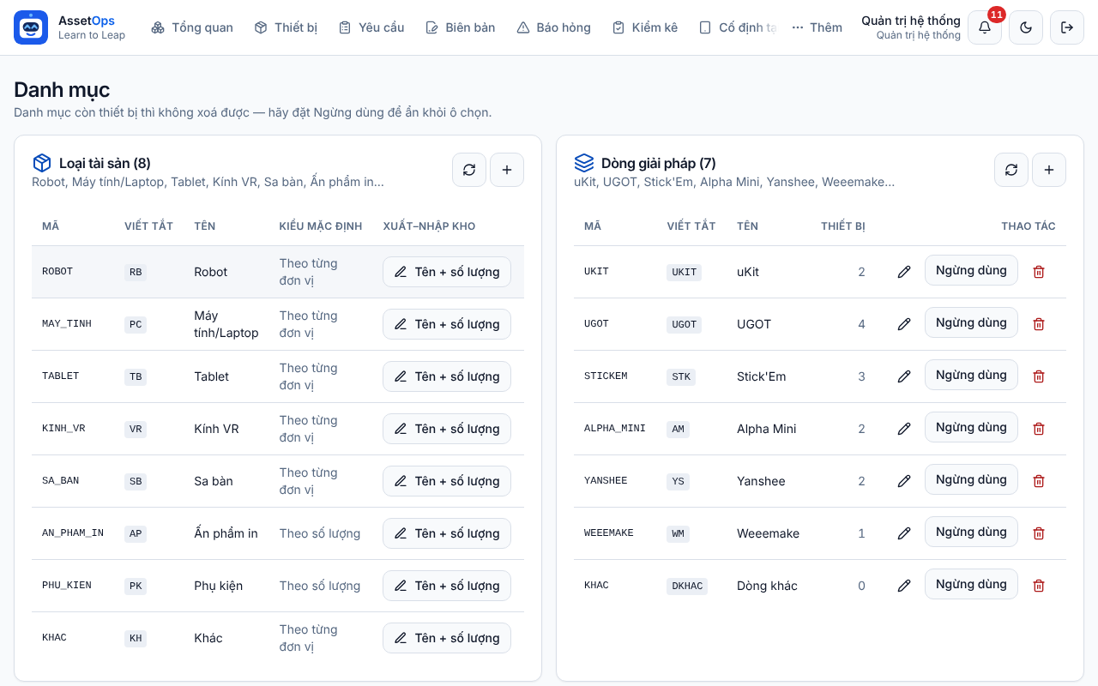
Hình 59. Trang Danh mục: khối Loại tài sản và Dòng giải pháp (bên dưới còn Nguồn gốc, Mục đích sử dụng và phần Điểm nhận / trả). Góc mỗi khối có nút tải lại và nút dấu +. Cột Xuất–nhập kho cho biết loại đó đang khai Tên + số lượng hay bắt Quét mã. Ở bảng Loại tài sản, kéo ngang để thấy cột Thiết bị và Thao tác.
Nhóm | Dùng để | Ô khi thêm mới
Loại tài sản | Robot, Máy tính/Laptop, Tablet, Ấn phẩm in… Quyết định kiểu quản lý mặc định và cách xuất – nhập kho. | Mã *, Tên *, Viết tắt, Kiểu quản lý mặc định
Dòng giải pháp | uKit, UGOT, Stick'Em, Alpha Mini… | Mã *, Tên *, Viết tắt
Nguồn gốc | Thiết bị từ đâu mà có (mua, tài trợ, phụ huynh tặng…). | Tên *, Viết tắt
Mục đích sử dụng | Thiết bị dùng vào việc gì. | Tên *

Viết tắt của Nguồn gốc, Loại tài sản và Dòng giải pháp được ghép vào mã của thiết bị tạo mới, theo thứ tự nguồn gốc – loại – dòng – số thứ tự. Ví dụ MUA-RB-UKIT-0001 là robot dòng uKit do công ty mua. Thiết bị không thuộc dòng nào thì mã không có đoạn dòng.

Thêm một mục mới
- Ở khối cần thêm, bấm nút dấu + ở góc phải. Một form nhỏ hiện ra (bấm dấu X để đóng).
- Với Loại tài sản và Dòng giải pháp: gõ Mã * bằng chữ in hoa không dấu, số và dấu gạch dưới, ít nhất 2 ký tự, ví dụ ROBOT. Mã không đổi được về sau.
- Gõ Tên *, ví dụ Robot.
- Gõ Viết tắt (để trống = tự đặt): 1 đến 10 chữ in hoa không dấu hoặc số, ví dụ RB. Để trống thì phần mềm tự đặt từ tên.
- Riêng Loại tài sản: chọn Kiểu quản lý mặc định là Theo từng đơn vị (mỗi cái một mã, như robot, laptop) hoặc Theo số lượng (hàng lẻ như sách, vở, cờ).
- Bấm Thêm. Dòng mới hiện trong bảng, số trong ngoặc ở tiêu đề khối tăng lên. Với Nguồn gốc và Mục đích sử dụng, mã do phần mềm tự sinh từ tên.

Bắt quét mã hay khai tên + số lượng khi xuất – nhập kho (chỉ Loại tài sản)
- Ở khối Loại tài sản, nhìn cột Xuất–nhập kho của dòng cần đổi. Nút ghi chế độ đang dùng.
- Quét mã: khi xuất / nhập, người làm phải quét hoặc gõ đúng mã từng cái. Tên + số lượng: chỉ cần khai tên và đếm số lượng.
- Bấm vào nút để chuyển sang chế độ còn lại. Bảng tự tải lại và chữ trên nút đổi theo.
💡 Mẹo: Chỉ bật Quét mã cho loại có dán nhãn mã trên từng cái (robot, laptop). Hàng lẻ như sách, vở để Tên + số lượng. Dù chọn chế độ nào, xuất – nhập kho vẫn bắt buộc chụp ảnh.

Đổi tên, đổi viết tắt, ngừng dùng
- Đổi tên: bấm biểu tượng bút chì ở cột Thao tác. Hộp “Đổi tên “…” thành:” hiện ra; sửa rồi bấm OK (bấm Cancel để thôi). Mã giữ nguyên.
- Đổi viết tắt: bấm vào ô viết tắt nền xám ở cột Viết tắt, gõ viết tắt mới rồi bấm OK. Thiết bị đã cấp mã giữ nguyên mã cũ (nhãn đã dán không phải in lại); chỉ thiết bị tạo từ giờ dùng viết tắt mới.
- Ngừng dùng: mục có thêm nhãn vàng Ngừng dùng và không còn trong ô chọn khi tạo thiết bị; thiết bị cũ vẫn giữ phân loại. Bấm Dùng lại để bật lại.

Xoá một mục (chỉ Quản trị)
- Kiểm tra cột Thiết bị của dòng đó phải bằng 0.
- Bấm biểu tượng thùng rác đỏ ở cột Thao tác.
- Hộp “Xoá hẳn “<tên>” khỏi <tên khối>?” hiện ra. Bấm Có, xoá hẳn, hoặc Không để thôi.
⚠ Lưu ý: Còn thiết bị dùng mục đó thì không xoá được, ví dụ “Còn 3 thiết bị thuộc dòng này nên không xoá được. Hãy đặt Ngừng dùng thay vì xoá.” Mục đã xoá không khôi phục được. Lỗi khi thêm: “Mã phải có ít nhất 2 ký tự.”, “Mã chỉ gồm chữ in hoa, số và dấu gạch dưới.”, “Mã loại tài sản đã tồn tại.”, “Viết tắt XX đã dùng cho mục khác.”

Phần Điểm nhận / trả ở cuối trang
Cuộn xuống dưới bốn khối, bạn gặp phần Điểm nhận / trả. Đây chính là danh sách Điểm lưu trữ đặt ngay trong Danh mục, để bạn sửa cả danh mục lẫn điểm ở một chỗ. Thêm điểm, sửa, ngừng dùng, xoá, Xuất Excel và Thùng rác làm y hệt mục 14.8.

14.8 Điểm lưu trữ và thùng rác điểm
Ai dùng được: mọi vai trò mở được Thêm → Điểm lưu trữ, nhưng mỗi vai trò làm được những việc khác nhau (bảng dưới). Điểm lưu trữ là mọi nơi nhận hoặc trả thiết bị, gồm bốn loại: Kho văn phòng, Điểm trường, Đối tác mượn, Kho sự kiện.
Việc | Quản trị | Vận hành | Kho, Nhân sự | Trường
Xem danh sách | Mọi điểm | Mọi điểm | Mọi điểm | Chỉ trường mình
Thêm điểm | ✔ mọi loại | ✔ mọi loại | ✔ trừ Kho văn phòng | ✘
Xuất Excel | ✔ | ✔ | ✔ | ✘ (nút có, bấm báo không đủ quyền)
Sửa, Ngừng dùng / Dùng lại | ✔ | ✔ | ✘ | ✘
Xoá (chuyển vào thùng rác), mở Thùng rác | ✔ | ✘ | ✘ | ✘
Mở Cập nhật onsite từ dòng Điểm trường | ✔ | ✔ | ✔ | ✔ trường mình

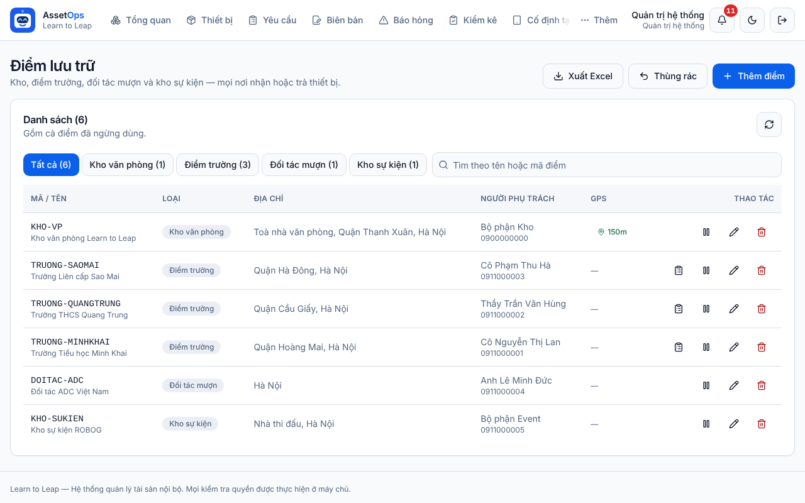
Hình 60. Điểm lưu trữ (tài khoản Quản trị): nút Xuất Excel, Thùng rác, Thêm điểm; các tab lọc theo loại và ô tìm. Cột GPS ghi 150m ở kho đã khai toạ độ. Biểu tượng ở cột Thao tác: bảng ghi (Cập nhật onsite, chỉ ở dòng Điểm trường), hai vạch (Ngừng dùng), bút chì (Sửa), thùng rác đỏ (Xoá).

Thêm một điểm mới (ví dụ một trường mới)
- Bấm Thêm → Điểm lưu trữ. Nếu muốn, bấm trước tab loại, ví dụ Điểm trường: loại này sẽ được chọn sẵn trong form.
- Bấm Thêm điểm. Form Thêm điểm lưu trữ hiện ra.
- Ô Mã điểm (để trống để tự sinh): thường để trống, phần mềm tự đặt mã từ tên, ví dụ TRUONG-TIEU-HOC-MINH-KHAI. Muốn tự gõ thì dùng chữ in hoa, số và các dấu . _ -. Mã không đổi được về sau.
- Gõ Tên điểm * (ít nhất 2 ký tự) và chọn Loại điểm *. Kho và Nhân sự không có lựa chọn Kho văn phòng.
- Điền Địa chỉ, Người phụ trách, Số điện thoại, Ghi chú nếu có.
- Bấm Thêm điểm. Thông báo xanh “Đã thêm điểm <tên> (mã <mã>).” hiện ra và điểm có trong danh sách.
⚠ Lưu ý: Lỗi hay gặp: “Tên điểm phải có ít nhất 2 ký tự.”; “Mã điểm X đã tồn tại.”; “Số điện thoại không hợp lệ (8–20 ký tự…)”. Nếu mã trùng với một điểm đang nằm trong thùng rác, phần mềm báo “Mã X đang thuộc một điểm trong THÙNG RÁC…”: hãy khôi phục điểm đó, hoặc xoá hẳn rồi mới tạo lại mã này.

Sửa, ngừng dùng một điểm (Quản trị, Vận hành)
- Tìm điểm bằng ô Tìm theo tên hoặc mã điểm hoặc bấm tab loại.
- Muốn sửa: bấm bút chì, sửa các ô (ô Mã điểm bị khoá), rồi bấm Lưu thay đổi. Thông báo “Đã lưu thay đổi.” hiện ra.
- Muốn tạm ẩn: bấm biểu tượng hai vạch. Thông báo “Đã ngừng dùng <tên> — không còn hiện ở ô chọn nơi đến.” Điểm vẫn nằm trong danh sách với nhãn vàng Ngừng dùng và giữ nguyên lịch sử.
- Muốn dùng lại: bấm biểu tượng tam giác. Thông báo “Đã dùng lại <tên>.”
⚠ Lưu ý: Không đổi được loại của một điểm đang có tài khoản Kho hoặc Trường gắn vào: “Có N tài khoản Kho/Điểm trường đang gắn với điểm này nên không đổi được loại điểm…”. Hãy chuyển các tài khoản đó sang điểm khác ở trang Tài khoản trước. Toạ độ GPS của kho không sửa ở đây mà ở trang Khoá vị trí kho (mục 14.11).

Xoá một điểm (chỉ Quản trị)
- Bấm biểu tượng thùng rác đỏ ở dòng điểm.
- Hộp “Chuyển điểm <tên> vào thùng rác?” hiện ra. Bấm Có, chuyển vào thùng rác.
- Thông báo xanh cho biết lúc xoá điểm còn giữ những gì (thiết bị, lượt xuất – nhập kho…). Điểm biến khỏi mọi danh sách và ô chọn, nhưng thiết bị và lịch sử vẫn nguyên.

Thùng rác điểm lưu trữ (chỉ Quản trị)
- Trên trang Điểm lưu trữ, bấm Thùng rác. Bảng liệt kê các điểm đã xoá với cột Thiết bị còn ở đây và Ai xoá · lúc nào.
- Muốn lấy lại: bấm Khôi phục ở dòng điểm, rồi bấm Có, khôi phục. Điểm quay lại danh sách đúng như cũ.
- Muốn xoá vĩnh viễn: bấm Xoá hẳn, đọc kỹ hộp “Xoá hẳn điểm <mã> — <tên>?”, rồi bấm Có, xoá hẳn.
- Bấm Về danh sách điểm lưu trữ để quay lại.
⛔ Quan trọng: Xoá hẳn không có đường lùi trong phần mềm. Thiết bị không mất nhưng bị trống ô vị trí (phải vào Thiết bị nhập lại kho). Mất hẳn bản ghi điểm, toàn bộ nhật ký xuất – nhập kho, các đợt kiểm kê và các lần cập nhật onsite tại điểm đó, nên tồn của thiết bị chỉ từng nằm ở đó về 0. Muốn ẩn một điểm, hãy dùng Ngừng dùng.

💡 Mẹo: Trong hộp xác nhận, nút Không được chọn sẵn, nên lỡ nhấn Enter cũng không xoá. Điểm trong thùng rác vẫn giữ mã, nên không tạo được điểm mới trùng mã đó.

14.9 Nhật ký và cảnh báo
Ai dùng được: Quản trị và Vận hành, qua Thêm → Nhật ký hoặc biểu tượng chuông ở thanh đầu trang. Hai vai trò thấy và làm như nhau. Vai trò khác không có menu và không có chuông.
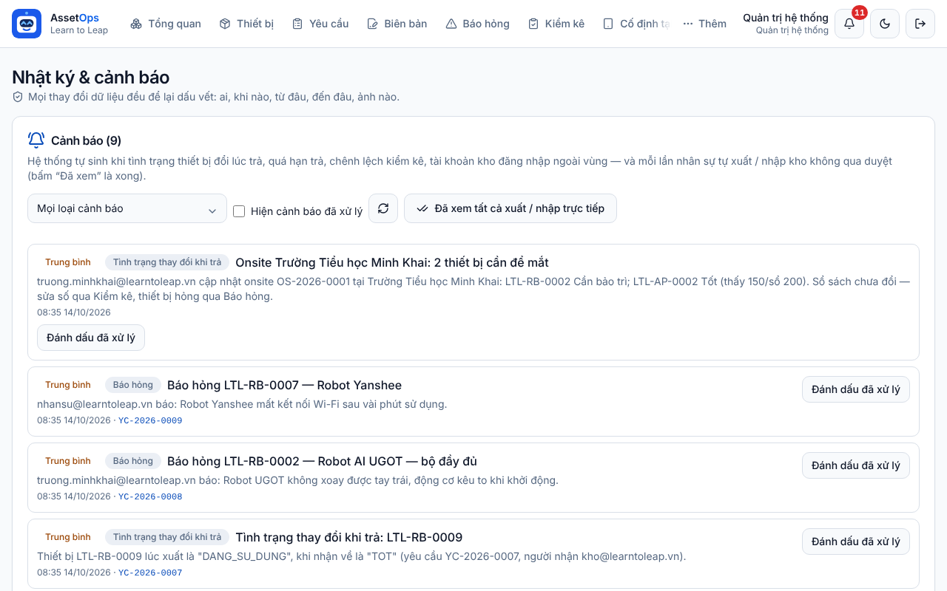
Hình 61. Khối Cảnh báo: ô lọc Mọi loại cảnh báo, ô tích Hiện cảnh báo đã xử lý, nút tải lại và nút Đã xem tất cả xuất / nhập trực tiếp. Mỗi cảnh báo có nhãn mức độ, nhãn loại, tiêu đề, nội dung, thời gian, mã phiếu và nút Đánh dấu đã xử lý. Khối Nhật ký thao tác nằm bên dưới.

Các loại cảnh báo
Loại cảnh báo | Khi nào sinh ra | Cách đóng
Xuất / nhập kho không qua duyệt | Mỗi lần một tài khoản không phải Quản trị tự xuất kho, nhập kho, hoặc thêm nhanh thiết bị mới khi lập phiếu. Mức Thấp. | Bấm Đã xem
Tình trạng thay đổi khi trả | Thiết bị nhập về với tình trạng khác lúc xuất (mức Cao nếu Hỏng hoặc Mất). Cũng dùng khi một lần cập nhật onsite thấy thiết bị cần để mắt (tiêu đề bắt đầu bằng “Onsite”). | Đánh dấu đã xử lý
Chênh lệch kiểm kê | Khi chốt một đợt kiểm kê có mã đếm lệch sổ (mức Cao nếu hơn 5 mã). Cũng dùng khi có người huỷ bàn giao một biên bản (tiêu đề “Huỷ bàn giao biên bản …”). | Đánh dấu đã xử lý
Báo hỏng | Mỗi phiếu báo hỏng mới (mức Cao nếu đề xuất Hỏng hoặc Mất). | Đánh dấu đã xử lý
Quá hạn trả, Đăng nhập ngoài vùng kho | Có trong ô lọc nhưng phiên bản hiện tại không tự sinh. Thiết bị mượn quá hạn xem ở ô Quá hạn trả trên Tổng quan (Chương 8). | —

Xem các lần xuất / nhập kho không qua duyệt
- Bấm chuông ở thanh đầu trang. Nếu đang có phiếu chờ bạn xác nhận bàn giao, chuông mở danh sách Yêu cầu chờ xác nhận (Chương 3). Nếu không, chuông mở trang Nhật ký; khi đang có lần xuất / nhập chưa xem, trang lọc sẵn loại Xuất / nhập kho không qua duyệt.
- Đọc từng dòng: ai, xuất hay nhập phiếu nào, mấy dòng hàng. Bấm mã phiếu nếu cần mở xem.
- Bấm Đã xem ở từng dòng, hoặc bấm Đã xem tất cả xuất / nhập trực tiếp để xác nhận hết một lần.

Xử lý các cảnh báo khác
- Mở Thêm → Nhật ký. Có thể chọn một loại ở ô Mọi loại cảnh báo để xem riêng.
- Đọc cảnh báo, bấm mã phiếu hoặc mã thiết bị đi kèm để kiểm tra.
- Làm việc cần làm ngoài thực tế (gọi người mượn, đóng phiếu báo hỏng, kiểm lại kho…).
- Bấm Đánh dấu đã xử lý. Hộp “Đã xử lý thế nào? (cảnh báo: …)” hiện ra; gõ cách xử lý (ít nhất 3 ký tự) rồi bấm OK.
- Cảnh báo rời khỏi danh sách đang mở và có dòng xanh “Đã xử lý bởi …”. Muốn xem lại, tích ô Hiện cảnh báo đã xử lý.
⚠ Lưu ý: Gõ ít hơn 3 ký tự hoặc bấm Cancel thì cảnh báo vẫn mở. Danh sách hiện tối đa 50 cảnh báo, mức Cao lên trước. Không còn gì thì thấy “Không có cảnh báo nào đang mở. Tốt.”

Tra cứu nhật ký thao tác
Khối Nhật ký thao tác ghi mọi thay đổi: thời điểm, ai làm (email và vai trò, hoặc “hệ thống”), thao tác, đối tượng và chi tiết (ghi chú, toạ độ, khoảng cách tới kho, số ảnh kèm theo). Bảng chỉ ghi thêm, không ai sửa hay xoá được. Mới nhất ở trên cùng, mỗi trang 50 dòng; dùng Trang trước / Trang sau để xem thêm.
Gõ một phần tên thao tác vào ô Lọc theo thao tác. Ô lọc tìm theo kiểu “có chứa”, không cần gõ đủ. Một số từ hay dùng:
Gõ vào ô lọc | Để xem
auth.login | Các lần đăng nhập, kể cả đăng nhập sai và bị từ chối vì tài khoản đã khoá
user. | Tạo, sửa, khoá, đặt lại mật khẩu, xoá tài khoản
request.xuat_kho, request.nhap_kho | Xuất kho, nhập kho theo phiếu
asset. | Thêm, sửa, xoá, khôi phục thiết bị
location. | Thêm, sửa, xoá, khôi phục điểm lưu trữ và đổi cấu hình khoá vị trí kho
settings.update | Đổi Cài đặt chung
wiki. | Viết, sửa, xoá bài Wiki và tài liệu

💡 Mẹo: Số đỏ trên chuông = cảnh báo đang mở + phiếu chờ xác nhận bàn giao, tự làm mới mỗi 2 phút. Danh sách cảnh báo trên trang Nhật ký tự cập nhật khi có cảnh báo mới, không cần bấm tải lại.

14.10 Cài đặt chung
Ai dùng được: mọi vai trò mở được Thêm → Cài đặt chung để xem biên bản sẽ in thông tin gì. Chỉ Quản trị sửa được và thấy nút Lưu cài đặt. Vai trò khác thấy mọi ô bị mờ và dòng “Bạn đang xem ở chế độ chỉ đọc…”.
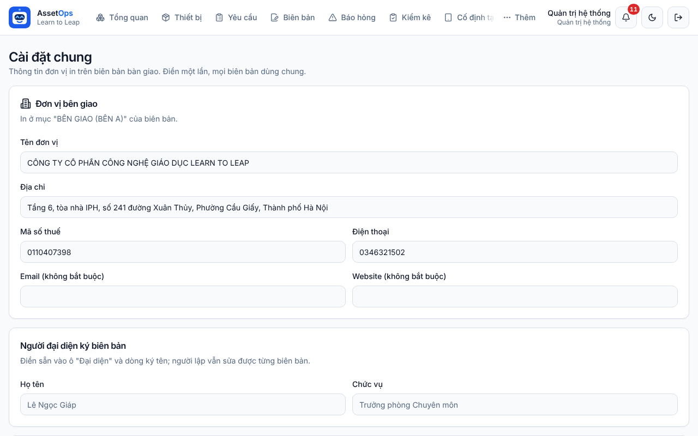
Hình 62. Cài đặt chung: thẻ Đơn vị bên giao (in ở mục BÊN GIAO (BÊN A) của biên bản) và thẻ Người đại diện ký biên bản. Cuộn xuống còn thẻ Nội dung mặc định của biên bản và nút Lưu cài đặt.
- Bấm Thêm → Cài đặt chung.
- Ở thẻ Đơn vị bên giao: kiểm tra Tên đơn vị, Địa chỉ, Mã số thuế, Điện thoại; điền Email (không bắt buộc) và Website (không bắt buộc) nếu muốn in.
- Ở thẻ Người đại diện ký biên bản: gõ Họ tên và Chức vụ của người ký mặc định.
- Ở thẻ Nội dung mặc định của biên bản: trong ô các dòng “Căn cứ …”, mỗi căn cứ gõ một dòng (nhấn Enter để xuống dòng).
- Ở ô Số bản biên bản được lập: gõ số bản, từ 1 đến 20.
- Bấm Lưu cài đặt. Thông báo xanh “Đã lưu. Các biên bản lập từ bây giờ sẽ dùng thông tin này.” hiện ra.
⚠ Lưu ý: Cài đặt chỉ áp dụng cho biên bản lập SAU khi lưu; biên bản cũ giữ nguyên. Lỗi hay gặp: “Chưa điền tên đơn vị bên giao.”, “Email không hợp lệ.”, “Ít nhất 01 bản.”, “Nhiều nhất 20 bản.”

💡 Mẹo: Kiểm tra kỹ tên đơn vị và mã số thuế: sai trên chứng từ đã ký thì rất phiền. Để số bản chẵn (ví dụ 4) thì mỗi bên giữ một nửa. Người đại diện ở đây chỉ là giá trị điền sẵn; người lập vẫn sửa được trên từng biên bản (Chương 11).

14.11 Khoá vị trí kho
Ai dùng được: chỉ Quản trị, qua Thêm → Khoá vị trí kho. Vai trò khác không có mục này. Trang lưu toạ độ GPS và bán kính cho từng kho văn phòng và kho sự kiện, bật hoặc tắt khoá vị trí, và cấp mã vượt quyền dùng một lần.
⛔ Quan trọng: Ở phiên bản hiện tại, phần mềm đã BỎ việc chặn đăng nhập theo GPS. Tài khoản Kho đăng nhập được ở mọi nơi, dù khoá vị trí đang bật hay tắt; màn hình đăng nhập không hỏi vị trí và không có ô nhập mã vượt quyền. Dòng chữ trên trang về việc “không đăng nhập được” là của cách làm cũ. Mỗi lần tài khoản Kho đăng nhập vẫn được ghi vào Nhật ký.

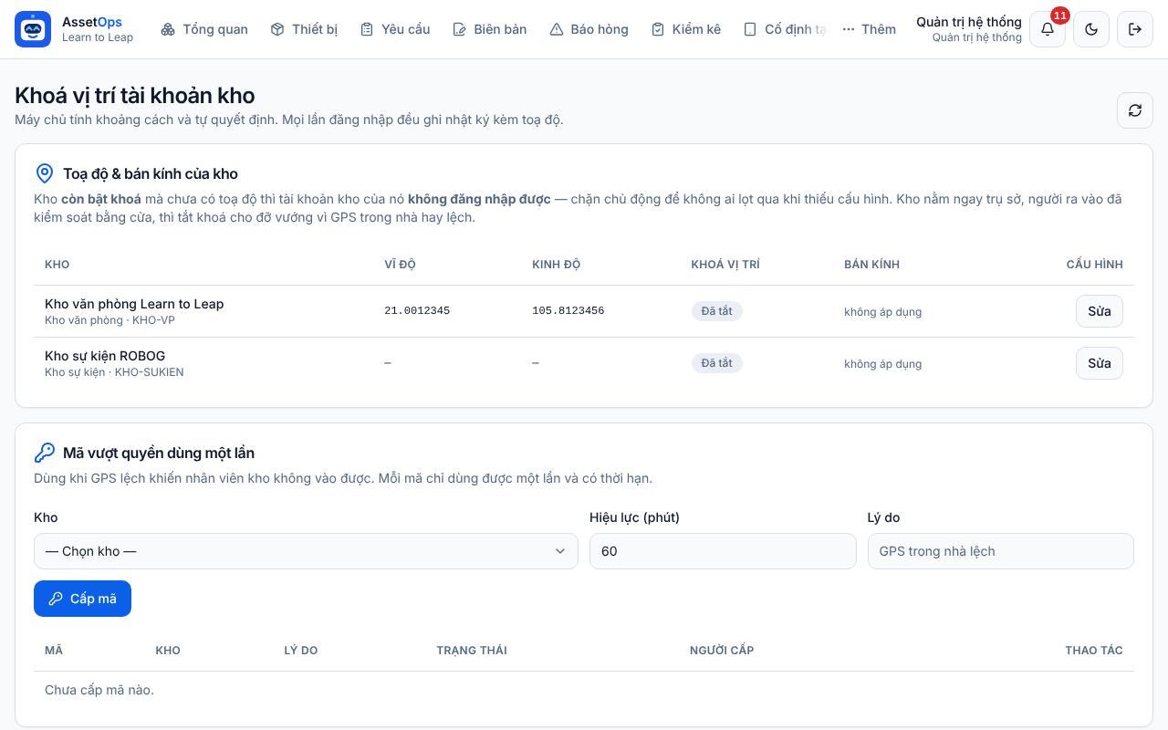
Hình 63. Khoá vị trí kho: bảng Toạ độ & bán kính của kho (Kho, Vĩ độ, Kinh độ, Khoá vị trí, Bán kính, nút Sửa) và thẻ Mã vượt quyền dùng một lần (chọn kho, hiệu lực, lý do, nút Cấp mã).

Khai toạ độ cho một kho
- Bấm Sửa ở dòng kho cần khai. Form cấu hình hiện ngay dưới bảng.
- Cách nhanh nhất: đứng trong kho, bấm Lấy toạ độ máy này và chọn Cho phép khi trình duyệt hỏi quyền vị trí; Vĩ độ, Kinh độ tự điền. Hoặc gõ tay toạ độ lấy từ Google Maps, ví dụ 21.0012345 và 105.8123456.
- Gõ Bán kính cho phép (m), mặc định 150.
- Tích hoặc bỏ tích ô Bật khoá vị trí cho kho này.
- Bấm Lưu. Thông báo “Đã lưu cấu hình khoá vị trí.” hiện ra (hoặc thông báo đã TẮT khoá nếu bạn bỏ tích). Bấm Đóng để thu form.
⚠ Lưu ý: Lỗi hay gặp: “Vĩ độ và kinh độ phải cùng có hoặc cùng để trống.”; “Còn bật khoá vị trí thì phải có toạ độ…”; “Toạ độ không hợp lệ.” Bán kính từ 20 đến 50.000 m. GPS trong nhà thường lệch 50–200 m, đừng đặt bán kính quá nhỏ.

Cấp và thu hồi mã vượt quyền
- Ở thẻ Mã vượt quyền dùng một lần, chọn Kho, gõ Hiệu lực (phút) (5 đến 1440, mặc định 60) và Lý do nếu muốn.
- Bấm Cấp mã. Hộp vàng “Mã chỉ hiện MỘT LẦN” hiện mã; tải lại trang là không xem lại được.
- Muốn huỷ một mã chưa dùng: bấm biểu tượng thùng rác (Thu hồi mã) ở dòng mã. Không có hộp hỏi lại; thông báo “Đã thu hồi mã.” hiện ra. Mã đã dùng thì không thu hồi được.
💡 Mẹo: Vì đăng nhập không còn hỏi mã vượt quyền, hiện bạn không cần cấp mã cho nhân viên kho. Muốn biết ai đã đổi cấu hình, vào Nhật ký và lọc location.cau_hinh_gps.

14.12 Màn hình kho (Kiosk): ai mở được và thiết lập
Màn hình kho là giao diện chữ to, toàn màn hình, đặt cố định trên máy hoặc tablet ở kho. Cách dùng từng ô chức năng xem ở Chương 5. Mục này chỉ nói ai mở được và những gì có thể thiết lập.
Vai trò | Mở Màn hình kho thế nào
Kho | Tự vào ngay sau khi đăng nhập; bấm logo hay về trang chủ cũng quay về đây. Khi đang ở giao diện thường, bấm nút hình màn hình (Về màn hình kho) ở thanh đầu trang.
Quản trị, Vận hành | Bấm Mở màn hình kho trên trang Tổng quan. Muốn quay lại, bấm Trang quản trị ở góc trên Màn hình kho.
Nhân sự, Trường | Không có Màn hình kho. Mở bằng đường dẫn sẽ thấy “Không đủ quyền”. Nhân sự làm việc kho ở giao diện thường.

Thiết lập Màn hình kho
- Tên kho trên đầu màn hình lấy từ ô Kho phụ trách của tài khoản Kho. Muốn đổi kho, Quản trị hoặc Vận hành sửa tài khoản đó (mục 14.6).
- Ảnh nền lưu riêng cho từng tài khoản: mỗi người đổi không ảnh hưởng người khác.
- Màn hình giữ sáng, không tự tắt khi đang mở. Số liệu tự cập nhật khi kho có thay đổi và tự tải lại mỗi 2 phút. Không có thiết lập nào khác.
- Trên Màn hình kho, bấm nút Ảnh nền ở góc trên. Bảng “Đổi ảnh nền — lưu riêng cho tài khoản này” mở ra.
- Chọn một trong bốn mẫu: Mạch điện xanh, Xanh dương – cyan, Đêm trong kho, Tối giản. Ảnh nền đổi ngay.
- Hoặc bấm Mở camera để chụp, hay Chọn ảnh để lấy ảnh có sẵn của kho. Ảnh tải xong được đặt làm nền ngay.
- Bấm dấu X để đóng bảng.
💡 Mẹo: Chọn ảnh ngang, tối màu để chữ trắng trên màn hình dễ đọc từ xa.

Chương 15. Quy trình mẫu từ đầu đến cuối
Sáu tình huống hay gặp nhất, đi trọn từ lúc bắt đầu tới lúc xong. Mỗi bước ghi rõ ai làm (chữ đậm ở đầu bước), bấm nút nào, và trên màn hình hay trên các con số thay đổi ra sao.

15.1 Phân bổ robot và sách về trường
Tình huống: Trường Tiểu học Kim Liên nhận 2 bộ robot (mỗi bộ một mã) và 30 quyển sách (hàng lẻ) để dùng cả năm học. Hàng đi theo phiếu Phân bổ về trường. Loại phiếu này có thêm bước xác nhận bàn giao do Quản trị hoặc Vận hành bấm.
Ai tham gia: Kho hoặc Nhân sự lập phiếu và chụp ảnh xuất kho; Trường nhận hàng và ký biên bản; Quản trị hoặc Vận hành xác nhận trên phần mềm.

Các bước
- Kho hoặc Nhân sự: Trước khi lập phiếu, mở Thêm → Tồn theo điểm và gõ tên sách vào ô Mã hoặc tên để chắc kho còn đủ 30 quyển và 2 robot đang ở kho (xem Chương 8). Bước này chỉ để xem, không đổi số nào.
- Kho hoặc Nhân sự: Vào Yêu cầu, bấm Tạo yêu cầu. Ở ô Loại yêu cầu, chọn Phân bổ về trường trước tiên. Đổi loại sau sẽ xoá các ô nơi đi, nơi đến đã chọn.
- Kho hoặc Nhân sự: Để trống ô Lấy từ kho (phần mềm tự lấy ở kho còn đủ hàng) hoặc chọn đúng kho đang cất hàng. Ở ô Trường nhận, chọn Trường Tiểu học Kim Liên. Trường mới chưa có trong danh sách thì chọn + Thêm điểm mới… ở cuối danh sách.
- Kho hoặc Nhân sự: Gõ lý do vào ô Phân bổ cho lớp / phòng nào, dùng vào việc gì, ví dụ: Phân bổ 2 bộ robot và 30 sách cho phòng Tin học, dùng cả năm học.
- Kho hoặc Nhân sự: Thêm 2 robot: gõ vài ký tự của mã rồi chọn dòng gợi ý (bấm Thêm dòng để có ô cho bộ thứ hai), hoặc bấm Quét mã thêm dòng và quét nhãn QR từng bộ. Dưới ô mã hiện tên thiết bị màu xanh là đúng; chữ đỏ là mã sai.
- Kho hoặc Nhân sự: Thêm sách ở phần Hàng lẻ — chọn theo tên: gõ tên sách, xem số Lấy được ở bên phải (đã trừ hàng đang trên đường), bấm vào dòng sách. Sách vào danh sách thiết bị với số lượng 1; sửa số đó thành 30.
- Kho hoặc Nhân sự: Bấm Tạo & chụp ảnh xuất kho. Phiếu số YC-2026-… được tạo ở trạng thái Chờ xuất / nhập kho và màn hình Xuất kho mở ngay. Quản trị và Vận hành được báo có phiếu mới.
- Kho hoặc Nhân sự: Trên màn hình Xuất kho, làm từng thẻ thiết bị. Bước 1: quét hoặc gõ mã robot (với loại phải quét mã), hoặc kiểm tên và đếm đúng số sách mang ra. Bước 2: bấm Mở camera → Chụp, hoặc Chọn ảnh. Thẻ nào đủ thì hiện nhãn Đã đủ.
- Kho hoặc Nhân sự: Khi mọi thẻ đều Đã đủ, bấm Hoàn tất xuất kho. Phiếu chuyển sang Đã xuất — chờ xác nhận bàn giao, robot mang trạng thái Đang vận chuyển. Trên Tổng quan: ô Tại kho giảm, ô Đang chuyển tăng (2 bộ · 30 hàng lẻ), ô Chờ xác nhận bàn giao tăng 1. Ô Ở trường CHƯA đổi. Biên bản bàn giao được tự lập, nhãn Tự lập — chưa chỉnh sửa.
- Kho hoặc Nhân sự: Ở trang chi tiết phiếu, bấm Mở biên bản BBBG-…. Kiểm khung Bên giao và Bên nhận. Cần sửa (chức vụ, số điện thoại người nhận, địa điểm bàn giao…) thì bấm Sửa nội dung rồi Lưu; nhãn đổi thành Đã chỉnh sửa. Bấm In / Lưu PDF để in đủ số bản (thường 04 bản), hoặc Tải file Word (Chương 11).
- Kho (người giao) và Trường: Mang hàng và biên bản tới trường. Trường kiểm đủ số lượng, xem tình trạng, hai bên ký biên bản giấy. Trong lúc này, tài khoản Trường thấy 2 robot trong danh sách Thiết bị với trạng thái Đang vận chuyển.
- Trường: Báo cho Quản trị hoặc Vận hành là đã nhận đủ: gọi điện, nhắn tin, hoặc gửi ảnh biên bản đã ký. Trường không phải bấm gì trên phần mềm.
- Quản trị hoặc Vận hành: Bấm chuông trên thanh đầu trang (hoặc ô Đang chuyển trên Tổng quan) để mở các phiếu Đã xuất — chờ xác nhận bàn giao. Mở phiếu, đối chiếu danh sách thiết bị trên phiếu với biên bản đã ký. Bấm Xác nhận đã bàn giao, rồi Có, xác nhận trong hộp hỏi.
- Kết quả: Màn hình báo “Đã xác nhận bàn giao. Số lượng trên Tổng quan đã cập nhật.” Phiếu thành Đã hoàn tất, biên bản thành Đã xác nhận (không sửa được nữa), robot thành Đã phân bổ. Trên Tổng quan: ô Đang chuyển giảm, ô Ở trường tăng 2 bộ · 30 hàng lẻ, ô Chờ xác nhận bàn giao giảm 1. Tài khoản Trường thấy 2 robot ở cột Vị trí hiện tại là tên trường mình (sách thường hiện Tại trường), số lượng ở cột SL tại trường.
⚠ Lưu ý: Một phiếu Phân bổ chỉ lấy hàng từ một nơi. Nếu robot ở Kho văn phòng mà sách ở Kho sự kiện, phần mềm báo “Phân bổ / luân chuyển chỉ được lấy hàng từ MỘT nơi trong một phiếu. Chọn “Lấy từ” hoặc tách phiếu.” Khi đó lập hai phiếu, mỗi kho một phiếu.

Nếu hàng không tới nơi, hoặc giao thiếu
- Trường: Báo ngay cho Quản trị hoặc Vận hành, TRƯỚC khi họ bấm xác nhận.
- Quản trị hoặc Vận hành: Mở phiếu đang Đã xuất — chờ xác nhận bàn giao, bấm Huỷ bàn giao. Hộp hỏi hiện: “Lý do huỷ bàn giao (ít nhất 5 ký tự) — hàng sẽ tính lại ở nơi gửi:”. Gõ lý do rồi bấm OK.
- Kết quả: Màn hình báo “Đã huỷ bàn giao — hàng tính lại ở nơi gửi.” Phiếu thành Từ chối, biên bản thành Đã huỷ bàn giao. Ô Đang chuyển giảm, hàng được tính lại vào kho đã xuất.
- Kho hoặc Nhân sự: Đưa hàng thật về lại kho. Muốn giao lại thì lập một phiếu Phân bổ mới; phiếu đã huỷ bàn giao không dùng lại được.
💡 Mẹo: Giao thiếu vài món: đừng xác nhận ngay. Cách gọn nhất là Quản trị / Vận hành Huỷ bàn giao, rồi Kho lập phiếu mới đúng số đã giao thật. Nếu chỉ thiếu một phụ kiện nhỏ không quản lý trên phần mềm (ví dụ một dây nguồn), Quản trị / Vận hành có thể xác nhận trên trang biên bản và ghi vào ô Ghi chú khi xác nhận (không bắt buộc).

15.2 Nhân sự mượn laptop và pin, rồi trả
Tình huống: chị Lan (tài khoản Nhân sự phòng ban) mượn 1 laptop (bộ, có mã riêng) và 4 viên pin (hàng lẻ) để soạn học liệu trong 2 tuần. Mượn và trả đều không có bước xác nhận: chụp ảnh rồi bấm Hoàn tất là xong.

Mượn
- Nhân sự (chị Lan): Đăng nhập bằng tài khoản của chính mình. Vào Yêu cầu → Tạo yêu cầu. Form mở sẵn loại Cho mượn, tiêu đề Tạo yêu cầu · Cho nhân sự mượn.
- Nhân sự: Để trống ô Lấy từ kho. Gõ ô Ai mượn, dùng làm gì, ví dụ: Chị Lan (phòng Học liệu) mượn 1 laptop và 4 pin để soạn học liệu khối 3, dùng 2 tuần. Chọn ngày ở ô Thời gian dự kiến trả; để trống thì không có cảnh báo quá hạn.
- Nhân sự: Thêm laptop: gõ vài ký tự của mã rồi chọn gợi ý. Thêm pin ở phần Hàng lẻ — chọn theo tên: gõ “pin”, bấm vào dòng pin, rồi sửa số lượng thành 4.
- Nhân sự: Bấm Tạo & chụp ảnh xuất kho. Phiếu được tạo ở trạng thái Chờ xuất / nhập kho và màn hình Xuất kho mở ra. Đang đứng ở kho thì làm tiếp luôn. Chưa tới kho thì có thể quay ra: phiếu vẫn còn, Kho thấy nó trong ô Xuất kho – Phiếu chờ xuất trên Kiosk.
- Nhân sự hoặc Kho (người đang đứng cạnh hàng): Với từng thẻ, làm Bước 1 (quét mã laptop, hoặc kiểm tên và đếm 4 pin) và Bước 2 (chụp ảnh). Bấm Hoàn tất xuất kho.
- Kết quả: Phiếu chuyển thẳng Đã hoàn tất. Laptop có trạng thái Cho mượn; ở hồ sơ thiết bị, ô Người đang giữ là tên người lập phiếu, ô Hạn trả là ngày đã chọn. Trên Tổng quan: ô Tại kho giảm, ô Nhân sự đang mượn tăng (1 bộ · 4 hàng lẻ). Biên bản cho mượn được tự lập; bản in có thêm mục “3. Thời hạn mượn”.
⛔ Quan trọng: Phần mềm ghi người đang giữ hàng là người lập phiếu. Nếu Kho lập phiếu hộ, tài khoản Kho sẽ bị ghi là người giữ. Vì vậy người mượn nên tự đăng nhập và tự lập phiếu. Kho chỉ cần giúp chụp ảnh xuất kho.

Khi quá hạn trả
Qua ngày hẹn trả mà laptop chưa về kho, laptop hiện ở ô số đỏ Quá hạn trả và trong bảng Quá hạn trả (…) trên Tổng quan, với các cột Mã · Đang ở / ai giữ · Hẹn trả · Trễ. Kiosk và trang Tổng thể cũng có ô Quá hạn trả. Phần mềm không tự nhắn tin cho người mượn: người theo dõi phải liên hệ.
- Quản trị hoặc Vận hành (hoặc người phụ trách kho): Mở Tổng quan, kéo xuống bảng Quá hạn trả. Cái trễ lâu nhất nằm trên cùng; cột Trễ là số ngày trễ.
- Quản trị hoặc Vận hành: Bấm mã laptop (chữ xanh) để mở hồ sơ, xem ai đang giữ, rồi liên hệ người đó.
- Nhân sự (người mượn): Mang hàng trả theo các bước ở phần dưới. Laptop rời bảng Quá hạn trả ngay khi phiếu nhập kho hoàn tất.
💡 Mẹo: Cần gia hạn cho một thiết bị (bộ): Quản trị, Vận hành, Kho hoặc Nhân sự mở hồ sơ thiết bị, bấm Sửa, đổi ô Hạn trả (nếu là hàng mượn) sang ngày mới, bấm Lưu thay đổi. Mỗi lần sửa được ghi vào nhật ký hệ thống.

Trả lại, kể cả trả một phần
- Nhân sự: Mang hàng về kho. Vào Yêu cầu → Tạo yêu cầu, chọn loại Nhập kho (trả về kho).
- Nhân sự: Ô Nhận từ chọn Nhân sự trả lại hàng đã mượn. Ô Kho nhận chọn kho cất hàng. Gõ ô Nhập gì, vì sao, ví dụ: Chị Lan trả 1 laptop và 2 pin mượn ngày 01/10.
- Nhân sự: Thêm đúng mã laptop. Thêm pin và ghi đúng số trả thật. Trả một phần cũng được: mượn 4, hôm nay trả 2 thì ghi 2.
- Nhân sự hoặc Kho: Bấm Tạo & chụp ảnh nhập kho. Trên màn hình Nhập kho: kiểm ô Kho nhận, ô Nhận từ đã chọn sẵn; làm Bước 1 và Bước 2 cho từng thẻ; chọn Tình trạng khi nhận đúng thực tế; bấm Hoàn tất nhập kho.
- Kết quả: Phiếu Đã hoàn tất. Laptop về Tại kho, không còn người giữ và hạn trả. Kho được cộng 2 pin; ô Nhân sự đang mượn giảm tương ứng. 2 pin còn lại vẫn ghi là đang mượn, giữ nguyên người giữ và hạn trả, cho tới khi trả nốt bằng một phiếu Nhập kho khác.
⚠ Lưu ý: Khai trả nhiều hơn số đang mượn sẽ bị chặn: “Thiết bị …: khai trả N nhưng nhân sự chỉ đang mượn M. Phần dư là hàng mới thì lập phiếu nhập riêng, chọn “Hàng mới / từ bên ngoài”.” Laptop trả về bị hỏng: chọn đúng Tình trạng khi nhận (màn hình hiện chữ vàng “Khác lúc xuất…”, Quản trị nhận cảnh báo Tình trạng thay đổi khi trả), rồi lập thêm phiếu Báo hỏng như mục 15.5.

15.3 Trường trả hàng về kho, và chuyển thiết bị sang trường khác

A. Trường trả hàng về kho
Tình huống: hết học kỳ, Trường Quang Trung trả 2 bộ robot về Kho văn phòng. Nhập kho không có bước xác nhận bàn giao: bấm Hoàn tất là số đổi ngay.
- Trường: Vào Yêu cầu → Tạo yêu cầu, chọn Nhập kho (trả về kho). Ô Nhận từ đã khoá sẵn là trường của bạn. Ô Kho nhận chọn kho sẽ nhận hàng.
- Trường: Gõ ô Nhập gì, vì sao, ví dụ: Trả 2 bộ robot sau khi kết thúc học kỳ I. Thêm thiết bị: gợi ý mã và ô hàng lẻ chỉ hiện hàng trường đang có, kèm số đang có.
- Trường: Bấm Tạo & chụp ảnh nhập kho. Phiếu ở trạng thái Chờ xuất / nhập kho. Có hai cách làm tiếp: tự chụp ảnh và bấm Hoàn tất nhập kho ngay lúc giao hàng; hoặc quay ra, để Kho chụp ảnh khi hàng về tới kho (nên dùng, vì người nhận được kiểm hàng).
- Kho (hoặc Nhân sự): Khi hàng về, chạm ô Nhập kho – Nhận hàng về trên Kiosk. Nhân sự vào Yêu cầu, lọc trạng thái Chờ xuất / nhập kho. Mở phiếu của trường, bấm Nhập kho.
- Kho: Kiểm ô Kho nhận. Với từng thẻ: Bước 1 quét mã, Bước 2 chụp ảnh. Chọn Tình trạng khi nhận, ghi chú lỗi nếu thấy (ví dụ “servo kêu lạ”). Bấm Hoàn tất nhập kho.
- Kết quả: Phiếu Đã hoàn tất ngay. Trường bị trừ, kho được cộng: trên Tổng quan ô Ở trường giảm, ô Tại kho tăng. Robot biến khỏi danh sách Thiết bị của trường. Biên bản Biên bản tiếp nhận thiết bị nhập kho được tự lập.
⚠ Lưu ý: Trong lúc phiếu còn Chờ xuất / nhập kho, số lượng chưa đổi: robot vẫn được tính ở trường cho tới khi có người bấm Hoàn tất nhập kho.

B. Luân chuyển thiết bị sang trường khác
Tình huống: Trường Quang Trung chuyển 2 bộ robot thẳng sang Trường Sao Mai, không qua kho. Giống phân bổ, loại phiếu này có bước xác nhận bàn giao.
- Trường gửi (hoặc Kho, Nhân sự, Quản trị, Vận hành): Vào Yêu cầu → Tạo yêu cầu, chọn Luân chuyển trường ↔ trường. Với tài khoản trường, ô Trường gửi đã khoá là trường mình. Chọn Trường nhận.
- Trường gửi: Gõ ô Vì sao luân chuyển, ví dụ: Quang Trung đã hết đợt học, chuyển 2 bộ robot sang Sao Mai cho đợt mới. Chỉ cho mượn tạm thì chọn Thời gian dự kiến trả. Thêm thiết bị (chỉ hiện hàng đang ở trường gửi).
- Trường gửi: Bấm Tạo & chụp ảnh xuất kho. Ô Trường gửi trên màn hình xuất đã khoá theo phiếu. Chụp ảnh từng thiết bị ngay tại trường gửi, bấm Hoàn tất xuất kho.
- Kết quả: Phiếu Đã xuất — chờ xác nhận bàn giao, robot Đang vận chuyển. Số tại trường gửi giảm, ô Đang chuyển tăng. Biên bản luân chuyển được tự lập. Mở biên bản, kiểm Bên giao là trường gửi, Bên nhận là trường nhận (sai thì Sửa nội dung), rồi in mang theo.
- Trường nhận: Nhận hàng, kiểm, ký biên bản. Báo cho Quản trị hoặc Vận hành là đã nhận. Không bấm gì trên phần mềm.
- Quản trị hoặc Vận hành: Mở phiếu, bấm Xác nhận đã bàn giao → Có, xác nhận. Phiếu Đã hoàn tất, robot được ghi về trường nhận: Trường Sao Mai thấy robot trong danh sách Thiết bị của mình, Trường Quang Trung không còn thấy. Hàng không tới thì Huỷ bàn giao như mục 15.1.
💡 Mẹo: Người chụp ảnh xuất nên là người đang đứng ở trường gửi, cạnh thiết bị. Tài khoản của trường gửi làm được việc này.

15.4 Hàng mới mua về: thêm vào sổ, nhập kho, in nhãn QR
Tình huống: công ty mua 5 robot mới và 200 quyển sách. Bộ thiết bị và hàng lẻ đi hai đường khác nhau. Những việc này do Quản trị, Vận hành, Kho hoặc Nhân sự làm; tài khoản Trường không thêm hàng mới.
Hàng mới là | Cách đưa vào sổ | Số lượng vào kho lúc nào
Bộ thiết bị chưa có mã (robot, laptop…) | Thiết bị → Thêm thiết bị, mỗi bộ một lần. Nhiều bộ thì dùng Nhập hàng loạt bằng file Excel (Chương 9). | Ngay khi bấm Tạo thiết bị (dòng Nhập ban đầu). Không cần lập phiếu nhập kho.
Hàng lẻ mới, chưa có tên trong danh mục | Phiếu Nhập kho, trong phiếu bấm Thêm hàng lẻ mới (bắt buộc ảnh). Cách khác: Thêm thiết bị với kiểu Theo số lượng. | Phiếu nhập: khi bấm Hoàn tất nhập kho. Thêm thiết bị: ngay khi tạo.
Thêm số lượng cho hàng lẻ đã có mã | Phiếu Nhập kho, ô Nhận từ chọn Hàng mới / từ bên ngoài (mua, tặng…). | Khi bấm Hoàn tất nhập kho.

A. Thêm 5 robot mới
- Kho (hoặc Nhân sự, Quản trị, Vận hành): Vào Thiết bị, bấm Thêm thiết bị. Kho đang ở Kiosk thì chạm ô Tra cứu thiết bị để sang trang Thiết bị.
- Kho: Chọn Loại tài sản, Dòng giải pháp, Nguồn gốc và Mục đích sử dụng. Ô Mã thiết bị tự hiện mã dự kiến, ví dụ MUA-RB-UKIT-0001.
- Kho: Gõ Tên thiết bị, serial, Ngày nhập, Giá trị (VND). Giữ Kiểu quản lý là Theo từng đơn vị (số lượng khoá ở 1). Ở Nhập về điểm, chọn kho đang cất hàng. Ghi thành phần bộ vào Ghi chú chi tiết theo bộ.
- Kho: Bấm Tạo thiết bị. Hồ sơ mở ra với mã chính thức; trạng thái Tại kho; thẻ Tồn kho ghi 1 tại kho; nhật ký di chuyển có dòng Nhập ban đầu. Trên Tổng quan, ô Mã thiết bị và ô Tại kho tăng 1 bộ.
- Kho: Lặp lại cho 4 bộ còn lại, hoặc dùng Nhập hàng loạt khi có nhiều thiết bị.

B. Nhập 200 quyển sách qua phiếu Nhập kho
- Kho: Vào Yêu cầu → Tạo yêu cầu, chọn Nhập kho (trả về kho). Ô Nhận từ chọn Hàng mới / từ bên ngoài (mua, tặng…). Chọn Kho nhận. Gõ ô Nhập gì, vì sao, nên ghi nhà cung cấp và số hoá đơn.
- Kho: Sách đã có tên trong danh mục: gõ tên vào ô Tìm theo tên: sách, cờ, standee… (mã đang hết hàng vẫn chọn được) rồi bấm vào dòng đó. Sách mới hoàn toàn: bấm Thêm hàng lẻ mới, điền Tên hàng lẻ, Loại tài sản, Kho quản lý, chụp ít nhất 1 ảnh, bấm Tạo & dùng mã này.
- Kho: Sửa số lượng ở dòng sách thành 200. Bấm Tạo & chụp ảnh nhập kho.
- Kho: Trên màn hình Nhập kho: Bước 1 kiểm tên và đếm đủ 200; Bước 2 chụp ảnh lô sách; chọn Tình trạng khi nhận; bấm Hoàn tất nhập kho.
- Kết quả: Phiếu Đã hoàn tất. Kho được cộng 200 quyển: trên Tổng quan, dòng hàng lẻ của ô Tại kho tăng 200. Biên bản tiếp nhận được tự lập, Quản trị được báo.
⚠ Lưu ý: Không đưa cùng một lô vào sổ hai lần. Bộ vừa tạo bằng Thêm thiết bị (hoặc Thiết bị chưa có mã — thêm ngay trong phiếu) đã nằm sẵn trong kho; nhập kho lần nữa sẽ bị chặn: “Thiết bị … đang nằm sẵn ở kho này rồi — nhập lần nữa sẽ thành hai cái.” Hàng lẻ đã tạo bằng Thêm thiết bị với số lượng 200 thì đừng lập thêm phiếu nhập 200 cho cùng lô.

C. In và dán nhãn QR
- Kho: Vào Thiết bị, tick ô vuông ở 5 robot mới, bấm In nhãn N mã trên thanh xanh. (Hoặc ở hồ sơ từng thiết bị, bấm In nhãn.)
- Kho: Chọn Cỡ nhãn hợp với giấy decal. Cần nhiều tem cho một mã thì sửa Số bản mỗi mã. Xoá trắng ô tìm, kiểm con số trên nút In N nhãn.
- Kho: Bấm In N nhãn. Trong hộp thoại in: khổ A4, hướng dọc, bỏ tick “Headers and footers”, tỷ lệ 100%. In xong, dán tem lên đúng thiết bị có cùng mã.
- Kết quả: Từ nay quét QR trên tem là ra đúng thiết bị: nút Quét mã ở trang Thiết bị mở thẳng hồ sơ; nút Quét QR trên Kiosk hiện mã, tên kèm nút Mở chi tiết thiết bị. Khi xuất kho, Bước 1 chỉ cần quét tem.
💡 Mẹo: Hàng mua về để cấp cho trường: đưa vào kho trước như trên, rồi lập phiếu Phân bổ về trường như mục 15.1, để có ảnh xuất kho, biên bản và bước xác nhận.

15.5 Thiết bị hỏng: báo hỏng, lấy linh kiện, đóng phiếu
Tình huống: giáo viên ở trường thấy một robot không lên nguồn. Ai cũng báo hỏng được (tài khoản Trường chỉ báo thiết bị của trường mình). Chỉ Quản trị và Vận hành ghi kết luận và đóng phiếu.
- Trường (hoặc bất kỳ ai): Bấm Báo hỏng trên menu, rồi bấm nút Báo hỏng có dấu + ở góc phải. Kho chạm ô Báo hỏng – Chụp ảnh chỗ hỏng trên Kiosk.
- Người báo: Gõ mã in trên tem vào ô Mã thiết bị, hoặc bấm Quét QR. Bấm Tra cứu. Khung xanh hiện mã và tên; kiểm cho đúng thiết bị.
- Người báo: Ô Hỏng thế nào: mô tả cụ thể, ít nhất 10 ký tự, ví dụ “robot không lên nguồn, đèn báo pin nháy đỏ liên tục”. Chọn Tình trạng bạn đánh giá: Cần bảo trì, Hỏng hoặc Mất.
- Người báo: Ở thẻ Ảnh chỗ hỏng, bấm Mở camera → Chụp (hoặc Chọn ảnh). Chụp rõ chỗ hỏng và tem mã, tối đa 5 ảnh. Bấm Gửi phiếu báo hỏng.
- Kết quả: Phiếu YC-2026-… ở trạng thái Chờ duyệt, nằm trong nhóm Đang mở. Quản trị, Vận hành, Kho, Nhân sự và trường liên quan được báo ngay (mức Cao nếu chọn Hỏng hoặc Mất). Tình trạng thiết bị CHƯA đổi. Trên trang Tổng thể, ô Báo hỏng đang mở tăng 1.
- Vận hành (hoặc Quản trị): Mở phiếu, đọc mô tả, xem ảnh. Muốn ghi ngay là thiết bị đang hỏng: ở thẻ Xử lý phiếu, chọn Tình trạng sau xử lý (ví dụ Hỏng), gõ Kết luận xử lý tạm (ví dụ “chờ thay bánh răng”), BỎ tích Đóng phiếu sau khi ghi kết luận, bấm Ghi kết luận. Màn hình báo “Đã ghi kết luận, phiếu vẫn để mở theo dõi.” Phiếu thành Đã duyệt, tình trạng thiết bị đổi ngay, thiết bị hiện trong bảng Thiết bị hỏng, mất và cần bảo trì trên Tổng quan.
- Kho (hoặc Nhân sự; Trường nếu linh kiện có sẵn tại trường): Mở trang Lấy linh kiện: Kiosk chạm ô Lấy linh kiện – Thay cho báo hỏng; giao diện thường vào Thêm → Lấy linh kiện. Ở ô Phiếu báo hỏng, chọn đúng phiếu đang mở.
- Kho: Gõ mã hoặc bấm Quét ở ô Mã linh kiện trong kho. Nhập Số lượng. Chọn Lý do thay; chưa có thì bấm Lý do khác, gõ mô tả, bấm Thêm vào danh sách (tài khoản Trường chỉ chọn lý do có sẵn). Linh kiện chưa có mã: để trống ô mã, điền Tên linh kiện hoặc Mã của hãng cung cấp, và bắt buộc chụp ảnh.
- Kho: Bấm Lập phiếu lấy linh kiện. Màn hình báo “Đã lập phiếu LK-2026-xxxx. Kho, vận hành và nhân sự đã được thông báo.” Tồn linh kiện bị trừ ngay; phiếu hiện trong Lịch sử lấy linh kiện.
- Vận hành (hoặc Quản trị): Sửa xong, mở lại phiếu báo hỏng. Ở Xử lý phiếu, chọn Tình trạng sau xử lý là Tốt (gửi hãng thì chọn Đang bảo hành). Gõ Kết luận xử lý, ít nhất 5 ký tự, ví dụ “đã thay bánh răng, thiết bị hoạt động bình thường”. GIỮ tích Đóng phiếu sau khi ghi kết luận. Bấm Ghi kết luận.
- Kết quả: Màn hình báo “Đã xử lý và đóng phiếu.” Phiếu Đã hoàn tất, chuyển sang nhóm Đã đóng. Tình trạng thiết bị thành Tốt, thiết bị rời bảng hỏng trên Tổng quan. Cảnh báo báo hỏng được đánh dấu đã xử lý; người báo được thông báo. Trang Lịch sử sửa chữa của điểm đang giữ thiết bị có thêm cả lần báo hỏng lẫn lần thay linh kiện.
⛔ Quan trọng: Trang Lấy linh kiện chỉ chọn được phiếu báo hỏng đang mở. Vận hành chỉ đóng phiếu SAU KHI Kho đã lấy xong linh kiện. Phiếu đã đóng không xử lý lại được; khi đó phải lập phiếu báo hỏng mới.

💡 Mẹo: Thiết bị phải mang về kho để sửa: Trường lập phiếu Nhập kho trả về kho như mục 15.3 A. Sửa xong, Kho hoặc Nhân sự phân bổ lại về trường như mục 15.1.

15.6 Kiểm kê cuối quý
Tình huống: cuối quý, công ty đếm lại hàng ở Kho văn phòng và ở từng trường. Quản trị hoặc Vận hành mở và chốt đợt; Kho, Nhân sự và Trường (chỉ tại trường mình) đếm và gửi chốt.
- Quản trị hoặc Vận hành (chuẩn bị): Xác nhận hết các phiếu đang chờ bàn giao, nhắc mọi người hoàn tất các phiếu chờ xuất / nhập tại điểm cần kiểm. Thiết bị đang vận chuyển hoặc đang có người giữ không được đưa vào đợt.
- Quản trị hoặc Vận hành: Vào Kiểm kê, bấm Mở đợt kiểm kê. Gõ Tên đợt kiểm kê (ít nhất 3 ký tự), ví dụ “Kiểm kê quý 3/2026 – Kho văn phòng”. Chọn Địa điểm kiểm kê, ghi Ghi chú nếu cần, bấm Mở đợt.
- Kết quả: Đợt KK-2026-… hiện đầu danh sách ở trạng thái Đang kiểm. Phần mềm chụp lại số tồn đúng lúc này vào cột Hệ thống. Mỗi địa điểm mở một đợt riêng, và mỗi địa điểm chỉ có một đợt chưa chốt.
- Kho, Nhân sự, hoặc Trường (đợt tại trường mình): Vào Kiểm kê (Kho chạm ô Kiểm kê – Đợt đang mở trên Kiosk), bấm số phiếu của đợt. Tích Chỉ hiện dòng chưa đếm.
- Người đếm: Cầm từng thiết bị, bấm Đếm ở dòng đó. Sửa Số lượng thực đếm thành số đếm được (bộ: ghi 1 nếu thấy, 0 nếu không thấy). Chọn Tình trạng thực tế. Số lệch hoặc tình trạng đổi thì chụp ảnh làm bằng chứng. Gõ Ghi chú nếu cần, ví dụ “thiếu 1 bộ, giáo viên đang giữ”. Bấm Lưu dòng này.
- Kết quả mỗi dòng: “Đã ghi kết quả thực đếm.” Ô Đã đếm tăng, ô Chưa đếm giảm. Cột Chênh lệch: 0 màu xanh là khớp; số âm màu đỏ là thiếu; số có dấu + màu đỏ là thừa.
- Người đếm: Khi ô Chưa đếm về 0, nút Gửi chốt hiện ra. Bấm Gửi chốt. Màn hình báo “Đã gửi phiếu cho quản trị chốt.”, đợt thành Chờ chốt, Quản trị và Vận hành được báo. Phát hiện đếm sai vẫn bấm Sửa được khi đợt đang Chờ chốt.
- Quản trị hoặc Vận hành: Mở đợt Chờ chốt. Xem các ô Chênh lệch, Thiếu / Thừa, Đổi tình trạng và khung vàng “Có n mã chênh lệch”. Rà các dòng số đỏ, hỏi lại người đếm nếu cần. Bấm Xuất Excel để lưu bản đối chiếu trước khi chốt.
- Quản trị hoặc Vận hành: Bấm Chốt phiếu. Giữ tích Điều chỉnh tồn kho theo số thực đếm (n mã chênh lệch), gõ Ghi chú khi chốt, bấm Xác nhận chốt.
- Kết quả: “Đã chốt phiếu: điều chỉnh x mã, cập nhật tình trạng y mã.” Đợt thành Đã chốt. Mỗi mã lệch có một dòng Điều chỉnh sau kiểm kê trong nhật ký di chuyển (thiếu thì trừ, thừa thì cộng tồn tại địa điểm). Tình trạng thiết bị đổi theo Tình trạng thực tế. Quản trị và Vận hành nhận cảnh báo Chênh lệch kiểm kê. Khung Kiểm kê gần nhất trên Tổng quan hiện đợt này kèm số mã chênh lệch, Thiếu và Thừa.
⛔ Quan trọng: Chốt phiếu không hoàn lại được. Nếu bỏ tích “Điều chỉnh tồn kho theo số thực đếm…” thì sổ kho và tình trạng giữ nguyên, phiếu chỉ được đóng. Muốn bỏ cả đợt: Quản trị / Vận hành bấm Huỷ đợt (chỉ khi chưa chốt); khi đó không có điều chỉnh nào vào tồn.

💡 Mẹo: Trong lúc kiểm kê, hạn chế xuất / nhập kho tại địa điểm đó. Cột Hệ thống là số chụp lúc mở đợt, không đổi theo phiếu mới, nên xuất nhập giữa chừng làm số lệch thêm.

15.7 Ai làm bước nào
Bảng tóm tắt sáu quy trình trên. Cột cuối cho biết bước nào khoá việc lại; nếu ghi “không có” thì bấm Hoàn tất là xong.
Quy trình | Ai bắt đầu (lập phiếu) | Ai làm tiếp | Ai chốt / xác nhận
15.1 Phân bổ về trường | Kho hoặc Nhân sự (Quản trị, Vận hành cũng làm được). Trường không lập loại này. | Kho hoặc Nhân sự chụp ảnh xuất, in biên bản. Trường nhận hàng, ký, báo lại. | Quản trị hoặc Vận hành: Xác nhận đã bàn giao hoặc Huỷ bàn giao.
15.2 Nhân sự mượn và trả | Nhân sự, tự lập bằng tài khoản của mình. | Nhân sự hoặc Kho chụp ảnh xuất; lúc trả lập phiếu Nhập kho và chụp ảnh nhập. | Không có. Quá hạn thì Quản trị / Vận hành theo dõi ở bảng Quá hạn trả.
15.3 A. Trường trả về kho | Trường. | Kho (hoặc chính Trường) chụp ảnh nhập kho. | Không có.
15.3 B. Luân chuyển hai trường | Trường gửi (hoặc Kho, Nhân sự, Quản trị, Vận hành). | Trường gửi chụp ảnh xuất. Trường nhận ký biên bản, báo lại. | Quản trị hoặc Vận hành: Xác nhận đã bàn giao.
15.4 Hàng mới mua về | Kho, Nhân sự, Quản trị hoặc Vận hành. | Cùng người đó: Thêm thiết bị hoặc phiếu Nhập kho có ảnh, rồi In nhãn QR. | Không có.
15.5 Thiết bị hỏng | Bất kỳ ai (Trường chỉ thiết bị của trường mình). | Kho hoặc Nhân sự lấy linh kiện cho phiếu đang mở. | Vận hành hoặc Quản trị ghi kết luận và đóng phiếu.
15.6 Kiểm kê cuối quý | Quản trị hoặc Vận hành mở đợt. | Kho, Nhân sự, Trường (tại trường mình) đếm và Gửi chốt. | Quản trị hoặc Vận hành: Chốt phiếu.

Chương 16. Câu hỏi thường gặp và xử lý sự cố
Gặp một câu báo lạ hoặc không làm được việc, hãy tìm câu hỏi gần nhất trong chương này. Cuối chương có ba bảng tra nhanh: trạng thái phiếu yêu cầu, trạng thái biên bản và tình trạng thiết bị.

16.1 Đăng nhập và tài khoản

Bấm Đăng nhập thì báo “Email hoặc mật khẩu không đúng.”
Phần mềm cố ý không nói bạn sai ô nào. Hãy kiểm lần lượt:
- Email gõ đúng chưa, có thừa dấu cách không. Viết hoa hay thường đều được.
- Mật khẩu: tắt bộ gõ tiếng Việt (Unikey, EVKey) và kiểm phím Caps Lock, vì mật khẩu phân biệt chữ hoa, chữ thường.
- Vẫn không được: dừng thử và nhờ Quản trị đặt lại mật khẩu. Sai quá 10 lần trong 15 phút sẽ bị chặn tạm: “Đã thử sai quá nhiều lần. Vui lòng chờ … giây rồi thử lại.”

Tôi quên mật khẩu, tự lấy lại được không?
Không. Phần mềm không có nút tự lấy lại mật khẩu. Liên hệ Quản trị; Quản trị đặt lại và báo bạn một mật khẩu tạm. Đăng nhập bằng mật khẩu tạm, phần mềm sẽ bắt bạn đổi mật khẩu mới ngay (Chương 2, mục 2.3).

Tôi muốn tự đăng ký tài khoản, hoặc tạo tài khoản cho đồng nghiệp mới.
Không có trang tự đăng ký. Mọi tài khoản do Quản trị hệ thống tạo ở Thêm → Tài khoản (Chương 3, mục 3.5). Hãy gửi Quản trị họ tên, email công việc, vai trò cần cấp và kho hoặc trường người đó phụ trách.

Báo “Tài khoản đã bị khoá. Liên hệ quản trị viên.”
Quản trị hoặc Vận hành đã khoá tài khoản này. Chỉ Quản trị hoặc Vận hành mở khoá được (tài khoản Quản trị thì chỉ Quản trị mở được). Đang dùng dở mà bị khoá thì bạn cũng bị chặn ngay.

Đổi mật khẩu bị báo lỗi.
Đọc câu báo đỏ và sửa theo bảng:
Câu báo | Cách sửa
Hai lần nhập mật khẩu mới không giống nhau. | Gõ lại cho giống nhau ở ô Mật khẩu mới và Nhập lại mật khẩu mới.
Mật khẩu hiện tại không đúng. | Ô Mật khẩu hiện tại là mật khẩu bạn vừa dùng để đăng nhập (mật khẩu tạm, nếu là lần đầu).
Mật khẩu mới phải khác mật khẩu hiện tại. | Chọn một mật khẩu khác.
Mật khẩu phải có ít nhất 8 ký tự. / Mật khẩu phải có cả chữ và số. | Dùng từ 8 ký tự, trộn cả chữ và số.

Trang nào cũng có dải vàng “Cần xử lý” và không tải được số liệu.
Tài khoản của bạn đang bị bắt buộc đổi mật khẩu. Máy chủ chặn mọi việc khác với câu “Bạn phải đổi mật khẩu trước khi dùng hệ thống.” Bấm chữ Đổi ngay ở cuối dải vàng, đổi mật khẩu xong là dùng bình thường.

Vừa đổi mật khẩu thì điện thoại và máy ở kho bị đăng xuất.
Đó là bình thường: đổi mật khẩu sẽ thu hồi mọi phiên đăng nhập khác của bạn. Đăng nhập lại trên từng máy bằng mật khẩu mới. Ngay trên máy vừa đổi, sau một lúc phần mềm cũng có thể đưa bạn về trang Đăng nhập.

Báo “Không kết nối được tới API tại …”.
Máy bạn đang mất mạng, hoặc máy chủ không trả lời. Kiểm Wi-Fi hoặc 4G, mở thử một trang web khác, rồi thử lại. Nhiều người cùng bị thì báo Quản trị.

Mở đường link đồng nghiệp gửi, đăng nhập xong lại vào trang chính chứ không vào link.
Khi chưa đăng nhập, phần mềm đưa bạn về trang Đăng nhập; đăng nhập xong bạn vào trang mặc định của vai trò. Hãy mở lại đường link đó một lần nữa.

16.2 Không thấy nút, không thấy dữ liệu

Tài liệu nhắc một nút hay một mục menu mà tôi không thấy.
- Thử bấm Thêm (nút ba chấm cuối thanh menu): các mục ít dùng nằm ở đó.
- Trên điện thoại, menu ngang được thay bằng nút ☰ ở góc trên bên phải.
- Màn hình máy tính hẹp: thanh menu mờ dần ở mép phải nghĩa là còn mục phía sau. Lăn chuột kèm phím Shift, hoặc vuốt ngang trên thanh để xem tiếp.
- Vẫn không có: vai trò của bạn không được dùng chức năng đó (xem bảng quyền ở Chương 1, mục 1.4). Mở thẳng bằng đường dẫn cũng chỉ thấy “Không đủ quyền — Vai trò của bạn không được vào trang này.” Cần làm việc đó thì nhờ Quản trị.

Tôi là Kho, sao không thấy trang Tổng quan? Bấm Trang quản trị lại về Kiosk.
Trang chính của tài khoản Kho chính là Màn hình kho (Kiosk), nên bấm logo, bấm Tổng quan hay Trang quản trị đều quay về Kiosk. Muốn sang giao diện thường, chạm một ô chức năng trên Kiosk (ví dụ Tra cứu thiết bị) rồi dùng thanh menu. Xem số tổng ở Thêm → Tổng thể hoặc Thêm → Tồn theo điểm. Quay về Kiosk bằng nút hình màn hình Về màn hình kho.

Nhân sự hoặc Trường mở Màn hình kho thì thấy “Không đủ quyền”.
Đúng thiết kế: chỉ Quản trị, Vận hành và Kho có Màn hình kho. Nhân sự và Trường làm mọi việc kho ở giao diện thường, qua Yêu cầu, Biên bản, Kiểm kê và Thêm → Lấy linh kiện.

Tài khoản Trường không thấy thiết bị vừa được cấp, hoặc không thấy thiết bị của trường khác.
- Tài khoản Trường chỉ thấy hàng của chính trường mình: hàng đang ở trường, hàng lẻ trường đang giữ và hàng đang trên đường về trường. Danh sách và hồ sơ Thiết bị không bao giờ hiện hàng của trường khác hay của kho, kể cả khi gõ hoặc quét đúng mã.
- Hàng vừa được phân bổ hiện ra ngay khi Kho bấm Hoàn tất xuất kho; thiết bị có mã riêng mang trạng thái Đang vận chuyển. Chưa thấy gì nghĩa là phiếu còn Chờ xuất / nhập kho (Kho chưa chụp ảnh xuất): hỏi Kho hoặc Nhân sự.
- Thiết bị vừa được luân chuyển sang trường khác thì trường cũ không thấy nữa, là đúng.
- Báo “Tài khoản điểm trường chưa được gán trường phụ trách. Liên hệ quản trị viên.”: Quản trị chưa gán trường cho tài khoản; nhờ Quản trị gán.

Tôi không thấy nút Xác nhận đã bàn giao.
Chỉ Quản trị và Vận hành có nút này. Kho, Nhân sự và Trường chỉ thấy ô vàng “Đã xuất kho — chờ Quản trị / Vận hành xác nhận bàn giao”. Bên nhận không cần và không thể bấm xác nhận: hãy báo cho Quản trị hoặc Vận hành.

Tôi không thấy nút Thùng rác, nút Xoá.
Xoá phiếu yêu cầu và biên bản (vào thùng rác) chỉ có ở Quản trị và Vận hành. Xoá thiết bị và Thùng rác thiết bị chỉ có ở Quản trị. Vai trò khác không xoá được; lập nhầm phiếu thì dùng Huỷ phiếu (mục 16.3).

Danh sách không hiện số mới, dù người khác vừa xuất kho.
Nhìn biểu tượng Wi-Fi cạnh tiêu đề trang. Màu xanh là đang tự cập nhật. Bị gạch chéo hoặc màu xám là mất kết nối tự cập nhật: bấm nút Tải lại (mũi tên xoay vòng), hoặc nhấn F5.

Số bộ và số hàng lẻ trên Tổng quan không cộng chung với nhau?
Đúng vậy. Số to là số bộ (mỗi cái một mã), dòng nhỏ là số hàng lẻ (đếm theo số lượng). 1 robot và 200 quyển sách không cộng thành 201. Xem thêm Chương 8.

16.3 Phiếu yêu cầu, xuất kho và nhập kho

Hoàn tất xuất kho thì báo không đủ hàng.
Câu báo có dạng “Thiết bị …: khai mang ra N nhưng <nơi> chỉ còn M dùng được. Kiểm lại số lượng hoặc chọn nơi lấy khác.” Cách xử lý:
- Mở Thêm → Tồn theo điểm, gõ mã hoặc tên để xem kho nào còn bao nhiêu. Số ở đây đã trừ hàng đang trên đường.
- Còn đủ ở kho khác: ở khung Lấy hàng từ trên màn hình Xuất kho, chọn đúng kho đó.
- Không kho nào đủ một mình: giảm số lượng mang ra, hoặc lập thêm phiếu riêng cho từng kho. Mượn thêm từ kho khác thì ghi rõ ở ô Ghi chú của phiếu.

Báo “Thiết bị … có đủ hàng ở N kho (…). Chọn “Lấy từ kho” để biết trừ ở kho nào.”
Nhiều kho cùng có đủ hàng nên phần mềm không tự đoán được trừ ở đâu. Trên màn hình Xuất kho, ở khung Lấy hàng từ, chọn kho bạn thật sự lấy hàng, rồi bấm Hoàn tất xuất kho lại.

Báo “Thiết bị … đang trong tay người mượn, chưa về kho — nhập kho trước rồi mới xuất được.”
Thiết bị (bộ) này đang được ghi là một người đang giữ. Người đó phải trả trước: lập phiếu Nhập kho (trả về kho), ô Nhận từ chọn Nhân sự trả lại hàng đã mượn, chụp ảnh, Hoàn tất nhập kho (mục 15.2). Sau đó mới xuất được cho người khác. Mở hồ sơ thiết bị để xem ai đang giữ.

Phiếu cứ nằm ở trạng thái “Chờ xuất / nhập kho”.
Nghĩa là phiếu đã lập nhưng chưa ai chụp ảnh và bấm Hoàn tất; tồn kho CHƯA đổi. Hay gặp khi bấm Tạo & chụp ảnh xuất kho rồi thoát ra. Phiếu không cần ai duyệt.
- Tìm phiếu: Yêu cầu, lọc Chờ xuất / nhập kho (hoặc bấm ô Phiếu chờ xuất kho, Phiếu chờ nhập kho trên Tổng quan; Kho chạm ô Xuất kho hay Nhập kho trên Kiosk).
- Hàng thật đã đi hoặc đã về: mở phiếu, bấm Xuất kho hoặc Nhập kho, chụp ảnh từng thiết bị, bấm Hoàn tất.
- Không cần nữa: người lập phiếu (hoặc Quản trị) bấm Huỷ phiếu. Quản trị / Vận hành cũng có thể bấm Từ chối và ghi lý do (không từ chối được phiếu do chính mình lập).

Tôi lập nhầm phiếu (sai thiết bị, sai nơi nhận). Sửa thế nào?
Phiếu không có nút sửa. Làm theo trạng thái của phiếu:
- Chờ xuất / nhập kho: bấm Huỷ phiếu → Có, huỷ phiếu (“Phiếu chưa xuất / nhập gì nên huỷ không ảnh hưởng tồn kho.”), rồi lập phiếu mới. Chỉ người lập phiếu hoặc Quản trị huỷ được. Phiếu huỷ bị xoá hẳn, không vào thùng rác.
- Đã xuất — chờ xác nhận bàn giao: báo Quản trị hoặc Vận hành bấm Huỷ bàn giao; hàng tính lại ở nơi gửi.
- Đã hoàn tất: tồn đã đổi. Lập một phiếu ngược lại, ví dụ phiếu Nhập kho để đưa hàng về. Xoá phiếu cũ không làm hàng quay về.

Nút cuối trang mờ, ghi “Còn N thiết bị chưa đủ thông tin/ảnh”.
Mỗi thẻ thiết bị cần đủ hai bước: Bước 1 (mã quét khớp đúng, hoặc tên ít nhất 2 ký tự và số lượng từ 1 tới số trên phiếu) và Bước 2 (ít nhất 1 ảnh). Nhìn bộ đếm “x/y thiết bị đã đủ thông tin và ảnh” và tìm thẻ chưa có nhãn Đã đủ. Phiếu nhập kho còn cần chọn Kho nhận.

Quét mã thì báo “Mã quét được không khớp. Yêu cầu này là <mã> — kiểm tra lại xem có cầm nhầm thiết bị không.”
Bạn đang cầm một thiết bị khác với thiết bị ghi trên thẻ. Tìm đúng thiết bị có mã đó. Nếu phiếu ghi nhầm mã thì huỷ phiếu và lập lại.

Muốn mang ra nhiều hơn số trên phiếu.
Không được: “Phiếu chỉ ghi N. Muốn lấy thêm thì lập phiếu mới — máy chủ cũng chặn y như vậy.” Lập thêm một phiếu cho phần thêm. Mang ra ít hơn thì cứ sửa số ở Bước 1.

Nhập kho báo “Thiết bị … đang nằm sẵn ở kho này rồi — nhập lần nữa sẽ thành hai cái.”
Thiết bị đã được tính ở kho này, thường vì vừa tạo bằng Thêm thiết bị hoặc Thiết bị chưa có mã — thêm ngay (lúc tạo đã cộng vào kho). Không cần nhập nữa: huỷ phiếu nhập, hoặc lập lại phiếu không có thiết bị đó.

Nhập kho báo “Thiết bị … đang nằm ở N nơi (…) nên không tự biết lô này trả về từ đâu.”
Hàng lẻ này đang nằm ở nhiều nơi. Trên màn hình Nhập kho, ở ô Nhận từ, chọn đúng nơi trả hàng (trường, đối tác, kho khác, hoặc Nhân sự trả lại hàng đã mượn), rồi bấm Hoàn tất nhập kho lại.

Hai người cùng bấm Hoàn tất một phiếu.
Người bấm sau nhận “Yêu cầu này vừa được thực hiện xong — không ghi thêm lần nữa.” Mỗi phiếu chỉ xuất hoặc nhập một lần, nên số không bị ghi hai lần. Mở lại một phiếu đã làm sẽ thấy “Phiếu này đã thực hiện hoặc đã bị huỷ”; xem trạng thái ở trang chi tiết phiếu.

Tài khoản Trường muốn xin hàng về trường, hoặc bị báo “Mã … không phải hàng của trường bạn.”
- Trường không lập được phiếu Phân bổ về trường: “Phân bổ về trường do Quản trị, Vận hành hoặc Kho lập — tài khoản trường là bên nhận hàng.” Hãy liên hệ Kho, Nhân sự hoặc Vận hành.
- Tài khoản Trường chỉ lập phiếu cho hàng đi từ chính trường mình, nên chỉ thêm được mã đang ở trường mình. Mã của nơi khác sẽ bị báo “Mã … không phải hàng của trường bạn.”

Tôi xoá nhầm phiếu, biên bản hoặc thiết bị.
Xoá chỉ đưa vào thùng rác; khôi phục được nguyên trạng:
- Phiếu yêu cầu: Quản trị hoặc Vận hành vào Yêu cầu → Thùng rác, bấm Khôi phục → Có, khôi phục.
- Biên bản: Quản trị hoặc Vận hành vào Biên bản → Thùng rác, bấm Khôi phục.
- Thiết bị: Quản trị vào Thiết bị → Thùng rác, bấm Khôi phục. Thiết bị quay lại đúng vị trí, tình trạng và lịch sử như trước.
- Phiếu đã bấm Huỷ phiếu thì không vào thùng rác và không khôi phục được: lập lại phiếu mới.
⚠ Lưu ý: Xoá phiếu hay biên bản không làm hàng quay về kho. Muốn hàng về thì lập phiếu Nhập kho. Xoá hẳn trong thùng rác thì mất luôn, không lấy lại được.

16.4 Bàn giao và biên bản

Đã xuất kho phiếu phân bổ mà số “Ở trường” trên Tổng quan không đổi.
Đúng quy trình. Với phiếu Phân bổ về trường và Luân chuyển trường ↔ trường, xuất kho xong hàng nằm ở ô Đang chuyển (ô Tại kho đã giảm). Chỉ khi Quản trị hoặc Vận hành bấm Xác nhận đã bàn giao, hàng mới sang ô Ở trường. Xem mục 15.1.

Hàng nằm ở “Đang chuyển” lâu quá.
- Trường: Kiểm đã nhận hàng chưa. Nhận đủ rồi thì báo Quản trị hoặc Vận hành (gửi ảnh biên bản đã ký).
- Quản trị hoặc Vận hành: Bấm chuông, hoặc ô Đang chuyển trên Tổng quan, để mở các phiếu Đã xuất — chờ xác nhận bàn giao. Mở từng phiếu và bấm Xác nhận đã bàn giao.
- Quản trị hoặc Vận hành: Hàng không tới, hoặc bị giao nhầm: bấm Huỷ bàn giao, ghi lý do. Hàng tính lại ở nơi gửi; muốn giao lại thì lập phiếu mới.
💡 Mẹo: Quản trị và Vận hành nên mở chuông mỗi sáng và giữ ô Chờ xác nhận bàn giao bằng 0.

Trường đã nhận hàng, có phải bấm “đã nhận” trên phần mềm không?
Không. Trường chỉ ký biên bản giấy và báo cho Quản trị hoặc Vận hành. Phần mềm không có nút xác nhận cho bên nhận.

Xác nhận bàn giao thì báo “Thiết bị <mã>: nơi gửi chỉ còn X nhưng phiếu bàn giao Y. Kiểm lại với kho trước khi xác nhận.”
Từ lúc xuất tới lúc xác nhận, số ở nơi gửi đã bị thay đổi (ví dụ có phiếu khác lấy cùng hàng). Hỏi Kho xem thực tế đã giao bao nhiêu. Nếu không khớp, Huỷ bàn giao và lập phiếu mới đúng số thật.

In biên bản ra PDF thế nào?
- Mở biên bản (mục Biên bản, hoặc nút Mở biên bản BBBG-… trên trang phiếu).
- Bấm In / Lưu PDF. Bản in A4 mở ở một thẻ mới.
- Bấm In / Lưu PDF ở thanh trên cùng (hoặc Ctrl+P).
- Ở mục Máy in (Destination), chọn Lưu thành PDF (Save as PDF), khổ A4, rồi bấm Lưu và chọn thư mục.
Cần file để sửa thêm ngoài phần mềm thì bấm Tải file Word trên trang biên bản. Bản in luôn chữ đen trên nền trắng, kể cả khi bạn đang bật giao diện tối.

Không thấy nút Sửa nội dung trên biên bản.
Biên bản chỉ sửa được khi đang Nháp, Tự lập — chưa chỉnh sửa hoặc Đã chỉnh sửa. Biên bản Chờ quản lý xác nhận, Đã xác nhận hoặc Đã huỷ bàn giao đã khoá. Vì vậy hãy sửa xong rồi mới in và trước khi Quản trị / Vận hành xác nhận. Tài khoản Trường chỉ sửa được biên bản thuộc trường mình.

Bấm Lập biên bản thì phần mềm chuyển sang một biên bản khác.
Mỗi phiếu chỉ có một biên bản còn hiệu lực. Phiếu đã có biên bản (thường là biên bản tự lập sau khi xuất / nhập kho) thì phần mềm mở luôn biên bản đó. Sửa ở đó bằng Sửa nội dung.

Lập hoặc sửa biên bản báo “Dữ liệu gửi lên không hợp lệ.”
- Số điện thoại phải dài 8–20 ký tự, chỉ gồm chữ số và các dấu + . - hoặc dấu cách.
- Số bản được lập từ 1 đến 20.
- Các ô tên đơn vị, người giao, người nhận không để trống, ít nhất 2 ký tự.

Tải file Word báo “File biên bản không còn trên ổ đĩa. Bấm “Tạo lại file” để xuất bản mới.”
Bấm Tạo lại file trong khung file mềm của biên bản, rồi bấm Tải file Word lại. Biên bản đã khoá (đã xác nhận) không có nút này: dùng In / Lưu PDF.

Xoá biên bản có đưa hàng về chỗ cũ không?
Không. Xoá biên bản chỉ mất tờ chứng từ; thiết bị vẫn ở nơi đã nhận, tồn kho giữ nguyên. Muốn đưa hàng về thì lập phiếu Nhập kho.

16.5 Ảnh và camera

Báo “Bạn đã từ chối quyền dùng camera. Cho phép rồi mở lại, hoặc bấm “Chọn ảnh”.”
- Trên máy tính: bấm biểu tượng ổ khoá (hoặc biểu tượng camera) ở đầu thanh địa chỉ, chuyển Camera sang Cho phép, rồi tải lại trang.
- Trên điện thoại: vào phần cài đặt của trình duyệt (Chrome, Safari), cho phép trang AssetOps dùng camera, rồi mở lại trang.
- Cần làm ngay: bấm Chọn ảnh. Trên điện thoại, nút này mở thẳng camera sau để chụp.

Báo “Có ảnh đã được dùng cho một lần xuất/nhập kho khác. Mỗi lần phải chụp ảnh mới.”
Mỗi ảnh chỉ làm bằng chứng cho một lần xuất hoặc nhập. Bấm nút thùng rác đỏ trên ảnh cũ để bỏ, rồi chụp ảnh mới bằng Mở camera → Chụp.

Báo “Ảnh vượt quá 10MB.”
Ảnh quá nặng. Chụp lại bằng Mở camera → Chụp ngay trên trang, hoặc giảm độ phân giải camera điện thoại, rồi chọn lại.

Camera không mở được, hoặc quét QR mãi không ra.
- Lần đầu trình duyệt hỏi quyền camera: bấm Cho phép.
- Đưa nhãn QR vào giữa khung vuông, đủ sáng, không bị loá; lau tem nếu bẩn.
- Camera chỉ chạy khi trang mở bằng địa chỉ an toàn (https). Mở đúng địa chỉ AssetOps mà Quản trị đã gửi.
- Vẫn không được: gõ mã in dưới QR vào ô mã. Nội dung QR chính là mã thiết bị, nên gõ tay cũng ra đúng thiết bị.

Mỗi lần được gắn tối đa bao nhiêu ảnh?
Xuất kho, nhập kho: tối đa 5 ảnh mỗi thiết bị. Báo hỏng: tối đa 5 ảnh. Kiểm kê: tối đa 5 ảnh mỗi dòng. Lấy linh kiện: tối đa 5 ảnh. Mỗi ảnh tối đa 10MB.

16.6 Kiểm kê và báo hỏng

Tôi không thấy nút Mở đợt kiểm kê.
Chỉ Quản trị và Vận hành mở, chốt và huỷ đợt kiểm kê. Kho, Nhân sự và Trường nhờ họ mở đợt, rồi vào Kiểm kê, bấm số phiếu để đếm.

Mở đợt thì báo “Địa điểm này đang có đợt kiểm kê {KK-…} chưa chốt.”
Mỗi địa điểm chỉ có một đợt chưa chốt. Mở đợt cũ đó để đếm tiếp và chốt; không dùng nữa thì Quản trị / Vận hành bấm Huỷ đợt, rồi mở đợt mới.

Một số thiết bị không có trong bảng kiểm kê.
Đợt chỉ gồm thiết bị đang thật sự có tồn tại địa điểm lúc mở đợt. Thiết bị đang có người giữ, đang vận chuyển (chưa xác nhận bàn giao) hoặc đã ngừng theo dõi không được đưa vào. Nên xác nhận hết bàn giao và cho trả hàng mượn trước khi mở đợt.

Không thấy nút Gửi chốt.
Nút Gửi chốt chỉ hiện khi đã đếm hết: ô Chưa đếm phải bằng 0. Tích Chỉ hiện dòng chưa đếm để tìm các dòng còn sót.

Đã gửi chốt rồi mới thấy đếm sai.
Khi đợt còn Chờ chốt, bấm Sửa ở dòng đó, sửa số và bấm Lưu dòng này. Đợt đã Đã chốt thì không sửa được nữa (“Phiếu đã chốt hoặc đã huỷ nên không ghi thêm kết quả đếm được.”): báo Quản trị hoặc Vận hành để mở một đợt kiểm kê mới.

Nút Gửi phiếu báo hỏng bị mờ.
Cần đủ ba điều: mã thiết bị từ 3 ký tự, ô Hỏng thế nào từ 10 ký tự, và ít nhất 1 ảnh chỗ hỏng.

Báo hỏng thì báo “Không tìm thấy thiết bị mã {MÃ} trong phạm vi của bạn.”
Thiết bị nằm ngoài phạm vi của bạn. Hay gặp với tài khoản Trường báo hỏng thiết bị của trường khác, dù bước Tra cứu vẫn hiện tên. Kiểm lại mã; đúng là thiết bị của trường khác thì nhờ trường đó, hoặc Kho / Vận hành, báo hỏng.

Đã báo hỏng mà tình trạng thiết bị vẫn là Tốt.
“Tình trạng bạn đánh giá” chỉ là đề xuất. Tình trạng thiết bị chỉ đổi khi Quản trị hoặc Vận hành bấm Ghi kết luận ở thẻ Xử lý phiếu (mục 15.5).

Trang Lấy linh kiện không có phiếu báo hỏng nào để chọn.
Trang chỉ liệt kê phiếu báo hỏng đang mở. Chưa có phiếu thì bấm Lập phiếu báo hỏng trước. Phiếu vừa bị đóng sẽ báo “Phiếu báo hỏng {số} đã đóng. Mở lại phiếu hoặc lập phiếu báo hỏng mới trước khi lấy linh kiện.” Phiếu đã đóng không mở lại được trên giao diện, nên hãy lập phiếu báo hỏng mới. Tài khoản Trường chỉ thấy phiếu của trường mình.

Lấy linh kiện báo “Kho chỉ còn {n} {MÃ}, không đủ {m}.”
Kho không đủ linh kiện đó (tài khoản Trường thấy “Trường chỉ còn …”). Giảm số lượng, hoặc báo Kho / Vận hành mua thêm. Linh kiện chưa có mã trong kho thì để trống ô mã, điền tên hoặc mã của hãng và chụp ảnh.

16.7 Thiết bị, điện thoại và giao diện

Thêm thiết bị báo trùng mã.
- “Mã thiết bị <mã> đã tồn tại.”: mã này đã có. Tìm thiết bị đó ở trang Thiết bị; nếu đúng là thiết bị khác thì để phần mềm tự sinh mã.
- “Mã <mã> đang thuộc một thiết bị trong THÙNG RÁC…”: nhờ Quản trị khôi phục thiết bị cũ, hoặc xoá vĩnh viễn rồi mới tạo lại mã này (Chương 9, mục 9.9).

Tôi chọn nhầm kiểu quản lý (bộ hay hàng lẻ).
Kiểu quản lý không đổi được sau khi tạo. Nhờ Quản trị chuyển thiết bị sai vào thùng rác và xoá vĩnh viễn, rồi tạo lại đúng kiểu.

Muốn đổi vị trí hoặc tình trạng thiết bị ở trang Sửa thiết bị.
Không sửa tay được. Vị trí và trạng thái phân bổ chỉ đổi qua phiếu xuất / nhập kho, phân bổ, luân chuyển. Tình trạng chỉ đổi qua nhập kho (tình trạng khi nhận), xử lý báo hỏng, hoặc chốt kiểm kê. Xem bảng ở mục 16.10.

In nhãn QR ra thiếu nhãn.
Chỉ những mã đã tick VÀ đang hiện trong danh sách mới được in. Ô tìm còn chữ thì các mã đã chọn mà không khớp chữ đó sẽ không in. Xoá trắng ô tìm, kiểm con số trên nút In N nhãn rồi in lại.

Dùng AssetOps trên điện thoại thế nào?
- Menu nằm trong nút ☰ ở góc trên bên phải.
- Màn hình rất hẹp sẽ ẩn tên tài khoản: xoay ngang máy để xem.
- Trên màn hình xuất kho, nhập kho, nút Chọn ảnh mở thẳng camera sau.
- Dùng chức năng “Thêm vào màn hình chính” của trình duyệt để AssetOps mở như một ứng dụng riêng (Chương 2, mục 2.6).

Đổi sang giao diện tối thế nào?
Bấm nút hình mặt trăng (Chế độ tối) ở góc trên bên phải; muốn về nền sáng thì bấm lại nút đó, lúc này có hình mặt trời (Chế độ sáng). Trang Đăng nhập cũng có nút này. Lựa chọn được nhớ trên trình duyệt của máy đó. Màn hình kho (Kiosk) luôn dùng nền tối; bản in biên bản luôn chữ đen nền trắng.

Máy dùng chung ở kho hoặc văn phòng: cần lưu ý gì?
Luôn bấm Đăng xuất (nút hình cửa ra ở góc trên bên phải) trước khi rời máy. Đăng xuất còn xoá ảnh đã lưu tạm trên máy. Không ghi mật khẩu dán lên máy.

16.8 Bảng trạng thái phiếu yêu cầu
Nhãn trạng thái hiện ở cột Trạng thái của danh sách Yêu cầu và cạnh số phiếu ở trang chi tiết. Phiếu mới không qua bước duyệt.
Nhãn (màu) | Nghĩa là | Ai làm gì tiếp
Chờ xuất / nhập kho (xám) | Phiếu vừa lập, chưa chụp ảnh và bấm Hoàn tất. Tồn kho chưa đổi. | Người lập, Kho hoặc Nhân sự bấm Xuất kho / Nhập kho, chụp ảnh, Hoàn tất. Không cần nữa: người lập hoặc Quản trị Huỷ phiếu; Quản trị / Vận hành Từ chối.
Chờ duyệt (vàng cam) | Chỉ còn ở phiếu cũ lập theo quy trình có duyệt. | Làm như phiếu chờ xuất / nhập: bấm Xuất kho / Nhập kho là được.
Đã duyệt (xanh dương) | Phiếu cũ đã được duyệt nhưng chưa xuất / nhập. | Như trên.
Đã xuất — chờ xác nhận bàn giao (xanh ngọc) | Chỉ có ở Phân bổ về trường và Luân chuyển trường ↔ trường. Hàng đã rời nơi gửi, đang ở ô Đang chuyển. Phiếu không xoá được. | Trường nhận báo đã nhận. Quản trị / Vận hành bấm Xác nhận đã bàn giao, hoặc Huỷ bàn giao nếu hàng không tới.
Đã hoàn tất (xanh lá) | Việc đã xong, tồn kho đã ghi. | Chỉ còn xem, tải lại biên bản. Quản trị / Vận hành có thể xoá vào thùng rác. Muốn hàng quay về thì lập phiếu Nhập kho mới.
Từ chối (đỏ) | Phiếu dừng hẳn: bị từ chối trước khi làm, hoặc đã huỷ bàn giao. Lý do hiện ở ô đỏ. | Không xuất / nhập được nữa. Cần làm lại thì lập phiếu mới.

Phiếu Báo hỏng (số cũng dạng YC-2026-…) dùng bốn nhãn trong số trên với nghĩa riêng:
Nhãn | Nghĩa với phiếu báo hỏng | Ai làm gì tiếp
Chờ duyệt | Vừa báo, chưa ai xử lý. Nằm ở nhóm Đang mở. | Quản trị / Vận hành xem ảnh, ghi kết luận. Kho có thể lấy linh kiện.
Đã duyệt | Đã ghi kết luận tạm, phiếu vẫn mở theo dõi. | Kho lấy linh kiện; sửa xong Quản trị / Vận hành ghi kết luận cuối và đóng phiếu.
Đã hoàn tất | Đã xử lý xong và đóng. Nằm ở nhóm Đã đóng. | Không làm gì thêm. Hỏng lại thì lập phiếu mới.
Từ chối | Phiếu bị từ chối, lý do hiện ở khung đỏ. | Không làm gì thêm.

Đợt Kiểm kê có nhãn riêng: Đang kiểm (đang đếm; ai trong phạm vi cũng đếm được), Chờ chốt (đã đếm hết và gửi; Quản trị / Vận hành chốt), Đã chốt (đã điều chỉnh tồn, khoá), Đã huỷ (bỏ đợt, không điều chỉnh gì). Nhãn Nháp có trong ô lọc nhưng đợt mới luôn bắt đầu ở Đang kiểm.

16.9 Bảng trạng thái biên bản bàn giao
Nhãn hiện ở cột Trạng thái của danh sách Biên bản và dưới số biên bản ở trang chi tiết.
Nhãn (màu) | Nghĩa là | Sửa được? | Ai làm gì tiếp
Tự lập — chưa chỉnh sửa (xanh ngọc) | Phần mềm tự lập sau khi xuất / nhập kho, chưa ai xem lại. | Có | Người lập phiếu kiểm hai bên, sửa nếu cần, rồi in. Phân bổ / luân chuyển: chờ Quản trị / Vận hành xác nhận.
Đã chỉnh sửa (xanh dương) | Biên bản tự lập đã có người sửa nội dung. | Có | In, ký. Phân bổ / luân chuyển: chờ Quản trị / Vận hành xác nhận.
Nháp (xám) | Biên bản lập tay bằng nút Lập biên bản, chưa chốt. | Có | Sửa cho đúng, tải Word hoặc in mang đi ký.
Chờ quản lý xác nhận (vàng cam) | Biên bản cũ gửi theo cách cũ, đang chờ đóng. | Không | Quản trị / Vận hành mở và bấm Xác nhận đã bàn giao hoặc Đóng biên bản.
Đã xác nhận (xanh lá) | Đã chốt: Quản trị / Vận hành đã xác nhận hoặc đã đóng. | Không | Không làm gì thêm. Vẫn tải Word, in được.
Đã huỷ bàn giao (đỏ) | Quản trị / Vận hành đã huỷ bàn giao; hàng tính lại ở nơi gửi. | Không | Không lập lại biên bản cho phiếu này được. Muốn giao lại thì lập phiếu mới.

⚠ Lưu ý: Biên bản của phiếu Xuất kho, Nhập kho, Cho mượn, Trả về kho và Báo hỏng không cần xác nhận, vì tồn kho đã đổi ngay lúc Hoàn tất. Chúng giữ nhãn Tự lập — chưa chỉnh sửa hoặc Đã chỉnh sửa mãi; đó là bình thường.

16.10 Bảng tình trạng thiết bị
Mỗi thiết bị có hai thông tin riêng: Tình trạng (còn tốt hay hỏng) và Trạng thái phân bổ (đang ở đâu, trong tay ai). Không ai sửa tay được hai thông tin này ở trang Sửa thiết bị.

Tình trạng
Nhãn | Nghĩa là | Đổi qua đâu
Tốt | Dùng bình thường, không lỗi. | Khai lúc thêm thiết bị (Tình trạng lúc nhập). Về sau đổi qua một trong ba chỗ: Tình trạng khi nhận lúc nhập kho; Tình trạng sau xử lý khi Quản trị / Vận hành xử lý báo hỏng; Tình trạng thực tế khi chốt kiểm kê.
Đang sử dụng | Đang được dùng, hoạt động bình thường. | Như trên.
Cần bảo trì | Còn dùng được nhưng cần kiểm tra, bảo dưỡng. | Như trên. Hiện ở dòng “… mã cần bảo trì” của ô Hỏng / mất và trong bảng thiết bị hỏng trên Tổng quan.
Hỏng | Không dùng được, cần sửa. | Như trên. Tính vào ô Hỏng / mất.
Đang bảo hành | Đã gửi hãng hoặc nơi sửa. | Như trên.
Mất | Không tìm thấy thiết bị. | Như trên. Tính vào ô Hỏng / mất.

Trạng thái phân bổ
Nhãn | Nghĩa là | Do việc gì mà có
Tại kho | Đang ở Kho văn phòng (hoặc kho đã nhập về). | Thêm thiết bị mới; nhập kho hoàn tất; xuất kho tới một Kho văn phòng.
Đã phân bổ | Đã giao về một điểm trường dùng lâu dài. | Quản trị / Vận hành Xác nhận đã bàn giao phiếu phân bổ / luân chuyển; hoặc xuất kho tới một Điểm trường.
Đang vận chuyển | Đã rời nơi gửi, chưa được xác nhận bàn giao. Nằm ở ô Đang chuyển. | Hoàn tất xuất kho phiếu Phân bổ về trường hoặc Luân chuyển trường ↔ trường.
Cho mượn | Nhân sự đang mượn, hoặc đối tác đang mượn. | Hoàn tất xuất kho phiếu Cho mượn; hoặc xuất kho tới một Đối tác mượn.
Đang phục vụ sự kiện | Đang ở Kho sự kiện. | Xuất kho tới một Kho sự kiện.

💡 Mẹo: Hàng lẻ có thể nằm rải nhiều nơi cùng lúc, nên một nhãn phân bổ không nói hết. Muốn biết từng nơi còn bao nhiêu, xem thẻ Tồn kho ở hồ sơ thiết bị hoặc trang Tồn theo điểm.

